 |  | F
WO/PBC/20/2 REV.
ORIGINAL : anglais
DATE : 19 juillet 2013

Comité du programme et budget

Vingtième session
Genève, 8 – 12 juillet 2013

Rapport sur l’exécution du programme en 2012

présenté par le Directeur général

- Le Rapport sur l’exécution du programme en 2012 a été établi conformément au cadre budgétaire de l’OMPI axé sur les résultats. Il repose sur les critères d’exécution établis dans le programme et budget pour 2012-2013, approuvé lors de la quarante-neuvième série de réunions des assemblées des États membres de l’OMPI en septembre 2011 (publication n° 360F/PB1213). Le rapport donne un aperçu des progrès accomplis en 2012 vers l’obtention des résultats escomptés pour l’exercice biennal 2012-2013.
- Le Comité du programme et budget est invité à recommander l’approbation du présent document aux assemblées des États membres de l’OMPI.

[Le Rapport sur l’exécution du programme en 2012 suit]

RAPPORT SUR L’EXÉCUTION DU PROGRAMME EN 2012

TABLE DES MATIÈRES

I. Introduction 2
II. Résumé des réalisations en 2012 3
Programme 1 Droit des brevets 12
Programme 2 Marques, dessins et modèles industriels et indications géographiques 16
Programme 3 Droit d’auteur et droits connexes 20
Programme 4 Savoirs traditionnels, expressions culturelles traditionnelles et ressources génétiques 27
Programme 5 Le système du PCT 31
Programme 6 Systèmes de Madrid et de Lisbonne 45
Programme 31 Système de La Haye 51
Programme 7 Arbitrage, médiation et noms de domaine 55
Programme 8 Coordination du Plan d’action pour le développement 59
Programme 9 Afrique, pays arabes, Asie et Pacifique, pays d’Amérique latine et des CaraÏbes, pays les moins avancés 63
Programme 10 Coopération avec certains pays d’Europe et d’Asie 75
Programme 11 L’Académie de l’OMPI 81
Programme 30 Petites et moyennes entreprises (PME) et innovation 87
Programme 12 Classifications internationales et normes de l’OMPI 92
Programme 13 Bases de données mondiales 95
Programme 14 Services d’accès à l’information et aux savoirs 98
Programme 15 Solutions opérationnelles pour les offices de propriété intellectuelle 102
Programme 16 Économie et statistiques 106
PROGRAMME 17 Promouvoir le respect de la propriété intellectuelle 110
Programme 18 Propriété intellectuelle et enjeux mondiaux 114
Programme 19 Communications 119
Programme 20 Relations extérieures, partenariats et bureaux extérieurs 123
Programme 21 Direction générale 130
Programme 22 Gestion des programmes et des ressources 135
Programme 23 Gestion et mise en valeur des ressources humaines 139
Programme 24 Services d’appui administratif 143
Programme 25 Technologies de l’information et de la communication 149
Programme 26 Supervision interne 154
Programme 27 Services de conférences et services linguistiques 158
Programme 28 Sécurité et sûreté 161
Programme 29 Projets de construction 163
Annexe Mise en œuvre des fonds fiduciaires 2012 166

I. Introduction

Le Rapport sur l’exécution du programme est le principal outil qui permet de rendre compte aux États membres de l’exécution du programme de l’Organisation et il fait partie intégrante du cadre de gestion axée sur les résultats mis en œuvre par l’OMPI. Il constitue également un moyen de référence important, car il permet de tirer des enseignements des résultats précédents et d’en tenir dûment compte dans la mise en œuvre future des activités de l’OMPI. Ce Rapport sur l’exécution du programme se fonde sur des données des auto-évaluations effectuées par les chefs de programme. Pour renforcer la validité de ce rapport, la Division de l’audit et de la supervision internes procède à une validation des données relatives à l’exécution sur une base biennale. Le prochain exercice de validation sera réalisé pour le Rapport sur l’exécution du programme 2013-2013.

Le Rapport sur l’exécution du programme en 2012 est un rapport intermédiaire qui permet de faire un bilan des progrès réalisés et des résultats escomptés qui ont été effectivement atteints, sur la base des indicateurs d’exécution et des ressources approuvées qui figurent dans le programme et budget pour l’exercice biennal 2013-2013.

Dans le présent Rapport sur l’exécution du programme en 2012, l’exécution de chacun des programmes est évaluée de la manière suivante.

Section I : Aperçu des progrès réalisés en 2012

Cette section présente un résumé analytique des progrès réalisés en 2012 et des difficultés rencontrées durant la période examinée.

Section II : Mise en œuvre du Plan d’action de l’OMPI pour le développement

Cette section rend compte de la manière dont un programme s’inscrit dans la mise en œuvre du Plan d’action pour le développement. Conformément à la procédure budgétaire appliquée aux projets proposés par le Comité du développement et de la propriété intellectuelle (CDIP) pour la mise en œuvre des recommandations relatives au Plan d’action pour le développement, approuvée par les assemblées des États membres de l’OMPI en 2010, le rapport concernant le Plan d’action pour le développement comprend des informations détaillées sur la mise en œuvre des projets et des recommandations du Plan d’action pour le développement.

Section III : Données relatives à l’exécution

Le tableau qui figure dans cette section présente un récapitulatif des résultats escomptés par programme et les indicateurs d’exécution tels qu’ils ont été approuvés par les États membres dans le programme et budget pour 2013-2013. Les niveaux de référence ont été mis à jour, selon les besoins, afin de rendre compte des niveaux réels à la fin de 2011. Conformément à la demande des États membres, les tableaux ont été améliorés afin de rendre compte non seulement des niveaux de référence initiaux (selon le programme et le budget de l’exercice biennal 2012/2013) mais également des niveaux de référence actualisés (selon les chiffres de fin 2011). Les données relatives à l’exécution du programme pour 2012 sont présentées en fonction de chaque indicateur, dans la quatrième colonne du tableau. Dans la cinquième colonne se trouve une évaluation de l’exécution du programme au moyen du “code de couleurs”. Conformément aux pratiques mises en œuvre à ce jour, les critères suivants ont été utilisés dans le Rapport sur l’exécution du programme 2012. :

Code de couleurs :

“En bonne voie” s’applique lorsque les données relatives à l’exécution du programme 2012 permettent d’avancer que la mise en œuvre du programme est en bonne voie d’atteindre les résultats escomptés dans l’exercice biennal.

“Pas en bonne voie” s’applique lorsque les données relatives à l’exécution du programme 2012 laissent penser que la mise en œuvre du programme n’est pas en bonne voie d’atteindre les résultats escomptés d’ici la fin 2013.

“n.d. pour 2012” s’applique lorsque les données relatives à l’exécution du programme ne sont pas encore disponibles, mais devraient l’être d’ici la fin de l’exercice biennal.

“Objectif abandonné” est utilisé lorsque l’indicateur est considéré comme n’étant plus approprié pour mesurer l’exécution du programme.

Sur un total de 300 indicateurs d’exécution utilisés dans le programme et budget 2012-2013, 239 indicateurs ont été considérés comme “en bonne voie” soit 80% du nombre total. Dans le cas de 35 autres indicateurs, soit 12%, l’exécution a été évaluée comme n’étant “pas en bonne voie” et 20 indicateurs, soit 6%, ont été considérés comme non déterminés pour 2012, soit “n.d. pour 2012”. Six indicateurs, soit 2% ont indiqué que l’exécution correspondait à un “objectif abandonné”.

Section IV : Budget et dépenses effectives pour 2012

La dernière section fournit des informations concernant le budget 2012-2013 approuvé, le budget 2012-2013 après virements, les dépenses effectives et l’utilisation du budget en 2012. Les rapports concernant cette section ont été améliorés pour inclure deux tableaux pour 2012 :

Le Budget et dépenses effectives (par résultat) donne pour la première fois des informations sur le budget 2012-2013 approuvé, le budget 2012-2013 après virements, et les dépenses effectives par résultat.

Le Budget et dépenses effectives (ressources de personnel et autres ressources) fournit des informations sur le budget 2012-2013 approuvé, le budget 2012-2013 après virements, et les dépenses réelles (dépenses de personnel et autres dépenses) en 2012. Les différences entre le budget approuvé et le budget après virements font l’objet d’explications. De même, l’utilisation du budget est expliquée pour les programmes dont les dépenses effectives se situent en dehors de la fourchette des 40 à 60% du budget de l’exercice biennal.

Appendice :

L’appendice I du présent rapport donne une présentation complète de la mise en œuvre du Fonds fiduciaire en 2012, en tant que partie intégrante du Rapport sur l’exécution du programme. Lors de sa première année (2011), les États membres ont favorablement accueilli cette présentation qu’ils ont considérée comme une concrétisation positive des efforts de l’OMPI pour intégrer toutes les activités dans le cadre de gestion axée sur les résultats de l’Organisation, quelle que soit l’origine de ces fonds.

II. Résumé des réalisations en 2012

L’exercice biennal 2012-2013 est le deuxième exercice biennal de la mise en œuvre du Plan stratégique à moyen terme 2010-2015. C’est, en outre, la première fois que l’Organisation peut effectuer un rapport sur l’exécution en se fondant sur une présentation axée sur les résultats du budget. De ce fait, le Rapport sur l’exécution du programme 2012 présente des améliorations majeures en matière d’établissement de rapports, notamment en permettant de visualiser les dépenses effectives par résultat escompté.

On trouvera ci-dessous une synthèse de l’état d’avancement des neuf objectifs stratégiques en 2012.

Le Programme de réorientation stratégique (PRS)

Le Programme de réorientation stratégique s’est traduit par l’élaboration d’un portefeuille d’initiatives de réformes en 2012. Au cours de ces trois dernières années, il a engendré un changement de culture et de valeurs de l’Organisation, ainsi qu’une amélioration de ses procédures de travail et un meilleur alignement de ses programmes, de sa structure et de ses ressources par rapport aux neuf objectifs stratégiques. Ces initiatives ont toutes contribué à renforcer les quatre valeurs essentielles de l’Organisation.

Afin de promouvoir l’orientation vers les services, valeur de l’Organisation, le personnel a été spécialement formé et de meilleurs systèmes ont été mis en place. En outre, des bureaux extérieurs ont été mobilisés pour assurer la fourniture de services améliorés 24 heures sur 24. Les communications externes ont été fortement améliorées de plusieurs manières : les publications de l’OMPI ont été plus rapidement mises à disposition et dans un plus grand nombre de langues, et l’Organisation a renforcé sa visibilité dans les réseaux sociaux, notamment, en étant présente sur Twitter, Facebook, Flickr et Scribd.

De nombreuses initiatives ont contribué à améliorer “Le travail comme un tout”, autre valeur de l’Organisation. Il s’agit de l’utilisation plus stratégique de la technologie de l’information, de la modernisation du cadre réglementaire des ressources humaines, et du renforcement du partage des connaissances au sein de l’Organisation.

Le cadre des résultats de l’OMPI se définit d’abord au niveau des objectifs stratégiques et se répercute dans tous les résultats escomptés de l’Organisation jusqu’aux objectifs de travail individuels, ce qui s’est traduit par l’amélioration de la responsabilisation au service des résultats, autre valeur de l’Organisation. Fin 2012, la gestion des risques a été intégrée aux processus de planification des activités des exercices annuels et biennaux.

Dans le but d’améliorer la responsabilité sur les plans environnemental et social, et en termes de gouvernance, un code de déontologie et une politique de dénonciation des abus ont été élaborés. Par ailleurs, dans le même objectif, le personnel a suivi une formation de déontologie. Des mesures ont également été prises afin de réduire l’empreinte carbone de l’Organisation, et de faciliter l’accès au campus et aux services pour tous de l’OMPI.

Dès 2013, l’Organisation entrera dans une période “d’amélioration continue” afin de veiller à ce que les améliorations apportées dans le cadre du Programme de réorientation stratégique se poursuivent.

Objectif stratégique I : Évolution équilibrée du cadre normatif international de la propriété intellectuelle

En 2012, dans le cadre de cet objectif stratégique, de réels progrès ont été accomplis avec l’adoption du traité de Beijing sur les interprétations et exécutions audiovisuelles. Des débats constructifs se sont traduits par d’autres avancements sur d’autres points de l’ordre du jour du Comité permanent du droit d’auteur et des droits connexes (SCCR). Par ailleurs, une Assemblée générale extraordinaire a approuvé, en décembre 2012, l’organisation d’une conférence diplomatique en 2013 dans le but de conclure un traité visant à faciliter l’accès des déficients visuels et des autres personnes ayant des difficultés de lecture des textes imprimés, aux œuvres publiées. Ce comité permanent du droit d’auteur et des droits connexes a également adopté et soumis aux Assemblées générales de l’OMPI un programme de travail mis à jour, dont le but sera d’examiner un autre traité proposé et plusieurs autres sujets sur les limitations et exceptions : un traité pour les organisations de radiodiffusion et des limitations et exceptions en faveur des bibliothèques et des services d’archives, des établissements d’enseignement et des instituts de recherche et des personnes présentant d’autres handicaps.

Dans le cadre de son nouveau mandat pour l’exercice biennal établi fin 2011, le Comité intergouvernemental de la propriété intellectuelle relative aux ressources génétiques, aux savoirs traditionnels et au folklore s’est réuni trois fois (vingtième, vingt et unième et vingt-deuxième sessions de l’IGC). L’IGC a élaboré un programme et des méthodes de travail clairement définis et précis, et a considérablement progressé dans ses négociations axées sur les textes, conformément aux exigences de son mandat. À la fin de la troisième session (vingt-deuxième session de l’IGC), ce Comité a également élaboré un texte de négociation unique relatif aux ressources génétiques, et a également avancé sur les textes concernant le savoir traditionnel et les expressions culturelles traditionnelles.
En vertu du mandat de l’IGC pour l’exercice biennal 2012-2013, l’Assemblée générale de l’OMPI d’octobre 2012, a examiné et pris en compte les textes et les progrès accomplis, et a approuvé un programme de travail pour 2013.

Le Comité permanent du droit des marques, des dessins et modèles industriels et des indications géographiques (SCT) a réalisé des progrès majeurs dans ses travaux visant à parvenir à un accord international sur le droit des modèles industriels et la pratique en la matière. En effet, les assemblées générales de l’OMPI ont incité le SCT à accélérer ses travaux afin de permettre aux Assemblées en 2013 d’organiser une conférence diplomatique. De la même manière, le SCT a décidé de poursuivre ses travaux sur la protection des noms de pays

Dans le but de renforcer la coopération parmi les États membres concernant la poursuite de l’élaboration de cadres normatifs et d’une politique équilibrés pour le système de brevet international, la dix-huitième session du Comité permanent du droit des brevets (SCP) s’est tenue en mai 2012. Ce Comité a poursuivi l’examen de cinq points inscrits à son ordre du jour, notamment : i) les exceptions et limitations aux droits des brevets; ii) la qualité des brevets, y compris des systèmes d’opposition; iii) les brevets et la santé; iv) la confidentialité de la communication entre les clients et les mandataires de brevets; et v) le transfert de la technologie.

Objectif stratégique II : Prestation de services mondiaux de propriété intellectuelle de premier ordre

L’exercice biennal 2012-2013 met en évidence une croissance majeure des systèmes d’enregistrement internationaux en dépit de la fragilité persistante de l’économie mondiale. L’Organisation a assuré la prestation de services de grande qualité, ce qui s’est traduit par une plus grande satisfaction des clients et a également permis d’augmenter la productivité par le biais de techniques d’information et de communication (TIC) bien conçues.

Les dépôts internationaux des brevets dans le cadre du Traité de coopération en matière de brevets (PCT) ont présenté une forte croissance en 2012 avec 196 200 demandes, soit une hausse de neuf pour cent par rapport à 2011. En outre, on enregistre une augmentation de la part des pays à faibles revenus et à revenus moyens, avec une hausse significative de la part de la Chine.

Dans le cadre de sa feuille de route, le PCT a poursuivi ses améliorations et le Groupe de travail du PCT a approuvé plusieurs recommandations en 2010. Des progrès majeurs ont été accomplis dans les domaines suivants : a) l’ordre du jour du PCT se caractérise par la qualité de ses travaux, qui comprennent des rapports de recherche internationaux et des rédactions de commentaires, ainsi que l’administration du Bureau international et des offices; b) les parties prenantes au niveau national reconnaissent l’utilité des produits de haute qualité du PCT et la fonction essentielle du PCT dans le fonctionnement du système international de brevets; c) les parties concernées comprennent mieux le rôle joué par le PCT en matière de diffusion efficace des informations techniques; et d) il existe une meilleure compréhension des besoins des États contractants relatifs aux dépôts internationaux de haute qualité et aux produits du PCT, de la capacité des États contractants à effectuer leurs propres recherches et examens et des besoins d’une assistance technique continue dans ce domaine pour les pays en développement et les pays les moins avancés.

Le système international des marques a poursuivi sa forte reprise et 2012 est également synonyme d’une autre année record pour l’OMPI en termes de demandes internationales reçues et d’enregistrements internationaux inscrits. L’OMPI a reçu 44 018 demandes internationales, soit une augmentation de 4,1% par rapport à 2011, et a inscrit 41 954 enregistrements internationaux. Le nombre total de demandes reçues par le Bureau international, telles que des demandes de modifications, des décisions prises par les offices des parties contractantes, et des demandes de renouvellement a augmenté de trois pour cent en 2012. Sur le nombre total des demandes reçues, sept pour cent provenaient des pays en développement et des pays les moins avancés (PMA). En outre, en 2012, la Colombie, le Mexique, la Nouvelle-Zélande et les Philippines ont adhéré au Protocole de Madrid, ce qui s’est traduit par une augmentation du nombre des membres de ce Protocole qui s’est monté à 88, et du nombre total des membres du système de Madrid qui a atteint 89. Ces nouvelles adhésions constituent une étape majeure du développement géographique du système de Madrid, notamment, avec l’entrée de deux pays de la région de l’Amérique latine. Un pays n’a adhéré qu’à l’Arrangement de Madrid uniquement.

Les enregistrements internationaux inscrits dans le cadre du système de La Haye ont augmenté en 2012 et leur nombre est passé de 2363 à 2440. Toutefois, les volumes sont inférieurs aux prévisions, en dépit de l’augmentation enregistrée dans le domaine des demandes et des enregistrements, de manière générale, avec notamment un nombre supérieur de demandes déposées pour, et par, les pays en développement et les PMA, et ce, même si les chiffres relatifs aux renouvellements sont en bonne voie. Au cours de 2012, le Monténégro et la Tunisie sont devenues parties à l’Acte de Genève (1999) de l’Arrangement de La Haye. L’adhésion de la Tunisie constitue une étape majeure dans le but d’établir cet Arrangement de 1999 comme l’élément prédominant de ce système. En effet, suite à cette adhésion, aucun État contractant n’est lié aujourd’hui que par l’Acte de 1934.

L’Assemblée de l’Union de Lisbonne a mandaté le Groupe de travail sur le développement du système de Lisbonne, en 2009, pour entreprendre un examen de ce système de Lisbonne afin de le rendre plus attractif pour les utilisateurs et les nouveaux Membres potentiels, tout en conservant ses principes et ses objectifs. Aux termes de ce mandat, le Groupe de travail a accompli des progrès considérables au cours de sa session en décembre 2012, ce qui a permis au Bureau international de préparer un projet d’Arrangement de Lisbonne révisé et un projet de règlement d’exécution dans le cadre de cet Arrangement de Lisbonne révisé pour la prochaine session du Groupe de travail d’avril-mai 2013.

En 2012, le Centre d’arbitrage et de médiation de l’OMPI a poursuivi ses travaux visant à optimiser le potentiel de ses procédures afin de mieux répondre aux besoins des utilisateurs et des titulaires de droits de propriété intellectuelle. En ce qui concerne les noms de domaines, 2884 plaintes ont été déposées en 2012 pour “cybersquattage” par des titulaires de marques, auprès du Centre d’arbitrage et de médiation, en vue du règlement de leurs contentieux conformément aux procédures fondées sur le règlement uniforme des litiges relatifs aux noms de domaines. Ces litiges aveint pour objets 5084 noms de domaine d’Internet, soit une augmentation de 4;5% par rapport à 2011. Ce Centre de l’OMPI travaille également en liaison, dans différentes régions, avec les administrateurs des noms de domaines de premier niveau pour l’Internet, qui correspondent à des codes de pays (ccTLD), pour élaborer des politiques de résolution des litiges. Le Palaos et la République-Unie de Tanzanie ont rejoint la liste des pays ccTLD qui mettent en œuvre les services de résolution des litiges de l’OMPI, et qui se monte aujourd’hui à 67 pays ccTLD.

Objectif stratégique III : Favoriser l’utilisation de la propriété intellectuelle au service du développement

En 2012, la priorité première a été de favoriser l’utilisation de la propriété intellectuelle au service du développement et de donner aux pays en développement et aux pays les moins avancés les moyens de maîtriser la propriété intellectuelle pour renforcer leur potentiel et leurs capacités en matière d’innovation.

L’OMPI s’est fondée sur l’approche stratégique renforcée et la meilleure coordination entre les organisations, mises en œuvre au cours du dernier exercice biennal, pour continuer d’aider les pays en développement et les PMA à concevoir, élaborer et mettre en œuvre des stratégies nationales de propriété intellectuelle qui soient conformes aux plans de développement d’ensemble de ces pays et capables de stimuler l’innovation et la créativité. Dans le cadre du projet sur le renforcement des capacités des institutions et des utilisateurs de propriété intellectuelle, aux niveaux national, sous régional et régional, achevé en mai 2012, l’Organisation a mis au point une méthodologie uniformisée mais souple ainsi que des outils pratiques permettant d’élaborer des stratégies et des plans nationaux en matière de propriété intellectuelle. Cette méthodologie et ces outils sont maintenant intégrés dans les processus d’élaboration des stratégies nationales de propriété intellectuelle, en vue de leur utilisation. Des stratégies en matière de propriété intellectuelle ont commencé à être élaborées et mises en œuvre dans 32 pays (cinq en Afrique, cinq dans la région arabe, cinq dans la région Asie-Pacifique et 13 en Amérique latine et dans les Caraïbes). Trois pays moins avancés ont intégré des considérations de propriété intellectuelle propres aux pays moins avancés dans leurs stratégies et/ou politiques nationales en matière de propriété intellectuelle.

Afin de renforcer les capacités nationales et régionales en vue d’assurer la mise en œuvre efficace de la propriété intellectuelle au service du développement, une nouvelle plate-forme d’enseignement en ligne améliorée a été créée fin 2011. En 2012, 40 844 personnes de 186 pays ont pu profiter de ces activités en plusieurs langues (onze langues) du Programme d’enseignement à distance de l’Académie de l’OMPI, contre 33 019 personnes en 2011. Ces activités comportent trois cours d’enseignement à distance de portée générale (36 236 inscrits), huit cours avancés (1624 inscrits) et 22 sessions spéciales conçues spécialement pour répondre aux besoins spécifiques d’institutions nationales de certains pays (Brésil, Chine, Croatie, Honduras, Mexique, République de Corée, Serbie ainsi que l’Organisation régionale africaine de la propriété intellectuelle (ARIPO), trois centres de technologie et d’appui à l’innovation (en Éthiopie, dans la Fédération russe et en Uruguay) et huit universités. En outre, une session spéciale a été organisée pour la Colombie, dans le cadre du Projet pilote de création de nouvelles académies nationales de propriété intellectuelle. Plus de 2500 personnes ont pu bénéficier de ces sessions spéciales.

En 2012, une nouvelle division a été créée dans le but de mieux coordonner les projets au sein de l’Organisation, et d’élaborer des projets de développement et de propriété intellectuelle innovants, en coopération avec les secteurs concernés, les divisions et les bureaux régionaux. Cette division a également été chargée d’intégrer la gestion et l’exploitation de trois bases de données du secteur de développement, notamment la base de données d’assistance technique en matière de propriété intellectuelle (IP-TAD), la liste des consultants (ROC) et la base de données de mise en parallèle des besoins de développement liés à la propriété intellectuelle (IP-DMD), en prenant dûment en compte les recommandations des évaluations du projet du Plan d’action pour le développement.

Le Comité sur le développement et la propriété intellectuelle (CDIP) s’est réuni lors de deux sessions en 2012, au cours desquelles il a approuvé un nouveau projet de Plan d’action pour le développement proposé par le Burkina Faso, examiné le rapport du Directeur général sur la mise en œuvre du Plan d’action pour le développement, un rapport sur l’état d’avancement de la mise en œuvre des recommandations préconisant la mise en place immédiate du Plan, des projets de Plan d’action pour le développement et 12 rapports indépendants d’évaluation du projet. En outre, le Comité a approuvé les deuxièmes phases de trois projets terminés et évalués. Le Comité a étudié un document transmis par l’Assemblée générale sur la description de la contribution des organes compétents de l’OMPI à la mise en œuvre des recommandations du Plan d’action pour le développement. Il a en outre étudié un rapport sur l’évaluation de la contribution de l’OMPI à la réalisation des Objectifs du Millénaire des Nations Unies pour le développement.

Objectif stratégique IV : Coordination et développement de l’infrastructure mondiale en matière de propriété intellectuelle

En 2012, les travaux ont visé à améliorer l’infrastructure mondiale en matière de propriété intellectuelle afin de répondre à la demande mondiale croissante pesant sur le système de propriété intellectuelle et à favoriser la participation des pays en développement et des pays les moins avancés à ce système. Ainsi, des progrès majeurs ont été accomplis en ce qui concerne les bases de données mondiales relatives à la propriété intellectuelle, les classifications, la modernisation des bureaux de la propriété intellectuelle, et les centres d’appui à la technologie et à l’innovation (CATI).

Cette année, l’Organisation a poursuivi les améliorations du nouveau système PATENTSCOPE mis en place en 2011. Le système de traduction automatique TAPTA, conçu en interne, a été appliqué à deux autres couples de langues difficiles, l’anglais et l’allemand ainsi que l’anglais et le japonais. En outre, le nombre de collections nationales gérées par PATENTSCOPE est passé de 28 à 30, avec une hausse significative du nombre de document japonais, soit pratiquement le double de ce que cette base de données gérait, avec un nombre d’entrées qui est ainsi passé de 10 millions à 18 millions.

La base de données mondiale sur les marques a été mise en œuvre en 2012. Elle contient les collections des systèmes de Madrid et de Lisbonne et de l’article 6ter. Le nombre de visiteurs enregistrés a augmenté de manière stable au cours de l’année 2012, avec une progression de 9000 à 13 000 utilisateurs par trimestre. En outre, le processus consistant à ajouter de nouvelles collections a été mis en place avec trois collections nationales. L’exercice 2012 a vu une forte croissance du nombre d’enregistrements qui est passé de 700 000 à deux millions.

En ce qui concerne les classifications internationales et les normes de propriété industrielle de l’OMPI, des progrès majeurs ont été accomplis en 2012. La réforme de la classification de Nice a été mise en œuvre et le Comité d’experts s’est réuni pour la première fois en une session annuelle au cours de laquelle il a adopté les modifications publiées dans la classification, qui à compter de 2013, est devenue une classification annuelle. Une nouvelle plate-forme de publication de la classification de Nice, qui prévoit la publication de nouvelles versions annuelles, a été mise en service avec succès. En outre, cette nouvelle plate-forme intégrera également la taxonomie qui a été finalisée en 2012 en coopération avec l’OHMI. La nouvelle et septième édition de la classification de Vienne a été publiée comme prévu.

Le nombre des États membres qui ont mis en place des centres d’appui à la technologie et à l’innovation (CATI) en 2012 s’est monté à 36. Le mois de novembre 2012 a marqué le lancement de la plate-forme de gestion en ligne des connaissances des CATI. Cette plate-forme utilise les médias sociaux et fournit de nouveaux services visant à promouvoir les activités de l’OMPI en vue de soutenir la mise en place des centres CATI dans le monde entier. Par ailleurs, cette plate-forme a pour objectif d’encourager l’échange d’informations, le partage d’expériences et de pratiques recommandées entre les centres CATI tant au niveau national qu’international.

La mise en place et l’actualisation des logiciels d’automatisation des offices de propriété intellectuelle (IPAS) se sont poursuivies dans toutes les régions et leur nombre a augmenté. Le nombre total d’offices de la propriété intellectuelle utilisant au moins un progiciel de l’OMPI a atteint 66 à la fin de l’exercice 2012.

Il convient de noter les progrès majeurs réalisés avec la mise au point de la plate-forme WIPO CASE (Accès centralisé aux résultats des recherches et des examens) et de la plate-forme DAS (services d’accès numérique aux documents de priorité) même si le nombre des offices les utilisant et l’activité générale dans ce domaine restent relativement limités. Ces deux systèmes ont été actualisés au cours de l’année 2012.

Objectif stratégique V : Source de références mondiale pour l’information et l’analyse en matière de propriété intellectuelle

Dans le cadre de cet objectif stratégique, l’exercice 2012 a été marqué par la rédaction d’un rapport élargi sur les indicateurs mondiaux relatifs à la propriété intellectuelle. Pour la première fois ce rapport fournissait des informations relatives aux procédures accélérées d’examen des demandes de brevet et aux dépôts concernant les obtentions végétales. En outre, un nouvel examen statistique annuel du système de La Haye a été mis en place en vue d’assurer une analyse plus détaillée et d’obtenir un grand nombre de données.

Avec d’autres experts partenaires, l’OMPI a également assumé le rôle de coéditeur de l’indice mondial de l’innovation, et a ainsi fortement contribué à élaborer et diffuser les résultats de cet indice par rapport aux chiffres de 2011.

Dans le cadre des projets du CDIP mis en œuvre en 2012, de nouveaux travaux d’études ont également été initiés, sur la propriété intellectuelle et l’économie informelle, et sur la propriété intellectuelle et la fuite des cerveaux. En outre, en 2012, le projet pluriannuel du CDIP sur l’incidence de la propriété intellectuelle sur l’évolution socioéconomique a considérablement progressé : des études de pays ont été lancées au Brésil, au Chili, en Chine, en Égypte, en Thaïlande et en Uruguay.

Objectif stratégique VI : Coopération internationale pour le respect de la propriété intellectuelle

Cette année a également été marquée par des progrès constants réalisés par le biais d’un processus consultatif. Ces progrès ont permis de créer un environnement propice au respect de la propriété intellectuelle d’une manière durable. La huitième session de l’ACE s’est caractérisée par un esprit de coopération. Elle a procédé à un recensement des motifs, y compris des variables socioéconomiques, à l’origine des violations des droits de la propriété intellectuelle. Elle a examiné des méthodologies analytiques pour mesurer l’impact de la contrefaçon et du piratage et a étudié d’autres modèles de lutte contre la contrefaçon et le piratage. Les États membres sont convenus d’un programme de travail pour la neuvième session de l’ACE, axé sur la mise en œuvre d’autres pratiques de résolution des litiges dans le domaine de la propriété intellectuelle et des actions et des mesures de prévention, ou des expériences positives visant à compléter les mesures d’exécution.

Objectif stratégique VII : Propriété intellectuelle et enjeux mondiaux

Il convient également de noter les progrès significatifs accomplis sur des questions urgentes et interdépendantes qui se posent au niveau mondial, comme la santé publique, le changement climatique et la sécurité alimentaire. Ces progrès ont permis aux décideurs en la matière de mieux comprendre le
rapport entre ces défis à relever à l’échelle mondiale et l’innovation et la propriété intellectuelle. En mars 2012, le lancement de la série de séminaires sur ces enjeux a marqué une étape importante dans l’établissement de partenariats avec d’autres acteurs majeurs de ce domaine.

L’année 2012 a également été marquée par les progrès majeurs accomplis par WIPO Re:Search, nouveau consortium d’institutions des secteurs public et privé de pays développés et en développement, qui fournissent un accès sans redevance à des actifs de propriété intellectuelle pour stimuler de nouveaux travaux de recherche et développement sur des maladies tropicales négligées, le paludisme, et la tuberculose. Établi en octobre 2011, ce consortium a doublé le nombre de ses adhérents au cours de sa première année, et a vu également le lancement de 13 programmes de collaboration entre ses membres au cours de cette même année. En outre, WIPO Re:Search comprend 10 membres de neuf pays africains, point particulièrement important pour les objectifs politiques plus larges de l’OMPI dans le cadre de son Plan d’action pour le développement.

WIPO GREEN, plate-forme conçue pour le transfert, l’adaptation et l’adoption accélérés de technologies “vertes” a également fortement progressé en tant que projet pilote. En effet, environ 40 technologies ont pu être téléchargées fin 2012.

Objectif stratégique VIII : Interface de communication dynamique entre l’OMPI, ses États membres et l’ensemble des parties prenantes

Les autres principaux projets d’amélioration stratégique de l’OMPI relatifs aux communications sur le Web, à l’identité de l’Organisation, aux services à la clientèle et à la communication interne ont également bien avancé. L’année 2012 a été marquée par une croissance exponentielle du nombre de personnes ayant pu accéder aux contenus unique de l’OMPI.

La deuxième phase de la stratégie des réseaux sociaux a mis en œuvre d’autres outils pour promouvoir l’engagement de toutes les parties prenantes et améliorer la mise à disposition des contenus de l’OMPI à un public large et spécialisé, notamment, avec le lancement de la présence officielle de l’OMPI sur Twitter, Flickr (partage de photos) et Scribd (partage de publication) en Mars 2012.

La Journée mondiale de la propriété intellectuelle, principale activité annuelle de sensibilisation du public menée par l’OMPI, s’est traduite par un profond sens d’engagement et d’adoption par le public, ce qui souligne l’importance de la communication fondée sur les réseaux sociaux. Plus de 5000 fans se sont associés à la campagne pour la Journée mondiale de la propriété intellectuelle sur Facebook (soit deux fois plus qu’en 2011), avec une grande partie de fans situés dans les pays en développement. L’audience hebdomadaire de la “page Facebook” de la Journée mondiale de la propriété intellectuelle s’est montée à plus de 86 000 personnes atteintes, et le “tweet” le plus populaire de cette manifestation a déclenché plus de 1,05 million de réactions potentielles. L’OMPI a consacré la Journée mondiale de la propriété intellectuelle de l’OMPI aux innovateurs visionnaires. L’Organisation a notamment attiré l’attention du public sur les brevets de Steve Jobs, ce qui s’est traduit par un flux de contenus attractifs (éditoriaux, graphiques, photographiques, vidéo et Web) sur ce thème qui a été largement repris par la presse, le Web et les médias sociaux.

Une approche plus intégrée visant à promouvoir les manifestations, les produits et les réalisations majeures de l’OMPI a permis d’améliorer la visibilité de l’Organisation et de mieux faire comprendre ses activités au public. Cette approche s’est fondée sur la mise en place de cadres d’élaboration de messages plus homogènes, la création de contenus originaux, réalisés sur mesures (éditoriaux, visuels et Web) en six langues, le maintien des relations avec la presse et les parties prenantes, le recours à des personnalités bien connues comme porte-paroles, et la diffusion via de multiples canaux de communication. De ce fait, une importante couverture médiatique mondiale positive a pu être assurée pour l’adoption du Traité de Beijing, la publication des indicateurs mondiaux relatifs à la propriété intellectuelle (soit une augmentation de 230% concernant les communiqués de presse de 2012 par rapport à ceux de 2011), et l’Indice mondial de l’innovation (hausse de 435% par rapport à 2011).

En outre, en 2012, les bases ont été jetées pour assurer une refonte complète du site Internet de l’OMPI afin de mieux répondre aux attentes des parties prenantes.

Objectif stratégique IX : Structure d’appui administratif et financier efficace afin de permettre à l’OMPI d’exécuter ses programmes

L’administration et la direction ont, par le biais de leurs programmes, permis à l’Organisation de donner les résultats attendus par les États membres et les parties prenantes, d’une part, tout en devant faire face à l’instabilité financière actuelle et aux incertitudes économiques d’autre part.

En dépit de ces incertitudes, l’OMPI a clos l’exercice avec un résultat global positif de 15,7 millions de francs suisses, et ce, du fait de recettes supérieures à celles escomptées et d’une bonne gestion des dépenses.

Conformément à l’approbation des États membres en 2010, le processus de régularisation des agents temporaires de longue durée a été mis en œuvre, et a donné des résultats satisfaisants. En conséquence, 30 employés exerçant des fonctions continues, et ayant donné pleine satisfaction dans leurs fonctions, sans interruption, depuis cinq années au moins au 1er janvier 2012, ont été régularisée suivant un processus compétitif.

Le chapitre IV du Statut et Règlement du personnel révisé, notamment, en ce qui concerne les procédures de recrutement, a été mis en œuvre à compter du 1er janvier 2012. Les nouvelles compositions des Comités des nominations et les processus intégrés se sont traduits par une baisse de 29% du retard des recrutements.

Suite à un processus consultatif intense, l’OMPI a actualisé son Statut et Règlement du personnel, conformément aux normes de la CFPI et aux pratiques recommandées dans le cadre du régime commun des Nations Unies. Ce Statut et règlement du personnel révisé est entré en application au 1er janvier 2013, en se fondant sur un cadre exhaustif mis à jour d’ordres de service. L’OMPI a également mis en œuvre un cadre contractuel intégré en 2012, conformément aux recommandations de la CFPI. Selon ce nouveau cadre, les agents temporaires se sont vus accorder le statut de membres du personnel, avec les avantages que cela signifie.

La mise en place de la politique linguistique de l’OMPI, adoptée par les États membres lors des Assemblées de 2011, a débuté en 2012, avec la couverture de six langues pour les documents des réunions de tous les Comités de l’OMPI et de la plupart des principaux organes.

Le portefeuille de projets ERP, approuvé par les Assemblées Générales de l’OMPI en 2010, dans le cadre de la modernisation du secteur responsable de l’administration et la gestion, a poursuivi sa progression. L’année 2012 a été marquée par la modernisation du logiciel PeopleSoft, dont la dernière version (9.1) est actuellement utilisée, afin de préparer la mise en œuvre du portefeuille de projets ERP, et notamment, l’intégration des modules de ressources humaines. 250 membres du personnel ont suivi un programme de formation approfondi couvrant ce processus de bout en bout et l’utilisation de ce système actualisé. La planification et la préparation en vue de la mise en œuvre des modules de ressources humaines ont considérablement avancé en 2012. Dans le cadre du projet de gestion des performances de l’Organisation, la réalisation de l’outil de première génération visant à faciliter la planification annuelle des activités a été achevée, et par ailleurs un outil de planification annuelle avait déjà bien progressé à la fin de l’année. Ce dernier permettra de mieux planifier les travaux de l’exercice 2014-2015.

Dans le domaine des technologies de l’information et de la communication, l’année a également été marquée par les réalisations suivantes : mise en place d’une nouvelle architecture de réseau interne de données à l’échelle de l’Organisation, renforçant les contrôles de sécurité du réseau et la gestion efficace du trafic des multimédia (systèmes vocaux, vidéo et de données); un nouveau système de téléphonie sur IP; la diffusion en direct sur le Web (via Internet) des 18 principales réunions de l’OMPI, notamment de la conférence diplomatique de Beijing; les préparations techniques en vue de la migration des systèmes de bureautique de l’Organisation vers un environnement Microsoft standard généralement accepté dans l’industrie; et la mise en œuvre de plates-formes Single Sign-On (authentification unique et unifiée sur le Web) assurant une utilisation plus efficace avec davantage de sécurité des nouveaux modules du logiciel PeopleSoft mis en œuvre dans le cadre du projet ERP. En outre, dans le domaine de la sécurité des informations, les travaux de la certification ISO 27001 ont démarré avec pour commencer
les processus de gestions des données relatives aux demandes selon le PCT. La capacité d’adaptation en cas d’attaques extérieures, y compris en cas d’attaques par déni de service distribué, a été renforcée par le biais de systèmes de contrôles technologiques.

Les travaux du projet de la nouvelle salle de conférence ont démarré à la mi-août 2011, et les opérations d’excavation et de construction de la structure principale se sont poursuivies jusqu’à mi-2011. Au cours des six premiers mois de 2012, l’OMPI a pris part à des discussions de haut niveau avec l’entreprise générale, qui ont abouti à une séparation à l’amiable avec cette dernière. Par conséquent, la structure de gestion du projet a été modifiée. En effet, des comités dédiés ont été créés et d’autres mandats ont été confiés à l’architecte et aux entreprises pilotes et techniques. Depuis août 2012, ce projet est géré en se fondant sur cette nouvelle structure de gestion, ce qui lui confère davantage de souplesse et permet de répondre plus rapidement aux exigences d’un projet d’une telle ampleur.

Programme 1 Droit des brevets

Chef de programme M. J. Pooley

SUIVI DES PROGRÈS RÉALISÉS EN 2012

  - La dix–huitième session du Comité Permanent du droit des brevets (SCP) s’est tenue en mai 2012 avec l’objectif d’améliorer la coopération entre les États membres en vue d’élaborer un cadre normatif et une politique équilibrés pour le système international des brevets. Le SCP a poursuivi l’examen des cinq points inscrits à son ordre du jour, notamment : i) les exceptions et limitations aux droits des brevets; ii) la qualité des brevets, notamment les systèmes d’opposition; iii) les brevets et la santé; iv) la confidentialité des échanges entre les clients et leurs conseils en brevets; et v) le transfert de technologies.

  - Par le biais d’un examen des études de fond, le SCP a pu analyser le système international des brevets actuel, en se fondant sur une approche globale et progressive prenant en compte les différents besoins et intérêts des États Membres et des parties prenantes. Cette approche a également renforcé les délibérations du SCP en tant que processus participatif. Comme en attestent de nombreuses propositions présentées par les États Membres sur ces sujets, les discussions qui se sont tenues au sein du Comité se sont traduites par une concrétisation progressive de ses activités. Au cours de sa dix–huitième session, le SCP a approfondi sa connaissance des points débattus et a décidé de poursuivre les débats lors d’une prochaine session en se fondant sur l’ordre du jour de cette même session. Le Président du SCP a tenu une première consultation informelle à Genève en novembre 2012 dans le but de promouvoir le dialogue entre les États Membres.

  - En ce qui concerne les traités administrés par l’OMPI dans le domaine des brevets, en 2012, la Bosnie-Herzégovine et l’Irlande ont adhéré au Traité sur le droit des brevets (PLT) et trois pays (Bahreïn, Brunéi Darussalam et Panama) sont également devenus parties au Traité de Budapest.

  - Dans les domaines législatif et politique, l’assistance de l’OMPI s’est toujours fondée sur le cadre juridique multilatéral. En 2012, certains pays ont demandé conseil à l’OMPI sur la manière de mettre en œuvre les éléments de flexibilité multilatérale afin de tenir des comptes des intérêts nationaux propres à leurs pays. Comme les instruments juridiques bilatéraux et régionaux couvrent de plus en plus des sujets relatifs à la propriété Intellectuelle, l’assistance de l’OMPI dans le domaine législatif prend également en charge les engagements pris dans le cadre de ces accords. Les activités législatives des États Membres sont en constante évolution : en effet, les pays se conforment aux processus régionaux d’intégration économique, signent des accords bilatéraux de libre-échange, révisent leurs droits des brevets en fonction de leurs politiques publiques locales, et enfin, adhèrent aux traités multilatéraux relatifs aux brevets.

  - En 2012, le Secrétariat a poursuivi sa contribution afin de promouvoir la sensibilisation aux principes et pratiques juridiques du système des brevets, et ce par le biais d’apport d’informations pertinentes aux organisations intergouvernementales, aux organes des Nations Unies, aux organisations non gouvernementales (ONG) et aux autres parties sur des sujets couverts par ce programme.

MISE EN ŒUVRE DU PLAN D’ACTION POUR LE DÉVELOPPEMENT

  - La conception, la préparation et la mise en œuvre des activités du programme 1 ont été guidées et structurées par les recommandations pertinentes du Plan d’action pour le développement. Les débats relatifs à l’évolution progressive du système international des brevets au sein du SCP ont continué d’être exhaustifs et réalisés à l’initiative des membres. Ils ont pris en compte les différents niveaux de développement, se fondant ainsi sur une approche participative qui s’inscrit dans le principe de neutralité du Secrétariat de l’OMPI (recommandation n° 15). Les discussions ont aussi pris en compte les éléments de flexibilité prévus dans les instruments internationaux relatifs à la propriété intellectuelle (recommandation n° 17). Les activités du SCP se sont fondées sur des consultations ouvertes et équilibrées (recommandations n^{os} 21 et 42) tout en soutenant les objectifs de développement des Nations Unies (recommandation n° 22).

  - Les activités d’assistance dans les domaines législatifs et politiques et de renforcement des capacités du programme ont été axées sur le développement, initiées en fonction de la demande et mises en œuvre dans les délais prévus (recommandations n^{os} 1, 13 et 14).

  - En outre, conformément aux recommandations n^{os} 16 et 20, ce programme a été lancé dans le cadre de la mise en œuvre du Projet sur les brevets et le domaine public et a contribué à l’évaluation du Projet relatif à la propriété intellectuelle et au domaine public.

  - Dans le cadre de ce programme, deux documents ont été préparés sur le programme de travail sur les éléments de flexibilité dans le système de propriété intellectuelle, nouveaux éléments proposés et travaux futurs sur les éléments de flexibilité relatifs aux brevets dans le cadre juridique multilatéral lors des huitième et dixième et onzième sessions du CDIP, respectivement.

DONNÉES SUR L’EXÉCUTION DU PROGRAMME

Résultat escompté : Coopération et consensus renforcés entre les États membres en ce qui concerne l’élaboration des cadres politiques et normatifs équilibrés pour le système international des brevets, les marques, les dessins et modèles industriels, les indications géographiques, le droit d’auteur et les droits connexes, les savoirs traditionnels, les expressions culturelles traditionnelles et les ressources génétiques
Indicateurs d’exécution | Niveau de référence  (P&B 2012-2013) | Niveaux de référence actualisés fin 2011 | Données relatives à l’exécution | Code de couleurs
Progrès réalisés par le SCP lors de la mise en œuvre des plans/mesures approuvés | Le SCP/15 a approuvé les travaux futurs dans cinq domaines (15 octobre 2010) | Le SCP/17 a convenu de poursuivre les travaux dans les cinq domaines (décembre 2011) | Le SCP/18 a convenu de poursuivre les débats au cours de la dix-neuvième session du SCP, sur les mêmes points de l’ordre du jour que le SCP/18. | Pas en bonne voie
Résultat escompté : Cadres législatif, réglementaires et politiques équilibrés et adaptés en matière de propriété intellectuelle
Indicateurs d’exécution | Niveau de référence  (P&B 2012-2013) | Niveaux de référence actualisés fin 2011 | Données relatives à l’exécution | Code de couleurs
Nombre et types de conseils législatifs apportés aux États Membres au sujet des brevets, des modèles d’utilité, des secrets commerciaux et des circuits intégrés | En 2010, l’OMPI a transmis ses commentaires écrits à 12 États Membres | En 2011, l’OMPI a formulé 10 commentaires à l’intention des États Membres. En outre l’OMPI a organisé huit manifestations dans le but d’examiner, réviser et rédiger des textes juridiques  ou de définir des solutions de politiques | En 2012, l’OMPI a formulé des commentaires écrits à l’intention de 11 États Membres. En outre l’OMPI a organisé sept manifestations dans le but d’examiner, réviser et rédiger des textes juridiques ou de définir des solutions de politiques | En bonne voie
Pourcentage de pays satisfaits par les conseils législatifs fournis par l’OMPI en matière de brevets, modèles d’utilité, secrets commerciaux et circuits intégrés | Non disponibles | Non disponibles | Enquête en cours pour l’année 2012 | n.d. pour 2012
Pourcentage des États membres satisfaits par les informations fournies au sujet des principes et des pratiques juridiques du système des brevets y compris les éléments de flexibilité existant présents dans le système et les difficultés auxquelles ce système est confronté | Non disponible | Les rapports du SCP et CDIP précisent les réactions des États Membres (statistiques non disponibles) | Une majorité des États Membres a exprimé sa satisfaction quant à la qualité des informations fournies par l’OMPI. | En bonne voie
Résultat escompté : Cadres législatif, réglementaires et politiques équilibrés et adaptés en matière de propriété intellectuelle
Indicateurs d’exécution | Niveau de référence  (P&B 2012-2013) | Niveaux de référence actualisés fin 2011 | Données relatives à l’exécution | Code de couleurs
Pourcentage de participants satisfaits dans des ateliers /séminaires ciblés, organisés sur des questions spécifiques aux brevets | Non disponibles | Non disponibles | Atelier national sur la Politique des brevets et sa mise en œuvre législative (Costa Rica, septembre 2012) (92,5%)  Atelier sous-régional sur la protection des inventions dans le secteur Pharmaceutique : Brevets, les informations non divulguées et les politiques de Santé (Riyad (Arabie saoudite), octobre 2012) (96,7%)  Séminaire régional sur les aspects législatifs, économiques et politiques du système de protection des modèles d’utilité (Kuala Lumpur (Malaisie), septembre 2012) (100%)  Formation sur le droit et l’examen des brevets (République de Corée); Colloque conjoint OMPI-OMC à l’intention des enseignants de la propriété intellectuelle (Genève); Séminaire Interrégional de niveau intermédiaire sur la propriété industrielle (Genève). Tous les participants ont exprimé leur satisfaction pour ces ateliers et séminaires (100%). | En bonne voie

BUDGET ET DÉPENSES EFFECTIVES

Budget et dépenses effectives (par résultat)
(en milliers de francs suisses)

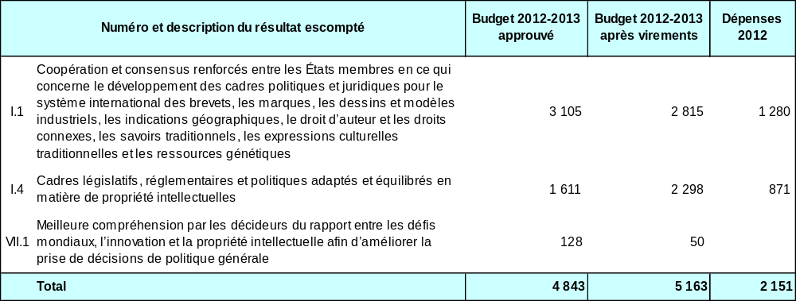

Budget et dépenses effectives (dépenses de personnel et autres dépenses)
(en milliers de francs suisses)

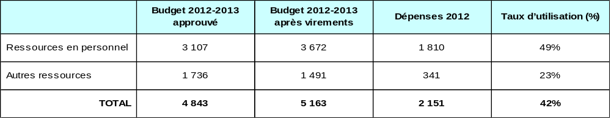

NOTES :

1) Le budget restructuré après virements tient compte du budget ajusté des programmes après les virements réalisés au cours de l’exercice 2012-2013, conformément à l’article 5.5 du règlement d’exécution du Règlement financier.

2). Les dépenses de personnel indiquées dans le budget de l’exercice 2012-2013 après virements représentent les dépenses réelles encourues jusqu’au 31 mars 2013, et les montants inscrits au budget pour les neuf mois restants de l’année 2013, calculés sur la base de coûts standard.

3) L’affectation aux dépenses autres pour le budget 2012-2013 après virements, tient compte des ajustements à la baisse opérés pour réduire les coûts conformément aux engagements de l’Organisation de réduire les dépenses de 10,2 millions de francs suisses pour l’exercice biennal 2012-2013.

A. Budget 2013-2013 après virements

  - L’augmentation totale des ressources allouées au programme est le résultat de ressources supplémentaires affectées aux dépenses de personnel, à savoir, le résultat I.4 (conseils législatifs).

B. Utilisation du Budget en 2012

  - L’utilisation totale du budget se situe dans la fourchette escomptée, à savoir, il représente 40 à 60% pour la première année de l’exercice biennal. Il est aussi en bonne voie. Le taux d’utilisation des autres ressources est faible suite au report de la dix-neuvième session du SCP de novembre 2012 à février 2013, et au report du séminaire régional sur les éléments de flexibilité liés aux brevets en Afrique du Sud de novembre 2012 au début de l’année 2013.

Programme 2 Marques, dessins et modèles industriels et indications géographiques

Chef de programme Mme Binying Wang

APERÇU DES PROGRÈS RÉALISÉS EN 2012

- Le Comité permanent du droit des marques, des dessins et modèles industriels et des indications géographiques (SCT) a bien avancé ses travaux visant à parvenir à un accord international sur le droit et les pratiques concernant les dessins et modèles industriels. Les Assemblées générales de l’OMPI ont incité le SCT à accélérer ses travaux dans le but de permettre aux Assemblées de décider en 2013 de convoquer une conférence diplomatique. De la même manière, le SCT est convenu de poursuivre ses travaux sur la protection des noms de pays. Ce Comité a également tenu une réunion d’information sur le rôle et la responsabilité des intermédiaires Internet dans le domaine des marques, mais il a, par la suite, décidé de ne pas poursuivre ses travaux sur ce sujet spécifique.

- En ce qui concerne la protection renforcée des emblèmes des États et des noms et emblèmes des organisations internationales intergouvernementales en vertu de l’article 6ter de la Convention de Paris, les communications et les réponses aux demandes sont indiquées comme étant en bonne voie pendant la période examinée. Les écarts entre le nombre fixé de demandes à traiter et le nombre réel de demandes s’expliquent par une surévaluation du nombre de demandes, lors de la phase de planification.

- Au sujet des cadres législatifs, réglementaires et politiques adaptés et équilibrés, en matière de propriété intellectuelle, ce programme a fourni des conseils individuels en réponse à 18 demandes formulées dans le domaine du droit des marques, des dessins et modèles industriels et des indications géographiques.

MISE EN ŒUVRE DU PLAN D’ACTION POUR LE DÉVELOPPEMENT

- La conception, la planification et la mise en œuvre des activités menées au titre du programme 2 s’appuient sur les recommandations pertinentes du Plan d’action pour le développement. Les activités d’établissement de normes réalisées dans le cadre de ce programme au sein du SCT se sont également avérées exhaustives et ont été initiées à la demande des membres (recommandation n° 15). Les négociations du SCT se sont fondées sur des consultations ouvertes et équilibrées (recommandations n^{os} 21 et 42). Les activités d’assistance technique, de renforcement des capacités et d’assistance législative ont été axées sur le développement, déterminées par la demande et ont fait l’objet de comptes rendus réguliers (recommandations n^{os} 1 et 13).

- En outre, ce programme a fourni des conseils dans le cadre du Projet relatif à la propriété intellectuel et la création de marques de produits aux fins de développement des entreprises dans les pays en développement et les PMA. Il a également géré la préparation d’une étude sur l’appropriation illicite des signes dans le contexte du projet du Plan d’action pour le développement relatif à la propriété intellectuelle et au domaine public, et en a présenté les résultats au CDIP. Ce programme a également pris part à l’évaluation de ce dernier projet.

DONNÉES RELATIVES À L’EXÉCUTION

Résultat escompté : Coopération et consensus renforcés entre les États membres en ce qui concerne l’élaboration des cadres politiques et normatifs équilibrés pour le système international des brevets, les marques, les dessins et modèles industriels, les indications géographiques, le droit d’auteur et les droits connexes, les savoirs traditionnels, les expressions culturelles traditionnelles et les ressources génétiques
Indicateurs d’exécution | Niveaux de référence  (P&B 2013-2013) | Niveaux de référence actualisés fin 2011 | Données relatives à l’exécution | Code de couleurs
Accord international sur un cadre normatif pour les dessins et modèles industriels | Pas d’accord international existant |  | Les Assemblées générales de l’OMPI ont incité le SCT à accélérer ses travaux dans le but de progresser sur ses propositions de base pour un Traité sur le droit des marques ((WO/GA/41/18, paragraphe 231). | En bonne voie
Progrès visant à parvenir à un accord sur les points en cours de l’ordre du jour du SCT | Recommandations conjointes concernant les marques sur l’Internet de 2011 | Projet de document de référence sur la protection des noms de pays contre l’enregistrement et l’utilisation en tant que marques  Accord sur une réunion d’informations traitant du rôle et de la responsabilité des intermédiaires Internet dans le domaine des marques | Avancement sur les projets d’articles et de règles dans le domaine du droit et de la pratique en matière de dessins et modèles industriels  Poursuite des travaux sur la protection des noms de pays.  Le SCT a tenu une réunion sur le rôle et la responsabilité des intermédiaires Internet dans le domaine des marques mais a par la suite décidé de ne pas poursuivre ses travaux sur ce point spécifique. | En bonne voie  (modèles et dessins industriels et noms de pays)  Objectif abandonné  (Rôle et responsabilité des intermédiaires d’Internet dans le domaine des marques)
Nombre de ratifications/ adhésions au Traité de Singapour | Nombre de ratifications/ adhésions à la fin de 2011 | Nombre total de parties contractantes à la fin 2011 : 25 | Quatre ratifications supplémentaires en 2012 (Royaume-Uni, Kazakhstan, Nouvelle-Zélande et Islande) | En bonne voie
Début des travaux par le SCT sur les indications géographiques | État d’avancement des travaux du SCT sur les indications géographiques, à la fin 2011 | Pas de travaux en cours sur les indications géographiques réalisés par le SCT à la fin 2011 | SCT n’a pas lancé de travaux sur les indications géographiques en 2012. | Pas en bonne voie
Résultat escompté : Renforcement de la protection des emblèmes des États et des noms et emblèmes des Organisations intergouvernementales internationales
Indicateurs d’exécution | Niveau de référence  (P&B 2012-2013) | Niveaux de référence actualisés fin 2011 | Données relatives à l’exécution | Code de couleurs
Nombre de demandes de communication aux termes de l’article 6ter de la Convention de Paris, à traiter | Nombre de demandes de communication reçues en 2012-2011 | 65 demandes reçues en 2010-2011, dont 52 ont été acceptées et se sont traduites par des communications | 69 demandes de communications reçues, dont 12 se sont traduites par une publication en 2012. | En bonne voie
Nombre de signes publiés dans la base de données de l’article 6ter | Nombre de signes publiés dans la base de données de l’article 6ter en 2010-2011 | 411 signes publiés dans la base de données de l’article 6ter en 2010-2011 | 75 signes individuels supplémentaires publiés en 2012 (486 en tout) | En bonne voie
Principes directeurs complets pour l’application de l’article 6ter | Principes directeurs pour l’application de l’article 6ter.1),b) et 3), b) de 1992 |  | En raison du programme de travail chargé du SCT et de l’absence de proposition concrète des États membres, cette activité n’a pas été poursuivie. | Objectif abandonné
Résultat escompté : Cadres législatifs, réglementaires et politiques adaptés et équilibrés en matière de propriété intellectuelle
Indicateurs d’exécution | Niveau de référence  (P&B 2012-2013) | Niveaux de référence actualisés fin 2011 | Données relatives à l’exécution | Code de couleurs
Nombre d’États membres ayant reçu des conseils législatifs dans le domaine des marques, des modèles et dessins industriels et des indications géographiques | 19 (2010)  20 (2011) |  | Conseils fournis à 11 États membres sur 18 projets de textes législatifs (deux en Afrique, un dans la région arabe, un dans la région Asie-Pacifique et sept en Amérique latine et dans les Caraïbes). | En bonne voie
Nombre de pays ayant donné un avis positif en retour sur l’utilité des conseils de législation fournis dans le domaine des marques, des modèles et dessins industriels et des indications géographiques | Données non disponibles |  | Retours positifs donnés par trois pays (sur trois enquêtes de satisfaction) | En bonne voie

BUDGET ET DÉPENSES EFFECTIVES

Budget et dépenses effectives (par résultat)
(en milliers de francs suisses)

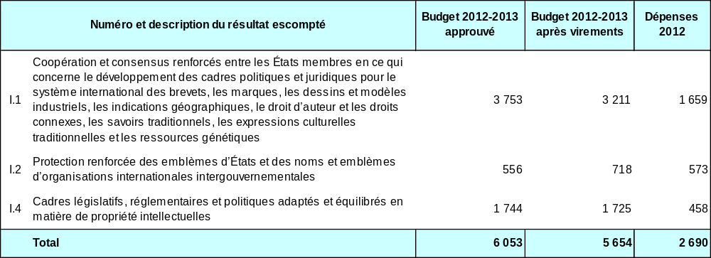

Budget et dépenses effectives (dépenses de personnel et autres dépenses)
(en milliers de francs suisses)

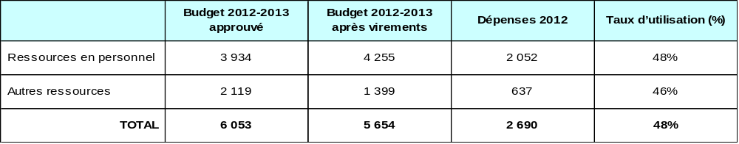

NOTES :

1) Le budget restructuré après virements tient compte du budget ajusté des programmes après les virements réalisés au cours de l’exercice 2012-2013, conformément à l’article 5.5 du règlement d’exécution du Règlement financier.

2). Les dépenses de personnel indiquées dans le budget de l’exercice 2012-2013 après virements représentent les dépenses réelles encourues jusqu’au 31 mars 2013, et les montants inscrits au budget pour les neuf mois restants de l’année 2013, calculés sur la base de coûts standard.

3) L’affectation aux dépenses autres pour le budget 2012-2013 après virements, tient compte des ajustements à la baisse opérés pour réduire les coûts conformément aux engagements de l’Organisation de réduire les dépenses de 10,2 millions de francs suisses pour l’exercice biennal 2012-2013.

A. Budget 2013-2013 après virements

- La baisse des ressources notée au résultat I.1 (élaboration de cadres normatifs internationaux équilibrés pour la propriété intellectuelle) est le fait des transferts de ressources initialement budgétées pour l’éventuelle Conférence diplomatique en vue de l’adoption d’un Traité sur le droit des marques au programme 3 pour l’organisation de la Conférence diplomatique de Beijing sur la protection des interprétations et exécutions audiovisuelles.

- L’augmentation des ressources affectées au résultat I.2 (protection renforcée des emblèmes des États) est essentiellement le fait de l’attribution des ressources supplémentaires de personnel à ce résultat.

B. Utilisation du budget en 2012

- L’utilisation du budget se situe dans la fourchette prévue des 40 à 60% pour la première année de l’exercice biennal et est considérée comme étant en bonne voie.

Programme 3 Droit d’auteur et droits connexes

Chef de programme M. T. Clarke

APERÇU DES PROGRÈS RÉALISÉS EN 2012

- En 2012, ce programme a essentiellement visé à faire progresser les travaux d’élaboration de normes au sein du Comité permanent du droit d’auteur et des droits connexes (SCCR), à promouvoir la mise en place d’une infrastructure de droit d’auteur et à renforcer les capacités institutionnelles et humaines dans les pays en développement et les PMA afin de permettre à ces derniers de bénéficier des avantages culturels et économiques offerts par ce système de droit d’auteur. Des progrès majeurs ont été réalisés dans tous ces domaines.

Travaux d’élaboration de normes et de politiques

- La principale réalisation en matière d’élaboration de normes a été en 2012 l’adoption du Traité de Beijing pour la protection des interprétations et exécutions audiovisuelles. La Conférence diplomatique pour ce Traité s’est tenue à Beijing, en Chine, du 20 au 26 juin 2012.

- D’autres points inscrits à l’ordre du jour du SCCR ont bien progressé en décembre 2012, avec l’approbation par une Assemblée générale extraordinaire de la convocation d’une Conférence diplomatique en 2013 pour conclure un traité visant à faciliter l’accès des déficients visuels et des personnes ayant des difficultés de lecture des textes imprimés aux œuvres publiées. Le SCCR a également adopté et soumis aux Assemblées générales de 2012 un programme de travail actualisé visant à examiner un autre traité proposé et plusieurs autres sujets de limitations et exception : un traité pour les organisations de radiodiffusion et des limitations et exceptions en faveur des bibliothèques et des services d’archives, des établissements d’enseignement et des instituts de recherche et des personnes présentant d’autres handicaps.

- Des conseils en matière de législation concernant le droit d’auteur et les droits connexes ont été fournis à neuf États membres en 2012. Le nombre des demandes de ce type de conseils a augmenté, ce qui s’explique principalement par l’intérêt porté par les États membres à la ratification du Traité de Beijing.

- En outre, les divers projets visant à promouvoir le rôle de l’OMPI en matière de droit d’auteur dans l’environnement numérique ont bien avancé. Ce programme a réalisé deux études dans le but de découvrir des points communs dans la manière d’aborder la question de la responsabilité des intermédiaires Internet dans des juridictions différentes. Les agences multilatérales participantes se sont mises d’accord pour mettre en place une licence “Creative Commons” modifiée, afin d’assurer une approche plus souple en matière d’octroi de licences pour leurs œuvres. Parallèlement, les travaux sur les contrats audio-visuels ont été menés à bien. En outre, le dialogue avec le secteur de la musique s’est poursuivi, et l’OMPI a tout mis en œuvre pour encourager la coordination des différentes initiatives de ce secteur.

Infrastructure du droit d’auteur

- Au cours de cet exercice, toutes les initiatives et les projets relatifs au droit d’auteur ont bien progressé.

- L’étape pilote du projet de réseau du système de ressources mondialement accessibles des intermédiaires de confiance (TIGAR) a été achevé. Cette phase pilote a permis aux intermédiaires de confiance sélectionnés (bibliothèques nationales et autres institutions facilitant la lecture des déficients visuels) de télécharger des livres dans des formats accessibles via l’infrastructure TIC de l’OMPI. Plus de 450 livres ont été téléchargés en 2012. L’appui croissant fourni par les parties prenantes majeures du secteur privé est des plus encourageants.

- Il convient également de mentionner un autre projet lié, le projet ETF relatif à l’élaboration d’un cadre technique propice, avec la participation de deux organes normalisés DAISY Consortium et EDItEUR. Ce projet a pour but d’élaborer des processus de publication intégrés qui assurent la fourniture de publications numériques directement accessibles pour les déficients visuels.

- Le Groupe de travail de renforcement des capacités a été remodelé au cours de cette année. Son objectif est toujours le même, notamment, étendre les avantages des projets TIGAR et ETF aux pays en développement et aux PMA.

- Les objectifs de déploiement prévus pour le logiciel de gestion des données de l’OMPI pour les organismes de gestion collective (WIPOCOS) ont été dépassés, mais la mise à disposition d’une version améliorée du logiciel a été retardée. Parallèlement, le déploiement du logiciel de l’OMPI (GDA) utilisé par les États membres pour l’enregistrement volontaire des œuvres créatives a respecté les objectifs prévus.

- Le projet TAG, plébiscité par beaucoup, témoigne de l’intérêt porté au renforcement de la transparence, de la responsabilité et de la bonne gouvernance des organismes de gestion collective. En outre, dans le cadre de ce programme, d’autres études ont été menées pour évaluer l’impact économique des industries de la création.

Assistance technique aux pays en développement et aux PMA

- En 2012, les programmes d’assistance technique et de renforcement des capacités dans le domaine des droits d’auteurs et des droits connexes ont été guidés par des politiques et des stratégies de développement en matière de propriété intellectuelle, définies par les États membres demandeurs. Ces activités ont été conçues en réponse aux demandes et aux besoins des pays en développement et des PMA en matière d’assistance, notamment, dans le domaine du renforcement et de l’amélioration des capacités humaines et institutionnelles.

- Dans ce contexte, 49 projets et programmes de formation ont été organisés aux niveaux interrégional, régional et national, avec la participation de plus de 1400 fonctionnaires nationaux, spécialistes du droit d’auteur et représentants des organisations des parties prenantes de 96 pays en développement et PMA et une organisation intergouvernementale régionale. Les informations et les connaissances partagées lors de ces manifestations ont permis de renforcer les capacités humaines et institutionnelles des bureaux du droit d’auteur et d’autres organisations liées. Dans la plupart des cas, l’objectif premier était de sensibiliser le public non seulement à la pertinence culturelle et économique du droit d’auteur mais également à son importance. Plus de 80% des participants à ces programmes de formation les ont évalués comme pertinents et utiles.

MISE EN ŒUVRE DU PLAN D’ACTION POUR LE DÉVELOPPEMENT

- La conception, la planification et la mise en œuvre des activités menées au titre du programme 3 s’appuient sur les recommandations pertinentes du Plan d’action pour le développement. Les activités d’établissement de normes ont continué d’être menées au sein du SCCR de manière exhaustive et à l’initiative des membres (recommandation n° 15), compte dûment tenu des limites, du rôle et du cadre du “domaine public” (recommandations n^{os} 16 et 20) et des éléments de flexibilité prévus dans les accords internationaux dans le domaine de la propriété intellectuelle (recommandation n° 17). En outre, l’assistance fournie dans le domaine législatif aux États membres était axée sur le développement, équilibrée et adaptée aux demandes des États membres, en accord avec les principes du Plan d’action pour le développement (recommandation n° 13), et tenait compte des éléments de flexibilité applicables à des pays dont les niveaux de développement sont différents (recommandations n^{os} 14 et 17).

- Les négociations menées au sein du SCCR ont été fondées sur des consultations ouvertes et équilibrées (recommandations n^{os} 21 et 42) tout en appuyant les objectifs de développement énoncés dans le cadre des Nations Unies (recommandation n° 22). Les activités d’assistance technique, de renforcement des capacités et d’assistance législative, menées au titre de ce programme, ont été axées sur le développement, déterminées par la demande et ont fait l’objet de comptes rendus réguliers (recommandations n^{os} 1 et 13).

- En outre, le programme a été mis en œuvre dans le cadre des projets relatifs au Plan d’action pour le développement suivants :

- Une réorientation du projet “Renforcement de la capacité des institutions gouvernementales et partenaires œuvrant dans le domaine de la propriété intellectuelle au niveau national pour gérer, superviser et promouvoir les industries de la création et améliorer les résultats et l’organisation en réseau des organismes de gestion collective du droit d’auteur” afin d’élargir son domaine d’application pour créer des institutions de propriété intellectuelle plus efficaces et favoriser un équilibre plus juste entre la protection de la propriété intellectuelle et le public. La dixième session du CDIP a approuvé cette réorientation.

- Évaluation du Projet sur la propriété intellectuelle et le domaine public et suivi ultérieur de ce projet sous forme d’une étude sur les scénarios et les options éventuelles concernant les recommandations n^{os} 1c, 1f et 2a de l’Étude exploratoire sur le droit d’auteur et les droits connexes et le domaine public. En outre, la préparation du cadre d’une étude comparative sur la renonciation au droit d’auteur a été mise en œuvre.

- Achèvement et évaluation du projet “Propriété intellectuelle, technologies de l’information et de la communication (TIC), la fracture numérique et l’accès aux savoirs”. Dans le cadre de ce projet, des experts externes se sont vus confier la réalisation d’une étude sur l’utilisation du droit d’auteur pour promouvoir l’accès à l’information et aux contenus créatifs. Ces experts ont ensuite présenté cette étude à la neuvième session du CDIP.

- Examen et finalisation du Projet sur le renforcement et le développement du secteur de l’audiovisuel au Burkina Faso et dans certains pays africains. La délégation du Burkina Faso a ensuite présenté ce projet à la neuvième session du CDIP qui l’a approuvé.

DONNÉES RELATIVES À L’EXÉCUTION

Résultat escompté : Coopération et consensus renforcés entre les États membres en ce qui concerne l’élaboration des cadres politiques et normatifs équilibrés pour le système international des brevets, les marques, les dessins et modèles industriels, les indications géographiques, le droit d’auteur et les droits connexes, les savoirs traditionnels, les expressions culturelles traditionnelles et les ressources génétiques
Indicateurs d’exécution | Niveau de référence  (P&B 2012-2013) | Niveaux de référence actualisés fin 2011 |  | Données relatives à l’exécution | Code de couleurs
Conclusions approuvées par les États membres dans chacune des sessions du SCCR | Conclusions rédigées au cours des sessions du SCCR au cours de l’exercice biennal 2010-2011 (3) (mars 2011) | Conclusions rédigées au cours des sessions du SCCR |  | Les deux sessions du SCCR ont décidé de poursuivre les travaux sur les questions inscrites à l’ordre du jour, notamment les limitations et exceptions pour les déficients visuels et autres personnes ayant des difficultés de lecture des textes imprimés; la protection pour les organisations de radiodiffusion, les limitations et exceptions pour les bibliothèques et les archives, et les limitations et les exceptions pour les établissements d’enseignement et les instituts de recherche. | En bonne voie
Avancement des travaux en vue d’un accord sur les questions actuellement à l’ordre du jour du SCCR | Traité de l’OMPI sur le droit d’auteur (WCT) et du Traité de l’OMPI sur les interprétations et exécutions et les phonogrammes (WPPT) (1996), Convention de Rome (1961) (mars 2011) | Avancement satisfaisant des travaux sur les points inscrits à l’ordre du jour du SCCR |  | Texte du Traité de Beijing adopté en juin 2012. Décision de convoquer une conférence diplomatique à Marrakech prise en décembre 2012. Pour tous les points inscrits à l’ordre du jour du SCCR, les travaux respectent les objectifs fixés. | En bonne voie
Résultat escompté : Prise de décisions fondées sur des données probantes concernant les questions de droit d’auteur
Indicateurs d’exécution | Niveau de référence  (P&B 2012-2013) | Niveaux de référence actualisés fin 2011 |  | Données relatives à l’exécution | Code de couleurs
Nombre de demandes de suivi d’études ou d’orientations spécifiques sur des activités contribuant à la prise de décisions de politique générale | Six en février 2011 | Six demandes |  | 28 demandes de suivi reçues à fin 2012, pour des études sur les industries de la création et l’organisation d’ateliers pour des industries spécifiques de la création (cinq en Afrique, trois dans la région arabe, neuf dans la région Asie-Pacifique et trois dans certains pays d’Europe et d’Asie; huit en Amérique latine et dans les Caraïbes). | En bonne voie
Nombre de pays utilisant des études de l’OMPI dans le cadre de leurs industries de la création pour élaborer des stratégies dans ce domaine | Trois pays |  |  | Trois pays (Bulgarie, Jamaïque, et Thaïlande) ont mis en œuvre les études de l’OMPI en 2012, dans le but d’élaborer des stratégies d’industries de la création. | En bonne voie
Nombre de téléchargements, de demandes et de diffusion d’outils de l’OMPI pour la gestion du droit d’auteur dans des industries créatives spécifiques | À déterminer |  |  | Nombre de téléchargements : 14 732  Nombre de documents diffusés : environ 3000. | En bonne voie
Résultat escompté : Cadres législatifs, réglementaires et politiques adaptés et équilibrés en matière de propriété intellectuelle
Indicateurs d’exécution | Niveau de référence  (P&B 2012-2013) | Niveaux de référence actualisés fin 2011 |  | Données relatives à l’exécution | Code de couleurs
Nombre de pays ayant entamé une réforme législative dans le domaine du droit d’auteur et des droits connexes | 19 pays ont reçu des conseils de l’OMPI en matière de législation en 2010-2011 (mars 2011) | 19 pays |  | Neuf pays des régions suivantes ont reçu des conseils en matière de législation, en 2012 : trois en Afrique, quatre dans la région arabe, un dans la région Asie-Pacifique et un dans la région Amérique latine et Caraïbes. | En bonne voie
Résultat escompté : Renforcement des capacités en matière de ressources humaines pour pouvoir répondre aux nombreuses exigences en ce qui concerne l’utilisation efficace de la propriété intellectuelle au service du développement dans les pays en développement, les PMA et les pays en transition
Indicateurs d’exécution | Niveau de référence  (P&B 2012-2013) | Niveaux de référence actualisés fin 2011 |  | Données relatives à l’exécution | Code de couleurs
Pourcentage de participants satisfaits des ateliers de renforcement des capacités liées au droit d’auteur, et les ayant évalués comme utiles | n.d. | Environ 70% |  | Plus de 80% des participants ont évalué ces ateliers comme utiles. | En bonne voie
Pourcentage de participants ayant évalué les ateliers relatifs au droit d’auteur comme utiles et ayant déclaré mettre en pratique leur enseignement, six mois après la formation | n.d. | Environ 70% |  | Environ 80% ont déclaré mettre en pratique les informations reçues. | En bonne voie
Nombre de projets relatifs au droit d’auteur et aux droits connexes, lies aux thèmes abordés par les ateliers et mis en œuvre directement après la tenue de ces ateliers | n.d. | Au moins 50% |  | Plus de 50% des pays ont lancé des projets suite à ces ateliers, notamment des programmes de sensibilisation, de renforcement des capacités humaines et institutionnelles et d’amélioration des systèmes du droit d’auteur. | En bonne voie
Résultat escompté : Amélioration de l’accès aux informations et au savoir en matière de propriété intellectuelle et leur utilisation par les institutions de propriété intellectuelle et le public au service de l’innovation, et facilité d’accès aux œuvres créatives protégées et aux œuvres créatives tombées dans le domaine public
Indicateurs d’exécution | Niveau de référence  (P&B 2012-2013) | Niveaux de référence actualisés fin 2011 |  | Données relatives à l’exécution | Code de couleurs
Nombre d’intermédiaires de confiance et de titulaires de droits qui se sont inscrits au réseau du système TIGAR y compris dans les pays en développement et les PMA | Quatre intermédiaires de confiance et trois titulaires de droits | quatre intermédiaires de confiance et trois titulaires de droits |  | 10 intermédiaires de confiance et 20 titulaires de droit ont rejoint le système TIGAR en 2012. | En bonne voie
Nombre d’œuvres protégées par droit d’auteur diffusées parmi les intermédiaires de confiance et rendues accessibles aux déficients visuels au-delà des frontières, par le biais du réseau du système TIGAR | Pas encore commencé | 300 livres en formats accessibles téléchargés à l’aide du système TIGAR |  | 450 livres en formats accessibles, téléchargés à partir du système TIGAR en 2012. | En bonne voie
Résultat escompté : Amélioration de l’infrastructure technique et du savoir pour les offices de propriété intellectuelle et autres institutions de propriété intellectuelle, leur permettant de fournir à leurs parties prenantes des services améliorés (moins chers, plus rapides, de meilleure qualité)
Indicateurs d’exécution | Niveau de référence  (P&B 2012-2013) |  | Niveaux de référence actualisés fin 2011 | Données relatives à l’exécution | Code de couleurs
Nombre d’institutions utilisant des systèmes de l’infrastructure du droit d’auteur de l’OMPI (WIPOCOS et GDA)) | 20 organismes de gestion collective équipés de WIPOCOS  Huit bureaux du droit d’auteur utilisant GDA (fin 2011) |  | 20 organismes de gestion collective équipés de WIPOCOS  Huit bureaux du droit d’auteur utilisant GDA | 26 organismes de gestion collective équipés de WIPOCOS fin 2012  15 bureaux du droit d’auteur utilisant GDA fin 2012 | En bonne voie  En bonne voie
Pourcentage de gouvernements ayant présenté un rapport positif sur l’efficacité et la gouvernance des organismes du droit d’auteur dans le pays | n.d. |  | Au moins 70% | 80% des pays ont rendu un rapport positif. | En bonne voie

BUDGET ET DÉPENSES EFFECTIVES

Budget et dépenses effectives (par résultat)
(en milliers de francs suisses)

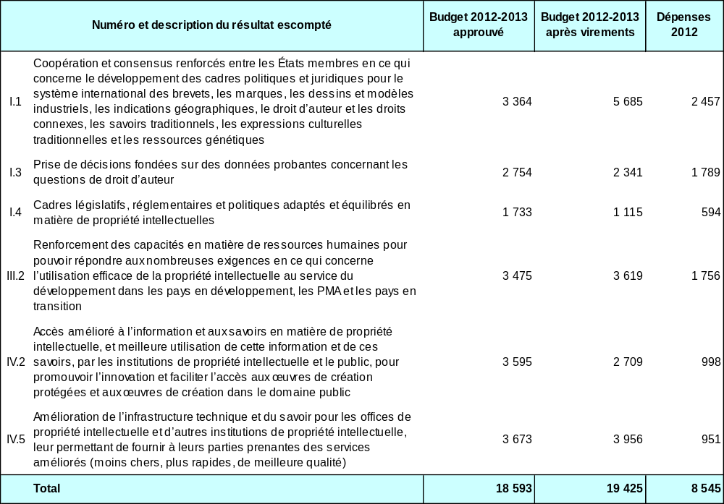

Budget et dépenses effectives (dépenses de personnel et autres dépenses)
(en milliers de francs suisses)

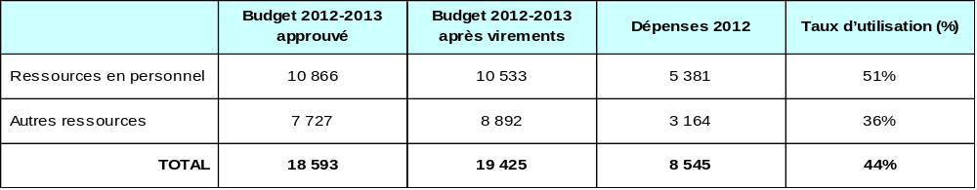

NOTES :

1) Le budget restructuré après virements tient compte du budget ajusté des programmes après les virements réalisés au cours de l’exercice 2012-2013, conformément à l’article 5.5 du règlement d’exécution du Règlement financier.

2). Les dépenses de personnel indiquées dans le budget de l’exercice 2012-2013 après virements représentent les dépenses réelles encourues jusqu’au 31 mars 2013, et les montants inscrits au budget pour les neuf mois restants de l’année 2013, calculés sur la base de coûts standard.

3) L’affectation aux dépenses autres pour le budget 2012-2013 après virements, tient compte des ajustements à la baisse opérés pour réduire les coûts conformément aux engagements de l’Organisation de réduire les dépenses de 10,2 millions de francs suisses pour l’exercice biennal 2012-2013.

A. Budget 2012-2013 après virements

- La réduction nette des chiffres des ressources engagées au titre de ce programme est la résultante de deux éléments : i) l’affectation d’environ 1,8 million de francs suisses à l’organisation de la conférence diplomatique de Beijing en 2012 et de Marrakech en 2013, comme l’indique le résultat I.4 (cadres législatifs réglementaires et politiques adaptés et équilibrés en matière de propriété intellectuelle) et ii) une réduction nette d’environ 1,0 million de francs suisse au titre des résultats restants. Cette réduction nette est le résultat total : i) des ajustements opérés et indiqués dans les notes ci-dessus et ii) de a réaffectation des ressources du personnel affectées à la mise en œuvre d’activité au titre des divers résultats.

B. Utilisation du budget en 2012

- L’utilisation du budget se situe dans la fourchette prévue des 40 à 60% pour la première année de l’exercice biennal et est en bonne voie. La faible utilisation des ressources autres que le personnel est essentiellement le fait de la mise en route, plus lente que prévue, de certaines activités relatives aux systèmes WIPOCOS, TIGAR and GDA.

Programme 4 Savoirs traditionnels, expressions culturelles traditionnelles et ressources génétiques

Chef de programme M. J. C. Wichard

APERÇU DES PROGRÈS RÉALISÉS EN 2012

- Au cours de l’exercice examiné, les négociations menées au sein du Comité intergouvernemental de la propriété intellectuelle relative aux ressources génétiques, aux savoirs traditionnels et au folklore (IGC) ont constamment progressé. Au titre de son nouveau mandat pour l’exercice biennal établi fin 2011, l’IGC s’est réuni trois fois (vingtième, vingt et unième et vingt-deuxième session de l’IGC). Ce Comité a ainsi élaboré un programme et des méthodes de travail clairement définis et précis et poursuivi ses négociations axées sur la rédaction des textes, conformément à son mandat. À la fin de la troisième session (vingt-deuxième session de l’IGC), ce Comité a également élaboré un texte de négociation unique relatif aux ressources génétiques, et a également avancé sur les textes concernant le savoir traditionnel et les expressions culturelles traditionnelles. Conformément au mandat de l’IGC pour l’exercice biennal 2012-2013, l’Assemblée générale de l’OMPI d’octobre 2012, a examiné et pris note des textes et des progrès réalisés, et a approuvé un programme de travail pour 2013.

- L’IGC a également abordé le sujet de la participation en tant qu’observateurs à l’IGC, notamment la participation des communautés autochtones locales. L’IGC a examiné une étude renfermant plusieurs propositions visant à renforcer la participation positive des observateurs au processus de l’IGC, ainsi que plusieurs propositions émanant des groupes de travail autochtones au sein de l’IGC. Ce Comité a appuyé certaines de ces propositions. Le Secrétariat a poursuivi ses actions visant à faciliter la participation des peuples autochtones et des communautés locales dans la mesure du possible. Il a ainsi mené une campagne de collecte pour le Fonds de contributions volontaires de l’OMPI pour les communautés autochtones et locales accréditées, créé un Portail sur les questions autochtones sur le site de l’OMPI et créé une bourse pour les autochtones pour 2012. Le Secrétariat a également pris part au Débat général avec l’Instance permanente des Nations Unies en mai 2012. Il s’est agi là d’une occasion particulièrement utile d’engager le dialogue avec les organisations des communautés locales et autochtones, dont plusieurs avaient un avis très critique des travaux de l’OMPI et de l’IGC en particulier. Le Secrétariat a renforcé ses bonnes relations de travail avec l’Instance permanence, qui a formulé plusieurs recommandations constructives à l’intention de l’OMPI.

- En 2012, le Secrétariat a pu répondre favorablement à 45 demandes émises par des États membres, des ONG, de peuples autochtones et des communautés locales, des associations industrielles et des universités en leur fournissant des informations et des présentations sur la propriété intellectuelle et les savoirs traditionnels, les expressions culturelles traditionnelles et les ressources génétiques, et ce, à Genève ou à l’étranger. Compte tenu de l’intensité des activités de l’IGC et du report d’une importante manifestation, au moins, à l’année 2013, les projets d’assistance technique ou de renforcement des capacités ont été limités au minimum. Quatre pays et organisations régionales ont bénéficié d’une aide en matière politique et législative. L’OMPI a continué de contribuer en qualité de partenaire technique à des projets régionaux comme l’établissement d’un cadre régional sur les savoirs traditionnels, les expressions culturelles traditionnelles et les ressources génétiques pour les Caraïbes, le Plan d’action en faveur des savoirs traditionnels dans le Pacifique et un projet financé par le Programme des Nations Unies pour l’environnement (PNUE) et par le Fonds pour l’environnement mondial (FEP) dans quelques pays d’Amérique latine et des Caraïbes sur la mise en œuvre de l’accès aux ressources génétiques et au partage des avantages. Avec le concours du Secrétariat de la Communauté du Pacifique, l’OMPI a apporté des conseils en matière de gestion de la propriété intellectuelle aux organisateurs du Festival des arts du Pacifique qui s’est déroulé aux Îles Salomon. L’OMPI a également proposé une série de publications courtes et accessibles sur des sujets majeurs, et a publié un ensemble de projets de documents relatifs aux savoirs traditionnels, qui peut être consulté. Ces activités visaient à mieux faire comprendre les questions en jeu et à favoriser l’élaboration d’une législation et de solutions concrètes aux niveaux régional, national et communautaire, en complément des activités normatives du Comité intergouvernemental.

- En ce qui concerne la coordination avec les activités menées dans d’autres instances, le Secrétariat de l’OMPI a participé en tant qu’observateur aux réunions concernant la Convention sur la diversité biologique (CDB) et le Protocole de Nagoya sur l’accès aux ressources génétiques et le partage juste et équitable des avantages découlant de leur utilisation. L’OMPI a également pris part aux activités organisées par l’UNESCO, l’OMS et l’OMC et le Haut-Commissariat aux droits de l’homme. Ces activités ont permis de renforcer la coordination et la complémentarité, conformément au mandat de l’IGC, qui stipule que les négociations de l’IGC ne doivent pas préjuger des travaux menés dans d’autres instances.

MISE EN ŒUVRE DU PLAN D’ACTION POUR LE DÉVELOPPEMENT

- L’élaboration, la planification et la mise en œuvre des activités menées au titre de ce programme ont été guidées par les recommandations correspondantes du Plan d’action pour le développement. Les activités d’établissement de normes ont continué d’être effectuées dans le cadre de l’IGC de manière exhaustive et à l’initiative des membres (recommandation n° 15), compte dûment tenu des limites, du rôle et du cadre du “domaine public” (recommandations n^{os} 16 et 20) et des éléments de flexibilité prévus dans les accords internationaux relatifs à la propriété intellectuelle (recommandation n° 17). Les négociations au sein du Comité intergouvernemental ont été fondées sur des consultations ouvertes et équilibrées (recommandations n^{os} 21 et 42) tout en appuyant les objectifs de développement énoncés dans le cadre des Nations Unies (recommandation n° 22). La conclusion des négociations de l’IGC fait l’objet de la recommandation n° 18 du Plan d’action pour le développement, qui “invite instamment le comité intergouvernemental à accélérer le processus concernant la protection des ressources génétiques, des savoirs traditionnels et du folklore, sans préjudice du résultat, y compris l’élaboration éventuelle d’un ou plusieurs instruments internationaux”. Les activités d’assistance technique, de renforcement des capacités et d’aide en matière législative ont été axées sur le développement, déterminées par la demande et ont fait l’objet de comptes rendus réguliers (recommandations n^{os} 1 et 13). La protection des savoirs traditionnels, des expressions culturelles traditionnelles et des ressources génétiques contribue à la prise en considération du développement dans les activités de l’OMPI et à la compréhension et à l’utilisation des éléments de flexibilité (recommandations n^{os} 12 et 14). S’agissant des questions de participation, de financement et d’autres questions institutionnelles, le mécanisme adopté par le comité intergouvernemental pour l’accréditation des ONG et le Fonds de contributions volontaires de l’OMPI pour les communautés autochtones et locales accréditées a contribué à assurer une large participation de la société civile (recommandation n° 42).

DONNÉES RELATIVES À L’EXÉCUTION

Résultat escompté : Coopération et consensus renforcés entre les États membres en ce qui concerne l’élaboration des cadres politiques et normatifs équilibrés pour le système international des brevets, les marques, les dessins et modèles industriels, les indications géographiques, le droit d’auteur et les droits connexes, les savoirs traditionnels, les expressions culturelles traditionnelles et les ressources génétiques
Indicateurs d’exécution | Niveau de référence  (P&B 2012-2013) |  | Niveaux de référence actualisés fin 2011 |  | Données relatives à l’exécution | Code de couleurs
Avancement des négociations au sein de l’IGC en vue de l’élaboration d’un ou plusieurs instruments juridiques internationaux | Négociations en cours dans le cadre de la mission de l’IGC pour 2010-2011 |  | Le programme et budget 2012-2013, complété par le mandat de l’IGC pour 2012-2013 tel que défini par l’Assemblée générale de l’OMPI en octobre 2011, et le programme de travail de 2013 de l’IGC déterminé par l’Assemblée générale de l’OMPI en septembre 2012. |  | Avancement des négociations | En bonne voie
Résultat escompté : Renforcement des capacités en matière de ressources humaines pour pouvoir répondre aux nombreuses exigences en ce qui concerne l’utilisation efficace de la propriété intellectuelle au service du développement dans les pays en développement, les PMA et les pays en transition
Indicateurs d’exécution | Niveau de référence  (P&B 2012-2013) | Niveaux de référence actualisés fin 2011 |  | Données relatives à l’exécution |  | Code de couleurs
Pourcentage de participants aux activités de renforcement des capacités qui font part de meilleures compréhension et utilisation des principes, des systèmes et des outils de propriété intellectuelle en vue d’assurer la protection des savoirs traditionnels et des expressions culturelles traditionnelles et de mieux gérer la relation entre la protection intellectuelle et les ressources génétiques | Première utilisation de cet indicateur dans ce programme |  |  | 80% (questionnaire de satisfaction utilisé dans trois activités organisées par la Division des savoirs traditionnels). |  | En bonne voie
Résultat escompté : Reconnaissance par les États membres, les communautés, les organisations et les autres parties prenantes de l’utilité et de l’efficacité des ressources, des programmes et des instruments de l’OMPI
Indicateurs d’exécution | Niveau de référence  (P&B 2012-2013) | Niveaux de référence actualisés fin 2011 |  | Données relatives à l’exécution |  | Code de couleurs
Nombre de demandes d’assistance reçues par l’OMPI | 60 (2010-2011) |  |  | 50 (dont 43 demandes d’informations et de présentations générales, et 7 demandes d’assistance technique/renforcement des capacités). Ces chiffres ne comprennent pas les présentations liées à l’IGC ni la participation à des réunions de l’ONU et d’autres organisations intergouvernementales. |  | En bonne voie

BUDGET ET DÉPENSES EFFECTIVES

Budget et dépenses effectives (par résultat)
(en milliers de francs suisses)

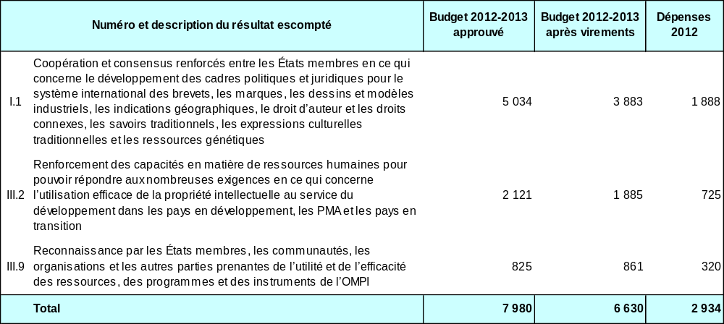
Budget et dépenses effectives (dépenses de personnel et autres dépenses)
(en milliers de francs suisses)

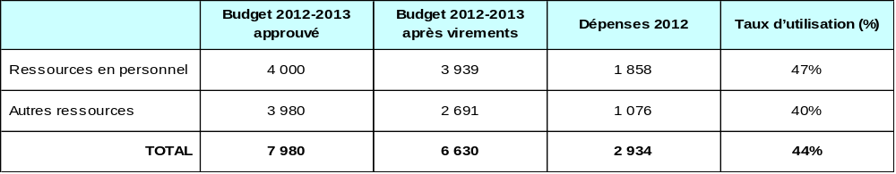

NOTES :

1) Le budget restructuré après virements tient compte du budget ajusté des programmes après les virements réalisés au cours de l’exercice 2012-2013, conformément à l’article 5.5 du règlement d’exécution du Règlement financier.

2). Les dépenses de personnel indiquées dans le budget de l’exercice 2012-2013 après virements représentent les dépenses réelles encourues jusqu’au 31 mars 2013, et les montants inscrits au budget pour les neuf mois restants de l’année 2013, calculés sur la base de coûts standard.

3) L’affectation aux dépenses autres pour le budget 2012-2013 après virements, tient compte des ajustements à la baisse opérés pour réduire les coûts conformément aux engagements de l’Organisation de réduire les dépenses de 10,2 millions de francs suisses pour l’exercice biennal 2012-2013.

A. Budget 2012-2013 après virements

- La réduction observée dans le budget après virements au titre du résultat I.4 (cadres législatifs réglementaires et politiques adaptés et équilibrés en matière de propriété intellectuelle) tient compte d’une réduction par rapport aux ressources initialement prévues pour une conférence diplomatique concernant la propriété intellectuelle et les ressources génétiques, les savoirs traditionnels et le folklore (IGC).

B : Utilisation du budget en 2012

- L’utilisation du budget se situe dans la fourchette prévue des 40 à 60% pour la première année de l’exercice biennal et est en bonne voie.

Programme 5 Le système du PCT

Chef de programme M. J. Pooley

APERÇU DES PROGRÈS RÉALISÉS EN 2012

- En 2012, le Bureau international a reçu environ 196 200 exemplaires originaux, soit une augmentation de 9% par rapport à 2011. La part des dépôts par voie entièrement électronique n’a cessé de croître en 2012 et représente désormais 90,5% du nombre total des dépôts. Alors que l’anglais reste de loin la langue de dépôt la plus utilisée, elle est en recul par rapport au japonais, au chinois et au coréen. La part des demandes selon le PCT déposées dans ces trois dernières langues est passée de 33% en 2011 à 35% en 2012. Le coût moyen du traitement d’une demande selon le PCT, publiée, a diminué de 9% en 2012 par rapport à l’année précédente, pour s’établir à 680 francs suisses. Cette diminution s’explique par le fait que le nombre des demandes selon le PCT publiées en 2012 a été supérieur de 8,9% à celui de 2011 tandis que le total des coûts diminuait légèrement. La qualité de l’examen des formalités a fortement augmenté au premier trimestre de 2012, mais a de nouveau baissé au cours des deux trimestres suivants, et ce, essentiellement en raison des retards dans la republication des demandes PCT comme dans la transmission de la notification de réception d’une demande selon le PCT.

- Le Bureau international a poursuivi la mise en œuvre de diverses activités de coopération spécialement conçues avec le concours des États membres du PCT ainsi que des pays désireux d’adhérer à ce traité. Ces activités ont notamment porté sur la formation du personnel, et sur des aspects techniques, juridiques, opérationnels et administratifs visant à améliorer la mise en œuvre du PCT et à promouvoir son utilisation tant au niveau national que régional. En 2012, environ 47 ateliers et séminaires ont été organisés dans 28 pays avec la participation des offices et des administrations concernés, ainsi que celle des universités, des instituts de recherches et d’autres parties intéressées de 62 pays et organisations régionales. Ces manifestations se sont axées, notamment, sur les offices dans les pays en développement et les PMA. Le Bureau international a poursuivi ses activités visant à promouvoir l’échange électronique de documents et de données avec les offices, ce qui s’est traduit, en 2012, par la réception au Bureau international de 92% de documents sous forme électronique. En 2012, les informations concernant les activités d’assistance technique concernant le PCT pour l’exercice biennal 2010-2011 ont été soumises au Groupe de travail du PCT. Le Bureau international a poursuivi ses activités visant à collecter des informations en retour auprès des États membres du PCT, des offices et des administrations des pays concernés dans le but d’évaluer les résultats obtenus et d’améliorer les actions de coopération à venir.

- En 2012, des actions visant à mieux faire connaître le PCT auprès de ses utilisateurs actuels et des utilisateurs potentiels ont été menées par le biais de 67 séminaires et ateliers, 39 présentations, 15 séminaires sur le Web et de la participation du PCT à deux salons. En outre, le Bureau international a noué des relations avec des chercheurs, des maîtres de conférences et des inventeurs de certaines universités et certains instituts techniques. En outre, il a répondu à 12584 demandes et traité 1279 dossiers particuliers, dont 87 demandes concernant la restauration de la revendication de priorité au titre du Bureau international agissant en tant qu’office récepteur. Environ 4572 étudiants de 148 pays se sont inscrits au cours d’introduction au PCT (dispensé en 10 langues sous forme d’enseignement à distance). En ce qui concerne les informations relatives au PCT, 11 numéros du PCT Newsletter (Bulletin d’information du PCT), 48 numéros de Notifications officielles (Gazette du PCT), et 73 mises à jour du Guide du déposant du PCT ont été publiés ainsi que les versions mises à jour du règlement d’exécution et des instructions administratives du PCT, des directives à l’usage des offices récepteurs du PCT, des règles du PCT se rapportant à la recherche internationale et à l’examen préliminaire international et les accords avec les administrations chargées de la recherche internationale ou de l’examen préliminaire international.

- En 2010, le Groupe de travail du PCT a avalisé les recommandations visant à améliorer le PCT (“feuille du route du PCT”). Cette feuille de route comprend des étapes particulières, néanmoins son objectif général consiste à réviser la manière dont le Traité est bénéfique à toutes les parties concernées, à savoir, déposants, offices nationaux et public. Il consiste également à promouvoir l’utilisation de ce système par les utilisateurs afin d’améliorer leurs résultats. Cet objectif passe par la mise en œuvre d’actions administratives et techniques et non pas nécessairement par des changements du règlement d’exécution du PCT. Cette feuille de route est “en bonne voie” et des progrès majeurs ont été accomplis dans les domaines suivants : a) le PCT a aujourd’hui inscrit à son ordre du jour la qualité de ses travaux, notamment des rapports de recherche internationale et des commentaires écrits ainsi que des activités d’administration effectuées par le Bureau international et les offices; b) des débats menés au niveau national par les parties prenantes en vue de reconnaître l’utilité des travaux de haute qualité du PCT et le rôle majeur joué par le PCT en matière d’exploitation du système de brevet international; c) les parties concernées comprennent mieux le rôle joué par le PCT en matière de diffusion efficace des informations techniques et d) la meilleure compréhension des besoins des États contractants dans le domaine des demandes internationales et des travaux de PCT de haute qualité, de la capacité de ces États contractants à effectuer leur propres examens et recherches, et des besoins de fournir une assistance technique continue aux pays en développement et aux PMA à cet égard.

MISE EN ŒUVRE DU PLAN D’ACTION POUR LE DÉVELOPPEMENT

- Une part importante des activités menées au titre du programme concerne la promotion du système du PCT et la coopération et l’assistance techniques en faveur des pays en développement et des PMA. La formation et les activités de renforcement des capacités ont été réalisées dans le but d’aider les États membres à promouvoir leurs capacités nationales afin de mieux protéger leur créativité et leurs innovations en vertu du Plan d’action pour le développement (recommandation n° 11). Ces activités sont déterminées par la demande, axées sur le développement et transparentes (recommandation n° 1) et sont mises en œuvre avec le concours des organisateurs locaux. En outre, elles prennent en compte le niveau de connaissance et d’informations techniques relatives au PCT dont les participants disposent ainsi que les compétences de ces derniers dans ce domaine. Ces activités participent au renforcement des capacités des États membres du PCT afin de protéger les inventions par le biais du PCT. Elles visent à renforcer les connaissances et compétences locales et à amener les participants à mieux utiliser le système du PCT.

- En outre, lors de sa cinquième session (29 mai au 1er juin 2012), le Groupe de travail du PCT a pris en considération un rapport d’avancement remis par le Bureau international sur la mise en œuvre des recommandations aux vues d’améliorer le fonctionnement du PCT, qui avait été approuvée par le Groupe de travail lors de sa troisième session. Ces recommandations concernent la manière dont l’évolution du PCT pourra se conformer aux recommandations concernées du Plan d’action pour le développement, notamment, des Groupes A et C. Ces améliorations que doivent mettre en œuvre le Secrétariat de l’OMPI, les déposants, les États contractants et les offices nationaux (agissant au titre national et international), visent à accroître l’efficacité du système du PCT tant dans le domaine du traitement des demandes de brevet que de l’appui au transfert des technologies et à l’assistance technique fournie aux pays en développement. En outre, le Groupe de travail a également pris en compte une étude préparée par le Bureau international sur la coordination de l’assistance technique et du financement des projets d’assistance technique pour les pays en développement, conformément à l’article 51 du PCT. Ce Groupe a également examiné le contenu d’une étude d’évaluation du mode de fonctionnement du PCT. Cette dernière évalue en effet la manière dont le système de PCT a pu réaliser son objectif de diffusion des informations techniques, d’accès aux technologies et d’organisation d’une assistance technique en faveur des pays en développement.

DONNÉES RELATIVES À L’EXÉCUTION

Résultat escompté : Utilisation stratégique du PCT, en connaissance de cause, par tous les innovateurs susceptibles d’en tirer partie
Indicateurs d’exécution | Niveau de référence  (P&B 2012-2013) | Niveaux de référence actualisés fin 2011 | Données relatives à l’exécution | Code de couleurs
Dépôts de demandes de brevet selon le PCT | Demandes selon le PCT déposées en 2011) | 181 900 | 196 200 (2012) | En bonne voie
Part des entrées en phase nationale selon le PCT dans le nombre total de demandes internationales de brevet | Part des entrées en phase nationale selon le PCT dans le nombre total de demandes internationales de brevet (fin 2011) | 54,2% en 2010 | 54,9% en 2011 | En bonne voie
Résultat escompté : Liens renforcés avec les utilisateurs du PCT et les offices
Indicateurs d’exécution | Niveau de référence  (P&B 2012-2013) | Niveaux de référence actualisés fin 2011 | Données relatives à l’exécution | Code de couleurs
Satisfaction des offices et des administrations internationales en ce qui concerne les activités de coopération du PCT | 30 offices et administrations internationales ont exprimé leur satisfaction envers les activités de coopération du PCT (2010) (c.-à-d. 91% des 33 ayant bénéficié des activités de coopération du PCT et 46% de la totalité des 65 offices ayant répondu) | 59 (95% sur les 62 bénéficiaires des activités de coopération du PCT; 86% sur les 69 ayant répondu à l’enquête) | 56 (95% sur les 59 bénéficiaires des activités de coopération du PCT; 85% sur les 66 ayant répondu à l’enquête) | En bonne voie
Contact constructif avec les utilisateurs du PCT | À déterminer pour la fin 2011 | 70 | 39 présentations effectuées à l’intention d’entreprises/organismes utilisateurs majeurs du PCT ou discussions avec ces derniers | En bonne voie
Nombre accru de réactions des utilisateurs du PCT concernant la performance globale du système | À déterminer pour la fin 2011 | 116 demandes de retour d’information | 101 demandes de retour d’informations effectuées pour tous les séminaires (62) et présentations (39)  Réactions des utilisateurs du PCT concernant la performance globale du système, transmises lors de 15 manifestations. | En bonne voie
Résultat escompté : Amélioration globale du système du PC
Indicateurs d’exécution | Niveau de référence  (P&B 2012-2013) | Niveaux de référence actualisés fin 2011 | Données relatives à l’exécution | Code de couleurs
Progrès vers la mise en œuvre des recommandations adoptées en 2010 par le Groupe de travail du PCT sur les moyens d’améliorer le fonctionnement du PCT, s’agissant des six groupes de questions ci-après : i) retards de traitement; amélioration de la qualité des brevets délivrés; ii) respect des délais dans la phase internationale; iii) qualité de la recherche internationale et de l’examen préliminaire international; iv) incitations offertes aux déposants pour qu’ils utilisent le système avec efficacité; insuffisance des qualifications et de l’effectif; v) coûts et autres aspects de l’accessibilité; cohérence et disponibilité des garanties; et vi) assistance technique; transfert d’information et de technologie dans le cadre du PCT | Décisions prises par les organes appropriés du PCT en 2011 |  | La feuille de route du PCT est “ en bonne voie” et des progrès majeurs ont été accomplis dans les domaines suivants : a) le PCT a aujourd’hui inscrit à son ordre du jour la qualité de ses travaux, notamment des rapports de recherche internationale et des commentaires écrits ainsi que les activités d’administration effectuées par le Bureau international et les offices; b) des débats menés au niveau national par les parties prenantes en vue de reconnaître l’utilité des travaux de haute qualité du PCT et le rôle majeur joué par le PCT en matière d’exploitation du système de brevet international; c) les parties concernées comprennent mieux le rôle joué par le PCT en matière de diffusion efficace des informations techniques et d) la meilleure compréhension des besoins des États contractants dans le domaine des demandes internationales et des travaux de PCT de haute qualité, de la capacité de ces États contractants à effectuer leur propres examens et recherches, et des besoins de fournir une assistance technique continue aux pays en développement et aux PMA à cet égard | En bonne voie
Résultat escompté : Amélioration du fonctionnement du Bureau international (voir l’annexe VI
Indicateurs d’exécution | Niveau de référence  (P&B 2012-2013) | Niveaux de référence actualisés fin 2011 | Données relatives à l’exécution | Code de couleurs
Coût unitaire du traitement d’une demande | Coût unitaire en 2011 | 747 francs suisses | 680 francs suisses | En bonne voie
Productivité de l’examen des formalités | Productivité en 2011 | 7% | 10% | En bonne voie
Qualité de l’examen des formalités | Moyenne des trois dernières années | 90,56% | 90,06% | En bonne voie
Rapidité de l’examen de forme (pourcentage accompli dans les trois semaines suivant la réception | Moyenne des trois dernières années | 77,02% | 74,56% | Pas en bonne voie
Rapidité de la publication (pourcentage publié dans les 18 mois + trois semaines suivant la date de priorité | Moyenne des trois dernières années | 97,04% | 97,98% | En bonne voie
Qualité des traductions (pourcentage passant avec succès le contrôle qualité | Niveau de qualité en 2011 | 84,4% | 87,2% | En bonne voie
Demandes déposées auprès du Bureau international en tant qu’office récepteur | Dépôts en 2011 | 8753 | 9711 | En bonne voie

BUDGET ET DÉPENSES EFFECTIVES

Budget et dépenses effectives (par résultat)
(en milliers de francs suisses)

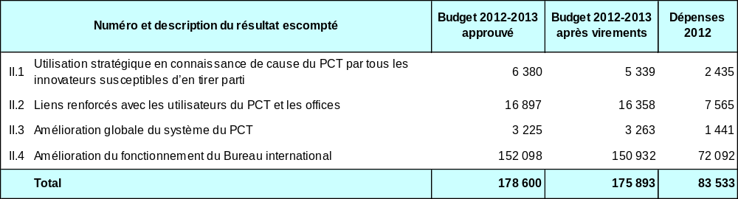

Budget et dépenses effectives (dépenses de personnel et autres dépenses)
(en milliers de francs suisses)

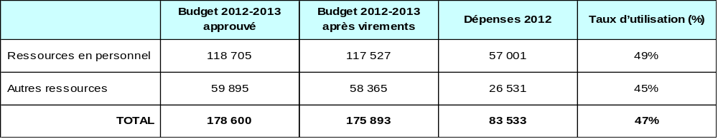

NOTES :

1) Le budget restructuré après virements tient compte du budget ajusté des programmes après les virements réalisés au cours de l’exercice 2012-2013, conformément à l’article 5.5 du règlement d’exécution du Règlement financier.

2). Les dépenses de personnel indiquées dans le budget de l’exercice 2012-2013 après virements représentent les dépenses réelles encourues jusqu’au 31 mars 2013, et les montants inscrits au budget pour les neuf mois restants de l’année 2013, calculés sur la base de coûts standard.

3) L’affectation aux dépenses autres pour le budget 2012-2013 après virements, tient compte des ajustements à la baisse opérés pour réduire les coûts conformément aux engagements de l’Organisation de réduire les dépenses de 10,2 millions de francs suisses pour l’exercice biennal 2012-2013.

A. Budget 2012-2013 après virements

- La diminution nette des chiffres des ressources globales engagées au titre de ce programme est la résultante de deux éléments) une nette baisse des ressources en personnel en raison du nombre de postes vacants dans ce programme en 2012, et ce, en dépit de la hausse du nombre de postes attribués à ce programme par le biais du mécanisme de flexibilité (cinq postes pour un coût total de 982 000 francs suisses), diminution s’expliquant donc par le nombre de postes vacants dans le programme en 2012; et ii) une baisse des ressources autre que pour le personnel conformément aux ajustements opérés pour réduire les coûts. Ces changements se retrouvent sous forme de réduction des chiffres dans tous les résultats donnés.
- En ce qui concerne le résultat II.1 (utilisation stratégique du PCT en connaissance de cause) et le résultat II.2 (développement des relations avec les utilisateurs du PCT et les offices), la diminution est essentiellement le fait de la réduction des coûts de déplacement relatifs aux réunions des Assemblées du PCT pour l’exercice biennal et des missions du personnel visant à promouvoir les relations avec les utilisateurs du système du PCT.

- En ce qui concerne le résultat II.4 (amélioration des opérations du Bureau international), les hausses de productivité et la baisse du coût unitaire ont contribué à réduire les coûts et se sont traduits par une baisse des coûts globaux pour le traitement des demandes internationales, baissé compensée en quelque sorte par la hausse des coûts de traduction

B. Utilisation du budget en 2012

Dans l’ensemble, l’utilisation du budget s’est située dans la fourchette acceptable (40-60%) au cours de la première année de l’exercice biennal et est en bonne voie
Annexe du programme 5 : Indicateurs relatifs aux opérations du PCT

Indicateurs d’exécution pour le résultat escompté
“Amélioration de la productivité et de la qualité de service des opérations du PCT”

Introduction

À titre d’introduction, il est utile d’examiner l’évolution des trois éléments ci-après :

- la charge de travail du PCT;
- la répartition linguistique de cette charge de travail; et
- les effectifs affectés au traitement de cette charge de travail.

Charge de travail

La charge de travail est mesurée sur la base du nombre d’exemplaires originaux reçus chaque année par le Bureau international.

Évolution du nombre d’exemplaires originaux par moyen de dépôt
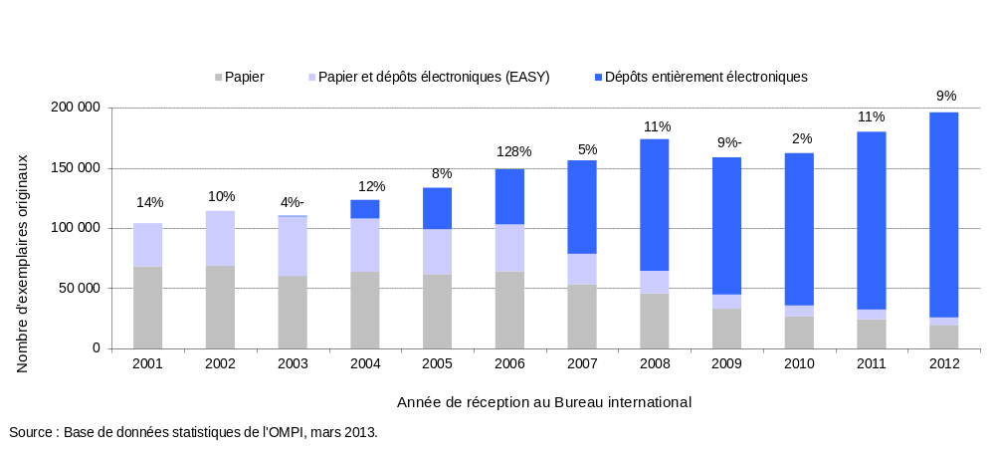

- Le Bureau international a reçu près de 196 200 exemplaires originaux en 2012, soit une augmentation de 9% par rapport à 2011.

- La part de dépôts entièrement électroniques a continué d’augmenter en 2011 et représente actuellement 82% de l’ensemble des dépôts.

Répartition linguistique

L’une des tendances fondamentales au sein du Bureau international est l’augmentation de la diversité linguistique des dépôts, sous l’effet notamment d’une utilisation accrue du système du PCT dans les pays d’Asie orientale.

Langues de dépôt
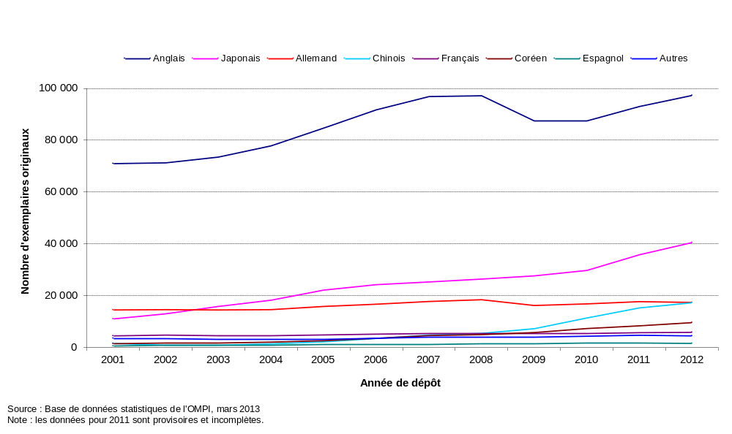

Comme il ressort de ce graphique, alors que l’anglais reste de loin la langue de dépôt la plus utilisée, elle est en recul par rapport au japonais, au chinois et au coréen. La part combinée des demandes selon le PCT déposées en japonais chinois et coréen est passée de 33% en 2011 à 35% en 2012. Le graphique ci-après présente en détail l’évolution des langues de dépôt autres que l’anglais :

Langues de dépôt
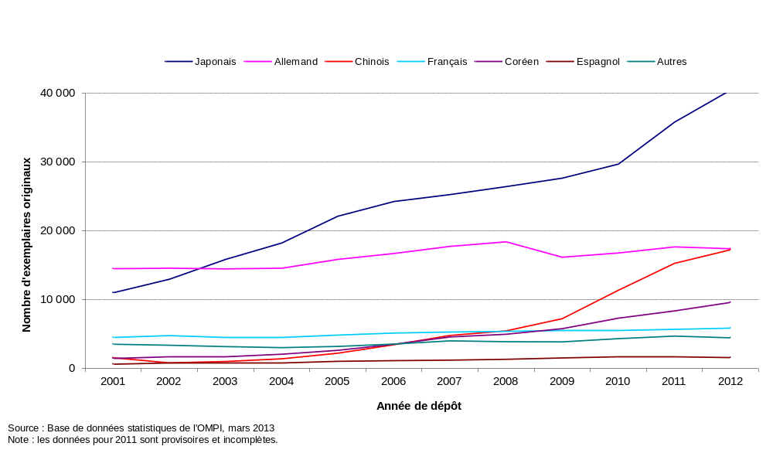

Ces évolutions pèsent lourdement sur le Bureau international car il faut plusieurs années pour ajuster la composition linguistique des effectifs de la Division des opérations du PCT.

Effectifs

Le diagramme ci-après indique l’effectif de la Division des opérations du PCT depuis 2001, en équivalent personnel à plein temps (EPPT – effectif total à plein temps plus équivalent à plein temps du personnel à temps partiel).

Nombre d'employés affectés aux opérations du PCT
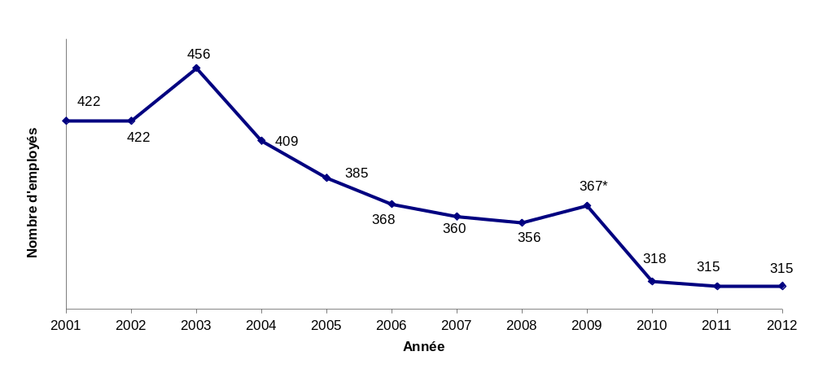
Source : Base de données statistiques de l'OMPI, mars 2013
Note : Le personnel est calculé en équivalent à plein temps sur la base des listes d'employés de décembre.
À noter que l’augmentation des effectifs en 2009 est due au fait que deux unités qui ne faisaient pas partie de la Division des opérations du PCT en 2009 (et n’étaient pas comptées dans ses effectifs à l’époque) ont été intégrées à cette dernière en 2009. Ces unités sont le Service des systèmes informatiques du PCT (30 personnes) et l’équipe chargée de la gestion des taxes du PCT (deux personnes). Sans ces deux unités, les effectifs de cette division auraient diminué, passant de 356 personnes en 2008 à 335 en 2009.

- Les effectifs de la Division des opérations du PCT sont demeurés stables en 2012 par rapport à 2011.

Coût unitaire du traitement d’une demande

La productivité du Bureau international dans le traitement des demandes selon le PCT peut être mesurée à l’aide du coût unitaire de traitement, défini comme le coût total moyen de la publication d’une demande selon le PCT. Le coût total moyen est déterminé par les dépenses totales du PCT plus une part des dépenses en ce qui concerne les activités d’appui et de gestion. Le coût unitaire est par conséquent le coût de toutes les activités du PCT, y compris la traduction, la communication, la gestion et d’autres.

Dans le calcul du coût unitaire, le coût de production comprend le coût direct et le coût indirect. Le coût direct correspond aux dépenses assumées par le Bureau international (administration du système du PCT et programmes connexes). Le coût indirect comprend les dépenses des unités administratives d’appui (bâtiments, informatique et autres). Ces dernières sont pondérées pour ne prendre en compte que la part imputable au système du PCT. Le coût du stockage des demandes publiées est ajouté au coût unitaire étant donné que le système du PCT doit conserver les demandes pendant 30 ans.

Formellement, le coût unitaire se définit comme suit :

Coût unitaire = | Coût total de production | + Coût de stockage
Coût unitaire = | Nombre de publications | + Coût de stockage

Le diagramme ci-dessous illustre l’évolution du coût unitaire du traitement entre 2004 et 2011, avec une ventilation entre coûts directs et coûts indirects :

Coût unitaire du traitement d’une demande selon le PCT publiée
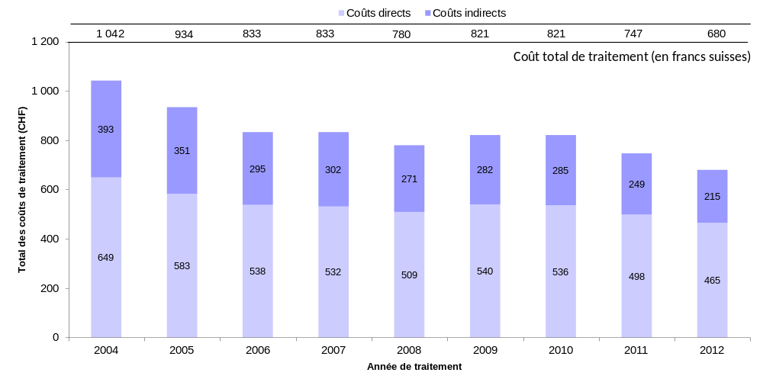
Source : Base de données statistiques de l'OMPI, mars 2013
Note : Le coût moyen d'une demande selon le PCT publiée est une estimation qui est calculée en divisant le coût total du traitement par le nombre de demandes selon le PCT publiées. Les données historiques ont été révisées et elles peuvent être différentes des données antérieures communiquées.

- Le coût moyen du traitement d’une demande selon le PCT publiée a diminué de 9% en 2012 par rapport à 2011 pour s’établir à 680 francs suisses. Cette diminution est due essentiellement au fait que le nombre des demandes selon le PCT a augmenté de 8,9% en 2012 par rapport à 2011 cependant que les coûts globaux diminuaient légèrement (en particulier les coûts indirects).

Productivité en matière d’examen de forme

La productivité du personnel est calculée en divisant la production (c’est-à-dire le nombre de publications du PCT) par l’effectif disponible aux fins de l’examen de forme.

Productivité en matière d’examen de forme
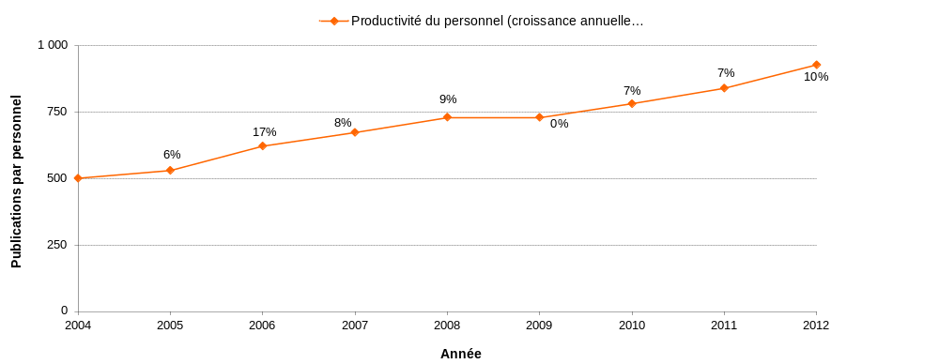
Source : Base de données statistiques de l'OMPI, mars 2013
Note : Le personnel est calculé en équivalent à plein temps sur la base des listes d'employés de décembre.
- Jusqu’à présent, la productivité en matière d’examen de forme a augmenté, principalement grâce à l’automatisation qui a permis de traiter une charge de travail plus importante avec moins d’effectifs.

Indicateur de qualité agrégé en matière d’examen de forme

Pour mesurer d’une manière simple et globale la qualité du travail qu’il exécute, le Bureau international a mis au point un indicateur de qualité agrégé à partir de quatre indicateurs de qualité principaux. Trois sont fondés sur le respect des délais pour les principales transactions entrant dans le cadre du système du PCT : accusé de réception de la demande selon le PCT, publication et nouvelle publication. Le quatrième indicateur se rapporte aux erreurs commises pendant le traitement des demandes selon le PCT.

Indicateur de qualité en matière d’examen de forme
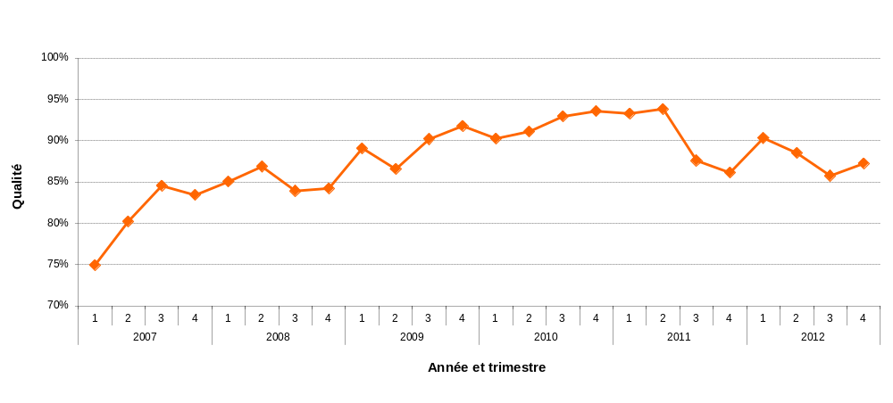
Source : Base de données statistiques de l'OMPI, mars 2013
Note : les données pour 2011 sont provisoires et incomplètes.

- La qualité telle que mesurée par l’indice agrégé s’est notablement améliorée de 2007 jusqu’au deuxième trimestre de 2011. Une intensification des retards dans la republication des demandes selon le PCT a été la principale cause de la baisse observée durant la seconde moitié de 2011.

- La qualité s’est considérablement améliorée durant le premier trimestre de 2012 pour ensuite diminuer de nouveau durant les deux trimestres suivants en raison principalement d’une détérioration de la part des avis de réception d’une demande selon le PCT envoyées aux déposants dans les cinq semaines, part qui est tombée de 90,8% au premier trimestre à 76,3% au troisième. Depuis le quatrième trimestre cependant, une partie de ces avis a été envoyée automatiquement aux déposants peu après la réception de leurs demandes, ce qui explique la part de 93,7% à la fin de l’année.

- En outre, la part des demandes republiées dans les deux mois a sensiblement diminué durant la seconde moitié de 2012 lorsque 76,6% environ des demandes ont été republiées dans les deux mois. Elle est toutefois tombée à 57,7% seulement pendant le dernier trimestre de 2012.

Délais de l’examen de forme

Cet indicateur rend compte plus en détail d’un des composants de l’indicateur de qualité agrégé, à savoir le temps qu’il faut au Bureau international pour émettre le formulaire 301. Ce formulaire est émis une fois l’examen de forme de la demande terminé. Les déposants apprécient de recevoir ce formulaire le plus rapidement possible car il leur permet de savoir si leur demande contient des vices de forme.

Délai de l’examen de forme
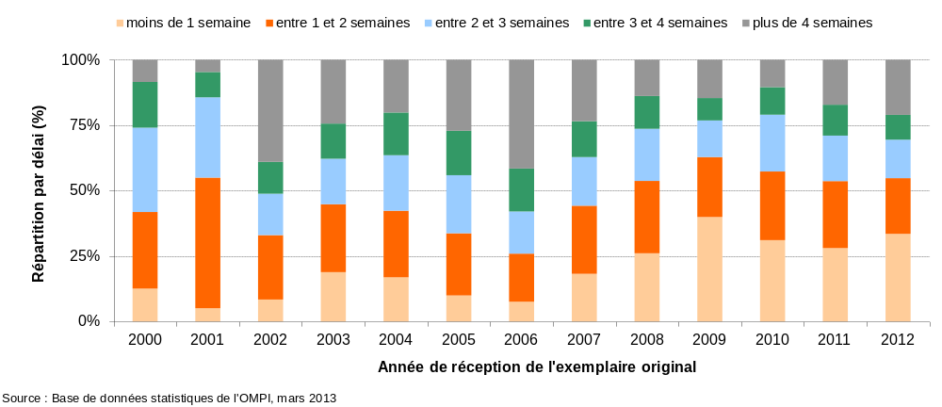

Délai de publication

Cet indicateur rend compte plus en détail d’un des composants de l’agrégation.

Délai de publication
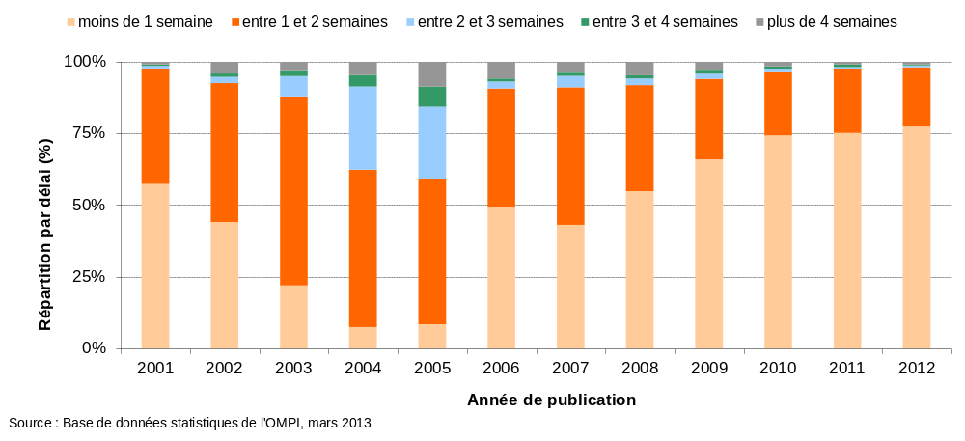

Délais de republication

Cet indicateur rend compte plus en détail d’un des composants de l’indicateur de qualité agrégé, à savoir le temps qu’il faut au Bureau international pour republier la demande avec le rapport de recherche internationale. En raison des retards de communication de ces rapports par les administrations chargées de la recherche internationale, plusieurs demandes internationales sont publiées sans le rapport. Lorsque ce rapport devient disponible, la demande internationale doit être republiée le plus vite possible avec le rapport de manière à compléter la publication internationale.

Délais de republication
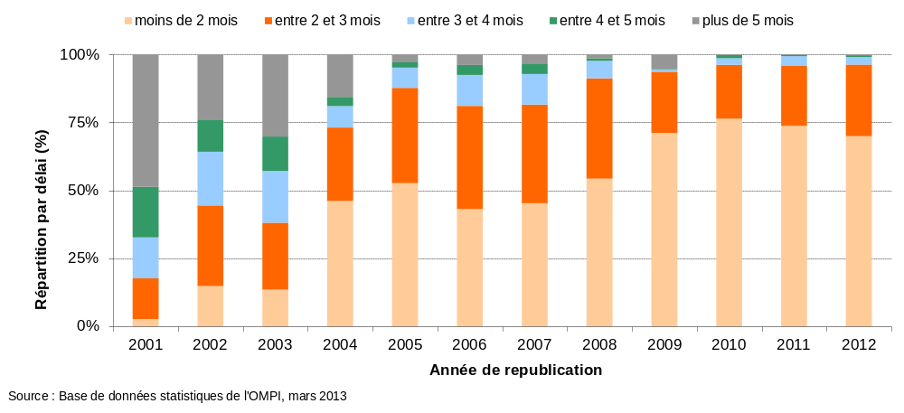

Qualité de la traduction

Les traductions d’abrégés et de rapports établies sous la responsabilité du Bureau international font l’objet d’un contrôle de qualité par échantillonnage. Les résultats sont classés en deux catégories : les traductions considérées comme acceptables et celles qui ne le sont pas. Cet indicateur de résultat permet de suivre la qualité des traductions telle qu’elle ressort des échantillons.

Qualité de la traduction
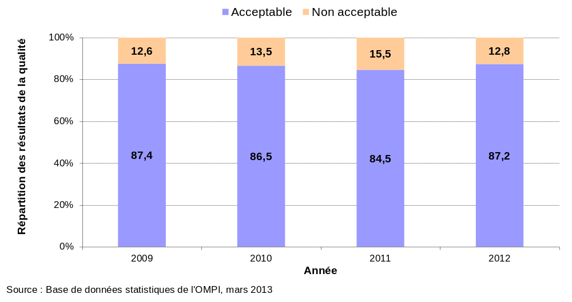

Office récepteur au Bureau international

Ce tableau indique les 10 principaux offices récepteurs classés en fonction du nombre de demandes déposées selon le PCT au cours des cinq dernières années jusqu’en 2012. En principe, une demande selon le PCT est déposée auprès de l’office des brevets national du pays d’origine du déposant ou d’un office de brevets régional agissant au nom de la juridiction dont relève le déposant. Le Bureau international est compétent pour agir en qualité d’office récepteur pour les déposants de l’un quelconque des États contractants du PCT. L’évolution des dépôts auprès du Bureau international, son classement par rapport à d’autres offices récepteurs, ainsi que sa part de marché sont indiqués dans ce tableau.

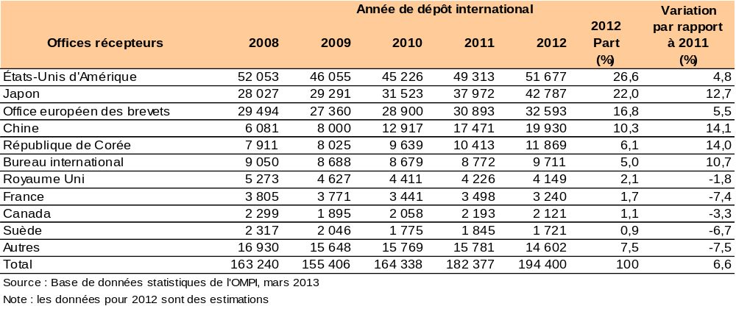

[Fin de l’annexe]

Programme 6 Systèmes de Madrid et de Lisbonne

Chef de programme Mme Binying Wang

APERÇU DES PROGRÈS RÉALISÉS EN 2012

Le système de Madrid

- En 2012, la Colombie, le Mexique, la Nouvelle-Zélande et les Philippines ont adhéré au Protocole de Madrid, portant ainsi le nombre de parties au Protocole à 88 et le nombre de membres de l’Union de Madrid à 89. Ces nouvelles adhésions constituent une étape décisive pour la future expansion géographique du système de Madrid, notamment avec l’entrée de deux pays d’Amérique Latine. Nombre d’activités de sensibilisation ont été réalisées à destination des membres actuels et des membres potentiels, avec l’objectif de promouvoir une meilleure utilisation du système de Madrid, notamment dans les pays où il est considéré comme étant sous-utilisé.

- La promotion du système de Madrid a été intensifiée dans des territoires spécifiques de l’Union de Madrid, en particulier en Europe, dans la Fédération de Russie, en Chine, au Japon et aux États-Unis d’Amérique. Cela s’est traduit, entre autres, par des rencontres avec des centaines d’usagers et par la participation à plusieurs manifestations locales relatives aux marques. Des renseignements clés sur les opérations de Madrid et sur la mise en œuvre du système à l’échelle mondiale ont pu être récoltés auprès des usagers, tandis que des activités de sensibilisation ont été menées sur de nouveaux utilisateurs potentiels, notamment de petites entreprises. Quelque 85 participants originaires de 36 pays ont assisté aux séminaires organisés sur place, aux mois de juin et de novembre, sur le système de Madrid. Pour s’assurer que les parties prenantes demeurent au courant des dernières informations concernant le système de Madrid, il a été décidé de lancer en 2012 “The Madrid Highlights”, bulletin trimestriel portant sur le système de Madrid. À partir du quatrième numéro, elle a été traduite en français, en espagnol, en chinois, en arabe et en russe.

- Le Bureau international a aidé plusieurs États à préparer leur future adhésion au Protocole de Madrid, notamment l’Afrique du Sud, le Brunéi Darussalam, la Colombie, le Costa Rica, la Gambie, l’Inde, la Jamaïque, la Malaisie, le Mexique, le Nigéria, la Nouvelle-Zélande, le Pakistan, les Philippines, la République dominicaine, Sri Lanka, la Thaïlande, la Trinité-et-Tobago, la Tunisie, le Zimbabwe et une organisation intergouvernementale africaine, l’Organisation régionale africaine de propriété intellectuelle (ARIPO). Ces futures adhésions potentielles renforceront considérablement la portée géographique du système de Madrid, offrant aux titulaires de marques une possibilité simple, efficace et rentable d’obtenir et de préserver la protection de leurs marques dans une zone géographique élargie.

- En outre, 2012 a été une année record pour l’OMPI en termes de demandes internationales reçues et d’enregistrements internationaux inscrits. L’OMPI a reçu 44 018 demandes internationales, soit une hausse de 4,1% par rapport à 2011, et inscrit 41 954 enregistrements internationaux. Le nombre total de demandes reçues par le Bureau international, qui inclut les modifications, les décisions des offices des parties contractantes et les renouvellements, a grimpé de 3% en 2012.

- Sur le nombre total de demandes reçues, 7% provenaient de pays en développement et de PMA.

- La durée de traitement moyenne des nouvelles demandes a été de 48 jours calendaires en 2012. Le nombre moyen d’irrégularités pour les demandes était de 32,1%, parmi lesquelles environ 23% étaient dues à des problèmes de classification. Dans ce contexte, il convient de noter que les demandes, notamment les listes de produits et de services, se font de plus en plus longues. Le nombre de mots à classifier et traduire est passé de 5,5 millions en 2010 à 8 millions en 2012.

- Le nombre de décisions des offices (y compris les refus et les déclarations d’octroi de protection) a augmenté de 25,7% en 2012 (pour un total de 437 082), dont près de 40% ont porté sur des déclarations d’octroi de protection. Environ 76% de ces déclarations ont été reçues par voie électronique.

- En juillet 2012, le Bureau international a commencé à se servir d’une nouvelle base de données de traduction, ce qui a eu pour résultat le traitement automatique d’un nombre élevé d’indications de produits et services dans de nouvelles demandes. Le gain d’efficacité pour la traduction s’élevait à 35% à la fin de 2012.

- La première phase du programme de modernisation informatique a été menée à bien et le projet d’intégration des procédures d’enregistrement international (IRPI) a été lancé. En 2012, les exigences complexes des deux offices participants ont été intégrées au logiciel IRPI. Celui-ci inclut notamment une capacité de signature unique (SSO) pour laquelle les délégués de l’OMPI utilisent l’authentification d’usager de l’office national. La fusion des frais de traitement des offices nationaux et des frais internationaux a nécessité une révision approfondie du processus de paiement.

- L’OMPI a également commencé à mettre en place l’infrastructure de production de l’IRPI, qui sera hébergée par UNICC. Un appel à propositions relatif au soutien et à l’élaboration du projet IRPI pour la période 2013-2015 a été lancé en décembre 2012.

- La deuxième phase du programme de modernisation informatique fait intervenir le passage de toutes les fonctions commerciales des systèmes de Madrid et de La Haye de leur ancienne technologie à une architecture technique moderne sur Internet. Le partenaire externe sélectionné a bouclé les phases des spécifications fonctionnelles et de la conception de la migration technique en décembre 2012. Dans le cadre de la troisième étape du projet, le partenaire externe a procédé à une conversion de code individualisée de Natural en Java. La migration technique doit se poursuivre en 2013 et 2014. La troisième phase du programme de modernisation informatique portera sur l’amélioration de l’interface utilisateur, l’optimisation des flux et des performances, et la standardisation des procédures internes.

- En mai 2012, les usagers du système de Madrid se sont vus proposer de nouveaux outils Web assortis de tutoriels vidéo. Le service MEA (Madrid Electronic Alert) est un service de veille électronique destiné à fournir des informations aux utilisateurs qui souhaitent suivre l’évolution de certains enregistrements internationaux de marques. Le MRS (Madrid Real-time Status) est un outil indépendant qui présente en temps réel le statut des documents en cours de traitement au niveau du Bureau international. Le MPM (Madrid Portfolio Manager) est un service Web destiné aux titulaires de droits et aux représentants d’enregistrements internationaux souhaitant accéder à leurs portefeuilles de marques internationales en vue d’envoyer de nouvelles demandes d’enregistrement au registre international de l’OMPI.

- Le Bureau international a poursuivi le processus de simplification des processus internes entamé au cours du précédent exercice biennal en vue de renforcer l’efficacité, la souplesse et la convivialité du système de Madrid. Cette initiative a reçu l’appui des discussions du Groupe de travail sur le développement juridique du système de Madrid, réuni en juillet 2012, qui examinait la mise en œuvre de la division, la clarification des problèmes de traduction liés à certains types de documents, et une modification possible de l’article 9sexies du Protocole de Madrid.

Le système de Lisbonne

- En 2009, l’Assemblée de l’Union de Lisbonne a mandaté le Groupe de travail sur le développement du système de Lisbonne pour procéder à une révision complète du système de Lisbonne afin de le rendre plus attrayant pour les usagers et les nouveaux membres potentiels, tout en préservant ses principes et ses objectifs. Dans ce cadre-là, l’on attend du Groupe de travail, ouvert à l’ensemble des membres et des observateurs de l’OMPI, qu’il étudie les changements à apporter au système de Lisbonne pour susciter une hausse du nombre de parties contractantes. Les progrès considérables obtenus lors de la réunion du Groupe de travail du mois de décembre 2012 ont amené le Bureau international à rédiger un projet d’Arrangement de Lisbonne révisé et un projet de règlement en vertu de l’Arrangement de Lisbonne révisé pour la prochaine session du Groupe de travail, prévue pour les mois d’avril-mai 2013. Ces progrès pourraient entraîner la révision du système de Lisbonne (modernisation de son cadre juridique, confirmation de son applicabilité dans le respect des indications géographiques et ouverture à l’adhésion des organisations intergouvernementales) au cours du prochain exercice biennal. En temps voulu, le groupe de travail examinera également dans quelles circonstances un mécanisme de règlement des litiges pourrait être approprié et sous quelle forme.

- Le Bureau international actualise régulièrement sur le site Web de l’OMPI les informations sur le système de Lisbonne et sur le calendrier de révision du système. En outre, il s’est assuré que tous les événements auxquels il prenait part en matière de protection des appellations d’origine et des indications géographiques portaient bien sur le système de Lisbonne et sa révision actuelle.

- Le 1er janvier 2012 a vu l’entrée en vigueur des modifications apportées au règlement en vertu de l’Arrangement de Lisbonne, lesquelles avaient été adoptées par l’Assemblée de l’Union de Lisbonne en septembre 2011. Ces modifications visent à renforcer la transparence du contenu du registre international et, partant, la base de données Lisbon Express du site Web de l’OMPI. La modification de la règle 5.3) du règlement offre au pays d’origine la possibilité de mentionner les informations factuelles ayant entraîné l’octroi de la protection à l’égard de l’appellation d’origine en question. La modification de la règle 16.1) du règlement impose aux autorités compétentes d’un État membre du système de Lisbonne présentant une notification d’invalidation des effets d’un enregistrement international sur son territoire le devoir de mentionner sur la notification le ou les motifs pour lesquels la décision d’invalidation a été prononcée. Les informations fournies en vertu de ces nouvelles dispositions seront enregistrées dans le registre international dans les trois langues de travail du système de Lisbonne.

- Depuis le mois de janvier 2012, la publication officielle du système de Lisbonne, le bulletin OMPI Appellations d’origine, est disponible uniquement en format électronique sur le site Web de l’OMPI. Fin 2012, le nombre d’autorités compétentes ayant donné leur consentement pour l’utilisation de moyens électroniques pour les communications effectuées dans le cadre du système de Lisbonne était passé à 21. Des progrès considérables ont également été réalisés en vue de la création d’un registre international électronique grâce à la mise en œuvre d’un outil informatique dédié, également capable de migrer le contenu sur papier du registre international vers le format électronique. Les pages du site Web de l’OMPI consacrées au système de Lisbonne ont été retravaillées pour plus de convivialité.

MISE EN ŒUVRE DU PLAN D’ACTION POUR LE DÉVELOPPEMENT

- La conception, la planification et la mise en œuvre des activités menées au titre du programme 6 s’appuient sur les recommandations pertinentes du Plan d’action pour le développement, notamment les recommandations n^{os} 1 et 6. En outre, l’assistance législative apportée aux États membres était équilibrée, axée sur le développement et adaptée aux besoins des États membres, conformément aux principes du Plan d’action pour le développent (recommandation n° 13) et en fonction des différentes possibilités d’adaptation des pays selon leur niveau de développement (recommandations n^{os} 14 et 17).

DONNÉES RELATIVES À L’EXÉCUTION

Résultat escompté : Meilleure utilisation des systèmes de Madrid et de Lisbonne, notamment par les pays en développement et les PMA
Indicateurs d’exécution | Niveau de référence  (P&B 2012-2013) | Niveaux de référence actualisés fin 2011 | Données relatives à l’exécution | Code de couleurs
Nombre de renouvellements (système de Madrid) | 37 533 (2010);  40 900 (2011) | 40 711 (2011) | 41 954 (2012) | En bonne voie
Nombre de renouvellements (système de Madrid) | 21 949 (2010);  21 900 (2011) | 21 754 (2011) | 21 859 (2012) | En bonne voie
Pourcentage de lettres signalant des irrégularités par rapport au nombre total de demandes reçues (système de Madrid) | 19,3% (fin 2010) | 23% (fin 2011) | 22,9% | Pas en bonne voie
Pourcentage de demandes internationales provenant des pays en développement et des PM (système de Madrid) | 7% des demandes internationales | 7,4% (2011) | 7% (2012) | Pas en bonne voie
Nombre de parties contractantes du Protocole de Madrid | 85 parties contractantes du système de Madrid |  | 89 parties contractantes au système de Madrid (4 pays supplémentaires : Colombie, Mexique, Nouvelle-Zélande et Philippines) | En bonne voie
Nombre de parties contractantes de l’Arrangement de Lisbonne | 27 (mars 2011) |  | Aucune adhésion | Pas en bonne voie
Nombre d’enregistrements internationaux en vigueur en vertu du système de Lisbonne concernant les appellations d’origine émanant des pays en développement et des PMA | 58 (sur 795) | 75 | 62 (sur 804) | En bonne voie
Résultat escompté : Amélioration du fonctionnement des systèmes de Madrid et de Lisbonne
Indicateurs d’exécution | Niveau de référence  (P&B 2012-2013) | Niveaux de référence actualisés fin 2011 | Données relatives à l’exécution | Code de couleurs
Durée moyenne du traitement des nouvelles demandes sans irrégularités (système de Madrid) | 24 jours (fin 2010) | 25 jours (fin 2011) | 34 jours (fin 2012) | Pas en bonne voie
Nombre d’offices envoyant les demandes au format XLM et recevant les désignations au format XLM (système de Madrid) | Cinq offices |  | 10 offices (fin 2012) | En bonne voie
Pourcentage de documents reçus par voie électronique (système de Madrid) | 46% |  | 65% | En bonne voie
Nombre de clients recevant des notifications par courrier électronique (système de Madrid) | 23 800 |  | 50 000 (2012) | En bonne voie
Nombre de clients utilisant le Madrid Portfolio Manager (système de Madrid) | aucun |  | 400 (2012) | En bonne voie
Nombre de procédures entièrement automatisées (système de Madrid) | Refus provisoires, renouvellements, traduction automatique (décision finale, octroi de la protection) | Décisions par les offices : 53% automatisées (2011) | 68% automatisées (2012) | En bonne voie
Pourcentage de corrections inscrites par rapport au total des opérations inscrites (à l’exception des refus et des décisions finales) (système de Madrid) | 5,30% | 4,7% (2011) | 3,6% (2012) | En bonne voie
Création d’un registre international automatisé (système de Lisbonne) | État d’avancement de l’automatisation à la fin de 2011 |  | Application informatique pour un registre international électronique, élaborée et en cours d’essais | En bonne voie
Nombre accru d’administrations compétentes utilisant des moyens électroniques de communication en vertu des procédures de Lisbonne | 14 (mars 2011) | 16 (fin 2011) | 21 autorités compétentes ont donné leur consentement à l’utilisation de moyens électroniques | En bonne voie
Adoption de dispositions rationalisant ou modernisant le cadre juridique du système de Lisbonne | Les procédures du système de Lisbonne fin 2011 | Les procédures du système de Lisbonne suite aux modifications entrées en vigueur le 1er janvier 2012 | Une révision de l’Arrangement de Lisbonne et des modifications sur le règlement sont en préparation au sein du Groupe de travail sur le développement du système de Lisbonne | En bonne voie
Résultat escompté : Connaissance accrue des systèmes de Madrid et de Lisbonne
Indicateurs d’exécution | Niveau de référence  (P&B 2012-2013) | Niveaux de référence actualisés fin 2011 | Données relatives à l’exécution | Code de couleurs
Pourcentage de participants des manifestations associées au système de Madrid qui sont satisfaits et signalent une meilleure compréhension du système à la suite d’une manifestation de formation | Données non disponibles |  | Les questionnaires d’évaluation font apparaître un taux de satisfaction supérieur à 90%. | En bonne voie
Pourcentage de participants des manifestations associées au système de Lisbonne qui sont satisfaits et qui signalent une meilleure connaissance du système à la suite de séminaires ou d’ateliers | Données non disponibles |  | Les questionnaires d’évaluation font apparaître un taux de satisfaction supérieur à 90%. | En bonne voie

BUDGET ET DÉPENSES EFFECTIVES

Budget et dépenses effectives (par résultat)
(en milliers de francs suisses)

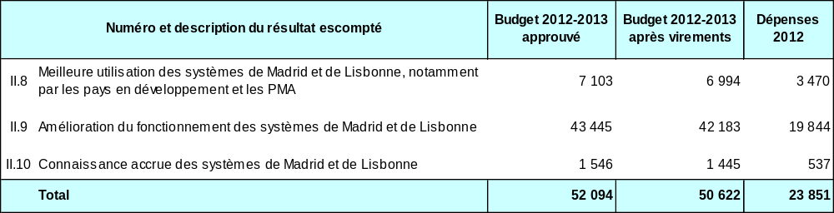

Budget et dépenses effectives (dépenses de personnel et autres dépenses)
(en milliers de francs suisses)

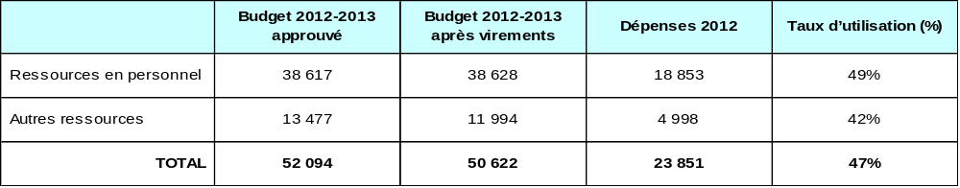

NOTES :

1) Le budget restructuré après virements tient compte du budget ajusté des programmes après les virements réalisés au cours de l’exercice 2012-2013, conformément à l’article 5.5 du règlement d’exécution du Règlement financier.

2). Les dépenses de personnel indiquées dans le budget de l’exercice 2012-2013 après virements représentent les dépenses réelles encourues jusqu’au 31 mars 2013, et les montants inscrits au budget pour les neuf mois restants de l’année 2013, calculés sur la base de coûts standard.

3) L’affectation aux dépenses autres pour le budget 2012-2013 après virements, tient compte des ajustements à la baisse opérés pour réduire les coûts conformément aux engagements de l’Organisation de réduire les dépenses de 10,2 millions de francs suisses pour l’exercice biennal 2012-2013.

A. Budget 2012-2013 après virements

- Le budget 2012-2013 après virement reflète les ajustements mentionnés dans les notes ci-dessus.

B. Utilisation du budget en 2012

- L’utilisation du budget se situe dans la fourchette souhaitable (40-60%) au cours de la première année de l’exercice biennal et est en bonne voie.

Programme 31 Système de La Haye

Chef de programme Mme Binying Wang

APERÇU DES PROGRÈS RÉALISÉS EN 2012

- En 2012, le Monténégro et la Tunisie sont devenus parties à l’Acte de Genève (1999) de l’Arrangement de La Haye concernant l’enregistrement des dessins et modèles industriels (ci-après dénommé “l’Acte de 1999”). L’adhésion de la Tunisie constitue une étape marquante vers la réalisation de l’objectif d’instauration d’une prédominance de l’Acte de 1999 dans le système, puisque, en raison de cette adhésion, il ne reste plus d’État contractant lié uniquement par l’Acte de 1934.

- Depuis le mois de janvier 2012, le Bulletin des dessins et modèles internationaux est publié sur une base hebdomadaire, ce qui a permis de réduire les délais de traitement de neuf à quatre semaines, entre le moment du dépôt et la publication pour les demandes régulières non différées. En outre, environ 80% des nouvelles demandes et 60% des renouvellements ont été déposés via les interfaces respectives de dépôt ou de renouvellement électronique, ce qui a permis de mettre en place un traitement entièrement automatisé. pour ces derniers. Enfin, une enquête indépendante a révélé parmi les usagers un taux de satisfaction de 95% vis-à-vis du système de La Haye.

- Un certain nombre de modifications du règlement d’exécution et des instructions administratives sont entrés en vigueur le 1er janvier 2012, ce qui s’est traduit par une révision générale du cadre juridique et par une meilleure administration du système de La Haye. De nouvelles modifications devraient être mises en œuvre dans les années à venir, à la suite de l’avis favorable rendu par le Groupe de travail lors de sa deuxième session, tenue à Genève du 5 au 7 novembre 2012, concernant les implications législatives de l’introduction d’innovations axées sur les technologies de l’information, comme le service “Hague Portfolio Manager”.

- Le système de La Haye a continué de se développer en 2012, notamment grâce à la hausse du nombre de déposants qui présentent leur première demande. En outre, on a constaté une progression de la quantité de publications disponibles dans plus de langues que les trois seules langues de travail du système. Enfin, le nombre d’offices proposant des informations appropriées sur le système de La Haye a lui aussi augmenté.

- Malgré une croissance générale de l’activité de dépôt et d’enregistrement, notamment avec davantage de désignations de pays en développement et de PMA, et malgré un nombre de renouvellements conforme aux attentes, les volumes du système de La Haye demeurent en-deçà de ceux envisagés initialement. Cette tendance s’explique par des résultats plus faibles que prévu au cours de l’exercice biennal 2010- 2011, même si ce dernier constitue le principal paramètre de définition des prévisions 2012. Ces résultats moins élevés que prévu pour les années 2010 et 2011 sont la conséquence de deux facteurs externes, à savoir i) la crise économique mondiale et ii) le fait que le nombre d’adhésions à l’Acte de 1999 n’a pas augmenté comme prévu. En outre, l’élaboration de la nouvelle interface de dépôt électronique, censée permettre une réduction des erreurs formelles dans les demandes, a subi de nombreux retards avant d’être achevée en 2012, ce qui n’a pas, pour autant, entraîné la baisse escomptée du taux de demandes irrégulières.

PLAN D’ACTION POUR LE DÉVELOPPEMENT

- La conception, la planification et la mise en œuvre des activités menées au titre du programme 31 s’appuient sur les recommandations pertinentes du Plan d’action pour le développement, notamment les recommandations n^{os} 1 et 6.

DONNÉES RELATIVES À L’EXÉCUTION

Résultat escompté : Prise de conscience accrue du système de La Haye
Indicateurs d’exécution |  | Niveau de référence  (P&B 2012-2013) | Niveaux de référence actualisés fin 2011 | Données relatives à l’exécution | Code de couleurs
Nombre de déposants d’une première demande | Non disponibles |  |  | Données non disponibles | Objectif abandonné
Nombre de langues dans lesquelles l’information générale est disponible | Les trois langues de travail du système |  |  | 60% de l’information générale disponible dans les six langues officielles de l’ONU. | En bonne voie
Nombre d’offices nationaux ou régionaux fournissant des informations appropriées sur le système de La Haye | Environ les 2/3 des offices concernés |  |  | 42 offices nationaux ou régionaux fournissent des informations appropriées sur le système de La Haye | En bonne voie
Résultat escompté : Utilisation plus fréquente et améliorée du système de La Haye
Indicateurs d’exécution | Niveau de référence  (P&B 2012-2013) |  | Niveaux de référence actualisés fin 2011 | Données relatives à l’exécution | Code de couleurs
Nombre d’enregistrements, de dessins et modèles industriels figurant dans les enregistrements, les renouvellements et d’autres inscriptions | 2010 2011  Nouveaux enregistrements  2216 2900 |  | Fin 2011  Nouveaux enregistrements  2363 | Nouveaux enregistrements  2440 | Pas en bonne voie
 | Dessins et modèles industriels compris  11 238 15 000 |  | Dessins et modèles industriels compris  11077 | Dessins et modèles industriels compris  11 971 | Pas en bonne voie
 | Renouvellements  2793 2700 |  | Renouvellements  2821 | Renouvellements  3120 | En bonne voie
 | Autres inscriptions  4244 5100 |  | Autres inscriptions  4326 | Autres inscriptions  3643 | Pas en bonne voie
Nombre de demandes présentées par des pays en développement et des PMA et de désignations de ces pays | 12 demandes présentées par des pays en développement et des PMA, et 2065 désignations de ces pays (2010) |  | 20 demandes présentées par des pays en développement et des PMA, et 2059 désignations de ces pays | 16 demandes présentées par des pays en développement et des PMA  2211 désignations des pays en développement et des PMA | Pas en bonne voie
Pourcentage de demandes irrégulières | 57% (en 2010) |  | 60% | 62% | Pas en bonne voie
Résultat escompté : Meilleure administration du système de La Haye
Indicateurs d’exécution | Niveaux de référence  (programme et budget 2012-2013) |  | Niveaux de référence  mis à jour fin 2011 | Données relatives à l’exécution | Code de couleurs
Prédominance de l’Acte de Genève dans l’ensemble du système | 39 parties à l’Acte de Genève et 18 parties liées par d’autres actes pour la seule année 2010 |  | 43 parties à l’Acte de Genève et 17 parties liées par d’autres actes pour la seule année 2011 | 45 parties à l’Acte de Genève (le Monténégro et la Tunisie sont devenus parties en 2012) et 15 parties liées par d’autres actes le 31 décembre 2012 | En bonne voie
Temps de traitement d’une demande régulière non différée, jusqu’à sa publication | Neuf semaines |  | Quatre semaines | Quatre semaines | En bonne voie
Nombre de procédures entièrement automatisées | 0 |  | 1 | 2 (renouvellement et octroi de la protection) | En bonne voie
Pourcentage de demandes déposées au moyen d’interfaces électroniques | 64% des demandes internationales déposées au moyen d’interfaces électroniques en 2010, pas d’autres demandes déposées par voie électronique |  | 80% des demandes  60% des renouvellements | 83% des demandes  54% des renouvellements | En bonne voie  Pas en bonne voie
Pourcentage d’utilisateurs satisfaits des services fournis par le Bureau international | À déterminer fin 2011 |  |  | 10% des usagers étaient extrêmement satisfaits, 42% étaient très satisfaits, 42% étaient satisfaits et 5% était modérément satisfaits (enquête réalisée le 22 mai 2012). | En bonne voie

BUDGET ET DÉPENSES EFFECTIVES

Budget et dépenses effectives (par résultat)
(en milliers de francs suisses)

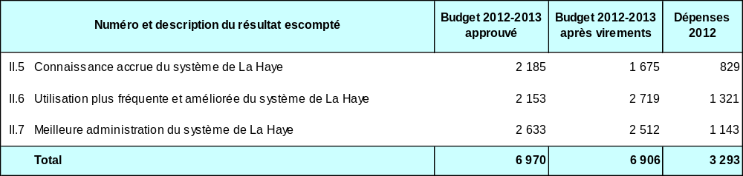

Budget et dépenses effectives (dépenses de personnel et autres dépenses)
(en milliers de francs suisses)

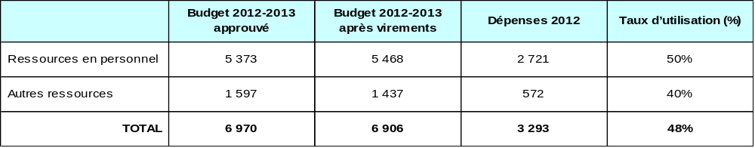

NOTES :

1) Le budget restructuré après virements tient compte du budget ajusté des programmes après les virements réalisés au cours de l’exercice 2012-2013, conformément à l’article 5.5 du règlement d’exécution du Règlement financier.

2). Les dépenses de personnel indiquées dans le budget de l’exercice 2012-2013 après virements représentent les dépenses réelles encourues jusqu’au 31 mars 2013, et les montants inscrits au budget pour les neuf mois restants de l’année 2013, calculés sur la base de coûts standard.

3) L’affectation aux dépenses autres pour le budget 2012-2013 après virements, tient compte des ajustements à la baisse opérés pour réduire les coûts conformément aux engagements de l’Organisation de réduire les dépenses de 10,2 millions de francs suisses pour l’exercice biennal 2012-2013.

A. Budget 2012-2013 après virements

- Les ressources ont été réallouées au résultat II.6 (utilisation plus fréquente et améliorée du système de La Haye) pour financer les activités accrues d’information et de promotion liées au système de La Haye.

B. Utilisation du budget 2012

- L’utilisation du budget se situe dans la fourchette prévue (40-60%) au cours de la première année de l’exercice biennal et est en bonne voie.

Programme 7 Arbitrage, médiation et noms de domaine

Chef de programme M. J. C. Wichard

APERÇU DES PROGRÈS RÉALISÉS EN 2012

- Le Centre d’arbitrage et de médiation de l’OMPI (“le Centre”) est devenu le principal prestataire international de services rapides et peu onéreux de règlement extrajudiciaire des litiges de propriété intellectuelle, une fonction qu’il assure à la fois en mettant à disposition sa compétence juridique et en matière d’organisation, et en gérant les affaires litigieuses. Cela inclut la prestation de services portant sur litiges relatifs aux noms de domaine sur Internet.

- En 2012, le Centre a poursuivi ses travaux visant à optimiser le potentiel de ses procédures afin de répondre aux besoins des utilisateurs et des titulaires de droits de propriété intellectuelle. Cet effort tient essentiellement à une gestion et à un règlement de qualité des litiges instruits dans le cadre de ces procédures, ce qui passe par la formation et la désignation d’arbitres et de médiateurs qualifiés, le maintien d’une infrastructure moderne d’administration des litiges, et la gestion active des litiges soumis à l’OMPI. Un nombre croissant de parties à des litiges concernant des brevets, des marques et de logiciels en vertu des règlements de l’OMPI ont utilisé le système OMPI de gestion électronique des litiges (ECAF).

- Le Centre a entrepris des études portant sur les attentes et l’expérience des utilisateurs par le biais d’une enquête sur le règlement des litiges relatifs aux transactions internationales de technologie. Le Centre publiera un compte rendu des résultats de l’enquête au premier trimestre 2013.

- Le Centre a aidé les parties prenantes en matière de propriété intellectuelle à établir des procédures de règlement extrajudiciaire des litiges adaptées aux caractéristiques particulières des litiges récurrents dans leurs domaines d’activité. L’année 2012 a vu le règlement satisfaisant de plusieurs dossiers traités par le biais d’une nouvelle procédure conjointe de résolution des litiges pour la médiation des oppositions en matière de marques gérée par l’Office de la propriété intellectuelle de Singapour (IPOS). Dans le cadre d’un mémorandum d’accord (MOU) entre l’OMPI et l’Institut brésilien de la propriété intellectuelle (INPI-BR), le Centre a pris part à l’élaboration d’une option de médiation similaire pour les procédures en matière de marques menées auprès de l’INPI-BR. L’INPI-BR a désigné l’OMPI pour administrer ces dossiers lorsque l’une des deux parties ou les deux sont domiciliées en dehors du Brésil.

- Pour les règlements de litiges dans les domaines des films et des médias, l’OMPI a signé plusieurs mémorandums d’accord en 2012 avec l’Agence coréenne du contenu créatif (KOCCA) et le ministère coréen de la Culture, des Sports et du Tourisme (MCST), en vue de promouvoir les services de règlement extrajudiciaire des litiges dans les secteurs couverts par leurs activités respectives.

- En 2012, dans le secteur des noms de domaine, les titulaires de marques se sont adressés au Centre en vue du règlement de leurs contentieux par l’application des procédures fondées sur le règlement uniforme des litiges relatifs aux noms de domaine (UDRP). Ils ont ainsi déposé auprès du Centre un nombre record de 2884 dossiers de “cybersquattage” portant sur 5084 noms de domaine sur Internet, ce qui représente une hausse de 4,5% par rapport à 2011. À la suite de la mise en place du mécanisme de dépôt électronique lancé en 2011, le Centre a créé le système DECAF (Domain Name Electronic Case File Access Facility), plate-forme sécurisée de l’OMPI pour le téléchargement des pièces afférentes à un litige en matière de noms de domaine.

- Le Centre s’efforce de jouer un rôle de chef de file en matière d’élaboration de solutions pour le règlement extrajudiciaire des litiges concernant l’utilisation non autorisée de la propriété intellectuelle sur l’Internet. L’Organisation s’est axée en particulier sur les nouveaux mécanismes de protection des droits adoptés par l’Internet Corporation for Assigned Names and Numbers (ICANN), l’OMPI pour mettre en œuvre une importante activité de politique générale en réponse à la mise en place envisagée par l’ICANN d’un grand nombre de nouveaux domaines de premier niveau. Le Centre a été désigné par l’ICANN comme prestataire de services de règlement de litiges au titre d’une procédure, élaborée par
l’OMPI et préalable à l’attribution concernant les “objections pour atteinte aux droits” dans le domaine des marques. La gestion des dossiers d’objections pour atteinte aux droits démarrera au premier trimestre 2013, une fois close la période de dépôt des objections.

- Le Centre est demeuré en contact avec les administrateurs de domaines de premier niveau qui sont des codes de pays (ccTLD) dans différentes régions pour la création de politiques de règlement des litiges. .PW (Palau) et .TZ (République-Unie de Tanzanie) ont rejoint en 2012 la liste des ccTLD utilisant les services de règlement des litiges de l’OMPI, qui compte désormais 67 ccTLD.

MISE EN ŒUVRE DU PLAN D’ACTION POUR LE DÉVELOPPEMENT

- La conception, la planification et la mise en œuvre des activités menées au titre du programme 7 s’appuient sur les recommandations pertinentes du Plan d’action pour le développement, notamment les recommandations n^{os} 1, 6 et 10. À ce propos, le Centre a organisé des programmes d’arbitrage et de médiation adaptés aux besoins des responsables et praticiens de la propriété intellectuelle et aidé des offices de propriété intellectuelle à mettre en place des cadres facultatifs de règlement extrajudiciaire des litiges dont ils avaient été saisis. En outre, il a continué de prêter assistance aux autorités nationales compétentes en matière de noms de domaine pour établir des bonnes pratiques recommandées en matière d’enregistrement et mettre en place des mécanismes de règlement des litiges adaptés aux besoins des pays en développement et des pays en transition.

DONNÉES RELATIVES À L’EXÉCUTION

Résultat escompté : De plus en plus de litiges internationaux ou nationaux de propriété intellectuelle sont évités ou réglés par la médiation, l’arbitrage et d’autres modes extrajudiciaires de règlement des litiges
Indicateurs d’exécution | Niveau de référence  (P&B 2012-2013) | Niveaux de référence actualisés fin 2011 | Données relatives à l’exécution | Code de couleurs
Prise en considération accrue de l’utilisation de services de règlement extrajudiciaire des litiges dans les transactions de propriété intellectuelle, notamment par le recours aux procédures de l’OMPI | 225 litiges et 50 bons offices (fin 2010) | 269 litiges et 65 bons offices (fin 2011) | 15 litiges et 14 bons offices supplémentaires | En bonne voie
 | Résultats de l’enquête sur le Centre |  | Résultats de l’enquête sur le Centre (http://www.wipo.int/amc/en/center/survey/  results.html) | En bonne voie
 | 2000 demandes reçues (2010) | 4000 demandes (2010-2011) | 2000 demandes supplémentaires | En bonne voie
 | 15 millions de visites sur le Web (2010) | 30 millions de visites sur le Web (2010-2011) | 750 000 visites supplémentaires sur le Web | En bonne voie
 | 125 participants aux manifestations annuelles du Centre (2010);  3000 participants aux manifestations extérieures du Centre (2010) | 276 participants aux manifestations annuelles du Centre (2010-2011);  3000 participants aux manifestations extérieures du Centre (2010-2011) | 122 participants aux manifestations annuelles du Centre  2400 participants aux manifestations extérieures du Centre | En bonne voie
Politiques de règlement extrajudiciaire des litiges à l’élaboration et à la mise en œuvre desquelles le centre a contribué | Systèmes adoptés (AGICOA, Film and Media, EGEDA) |  | Un système adopté en 2012 (IPOS) | En bonne voie
Résultat escompté : Protection efficace de la propriété intellectuelle dans les gTLD et les ccTLD
Indicateurs d’exécution | Niveau de référence  (P&B 2012-2013) | Niveaux de référence actualisés fin 2011 | Données relatives à l’exécution | Code de couleurs
Nombre de litiges relatifs à des gTLD administrés selon les principes UDRP | 17 772 litiges relatifs à des gTLD (fin 2010) | 20 095 litiges relatifs à des gTLD (fin 2011) | 2549 litiges supplémentaires | En bonne voie
Nombre de litiges relatifs aux ccTLD réglés selon les principes UDRP | 1694 litiges portant uniquement sur des ccTLD administrés par le Centre (fin 2010) | 2,135 litiges portant uniquement sur des ccTLD administrés par le Centre (fin 2011) | 335 litiges supplémentaires | En bonne voie
Politiques de règlement des litiges dans le système des noms de domaine à l’élaboration et à la mise en œuvre desquels le centre a contribué | Principes UDRP (à la fin 2010, seuls les principes UDRP avaient été adoptés, depuis quelques années déjà) | Principes UDRP (à la fin 2010, seuls les principes UDRP avaient été adoptés, depuis quelques années déjà) | Mise en œuvre de la procédure d’objections pour atteinte aux droits (LRO) pour les objections fondées sur les marques contre de nouveaux gTLD proposés | En bonne voie
Nombre d’administrateurs de ccTLD dotés de mécanismes de protection de la propriété intellectuelle conçus ou administrés avec l’aide de l’OMPI et conformes aux normes internationales | 65 administrateurs de ccTLD (fin 2010) | 65 administrateurs de ccTLD (fin 2011) | Deux administrateurs supplémentaires | En bonne voie

BUDGET ET DÉPENSES EFFECTIVES

Budget et dépenses effectives (par résultat)
(en milliers de francs suisses)

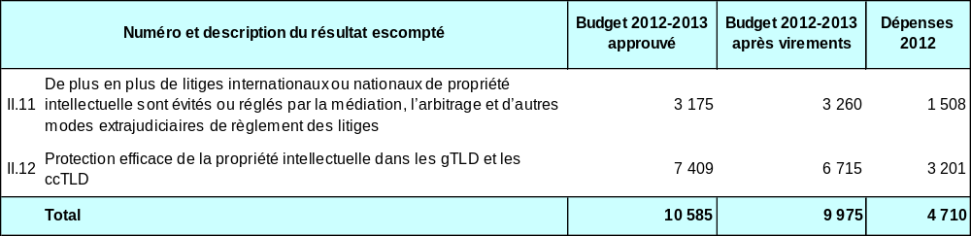

Budget et dépenses effectives (dépenses de personnel et autres dépenses)
(en milliers de francs suisses)

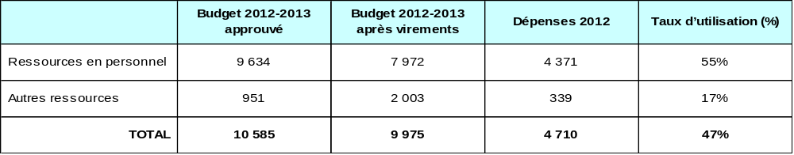

NOTES :

1) Le budget restructuré après virements tient compte du budget ajusté des programmes après les virements réalisés au cours de l’exercice 2012-2013, conformément à l’article 5.5 du règlement d’exécution du Règlement financier.

2). Les dépenses de personnel indiquées dans le budget de l’exercice 2012-2013 après virements représentent les dépenses réelles encourues jusqu’au 31 mars 2013, et les montants inscrits au budget pour les neuf mois restants de l’année 2013, calculés sur la base de coûts standard.

3) L’affectation aux dépenses autres pour le budget 2012-2013 après virements, tient compte des ajustements à la baisse opérés pour réduire les coûts conformément aux engagements de l’Organisation de réduire les dépenses de 10,2 millions de francs suisses pour l’exercice biennal 2012-2013.

A. Budget 2012-2013 après virements

- Le budget après virements reflète la réallocation de ressources personnelles vers les dépenses non-personnelles résultant de la mise en application de la réforme du contrat datant de janvier 2013. Conformément au budget approuvé, les contrats à court terme (SLC) ont été classés dans les dépenses de personnel en 2012. Dans le contexte de la réforme du contrat, un programme de bourses OMPI a été créé en 2013 au sein du Centre d’arbitrage et de médiation de l’OMPI en vue de reconnaître l’arrangement par le biais duquel l’Organisation fournit à de jeunes cadres une expérience de gestion de dossiers visant à renforcer leurs connaissances et leurs compétences professionnelles dans ces domaines sous la responsabilité du Centre d’arbitrage et de médiation. Le budget correspondant à ces bourses a également été transféré en 2013 vers les dépenses non personnelles.

B Utilisation du budget 2012

- L’utilisation du budget se situe dans la fourchette prévue (40-60%) au cours de la première année de l’exercice biennal, et elle est en bonne voie.

Programme 8 Coordination du Plan d’action pour le développement

Chef de programme M. G. Onyeama

APERÇU DES PROGRÈS RÉALISÉS EN 2012

- En 2012, le programme a continué de coordonner la mise en œuvre du Plan d’action pour le développement de l’OMPI, notamment par le biais d’une mise en œuvre axée sur le projet des recommandations du Plan d’action pour le développement, et d’une intégration effective des principes du Plan d’action pour le développement dans les activités de l’organisation. En outre, le programme s’est livré à plusieurs activités visant à aider les États membres à tirer des avantages de la mise en œuvre du Plan d’action pour le développement. En priorité, le programme a cherché à faciliter le travail du Comité du développement et de la propriété intellectuelle (CDIP) lors des deux sessions tenues en 2012.

- En 2012, le CDIP a approuvé un nouveau projet du Plan d’action pour le développement proposé par le Burkina Faso et étudié le Rapport annuel du Directeur général sur la mise en œuvre du Plan d’action pour le développement, un rapport de situation sur la mise en œuvre des recommandations à mettre en œuvre immédiatement, les projets du Plan d’action pour le développement, ainsi que 12 rapports indépendants d’évaluation de projet. En outre, le comité a approuvé le lancement de la deuxième phase pour trois projets achevés et évalués. Le comité a également examiné un document transmis par l’Assemblée générale sur la description de la contribution des organes compétents de l’OMPI à la mise en œuvre des recommandations du Plan d’action pour le développement qui les concernent, et étudié un Rapport sur l’évaluation de la contribution de l’OMPI à la réalisation des Objectifs du Millénaire pour le Développement (OMD) adoptés par l’ONU. De plus, il a examiné deux documents sur les éléments de flexibilité relatifs aux brevets dans le cadre juridique multilatéral et la mise en œuvre législative aux niveaux national et régional, et approuvé en partie un futur programme de travail sur les éléments de flexibilité du système de la propriété intellectuelle. Il a également poursuivi ses discussions à propos d’une étude extérieure sur l’assistance technique fournie par l’OMPI dans le domaine de la coopération pour le développement, ainsi que sur la réponse de la direction et la proposition conjointe effectuée par le Plan d’action pour le développement et les Groupes africains. En outre, le comité a examiné deux documents portant sur la Conférence sur le développement et la propriété intellectuelle, ainsi que six études entreprises dans le cadre des projets sur la propriété intellectuelle et le domaine public, la propriété intellectuelle et la politique de concurrence, les technologies de l’information et de la communication (TIC), la fracture numérique et l’accès à la connaissance. Fin 2012, 58 observateurs ont participé aux activités du Comité.

- Le programme a continué de veiller à ce que les activités et les projets en rapport avec le Plan d’action pour le développement soient correctement réalisés, suivis et évalués, et à ce qu’ils fassent l’objet de rapports. À cet égard, des efforts continus ont été déployés pour garantir la mise en œuvre efficace des 19 recommandations en vue de leur mise en œuvre immédiate. Le programme a également continué de coordonner le suivi et l’évaluation de la mise en œuvre des projets approuvés depuis la troisième session du CDIP, de même que l’établissement de rapports sur ces projets.

MISE EN ŒUVRE DU PLAN D’ACTION POUR LE DÉVELOPPEMENT

- Le programme 8 est responsable de la coordination de la mise en œuvre des 45 recommandations du Plan d’action de l’OMPI pour le développement.

DONNÉES RELATIVES À L’EXÉCUTION

Résultat escompté : Principes du Plan d’action pour le développement intégrés dans les programmes et activités de l’Organisation
Indicateurs d’exécution | Niveau de référence  (P&B 2012-2013) | Niveaux de référence actualisés fin 2011 | Données relatives à l’exécution | Code de couleurs
Nombre de recommandations du Plan d’action pour le développement qui se rapportent à des résultats escomptés inscrits dans le programme et budget pour 2010-2011 | 26 recommandations du plan d’action se rapportent à un résultat escompté au moins | 26 recommandations du plan d’action se rapportent à un résultat escompté au moins | 26 recommandations du plan d’action se rapportent à un résultat escompté au moins. | En bonne voie
Nombre de recommandations du Plan d’action pour le développement qui se rapportent à des indicateurs d’exécution inscrits dans le programme et budget pour 2010-2011 | 16 recommandations du plan d’action | 16 recommandations du plan d’action | 16 recommandations du plan d’action | En bonne voie
Mise en œuvre du mécanisme de coordination tel qu’approuvé par les États membres | Mécanismes de coordination et modalités de suivi, d’évaluation et d’établissement de rapports approuvés par le CDIP en avril 2010 | Mécanismes de coordination et modalités de suivi, d’évaluation et d’établissement de rapports approuvés par le CDIP en avril 2010 | Rapport annuel aux Assemblées sur la description de la contribution des organes compétents de l’OMPI à la mise en œuvre des recommandations du Plan d’action pour le développement examiné par le CDIP (WO/GA/41/12) | En bonne voie
Résultat escompté : Planification, mise en œuvre, suivi, évaluation et établissement de rapports efficaces en ce qui concerne les recommandations du Plan d’action pour le développement
Indicateurs d’exécution | Niveau de référence  (P&B 2012-2013) | Niveaux de référence actualisés fin 2011 | Données relatives à l’exécution | Code de couleurs
Nombre de recommandations du Plan d’action pour le développement qui ont été mises en œuvre par le CDIP dans des projets, des activités et des études | 42 recommandations  (non encore épuisé)  (déc. 2010) | 42 recommandations  (non encore épuisé)  (déc. 2011) | Rapport de situation et Rapport annuel du DG présentés au CDIP | En bonne voie
Nombre de projets approuvés par le CDIP | 19 projets (fin 2010) | 23 projets (fin 2011) | 4 projets complémentaires (pour un total cumulé de 27 projets, mettant en œuvre 31 recommandations du Plan d’action pour le développement approuvées par le CDIP) | En bonne voie
Nombre de projets proposés par des États membres, qui sont soumis à l’examen du CDIP | à déterminer | 1 projet (fin 2011) | 1 projet proposé par le Burkina Faso | En bonne voie
Pourcentage de projets faisant l’objet d’un suivi systématique | 100% (17 projets) | 100% (23 projets) | 100% des 27 projets sont suivis. Les rapports de situation sont rédigés et soumis au CDIP. | En bonne voie
Pourcentage de projets ayant fait l’objet d’une évaluation au cours de l’exercice biennal | 100% (14 projets) | 100% (12 projets) | 100%; 12 rapports d’évaluation examinés par le CDIP | En bonne voie
Informations reçues sur la qualité des rapports relatifs à la mise en œuvre des recommandations du Plan d’action pour le développement qui ont été présentés au CDIP | Non disponible | Retour d’information positif reçu par le CDIP. Demande spécifique d’informations plus analytiques dans les rapports | Retour d’information positif du CDIP. Demande spécifique réitérée d’informations plus analytiques dans les rapports  (voir rapports finaux de CDIP/9 et CDIP/10 pour plus de détails) | En bonne voie  ]
Résultat escompté : Meilleure compréhension du Plan d’action pour le développement par les États membres, les organisations intergouvernementales, la société civile et les autres parties prenantes
Indicateurs d’exécution | Niveau de référence  (P&B 2012-2013) | Niveaux de référence actualisés fin 2011 | Données relatives à l’exécution | Code de couleurs
Nombre de pays demandant une assistance technique dans le cadre des projets du Plan d’action pour le développement et manifestant leur intérêt pour des activités en rapport avec le Plan d’action pour le développement | Projets et activités en rapport avec le plan d’action dans 50 pays | Projets et activités en rapport avec le plan d’action dans 50 pays | Projets et activités en rapport avec le plan d’action dans 43 pays | En bonne voie

BUDGET ET DÉPENSES EFFECTIVES

Budget et dépenses effectives (par résultat)
(en milliers de francs suisses)

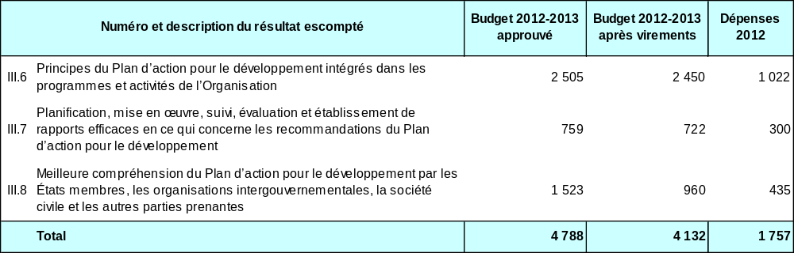

Budget et dépenses effectives (dépenses de personnel et autres dépenses)
(en milliers de francs suisses)

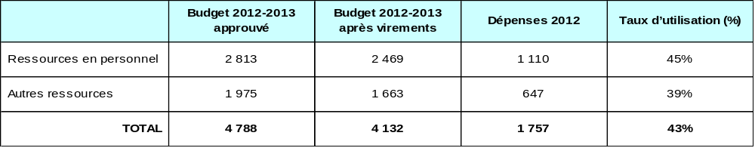

NOTES :

1) Le budget restructuré après virements tient compte du budget ajusté des programmes après les virements réalisés au cours de l’exercice 2012-2013, conformément à l’article 5.5 du règlement d’exécution du Règlement financier.

2). Les dépenses de personnel indiquées dans le budget de l’exercice 2012-2013 après virements représentent les dépenses réelles encourues jusqu’au 31 mars 2013, et les montants inscrits au budget pour les neuf mois restants de l’année 2013, calculés sur la base de coûts standard.

3) L’affectation aux dépenses autres pour le budget 2012-2013 après virements, tient compte des ajustements à la baisse opérés pour réduire les coûts conformément aux engagements de l’Organisation de réduire les dépenses de 10,2 millions de francs suisses pour l’exercice biennal 2012-2013.

A. Budget 2013-2013 après virements

- Le Budget 2012-2013 après virements reflète les ajustements détaillés dans les notes ci-dessus.

B. Utilisation du budget en 2012

- L’utilisation du budget se situe dans la fourchette souhaitable (40-60%) au cours de la première année de l’exercice biennal et est en bonne voie.

Programme 9 Afrique, pays arabes, Asie et Pacifique, pays d’Amérique latine et des CaraÏbes, pays les moins avancés

Chef de programme M. G. Onyeama

APERÇU DES PROGRÈS RÉALISÉS EN 2012

- La volonté de faciliter l’utilisation de la propriété intellectuelle au service du développement et de donner aux pays en développement et aux PMA les moyens de maîtriser la propriété intellectuelle pour renforcer à l’échelle nationale le potentiel et les capacités en matière d’innovation a continué d’influencer les travaux de ce programme en 2012. Premier lien entre ces États membres et les différents programmes de l’OMPI, ce programme a joué un rôle essentiel dans la fourniture d’une assistance technique cohérente, coordonnée, axée sur les besoins et adaptée à chaque pays.

- Le recours à des outils tels que les évaluations des besoins et les missions de programmation afin d’étayer les plans nationaux a conduit au renforcement du programme de coopération technique et à l’amélioration de la fourniture d’activités axées sur le développement, dans les pays en développement et les pays les moins avancés, compte tenu de la diversité et des besoins croissants de tous les pays bénéficiaires. Dans l’ensemble, on a observé une intégration accrue du développement dans les différents programmes spécialisés de l’Organisation, conformément aux recommandations du Plan d’action pour le développement.

- Tandis que le renforcement des partenariats existants se poursuivait, l’Organisation a conclu de nouveaux partenariats avec des communautés économiques régionales et des institutions intergouvernementales, plus précisément avec le Conseil de coopération du Golfe, l’Union économique et monétaire ouest-africaine (UEMOA) et l’Organisation internationale de la Francophonie (OIF), dans le but de créer ou de renforcer les synergies propices à l’amélioration des résultats en matière de développement.

- Par ailleurs, les activités du programme continuent de cibler les quatre piliers définis dans le Plan stratégique à moyen terme (PSMT) pour 2010-2015, à savoir les stratégies et politiques nationales de propriété intellectuelle et le renforcement des capacités des ressources humaines, dont le programme assume la responsabilité principale, ainsi que les activités liées à l’infrastructure institutionnelle et technique et aux cadres législatifs et réglementaires, dont il assure la coordination.

- En 2012, l’OMPI a continué d’aider les pays en développement et les pays les moins avancés à concevoir, améliorer et mettre en œuvre des stratégies nationales de propriété intellectuelle qui soient à la fois conformes à leurs plans de développement d’ensemble et capables de stimuler l’innovation et la créativité. Dans le cadre du projet Renforcement des capacités des institutions et des utilisateurs aux niveaux national, sous-régional et régional qui s’est achevé en mai 2012, il a été mis au point une méthodologie à la fois normalisée et souple et une panoplie d’outils de formulation de plans et stratégies de propriété intellectuelle à l’échelle nationale. Cette méthodologie et ces outils sont en cours d’intégration dans les processus d’élaboration de stratégies nationales des pays en développement et des PMA. Des activités de formulation et de mise en œuvre des stratégies de propriété intellectuelle ont débuté dans 32 pays : cinq en Afrique, cinq dans les pays arabes, neuf dans la région Asie et Pacifique et 13 en Amérique latine et dans les Caraïbes. Trois PMA ont introduit des considérations de propriété intellectuelle propres aux PMA dans leurs stratégies ou politiques nationales en la matière.

- Les activités du programme accordent également une grande importance au renforcement des capacités en matière de ressources humaines pour répondre aux nombreuses exigences relatives à l’utilisation efficace de la propriété intellectuelle au service du développement et à la stimulation de l’innovation et de la créativité. Les activités mises en œuvre ont permis d’augmenter le nombre de formateurs à l’échelle nationale et d’accroître leur diversité. En 2012, la formation et le renforcement des capacités ont couvert un large domaine d’activités, allant de la sensibilisation du public aux programmes de renforcement des capacités adaptés à des groupes cibles spécifiques tels que des décideurs, des spécialistes de la propriété intellectuelle, des chercheurs et universitaires ou des chefs d’entreprise et des industriels, et ce à l’échelle nationale, sous-régionale et régionale.

- Deux nouvelles académies ont été créées dans les pays arabes (Égypte et Tunisie).
- La tâche consistant à faciliter l’accès à des bases de données mondiales d’informations techniques demeure prioritaire. Des centres d’appui à la technologie et à l’innovation (CATI) ont été créés dans 12 pays.

- L’OMPI a également accru son aide aux offices de propriété intellectuelle dans les pays en développement et les PMA afin qu’ils puissent assurer des services offrant un meilleur rapport coût/efficacité et une qualité supérieure à leurs parties prenantes. L’introduction d’outils tels que le logiciel d’automatisation des offices de la propriété industrielle (IPAS) et WIPOScan a donné d’importants résultats.

- L’OMPI continue d’apporter une assistance technique aux pays en développement et aux PMA en ce qui concerne la formulation et la modernisation de leur législation dans le domaine de la propriété intellectuelle, compte tenu des impératifs nationaux spécifiques et des éléments de flexibilité internationaux en la matière. L’attention particulière prêtée aux PMA comprenait notamment des activités de coopération ciblées dans les domaines de l’innovation, de la créativité et du développement. Les documents de travail adoptés par l’OMPI en 2011 à l’occasion de la quatrième conférence des Nations Unies sur les pays les moins développés continuent de renforcer la cohésion et d’axer les travaux sur la fourniture d’assistance technique aux PMA.

- Une nouvelle division a été créée au titre du programme 9 en mai 2012. Elle vise à concevoir des projets novateurs en matière de développement et de propriété intellectuelle, avec le concours des secteurs spécialisés, des divisions et des bureaux régionaux concernés. Cette division a poursuivi ses travaux d’intégration de la gestion et d’exploitation des trois bases de données consacrées au secteur du développement, à savoir la base de données sur l’assistance technique dans le domaine de la propriété intellectuelle (IP-TAD), la liste des consultants (ROC) et la base de données de mise en parallèle des besoins de développement liés à la propriété intellectuelle (IP-DMD). Elle a également étudié la possibilité de créer deux nouvelles bases de données, portant respectivement sur le projet Sud-Sud et sur la saisie de données de référence relatives aux procédures nationales destinées à l’élaboration de stratégies nationales de propriété intellectuelle.

- En 2012, la base de données IP-TAD a enregistré 794 activités d’assistance technique réalisées dans 153 pays en développement, PMA ou pays en transition. Quelque 1426 conférenciers et consultants spécialisés inscrits sur la base de données IP-ROC ont été engagés par l’Organisation en 2012 en vue d’exercer des activités liées au secteur du développement.

MISE EN ŒUVRE DU PLAN D’ACTION POUR LE DÉVELOPPEMENT

- Le programme 9 joue un rôle essentiel dans la mise en œuvre du Plan d’action de l’OMPI pour le développement. La conception, la planification et la mise en œuvre des activités menées au titre de ce programme s’appuyaient sur les recommandations pertinentes du Plan d’action pour le développement, notamment sur les recommandations du groupe A, relatives aux travaux réalisés par l’OMPI aux fins de l’assistance technique et du renforcement des capacités.

- Dans le cadre du projet DA_05_01, la base de données sur l’assistance technique dans le domaine de la propriété intellectuelle (IP-TAD, accessible à l’adresse http://www.wipo.int/tad/en/) a été créée et totalement intégrée à la liste des consultants (ROC, accessible à l’adresse http://www.wipo.int/roc/en/). Le projet a fait l’objet d’une évaluation indépendante, dont le rapport a été présenté et débattu au CDIP. Par ailleurs, la base de données de mise en parallèle des besoins de développement liés à la propriété intellectuelle (IP-DMD) a été lancée (www.wipo.int/dmd). Le projet a fait l’objet d’une évaluation qui a été examinée par le CDIP.

- Dans le cadre du projet du Plan d’action pour le développement Renforcement des capacités des institutions et des utilisateurs aux niveaux national, sous-régional et régional, six pays pilotes ont achevé la formulation de projets de stratégie nationale et de plan d’action dans le domaine de la propriété intellectuelle qui s’appuyaient sur la méthodologie proposée par l’OMPI. Les documents de stratégie ont été soumis à leurs gouvernements respectifs pour approbation. Un groupe d’experts nationaux et internationaux expérimentés a été créé afin d’aider d’autres pays potentiellement intéressés à définir leur stratégie en matière de propriété intellectuelle.

- Dans le cadre du projet du Plan d’action pour le développement relatif à la propriété intellectuelle et à la création de marques de produits aux fins de développement des entreprises dans les pays en développement et les pays les moins avancés, des activités continuent d’être mises en œuvre dans les trois pays pilotes sélectionnés (Ouganda, Panama et Thaïlande). Des stratégies de marques et de propriété intellectuelle propres aux produits ont été conçues dans le but de conférer une valeur ajoutée aux caractéristiques uniques des produits ainsi qu’à leur image de marque potentielle.

- Dans le cadre du projet du Plan d’action pour le développement relatif au Renforcement des capacités d’utilisation de l’information technique et scientifique axée sur les technologies appropriées pour répondre à certains enjeux de développement, des activités ont commencé à être mises en œuvre dans trois PMA pilotes (Bangladesh, Népal et Zambie). Des groupes d’experts nationaux ont défini les besoins prioritaires dans chacun de ces pays. Pour répondre à ces besoins, l’OMPI s’est associée à l’Organisation européenne des brevets (OEB), à l’Office des brevets et des marques des États-Unis d’Amérique (USPTO), à l’Office des brevets du Japon, à l’Allemagne et à l’Inde pour trouver des solutions technologiques pertinentes aux problèmes recensés afin de préparer des rapports techniques panoramiques sur les brevets. Les experts nationaux ayant déterminé les technologies les plus appropriées, les domaines recensés ont fait l’objet d’un programme d’activités en vue de la mise en œuvre des projets. Ce processus a par la suite fait l’objet de consultations nationales et a été soumis à des forums multipartites, afin d’étudier de façon éclairée l’approche proposée et d’y souscrire.

- Dans le cadre du projet consacré au Renforcement de la coopération Sud-Sud en matière de propriété intellectuelle et de développement entre pays en développement et PMA, la première Réunion internationale relative à la gouvernance en matière de propriété intellectuelle, aux ressources génétiques, savoirs traditionnels et folklore et au droit d’auteur et aux droits connexes s’est tenue à Brasilia en août 2012. Par ailleurs, la première Conférence annuelle sur la coopération Sud-Sud dans le domaine de la propriété intellectuelle au service du développement s’est déroulée à Genève en septembre 2012. Elle a permis de souligner et d’approfondir l’importance du renforcement de la coopération Sud-Sud dans les domaines de la protection des savoirs traditionnels, des ressources génétiques et du folklore, de la gouvernance de la propriété intellectuelle, ainsi que du droit d’auteur et des droits connexes.

- Ce programme a aussi été l’un des principaux partenaires du projet intitulé “Projet sur l’amélioration du cadre de gestion axée sur les résultats mis en œuvre par l’OMPI visant à soutenir le suivi et l’évaluation des activités relatives au développement”.

DONNÉES RELATIVES À L’EXÉCUTION

Résultat escompté : Politiques, stratégies et plans de développement nationaux clairement définis et cohérents en matière d’innovation et de propriété intellectuelle, conformes aux objectifs et aux priorités de développement à l’échelle nationale
Indicateurs d’exécution | Niveau de référence  (P&B 2012-2013) | Niveaux de référence actualisés fin 2011 | Données relatives à l’exécution | Code de couleurs
Nombre de pays ayant élaboré leurs politiques, leurs stratégies ou leurs plans en matière de propriété intellectuelle ou ayant entrepris leur mise en œuvre chaque année (Afrique) | Deux pays ont adopté des politiques de propriété intellectuelle |  | - Maurice (en attente d’adoption par le Parlement)  - Sénégal (mémorandum d’accord signé en 2011; mise en œuvre en cours)  - Seychelles (mémorandum d’accord à l’étude)  - République-Unie de Tanzanie (mise en œuvre en cours)  - Ghana (en cours) | En bonne voie
 | Quatre pays ont adopté des plans nationaux de développement de la propriété intellectuelle |  | Des consultations sont en cours dans huit pays (Botswana, Burundi, Congo, Gambie, Maurice, Seychelles, République-Unie de Tanzanie et Tchad) | En bonne voie
 | Trois pays ont achevé l’élaboration de politiques et de stratégies nationales en matière de propriété intellectuelle |  | - Botswana (stratégie de propriété intellectuelle)  - Gambie (stratégie et politique de propriété intellectuelle)  - Seychelles (politique de propriété intellectuelle)  - Maurice (politique de propriété intellectuelle)  - République-Unie de Tanzanie (stratégie et politique de propriété intellectuelle) | En bonne voie
Nombre de pays dotés de mécanismes appropriés pour l’élaboration et la mise en œuvre de stratégies en matière de propriété intellectuelle (pays arabes) | Cinq pays |  | Trois pays (Algérie, Oman et Qatar) | En bonne voie
Nombre de pays ayant des initiatives présentant des liens avec les plans nationaux en matière de propriété intellectuelle (pays arabes) | Deux pays |  | Trois pays (Algérie, Égypte et Yémen) | En bonne voie
Nombre de pays ayant introduit des politiques et des stratégies en matière de propriété intellectuelle dans leurs procédures nationales d’approbation (Asie et Pacifique) | zéro | Quatre pays | Les travaux avancent dans six pays (Cambodge, îles Salomon, Népal, Tonga, Vanuatu et Viet Nam) | En bonne voie
Nombre de pays ayant adopté des politiques et des stratégies en matière de propriété intellectuelle (Asie et Pacifique) | zéro | Deux pays | Les procédures d’adoption avancent dans trois pays cibles (Bhoutan, Mongolie et Samoa). | En bonne voie
Nombre de pays dans lesquels ont été menés des activités ou des projets qui contribuent à l’élaboration de stratégies et politiques en matière de propriété intellectuelle (Amérique latine et Caraïbes) | Sept pays |  | Huit pays (Équateur, Guatemala, Honduras, Nicaragua, Panama, République dominicaine, Salvador et Trinité-et-Tobago) | En bonne voie
Nombre de pays dans lesquels ont été menés des activités ou projets qui contribuent à la mise en œuvre de stratégies et politiques en matière de propriété intellectuelle (Amérique latine et Caraïbes) | Sept pays | Quatre pays | Cinq pays (Argentine, Barbade, Colombie, Costa Rica et Uruguay) | En bonne voie
Nombre de PMA ayant introduit des considérations de propriété intellectuelle propres aux PMA dans leurs stratégies ou politiques nationales en matière de propriété intellectuelle (PMA) | Quatre PMA |  | Trois PMA (Bangladesh, Éthiopie et Madagascar) | En bonne voie
Résultat escompté : Renforcement des capacités en matière de ressources humaines pour pouvoir répondre aux nombreuses exigences en ce qui concerne l’utilisation efficace de la propriété intellectuelle au service du développement dans les pays en développement, les PMA et les pays en transition
Indicateurs d’exécution | Niveau de référence  (P&B 2012-2013) | Niveaux de référence actualisés fin 2011 | Données relatives à l’exécution | Code de couleurs
Pourcentage de décideurs, de fonctionnaires gouvernementaux, de spécialistes de la propriété intellectuelle et d’examinateurs, d’agents chargés de l’application des droits et d’utilisateurs de la propriété intellectuelle ayant une connaissance renforcée des questions de propriété intellectuelle et de la manière d’utiliser la propriété intellectuelle au service du développement | Données non disponibles |  | Afrique : Environ 800 participants (décideurs, fonctionnaires gouvernementaux, spécialistes de la propriété intellectuelle et examinateurs, agents chargés de l’application des droits, PME, employés du secteur privé, chercheurs, universitaires, etc.) ont assisté aux activités d’application, aux séminaires consacrés à la propriété intellectuelle au service du développement (notamment au titre de l’élaboration de politiques et stratégies en la matière) et aux projets de création de marques en lien avec la stratégie de propriété intellectuelle qui ont été organisés par le Bureau.  Pays arabes : Données à paraître fin 2013. | En bonne voie  n.d. pour 2012
Nombre de pays ayant mis en place des programmes de formation en propriété intellectuelle et offrant des possibilités de carrière dans le domaine de la propriété intellectuelle (pays arabes) | Cinq pays |  | Deux pays ont créé des académies de la propriété intellectuelle (Égypte et Tunisie) | En bonne voie
Pourcentage d’examinateurs formés qui utilisent des compétences améliorées dans le cadre de leurs activités professionnelles (Asie et Pacifique) | Données non disponibles |  | Données à paraître fin 2013. | n.d. pour 2012
Pourcentage de décideurs, de fonctionnaires gouvernementaux et de spécialistes de la propriété intellectuelle ayant une connaissance accrue des questions de propriété intellectuelle, notamment de la manière d’utiliser efficacement la propriété intellectuelle au service du développement (Asie et Pacifique) | Données non disponibles |  | Données à paraître fin 2013.  (Les données obtenues reposent essentiellement sur des questionnaires d’évaluations qui ont été diffusés après plusieurs séminaires. Ces questionnaires sont en cours de modification afin de produire des données plus précises en 2013.) | n.d. pour 2012
Nombre de formateurs/d’experts nationaux en propriété intellectuelle (Amérique latine et Caraïbes) | 151 experts/formateurs nationaux |  | 80 nouveaux experts/formateurs nationaux (131 experts/formateurs au total). | En bonne voie
Nombre de programmes nationaux de formation structurés (Amérique latine et Caraïbes) | 31 programmes nationaux | 31 activités (aucun programme national) | 45 activités nationales | En bonne voie
Nombre de pays dans lesquels les besoins d’assistance technique et de renforcement des capacités ont été évalués (PMA) | Évaluation des besoins de 5 PMA |  | 25 PMA  - Afrique : Bénin, Burkina Faso, Burundi, Éthiopie, Gambie, Guinée, Lesotho, Madagascar, Malawi, Mali, Mauritanie, Mozambique, Niger, Ouganda, République centrafricaine, République-Unie de Tanzanie, Rwanda, Sierra Leone, Sénégal, Soudan, Tchad, Togo et Zambie.  - Asie et Pacifique : Bangladesh et Népal. | En bonne voie
Nombre de personnes formées/participantes par année et répartition géographique (PMA) | Total de 502 personnes formées/participantes pour toutes les régions |  | Total de 1065 personnes formées/participantes pour toutes les régions (23 PMA d’Afrique et 5 PMA d’Asie) | En bonne voie
Pourcentage de participants aux activités de renforcement des capacités de l’OMPI ayant fait part d’un renforcement des capacités en ce qui concerne la compréhension des principes, des systèmes et des instruments de propriété intellectuelle et leur utilisation ou la protection des savoirs traditionnels et des expressions culturelles traditionnelles, et la gestion du lien entre propriété intellectuelle et ressources génétiques | Première utilisation de cet indicateur d’exécution dans le programme |  | 80% (questionnaire de satisfaction utilisé dans le cadre de trois activités organisées par la Division des savoirs traditionnels) | En bonne voie
Pourcentage d’agents chargés de l’application des droits qui font état de leur satisfaction à l’égard de la formation reçue, y compris les orientations sur la coopération stratégique, et de son utilité pour leur vie professionnelle | Pas de données disponibles actuellement |  | Taux de satisfaction supérieur à 80% en ce qui concerne la pertinence des sujets, l’intérêt des participants pour la matière et la qualité des exposés. | En bonne voie
Pourcentage de participants satisfaits de la qualité des ateliers et des séminaires sur l’innovation et sa commercialisation | Retour d’information général disponible, mais pas de données précises |  | 85% des participants interrogés étaient satisfaits de la qualité des ateliers et des formations. | En bonne voie
Résultat escompté : Accès amélioré à l’information et aux savoirs en matière de propriété intellectuelle, et meilleure utilisation de cette information et de ces savoirs, par les institutions de propriété intellectuelle et le public, pour promouvoir l’innovation et faciliter l’accès aux œuvres de création protégées et aux œuvres de création dans le domaine public
Indicateurs d’exécution | Niveau de référence  (P&B 2012-2013) | Niveaux de référence actualisés fin 2011 | Données relatives à l’exécution | Code de couleurs
Nombre de réseaux nationaux de centres d’appui à la technologie et à l’innovation lancés | Neuf réseaux de centres d’appui à la technologie et à l’innovation lancés (premier trimestre 2011) :  Afrique (3)  Pays arabes (3)  Asie et Pacifique (1)  Amérique latine et Caraïbes (2) | 18 réseaux de centres d’appui à la technologie et à l’innovation  Afrique (4)  Pays arabes (7)  Asie et Pacifique (2)  Amérique latine et Caraïbes (5) | 15 réseaux supplémentaires de centres lancés :  - Afrique (10)  - Pays arabes (1)  - Amérique latine et Caraïbes (4) | En bonne voie
Nombre d’utilisateurs bénéficiant des services des centres par trimestre et pays | À déterminer fin 2011 | Entre 200 (min.) et 630 (max.) utilisateurs en moyenne bénéficient des services des centres par trimestre et par pays | Entre 300 (min.) et 750 (max.) utilisateurs en moyenne bénéficient des services des centres par trimestre et par pays | En bonne voie
Nombre d’États membres qui ont renforcé leur cadre de propriété intellectuelle et établi des bureaux de transfert de technologie | Projet pilote de cadre adopté et financement alloué |  | Projet de bureau de transfert de technologie dans la région arabe lancé en Tunisie : Une mission d’enquête et d’évaluation des besoins organisée en décembre 2012 en Tunisie a jeté les bases d’un Plan d’action qui doit être examiné et adopté par le gouvernement en 2013, sous réserve que les fonds nécessaires soient disponibles.  Dans le cadre de l’initiative universitaire de l’OMPI, 20 bureaux de transfert de technologie ont participé à l’élaboration de politiques institutionnelles en matière de propriété intellectuelle (CESAO 5, Maroc 6, Chili 5, Philippines 3 et Ghana 1).  Structure d’innovation en réseau : Élaboration d’un projet de document-cadre sur une innovation en réseau qui utilise l’imagerie satellitaire pour repérer les nappes d’eau souterraine et pour promouvoir des technologies locales de pompage d’eau. Un document-cadre plus précis sera élaboré pour permettre l’intégration modulaire des rapports panoramiques de brevet (amont), des concours technologiques et des centres d’appui à la technologie et à l’innovation (amont), des écotechnologies s’appuyant sur WIPO Green (parallèle) et des programmes de renforcement des capacités en matière de propriété intellectuelle (aval), afin de présenter un projet dont le coût serait réduit au minimum pour l’OMPI et dans lequel elle exercerait un rôle de facilitation. | En bonne voie
Résultat escompté : Amélioration de l’infrastructure technique et du savoir pour les offices de propriété intellectuelle et d’autres institutions de propriété intellectuelle, leur permettant de fournir à leurs parties prenantes des services améliorés (moins chers, plus rapides, de meilleure qualité)
Indicateurs d’exécution | Niveau de référence  (P&B 2012-2013) | Niveaux de référence actualisés fin 2011 | Données relatives à l’exécution | Code de couleurs
Nombre d’offices dotés de systèmes d’administration de la propriété intellectuelle pleinement ou partiellement automatisés fournis par l’OMPI | Afrique (14)  Pays arabes (13)  Asie et Pacifique (7)  Amérique latine et Caraïbes (12) |  | Nombre d’offices entièrement automatisés fin 2012 : 32  - Afrique (8)  - Pays arabes (9)  - Asie et Pacifique (7)  - Amérique latine et Caraïbes (8)  Nombre d’offices partiellement automatisés fin 2012 : 22  - Afrique (9)  - Pays arabes (6)  - Asie et Pacifique (2)  - Amérique latine et Caraïbes (5)  Au total, 54 offices dotés de systèmes d’administration de la propriété intellectuelle fournis par l’OMPI à la fin 2012. | En bonne voie
Nombre d’offices avec des données de propriété intellectuelle en ligne dans les bases de données de l’OMPI | Total : 20  (ventilation régionale à déterminer) |  | 28 offices ont des données de propriété intellectuelle en ligne dans les bases de données de l’OMPI (PATENTSCOPE, base de données mondiales sur les marques).  - Afrique (3)  - Pays arabes (6)  - Asie et Pacifique (3)  - Amérique latine et Caraïbes (16) | En bonne voie
Nombre de groupes d’offices participant à une plate-forme commune | Un |  | 1 groupe (composé de 4 offices : Australie, Canada, Royaume-Uni, Nouvelle-Zélande) | Pas en bonne voie
Nombre d’offices traitant des données du PCT et du système de Madrid avec l’appui de systèmes fournis par l’OMPI | Total : 5  (ventilation régionale à déterminer) |  | 20 offices au total :  - Afrique (PCT 1; Madrid 6)  - Pays arabes (PCT 5; Madrid 1)  - Asie et Pacifique (Madrid 2)  - Amérique latine et Caraïbes (PCT 3; Madrid 2) | En bonne voie
Résultat escompté : Cadres législatifs, réglementaires et politiques adaptés et équilibrés en matière de propriété intellectuelle
Indicateurs d’exécution | Niveau de référence  (P&B 2012-2013) | Niveaux de référence actualisés fin 2011 | Données relatives à l’exécution | Code de couleurs
Nombre et types de demandes de conseils législatifs sur les brevets, les modèles d’utilité, les secrets d’affaires et les circuits intégrés, y compris les flexibilités pertinentes en matière de propriété intellectuelle | En 2010, 12 commentaires ont été adressés aux États membres. | En 2011, 10 commentaires ont été adressés aux États membres. En outre, huit événements ont été organisés en vue de débattre, de réviser et de rédiger des textes juridiques ou d’analyser des possibilités d’action. | 4 experts juridiques du Libéria ont bénéficié de conseils législatifs au cours de leur visite d’étude au siège de l’OMPI.  En 2012, 11 commentaires ont été adressés aux États membres; trois missions de courte durée dans les capitales et quatre réunions de consultations au siège de l’OMPI ont été organisées en vue de débattre, de réviser et de rédiger des textes juridiques ou d’analyser des possibilités d’action. | En bonne voie
Nombre de pays ayant jugé utiles les conseils législatifs fournis par l’OMPI dans le domaine des brevets, des modèles d’utilité, des secrets d’affaires et des circuits intégrés | Données non disponibles |  | Étude pour l’année 2012 en cours | n.d. pour 2012
Pourcentage de pays ayant trouvé utiles les informations fournies concernant les principes juridiques et les pratiques en rapport avec le système des brevets, notamment les éléments de flexibilité existants dans le système et les difficultés auxquelles il est confronté | Données non disponibles | Les rapports du SCP et du CDIP fournissent les retours d’information des États membres (pas de statistiques disponibles) | Une majorité d’États membres se déclarent satisfaits de la qualité des informations fournies. | En bonne voie
Pourcentage de participants aux ateliers/séminaires sélectifs organisés sur des questions spécifiques relatives aux brevets qui se sont déclarés satisfaits | Données non disponibles |  | Atelier national sur la politique en matière de brevets et son application législative (Costa Rica, septembre 2012) (92,5%)  Atelier sous-régional sur la protection des inventions dans le secteur pharmaceutique : brevets, informations non divulguées et politiques sanitaires (Riyad (Arabie saoudite), octobre 2012) (96,7%)  Séminaire régional sur les dimensions législatives, économiques et politiques du système de protection des modèles d’utilité (Kuala Lumpur (Malaisie), septembre 2012) (100%)  Formation sur le droit des brevets et examen (République de Corée); Colloque OMPI-OMC à l’intention des enseignants en propriété intellectuelle (Genève); Séminaire interrégional de niveau intermédiaire sur la propriété industrielle (Genève).  Tous les participants se sont déclarés satisfaits de leurs ateliers ou séminaires respectifs (100%). | En bonne voie
Nombre d’États membres ayant reçu des conseils législatifs dans le domaine des marques, des dessins et modèles industriels et des indications géographiques | 18 (2010)  19 (2011) | 19 (2010)  20 (2011) | Conseils dispensés à 11 États membres sur 18 éléments de projets de loi différents  - Afrique (2)  - Pays arabes (1)  - Asie et Pacifique (1)  - Amérique latine et Caraïbes (7) | En bonne voie
Nombre de pays fournissant des informations positives sur l’utilité des conseils législatifs reçus dans le domaine des marques, des dessins et modèles industriels et des indications géographiques | Données non disponibles |  | Informations positives reçues de 3 pays (sur 3 pays ayant répondu) | En bonne voie
Nombre de pays ayant bénéficié d’une assistance technique concernant des cadres législatifs nouveaux ou actualisés aux fins d’une application efficace des droits, compte tenu des éléments de flexibilité prévus dans la troisième partie de l’Accord sur les ADPIC | Un groupe régional (Afrique)  Un pays (Asie) |  | Un groupe régional et quatre pays (deux en Afrique et deux en Asie) ont bénéficié d’une assistance législative en 2012. | En bonne voie
Résultat escompté : Renforcement ou établissement de mécanismes, de programmes et de partenariats de coopération dans les PMA
Indicateurs d’exécution | Niveau de référence  (P&B 2012-2013) | Niveaux de référence actualisés fin 2011 | Données relatives à l’exécution | Code de couleurs
Nombre de partenariats établis dans les PMA entre les organismes gouvernementaux, le secteur privé, les ONG et d’autres partenaires du développement (PMA) | Zéro | Dans le cadre du projet du Plan d’action pour le développement relatif aux technologies appropriées, 3 groupes d’experts et 3 groupes multipartites (6 au total) ont été créés au Bangladesh, au Népal et en Zambie. Ils englobent le secteur public et le secteur privé. | Les partenariats conclus au Bangladesh, au Népal et en Zambie en 2011 ont été renforcés par la création de groupes d’experts ou de parties prenantes spécialisés dans les technologies appropriées. | En bonne voie
Nombre de programmes de propriété intellectuelle mis en œuvre conjointement avec d’autres organismes des Nations Unies et d’autres organisations intergouvernementales (PMA) | Coopération avec l’ONU et d’autres organisations :  i) quatrième Conférence des Nations Unies sur les PMA, Istanbul (Turquie)  ii) réunions sur les ADPIC organisées par l’OMC au Sénégal, en Ouganda et au Bangladesh |  | L’OMPI a participé aux réunions consultatives interinstitutionnelles organisées par le Bureau du Haut-Représentant pour les pays les moins avancés, les pays en développement sans littoral et les petits États insulaires en développement. Il s’agit d’une activité du système des Nations Unies qui fait partie intégrante du processus de consultation concernant la coopération des Nations Unies avec les PMA.  L’OMPI a prêté une assistance technique et consultative aux PMA, dans le cadre de la procédure d’évaluation des besoins de l’OMC pour répondre aux besoins et aux priorités des PMA dans le domaine de l’application de l’Accord sur les ADPIC pendant leur période de grâce. L’OMPI a participé activement aux programmes régionaux, sous-régionaux et nationaux organisés par l’OMC à l’intention des PMA. | En bonne voie

BUDGET ET DÉPENSES EFFECTIVES

Budget et dépenses effectives (par résultat)
(en milliers de francs suisses)

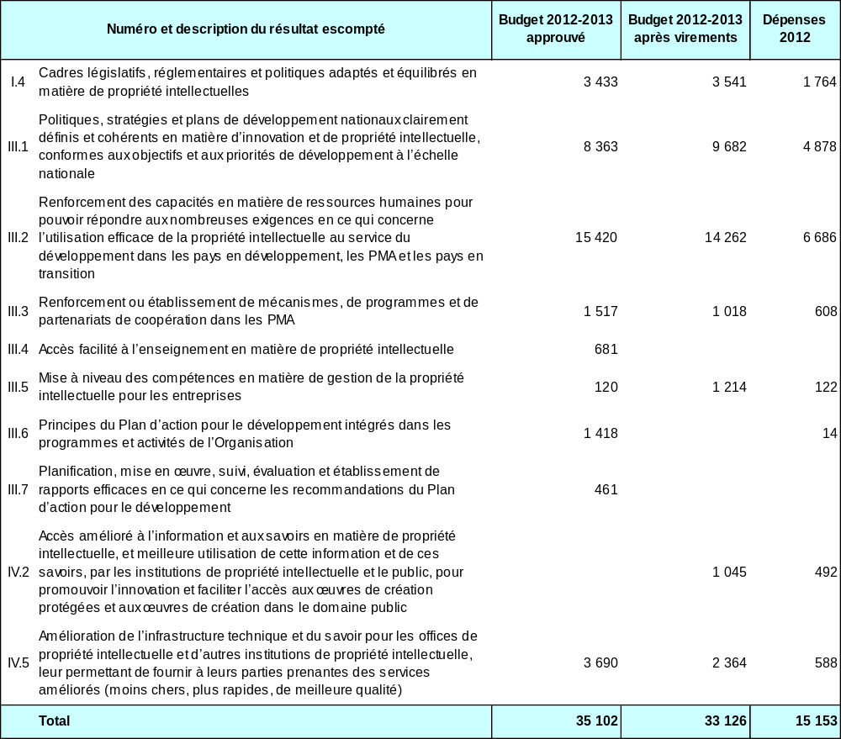

Budget et dépenses effectives (dépenses de personnel et autres dépenses)
(en milliers de francs suisses)

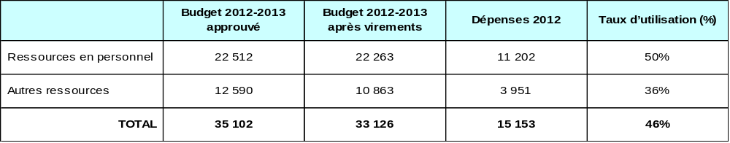

NOTES :

1) Le budget restructuré après virements tient compte du budget ajusté des programmes après les virements réalisés au cours de l’exercice 2012-2013, conformément à l’article 5.5 du règlement d’exécution du Règlement financier.

2). Les dépenses de personnel indiquées dans le budget de l’exercice 2012-2013 après virements représentent les dépenses réelles encourues jusqu’au 31 mars 2013, et les montants inscrits au budget pour les neuf mois restants de l’année 2013, calculés sur la base de coûts standard.

3) L’affectation aux dépenses autres pour le budget 2012-2013 après virements, tient compte des ajustements à la baisse opérés pour réduire les coûts conformément aux engagements de l’Organisation de réduire les dépenses de 10,2 millions de francs suisses pour l’exercice biennal 2012-2013.

A. Budget 2012-2013 après virements

- La réduction nette des chiffres des ressources engagées au titre du programme est la résultante de deux éléments : i) une diminution des ressources consacrées au projet Renforcement de la coopération Sud-Sud en matière de propriété intellectuelle et de développement entre pays en développement et PMA, dans le cadre du Plan d’action de l’OMPI pour le développement, pour lequel le financement a été transféré dans les réserves, comme l’indique le résultat III.6 (intégration du Plan d’action pour le développement); ii) les ajustements décrits dans les notes.

- La différence entre les ressources enregistrées au titre des résultats III.1 (stratégies nationales de propriété intellectuelle) et III.2 (renforcement des capacités en matière de ressources humaines) s’explique par le caractère prioritaire accordé à l’élaboration de stratégies nationales de propriété intellectuelle dans le cadre desquelles les activités de renforcement des capacités sont entreprises.

- Les modifications apportées aux résultats III.5 (mise à niveau des compétences en matière de gestion de la propriété intellectuelle), III.6 (intégration du Plan d’action pour le développement) et III.7 (suivi concret des recommandations du Plan d’action pour le développement) sont la conséquence du virement des ressources liées à la création de la Division des projets spéciaux au sein du programme.

- La diminution des ressources au titre du résultat IV.5 (amélioration de l’infrastructure technique et du savoir) est due à la poursuite de l’intégration au programme 15 des activités liées à l’infrastructure des offices de propriété intellectuelle.

B. Utilisation du budget en 2012

- L’utilisation du budget se situe dans la fourchette prévue (40-60%) au cours de la première année de l’exercice biennal et est en bonne voie.

Programme 10 Coopération avec certains pays d’Europe et d’Asie

Chef de programme Le Directeur général

APERÇU DES PROGRÈS RÉALISÉS EN 2012

- Les travaux du programme 10 ont continué d’améliorer et de coordonner, avec le concours de tous les secteurs concernés, la mise en œuvre des activités de coopération entre pays en Europe centrale, dans les États baltes, en Asie centrale, en Europe orientale, dans le Caucase ainsi que dans certains pays méditerranéens.

- Dans le cadre de ce programme, la planification à long terme a été renforcée et une approche stratégique a été adoptée en matière de propriété intellectuelle dans les pays concernés, afin de cibler les besoins réels des États membres et non des objectifs à court terme.

- À ce titre, l’OMPI continue de promouvoir l’importance d’élaborer et de mettre en œuvre des stratégies nationales de propriété intellectuelle dans la région, en prêtant éventuellement son assistance à cet effet. Plusieurs pays ont de ce fait adopté ou prévu d’adopter une stratégie nationale de propriété intellectuelle (Bélarus, Monténégro, République de Moldova, Roumanie et ex-République yougoslave de Macédoine). D’autres ont entrepris l’amélioration ou la révision de leur stratégie (République tchèque, Tadjikistan, Slovaquie et Ukraine). Dans certains cas, l’OMPI et les partenaires nationaux ont signé un mémorandum d’accord décrivant leur coopération sur plusieurs années.

- Quatre pays ont modifié leur législation nationale relative à la propriété intellectuelle conformément à leurs stratégies nationales en la matière avec l’aide de l’Organisation (Albanie, Bélarus, Bosnie-Herzégovine et Roumanie) et six autres prévoient d’apporter des modifications à leur législation dans ce domaine en 2013 (Estonie, Fédération de Russie, Lettonie, Moldova, Serbie et Slovénie).

- Les pays de cette région ont continué de recevoir l’appui du programme pour renforcer les capacités de leurs ressources humaines au niveau national, promouvoir la sensibilisation à la propriété intellectuelle et les connaissances dans ce domaine, en vue d’une utilisation plus efficace de la propriété intellectuelle au service du développement économique, social et culturel. Plus de 1200 spécialistes et experts de la propriété intellectuelle ont suivi des programmes de formation spécialisés portant sur le transfert de technologie, l’application des droits, le droit d’auteur, l’enseignement dans le domaine de la propriété intellectuelle, et les savoirs traditionnels. En outre, des cours d’été ont été organisés par l’OMPI en Croatie, en Fédération de Russie et en Ukraine.

MISE EN ŒUVRE DU PLAN D’ACTION POUR LE DÉVELOPPEMENT

- Le programme 10 a conservé un rôle essentiel dans la mise en œuvre du Plan d’action de l’OMPI pour le développement en ce qui concerne la coopération avec certains pays d’Europe et d’Asie. Cela a tout particulièrement été le cas des recommandations du Plan d’action relatives aux activités menées par l’OMPI aux fins de l’assistance technique et du renforcement des capacités, à savoir les recommandations du groupe A, qui ont continué de déterminer la conception et la mise en œuvre des activités au titre du programme 10.

DONNÉES RELATIVES À L’EXÉCUTION

Résultat escompté : Politiques, stratégies et plans de développement nationaux clairement définis et cohérents en matière d’innovation et de propriété intellectuelle, conformes aux objectifs et aux priorités de développement à l’échelle nationale
Indicateurs d’exécution | Niveau de référence  (P&B 2012-2013) |  | Niveaux de référence actualisés fin 2011 | Données relatives à l’exécution | Code de couleurs
Nombre de pays ayant élaboré des stratégies ou des plans nationaux en matière de propriété intellectuelle conformes aux objectifs nationaux de développement |  | Six pays (2008-2009) | Onze pays | Cinq pays (Bélarus, Monténégro, République de Moldova, Roumanie et ex-République yougoslave de Macédoine) ont approuvé une stratégie nationale de propriété intellectuelle ou s’apprêtent à le faire. L’élaboration ou la révision de la stratégie a débuté en République tchèque, au Tadjikistan, en Slovaquie et en Ukraine. | En bonne voie
Résultat escompté : Renforcement des capacités en matière de ressources humaines pour pouvoir répondre aux nombreuses exigences en ce qui concerne l’utilisation efficace de la propriété intellectuelle au service du développement dans les pays en développement, les PMA et les pays en transition
Indicateurs d’exécution |  | Niveau de référence  (P&B 2012-2013) | Niveaux de référence actualisés fin 2011 | Données relatives à l’exécution | Code de couleurs
Pourcentage de fonctionnaires d’offices de propriété intellectuelle formés qui utilisent leurs compétences améliorées dans le cadre de leur travail |  | Données non disponibles |  | Les données seront disponibles fin 2013 (formulaires d’évaluation rétrospective). | n.d. pour 2012
Pourcentage de spécialistes de la propriété intellectuelle qui font part d’une meilleure compréhension des questions de propriété intellectuelle |  | Données non disponibles |  | Les données seront disponibles fin 2013 (formulaires d’évaluation rétrospective). | n.d. pour 2012
Pourcentage de participants satisfaits de la qualité des ateliers et des séminaires sur l’innovation et sa commercialisation |  | Retour d’information général disponible, mais pas de données précises | Retour d’information général disponible, mais pas de données précises | Les données seront disponibles fin 2013 (formulaires d’évaluation rétrospective). | n.d. pour 2012
Résultat escompté : Accès amélioré à l’information et aux savoirs en matière de propriété intellectuelle, et meilleure utilisation de cette information et de ces savoirs, par les institutions de propriété intellectuelle et le public, pour promouvoir l’innovation et faciliter l’accès aux œuvres de création protégées et aux œuvres de création dans le domaine public
Indicateurs d’exécution |  | Niveau de référence  (P&B 2012-2013) | Niveaux de référence actualisés fin 2011 | Données relatives à l’exécution | Code de couleurs
Nombre de réseaux nationaux de centres d’appui à la technologie et à l’innovation (CATI) lancés |  | Un réseau national de centres d’appui à la technologie et à l’innovation lancé (premier trimestre 2011) | Deux réseaux nationaux de centres lancés | Un réseau national de VATI lancé en Fédération de Russie | En bonne voie
Nombre d’utilisateurs ayant bénéficié des services des centres d’appui ầ la technologie et à l’innovation par trimestre et par pays |  | À déterminer fin 2011 | Entre 200 (min.) et 630 (max.) utilisateurs en moyenne bénéficient des services des centres par trimestre et par pays | Entre 300 (min.) et 750 (max.) utilisateurs en moyenne bénéficient des services des centres par trimestre et par pays | En bonne voie
Nombre d’États membres qui ont élaboré leur cadre de propriété intellectuelle et établi des bureaux de transfert de technologie |  | Projet pilote de cadre adopté et financement alloué |  | Aucune | Pas en bonne voie
Résultat escompté : Amélioration de l’infrastructure technique et du savoir pour les offices de propriété intellectuelle et d’autres institutions de propriété intellectuelle, leur permettant de fournir à leurs parties prenantes des services améliorés (moins chers, plus rapides, de meilleure qualité)
Indicateurs d’exécution |  | Niveau de référence  (P&B 2012-2013) | Niveaux de référence actualisés fin 2011 | Données relatives à l’exécution | Code de couleurs
Nombre d’offices ayant complètement ou partiellement automatisé les systèmes d’administration de la propriété intellectuelle fournis par l’OMPI |  | Quatre |  | Nombre d’offices entièrement automatisés fin 2012 : 4  Nombre d’offices partiellement automatisés fin 2012 : 3  Au total, 7 offices dotés de systèmes d’administration de la propriété intellectuelle fournis par l’OMPI à la fin 2012. | En bonne voie
Nombre d’offices avec des données de propriété intellectuelle en ligne dans les bases de données de l’OMPI |  | À déterminer |  | Un office | En bonne voie
Nombre d’offices traitant des données du PCT et du système de Madrid avec l’appui de systèmes fournis par l’OMPI |  | À déterminer |  | Quatre offices (PCT 1; Madrid 6) | En bonne voie
Résultat escompté : Cadres législatifs, réglementaires et politiques adaptés et équilibrés en matière de propriété intellectuelle
Indicateurs d’exécution |  | Niveau de référence  (P&B 2012-2013) | Niveaux de référence actualisés fin 2011 | Données relatives à l’exécution | Code de couleurs
Nombre de pays ayant actualisé leur législation ou leur réglementation nationale en matière de propriété intellectuelle |  | Huit pays (2008-2009) | Dix pays | Quatre pays ont modifié leur législation nationale conformément aux traités internationaux sur la propriété intellectuelle et plans nationaux de développement (Albanie, Bélarus, Bosnie-Herzégovine et Roumanie).  Six autres pays prévoient d’apporter des modifications (Estonie, Fédération de Russie, Lettonie, Moldova, Serbie et Slovénie). | En bonne voie
Nombre et type de demandes de conseils en matière de législation concernant les brevets, les modèles d’utilité, les secrets d’affaires et les circuits intégrés |  | À déterminer |  | Aucune | Pas en bonne voie
Nombre de pays ayant jugé utiles les conseils législatifs fournis par l’OMPI dans le domaine des brevets, des modèles d’utilité, des secrets d’affaires et des circuits intégrés |  | Données non disponibles |  | n.d. | n.d. pour 2012
Pourcentage de pays ayant trouvé utiles les informations fournies concernant les principes juridiques et les pratiques en rapport avec le système des brevets, notamment les éléments de flexibilité existants dans le système et les difficultés auxquelles il est confronté |  | Données non disponibles | Les rapports du SCP et du CDIP fournissent les retours d’information des États membres (pas de statistiques disponibles) | Une majorité d’États membres se déclarent satisfaits de la qualité des informations fournies. | En bonne voie
Pourcentage de participants aux ateliers/séminaires sélectifs organisés sur des questions spécifiques relatives aux brevets qui se sont déclarés satisfaits |  | Données non disponibles |  | Colloque OMPI-OMC à l’intention des enseignants en propriété intellectuelle (Genève)  Séminaire interrégional de niveau intermédiaire sur la propriété industrielle, Genève (Suisse)  Tous les participants se sont déclarés satisfaits de leurs ateliers ou séminaires respectifs (100%). | En bonne voie
Nombre d’États membres ayant reçu des conseils dans le domaine législatif concernant les marques, les dessins et modèles industriels et les indications géographiques |  | 2 |  | Aucune | Pas en bonne voie
Nombre de pays fournissant des informations positives sur l’utilité des conseils reçus dans le domaine législatif relatif aux marques, dessins et modèles industriels et indications géographiques |  | Données non disponibles |  | n.d. | n.d. pour 2012

BUDGET ET DÉPENSES EFFECTIVES

Budget et dépenses effectives (par résultat)
(en milliers de francs suisses)

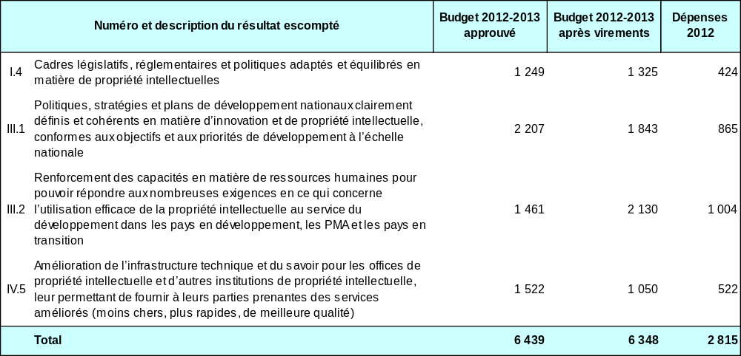

Budget et dépenses effectives (dépenses de personnel et autres dépenses)
(en milliers de francs suisses)

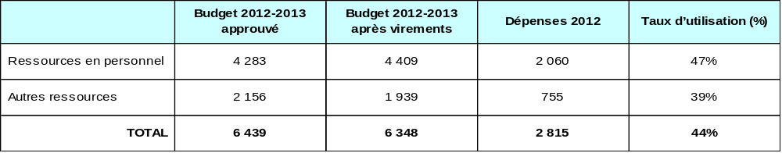

NOTES :

1) Le budget restructuré après virements tient compte du budget ajusté des programmes après les virements réalisés au cours de l’exercice 2012-2013, conformément à l’article 5.5 du règlement d’exécution du Règlement financier.

2). Les dépenses de personnel indiquées dans le budget de l’exercice 2012-2013 après virements représentent les dépenses réelles encourues jusqu’au 31 mars 2013, et les montants inscrits au budget pour les neuf mois restants de l’année 2013, calculés sur la base de coûts standard.

3) L’affectation aux dépenses autres pour le budget 2012-2013 après virements, tient compte des ajustements à la baisse opérés pour réduire les coûts conformément aux engagements de l’Organisation de réduire les dépenses de 10,2 millions de francs suisses pour l’exercice biennal 2012-2013.

A. Budget 2012-2013 après virements

- Pendant l’exercice 2012-2013, des ressources en personnel supplémentaires sont venues renforcer le programme, en vue notamment de créer une section de coordination des activités avec les pays développés au début 2013.

- L’augmentation des ressources au titre des résultats I.4 (conseils législatifs) et III.2 (renforcement des capacités en matière de ressources humaines) reflète l’importance croissante accordée aux activités de renforcement à l’échelle nationale des capacités en matière de ressources humaines, afin d’appliquer la propriété intellectuelle au service du développement et d’élaborer des cadres législatifs et réglementaires pertinents, conformes à la mise en œuvre des stratégies nationales de propriété intellectuelle.
B. Utilisation du budget en 2012

- L’utilisation du budget est légèrement inférieure (39%) à la fourchette prévue (40-60%) au cours de la première année de l’exercice biennal, en raison de la finalisation de plusieurs activités entamées en 2012.

Programme 11 L’Académie de l’OMPI

Chef de programme M. G. Onyeama

APERÇU DES PROGRÈS RÉALISÉS EN 2012

- En 2012, l’Académie a continué d’organiser des activités de formation et d’enseignement diversifiées pour répondre aux besoins de renforcement des capacités des pays en développement, des PMA et des pays en transition. Elle propose notamment : i) des actions de formation traditionnelles à l’intention des fonctionnaires gouvernementaux des offices de propriété intellectuelle et du droit d’auteur et des autres institutions publiques concernées directement ou indirectement par la gestion de la propriété intellectuelle ou par les négociations internationales à ce sujet (programme de perfectionnement professionnel); ii) une offre de 14 cours d’enseignement à distance dispensés en 11 langues (programme d’enseignement à distance); et iii) plusieurs programmes au niveau mastère dispensés conjointement avec d’autres universités sur le droit de la propriété intellectuelle, des activités visant à promouvoir l’enseignement supérieur de la propriété intellectuelle (programme des établissements universitaires) et d’autres activités spécialement destinées aux étudiants, aux jeunes spécialistes de ce domaine (programme des cours d’été) et aux cadres concernés par la gestion de la propriété intellectuelle (programme des cadres).

- Dans le cadre du programme de perfectionnement professionnel, l’Académie a organisé 22 formations en 2012 avec le concours des autorités nationales de la propriété industrielle ou du droit d’auteur en Algérie, en Autriche, au Canada, en Égypte, en Espagne, aux États-Unis d’Amérique, en Finlande, en France, au Honduras, en Israël, au Mexique, au Maroc, en Norvège, aux Philippines, au Portugal, en République tchèque, au Royaume-Uni, en Suède et en Suisse, mais aussi à l’Organisation mondiale du commerce (OMC) et au Centre d’études internationales de la propriété intellectuelle (CEIPI) de Strasbourg. Au total, 233 participants de pays en développement, de PMA et de pays en transition ont bénéficié de ces activités. Les formations portaient sur des thèmes tels que la propriété industrielle dans l’économie mondiale, les aspects juridiques, administratifs et économiques de la propriété intellectuelle, les procédures de recherche et d’examen des brevets, les marques et les aspects communs à la propriété intellectuelle, au droit d’auteur et aux droits connexes.

Répartition géographique des participants au programme
de perfectionnement professionnel en 2012

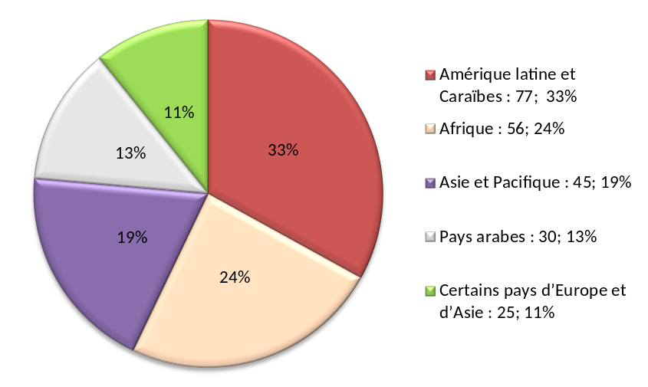

- Fin 2011, un nouveau centre d’enseignement à distance a été créé afin de produire de meilleurs résultats. Au total, 40 844 personnes de 186 pays ont bénéficié des activités en 11 langues du programme d’enseignement à distance en 2012, contre 33 019 en 2011. Ces activités comprenaient trois cours généraux d’enseignement à distance (36 236 inscrits), huit cours avancés d’enseignement à distance (1 624 inscrits) et 22 sessions spéciales adaptées aux besoins particuliers d’institutions nationales (Brésil, Chine, Croatie, Honduras, Mexique, République de Corée, Serbie et ARIPO), de trois centres d’appui à la technologie et à l’innovation (Éthiopie, Fédération de Russie et Russie) et de huit universités. De surcroît, une session extraordinaire a été organisée en Colombie au titre du projet de nouvelles académies. Plus de 2500 personnes ont ainsi bénéficié de ces formations spéciales. Enfin, l’Académie a continué d’améliorer régulièrement le contenu de son enseignement à distance, en s’appuyant essentiellement sur le retour d’information des participants et sur les échanges d’expérience entre formateurs, dans le but d’actualiser ce contenu et de l’aligner sur les objectifs du Plan d’action pour le développement.

Répartition géographique des participants
au programme d’enseignement à distance en 2012

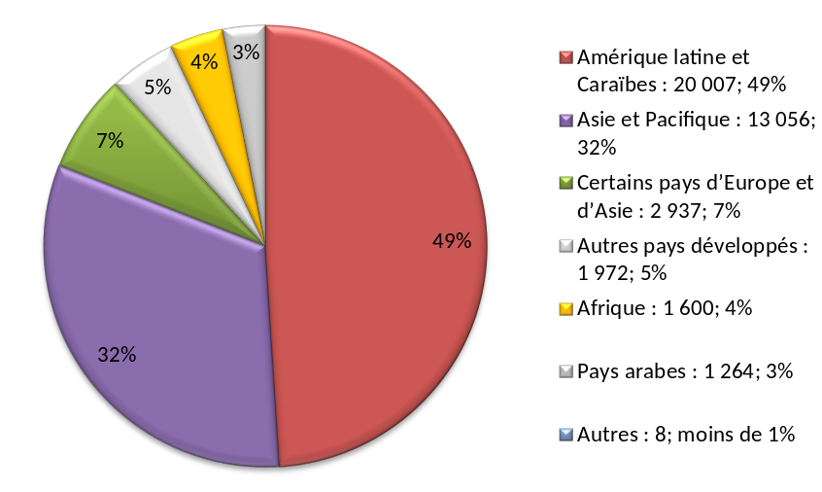

- Le programme des établissements universitaires a continué d’offrir des cours communs de niveau maîtrise (mastère) en droit de la propriété intellectuelle à l’intention des ressortissants des pays en développement et des pays en transition, avec le concours de plusieurs universités. Au total, 140 étudiants de 86 pays (dont 72 bénéficiaires d’une bourse intégrale de l’OMPI) ont obtenu leur diplôme en 2012 dans le cadre des programmes de maîtrise proposés par l’Académie conjointement avec l’Université de Turin en Italie, l’Université Africa et l’ARIPO au Zimbabwe, la Queensland University of Technology (QUT) en Australie, l’Université de Yaoundé II et l’Organisation africaine de la propriété intellectuelle (OAPI) au Cameroun, et l’Université nationale de Séoul et l’Office coréen de la propriété intellectuelle en République de Corée. Par ailleurs, en 2012, l’Organisation a conclu un nouvel accord avec l’Université australe et l’Institut national de la propriété industrielle (INPI) en Argentine, dans le but de créer un nouveau mastère commun de propriété intellectuelle à l’intention des pays d’Amérique latine (en espagnol) en 2013. En outre, l’Académie a aidé cinq établissements universitaires de pays en développement à concevoir ou à réviser des programmes d’enseignement supérieur en propriété intellectuelle. Elle s’est également associée à l’OMC pour organiser à Genève un colloque à l’intention des enseignements en propriété intellectuelle qui a rassemblé 22 universitaires de pays en développement et de pays en transition. À cela s’ajoutent le financement de la participation de cinq universitaires de pays en développement au congrès annuel de l’Association internationale pour la promotion de l’enseignement et de la recherche en propriété intellectuelle (ATRIP) et l’organisation à Genève de sept actions de formation spéciale dans ce domaine, qui ont bénéficié à 228 personnes, dont 31 diplomates en poste sur place.

- En 2012, l’Académie a organisé deux sessions de formation de trois jours, au titre de son programme de perfectionnement des cadres, à l’intention de 48 cadres de 18 pays. Ces sessions se sont tenues à Santiago (Chili) en mars et au Cap (Afrique du Sud) en décembre. Des intervenants très expérimentés et qualifiés et une pédagogie sur mesure ont contribué au succès de ces événements.

- En 2012, l’Académie de l’OMPI a également organisé huit sessions dans le cadre de son programme de cours d’été, en collaboration avec sept gouvernements hôtes (Afrique du Sud, Croatie, États-Unis d’Amérique, Fédération de Russie, Mexique, République de Corée et Ukraine) et une université (Université de Genève). Ces sessions ont permis à 301 étudiants et jeunes spécialistes d’apprécier l’importance de la propriété intellectuelle au service du développement et le rôle de l’OMPI dans la coopération multilatérale à cet égard. Sur ces huit sessions, une (à Washington) était consacrée aux marques, et une autre (au Cap) au transfert de technologie.

- En mai 2012, le CDIP a approuvé la deuxième phase du projet de nouvelles académies en ce qui concerne six pays, ce qui a permis à l’Académie de poursuivre le déploiement des activités du projet qui avaient débuté dans quatre pays lors de la première phase (Colombie, Équateur, Pérou et République dominicaine) et d’amorcer le projet dans deux nouveaux pays (Égypte et Tunisie). Ces activités visaient à dispenser une formation aux formateurs, par le biais d’ateliers locaux et de la participation de certains formateurs nationaux au programme de maîtrise commun.

MISE EN ŒUVRE DU PLAN D’ACTION POUR LE DÉVELOPPEMENT

- Les activités d’élaboration, de planification et de mise en œuvre des activités menées dans le cadre du programme 11 s’appuyaient sur les recommandations pertinentes du Plan d’action pour le développement. Les programmes de l’Académie étaient ainsi axés sur le développement et la demande des parties prenantes (recommandation n° 1) et visaient à mettre en place une initiation à la propriété intellectuelle dans les programmes d’enseignement de différents niveaux afin d’accroître la sensibilisation de l’opinion publique à la propriété intellectuelle (recommandation n° 3). À cet égard, conformément à la recommandation n° 5, le premier programme de formation et d’enseignement de l’Académie de l’OMPI a été publié fin 2012, présentant de manière claire et transparente le contenu et les partenaires de tous les programmes de formation de l’Académie et faisant apparaître la variété des cours, par ailleurs de plus en plus nombreux, proposés par le programme de perfectionnement professionnel, le programme d’enseignement à distance, le programme des établissements universitaires, le programme de formation des cadres et le programme des cours d’été de l’OMPI. En outre, le programme d’enseignement à distance a mis au point, en consultation avec des experts internes, des universitaires et les autorités nationales, des modules de cours spécifiques sur le Plan d’action pour le développement. Des travaux de révision de l’offre actuelle d’activités de formation ont par ailleurs débuté afin de poursuivre leur intégration.

- La phase I du Projet pilote de création de nouvelles académies nationales de la propriété intellectuelle est terminée. Elle a fait l’objet d’une évaluation qui a été présentée au Comité. Celui-ci a également approuvé la phase II du projet, qui concerne six pays au total, parmi lesquels deux pays reprennent le projet du début (Égypte et Tunisie) et quatre doivent achever les activités de la phase I (Colombie, Équateur, Pérou et République dominicaine).

DONNÉES RELATIVES À L’EXÉCUTION

Résultat escompté : Renforcement des capacités en matière de ressources humaines pour pouvoir répondre aux nombreuses exigences en ce qui concerne l’utilisation efficace de la propriété intellectuelle au service du développement dans les pays en développement, les PMA et les pays en transition
Indicateurs d’exécution | Niveau de référence  (P&B 2012-2013) |  | Niveaux de référence actualisés fin 2011 | Données relatives à l’exécution | Code de couleurs
Pourcentage de personnes qui font part de leur satisfaction à l’égard de la formation reçue dans les offices de propriété intellectuelle |  | 80% | 95% | 95% | En bonne voie
Pourcentage de personnes formées qui font état d’une utilisation effective, dans le cadre de leur travail, des compétences acquises |  | 60% | 75% | 75% | En bonne voie
Pourcentage de superviseurs qui certifient que les compétences acquises après une année de formation sont utilisées de manière satisfaisante |  | 60% | 70% | 70% | En bonne voie
Nombre de personnes diplômées de l’Académie de l’OMPI et d’établissements universitaires partenaires (diplômes communs) |  | 60 | 68 | 72 | En bonne voie
Nombre de participants formés dans le cadre des cours d’été dispensés par l’OMPI chaque année |  | 600 | 640 | 301 participants en 2012 | En bonne voie
Nombre d’enseignants en propriété intellectuelle formés par l’Académie |  | 30 | 30 | 27 enseignants en propriété intellectuelle formés en 2012 dans le cadre du Colloque OMPI-OMC à l’intention des enseignants en propriété intellectuelle et du Congrès annuel de l’ATRIP. | En bonne voie
Nombre de nouvelles académies créées (projet du Plan d’action pour le développement) |  | 2 | 4 | Le chiffre 2 de référence désigne le nombre de nouvelles académies en chantier au moment de la préparation du projet de programme et budget 2012-2013. Fin 2011, quatre projets de cette nature avaient été commencés mais non achevés. | Pas en bonne voie
Nombre de nouveaux accords de coopération interinstitutionnelle |  | 2 | 3 | Trois nouveaux accords en 2012 : le Centre d’application des droits de propriété intellectuelle d’Azerbaïdjan, l’Académie marocaine de la propriété intellectuelle et commerciale et l’Institut de recherche en propriété intellectuelle du Viet Nam ont adhéré au Réseau mondial d’académies de la propriété intellectuelle (GNIPA). | En bonne voie
Résultat escompté : Accès facilité à l’enseignement en matière de propriété intellectuelle
Indicateurs d’exécution |  | Niveau de référence  (P&B 2012-2013) | Niveaux de référence actualisés fin 2011 | Données relatives à l’exécution | Code de couleurs
Nombre d’inscriptions en ligne aux cours d’enseignement à distance |  | 100 000 | 83 000 | 40 844 inscriptions en ligne en 2012 | En bonne voie
Taux d’achèvement des cours d’enseignement à distance |  | 60% | 68% | 70% | En bonne voie
Pourcentage de participants aux cours d’enseignement à distance ayant réussi l’examen |  | 65% | 64% | 66% | Pas en bonne voie
Nombre de cours de l’Académie introduits dans des programmes d’établissements d’enseignement |  | 8  (2010-2011) | 10 | En 2012, 10 universités ont introduit des cours d’enseignement à distance de l’OMPI dans leurs programmes et validé les acquis correspondants des étudiants. | En bonne voie
Nombre de nouveaux cours en ligne à différents niveaux de spécialisation |  | 2  (2010-2011) | 2 | En 2012, des travaux ont commencé en vue de créer trois nouveaux cours consacrés à l’économie de la propriété intellectuelle, à la gestion collective du droit d’auteur et des droits connexes et à la propriété intellectuelle au regard de la santé publique. | En bonne voie
Nombre de langues dans lesquelles les cours sont dispensés |  | 11 | 11 | 11 | En bonne voie
Nombre de bourses d’études accordées à des participants venant de pays en développement, de PMA et de pays en transition |  | 1 000  (2010-2011) | 920 | 845 bourses accordées en 2012 | En bonne voie
Résultat escompté : Mise à niveau des compétences en matière de gestion de la propriété intellectuelle pour les entreprises
Indicateurs d’exécution |  | Niveau de référence  (P&B 2012-2013) | Niveaux de référence actualisés fin 2011 | Données relatives à l’exécution | Code de couleurs
Pourcentage de participants qui font part de leur satisfaction à l’égard de la formation reçue |  | 80% | 80% | 100% des participants se déclarent très satisfaits ou extrêmement satisfaits (d’après 41 réponses sur 42 participants) | En bonne voie
Pourcentage de personnes formées qui font état d’une utilisation effective, dans le cadre de leur travail, des compétences acquises |  | 60% | 70% | 100% (d’après 14 réponses sur 42 participants) | En bonne voie
Nombre de demandes de cours |  | Deux cours par an | Deux cours par an | deux | En bonne voie

BUDGET ET DÉPENSES EFFECTIVES

Budget et dépenses effectives (par résultat)
(en milliers de francs suisses)

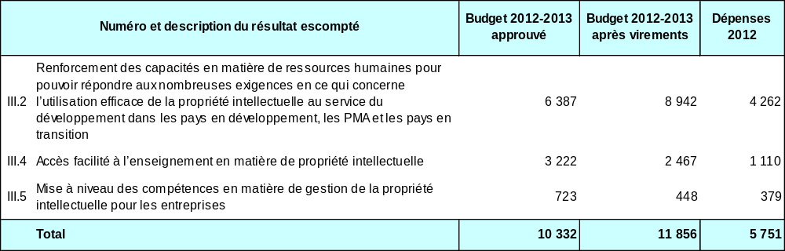

Budget et dépenses effectives (dépenses de personnel et autres dépenses)
(en milliers de francs suisses)

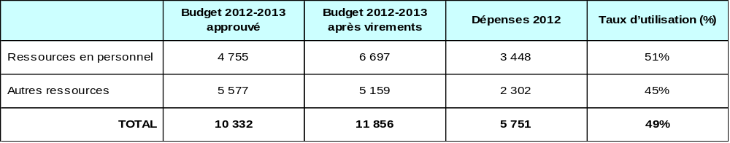

NOTES :

1) Le budget restructuré après virements tient compte du budget ajusté des programmes après les virements réalisés au cours de l’exercice 2012-2013, conformément à l’article 5.5 du règlement d’exécution du Règlement financier.

2). Les dépenses de personnel indiquées dans le budget de l’exercice 2012-2013 après virements représentent les dépenses réelles encourues jusqu’au 31 mars 2013, et les montants inscrits au budget pour les neuf mois restants de l’année 2013, calculés sur la base de coûts standard.

3) L’affectation aux dépenses autres pour le budget 2012-2013 après virements, tient compte des ajustements à la baisse opérés pour réduire les coûts conformément aux engagements de l’Organisation de réduire les dépenses de 10,2 millions de francs suisses pour l’exercice biennal 2012-2013.

A. Budget 2012-2013 après virements

- La hausse de la dotation du programme 11 est essentiellement due à l’augmentation des ressources en personnel allouées au titre du résultat III.2 (renforcement des capacités en matière de ressources humaines), plus précisément des programmes de maîtrise communs et de la formation de perfectionnement professionnel. À cela s’ajoutent les ressources précédemment allouées au titre des résultats III.4 (accès facilité à l’enseignement) et III.5 (mise à niveau des compétences en matière de gestion de la propriété intellectuelle).

B. Utilisation du budget en 2012

- L’utilisation du budget se situe dans la fourchette prévue (40-60%) au cours de la première année de l’exercice biennal et est en bonne voie.

Programme 30 Petites et moyennes entreprises (PME) et innovation

Chef de programme M. J. Pooley

APERÇU DES PROGRÈS RÉALISÉS EN 2012

- En 2012, les activités de ce programme ont ciblé trois grands axes de travail : les structures d’innovation, les petites et moyennes entreprises (PME) et la politique en matière d’innovation.

- Structures d’innovation : Le programme a continué de prêter assistance aux pays en développement, aux pays en transition et aux PMA en matière d’amélioration de leurs structures d’innovation et de renforcement de leurs capacités à utiliser ces structures de manière propice à la création, à l’élaboration et à l’exploitation de la propriété intellectuelle au service du développement. À ce titre, 1167 fonctionnaires gouvernementaux, directeurs techniques, scientifiques et agents de brevets ont reçu des formations sur des thèmes variés :

- Projets thématiques ou nationaux spécifiques, notamment la création de bureaux de transfert de technologie dans les pays arabes et le programme d’initiative universitaire, qui aide les universités et les établissements de recherche publics, notamment dans les pays en développement, à renforcer leurs structures d’innovation et leurs organisations qui s’y consacrent (une vingtaine d’universités sont ainsi concernées par le programme d’initiative universitaire);

- Programmes de renforcement des capacités en matière de ressources humaines dans les États membres, notamment dans les pays en développement : 12 ateliers consacrés à la rédaction de demandes de brevet, suivis de huit exercices d’entraînement à distance; 13 ateliers relatifs à la promotion de l’innovation et au transfert de technologie; six programmes de formation sur la concession réussie de licences de technologie; et deux cours d’évaluation de la propriété intellectuelle;

- Création de partenariats internes et externes au service de la collaboration internationale en matière de propriété intellectuelle : négociation d’un mémorandum d’accord avec le Centre commun de recherche de la Commission européenne, poursuite de la coopération avec le CERN au sujet du projet de transfert de technologie dans les pays arabes et collaboration avec d’autres programmes de l’OMPI au titre d’activités et projets précis, tels WIPO Re:Search, la promotion de l’innovation, le recours aux formations sur le PCT et la participation régulière aux programmes de l’Académie de l’OMPI.

- PME : Des activités ont permis de faire mieux connaître aux PME les possibilités offertes par le système de la propriété intellectuelle en 2012, essentiellement par le biais de sept programmes de formation des formateurs et de la traduction et de l’adaptation au contexte local des contenus relatifs à la propriété intellectuelle au service des entreprises. L’instrument multimédia IP PANORAMATM s’est enrichi d’un module intitulé “Propriété intellectuelle et franchisage” et de traductions en polonais, français et espagnol, la version russe étant par ailleurs bien avancée. Quelque 618 étudiants ont suivi une formation internationale à distance sur la gestion des actifs de propriété intellectuelle au service des entreprises, fondée sur l’instrument multimédia IP PANORAMATM, et 12 étudiants ont participé ensuite à un programme sur place dans ce domaine. En ce qui concerne les informations relatives à la gestion des actifs de propriété intellectuelle destinées aux PME, les 12 numéros du Bulletin d’information PME ont été adressés à 42 258 abonnés, le site Web PME a été mis à jour et traduit dans les six langues officielles de l’ONU et une nouvelle publication, Propriété intellectuelle et franchisage, a vu le jour. Une autre nouveauté consacrée aux questions de propriété intellectuelle dans le secteur agroalimentaire est en cours d’achèvement, de même que les versions révisées de trois anciennes publications (Créer une marque, Inventer le futur et Une maille à l’endroit). Le programme a également contribué à promouvoir des politiques appropriées et la cohérence des politiques de propriété intellectuelle à l’intention des PME aux niveaux national, sous-régional et régional. Un forum sous-régional a d’ailleurs été organisé à cette fin en Inde.

- Politique en matière d’innovation : Les activés relatives aux politiques en matière d’innovation portaient essentiellement sur la collecte de renseignements sur les initiatives tant internes qu’externes dans ce domaine, le recensement des champs d’interaction entre politique d’innovation et propriété intellectuelle et la création d’un réseau d’experts destiné à servir de référence en matière de politique d’innovation dans le cadre de futures activités.

MISE EN ŒUVRE DU PLAN D’ACTION POUR LE DÉVELOPPEMENT

- Conformément aux recommandations n^{os} 19, 25, 26 et 28 du Plan d’action pour le développement, une consultation régionale a eu lieu à Singapour les 16 et 17 juillet 2012 dans le cadre du Projet relatif à la propriété intellectuelle et au transfert de technologie “Élaborer des solutions face aux défis communs”, et six études consacrées à des aspects du transfert de technologie ont été lancées. En ce qui concerne la recommandation n° 36, l’étude analytique de la taxonomie qui avait été approuvée lors de la huitième session du CDIP a été présentée aux États membres à l’occasion d’une réunion ouverte informelle de la neuvième session, ainsi que dans le cadre d’une réunion ouverte formelle, le 18 juin 2012.

DONNÉES RELATIVES À L’EXÉCUTION

Résultat escompté : Accès amélioré à l’information et aux savoirs en matière de propriété intellectuelle, et meilleure utilisation de cette information et de ces savoirs, par les institutions de propriété intellectuelle et le public, pour promouvoir l’innovation et faciliter l’accès aux œuvres de création protégées et aux œuvres de création dans le domaine public
Indicateurs d’exécution | Niveau de référence  (P&B 2012-2013) |  | Niveaux de référence actualisés fin 2011 | Données relatives à l’exécution | Code de couleurs
Nombre d’États membres qui ont élaboré leur cadre de propriété intellectuelle et établi des bureaux de transfert de technologie |  | Projet pilote de cadre adopté et financement alloué |  | Un projet de bureau de transfert de technologie concernant 5 États membres de la région arabe a été lancé en Tunisie. Une évaluation des besoins a été entreprise en décembre 2012, jetant les bases d’un plan d’action officiel qui doit être examiné et adopté par le gouvernement en 2013, sous réserve que les fonds nécessaires soient disponibles.  Remarque : Ce projet accuse du retard sur son programme en raison d’un financement externe attendu qui tarde à se matérialiser. L’OMPI a organisé des réunions à ce sujet et est optimiste quant aux chances d’obtenir les fonds prévus et de mener le projet à terme.  Dans le cadre de l’initiative universitaire de l’OMPI, 20 bureaux de transfert de technologie ont participé à l’élaboration de politiques institutionnelles en matière de propriété intellectuelle (CESAO 5, Maroc 6, Chili 5, Philippines 5 et Ghana 1). | Pas en bonne voie
Résultat escompté : Politiques, stratégies et plans de développement nationaux clairement définis et cohérents en matière d’innovation et de propriété intellectuelle, conformes aux objectifs et aux priorités de développement à l’échelle nationale
Indicateurs d’exécution |  | Niveau de référence  (P&B 2012-2013) | Niveaux de référence actualisés fin 2011 | Données relatives à l’exécution | Code de couleurs
Nombre de stratégies nationales en matière de propriété intellectuelle comprenant une composante innovation ou technologie |  | Contribution en matière d’innovation et de technologie à trois programmes stratégiques de portée nationale |  | Aucune | Pas en bonne voie
Résultat escompté : Renforcement des capacités en matière de ressources humaines pour pouvoir répondre aux nombreuses exigences en ce qui concerne l’utilisation efficace de la propriété intellectuelle au service du développement dans les pays en développement, les PMA et les pays en transition
Indicateurs d’exécution |  | Niveau de référence  (P&B 2012-2013) | Niveaux de référence actualisés fin 2011 | Données relatives à l’exécution | Code de couleurs
Pourcentage de participants satisfaits de la qualité des ateliers et des séminaires sur l’innovation et sa commercialisation |  | Retour d’information général disponible, mais pas de données précises |  | 85% des participants interrogés étaient satisfaits de la qualité des ateliers et des formations. | En bonne voie
Nombre d’utilisateurs provenant de pays en développement, utilisant des instruments, des modèles et du matériel élaborés par l’OMPI, concernant l’innovation et sa commercialisation |  | 2 400 utilisateurs | 1 167 utilisateurs | - 12 ateliers sur la rédaction de demandes de brevet, suivis de 8 exercices d’entraînement;  - 13 ateliers consacrés à la promotion de l’innovation et au transfert de technologie;  - 6 programmes de formation sur la concession réussie de licences de technologie  - 2 cours d’évaluation de la propriété intellectuelle  Environ 1167 participants  Remarque : en 2012, le questionnaire d’enquête permettant de déterminer le nombre d’utilisateurs n’avait pas encore été mis en chantier. Les données disponibles ne sont donc pas suffisantes pour pouvoir évaluer le nombre d’utilisateurs en 2012. À présent achevé, le questionnaire est utilisé pour l’année 2013. | Pas en bonne voie
Résultat escompté : Capacité accrue des PME et des institutions d’appui aux PME à mettre la propriété intellectuelle au service de l’innovation et de sa commercialisation
Indicateurs d’exécution |  | Niveau de référence  (P&B 2012-2013) | Niveaux de référence actualisés fin 2011 | Données relatives à l’exécution | Code de couleurs
Pourcentage d’institutions d’appui aux PME qui fournissent des informations sur la propriété intellectuelle et des services d’appui, d’orientation et de consultation sur la gestion des actifs de propriété intellectuelle |  | Données non disponibles |  | Données non disponibles | n.d. pour 2012
Nombre de programmes de formation nationaux et régionaux sur la gestion des actifs de propriété intellectuelle |  | 24 | 24 | 7 programmes de formation des formateurs achevés  (les 17 autres devraient s’achever en 2013) | Pas en bonne voie
Pourcentage d’institutions d’appui aux PME satisfaites de la formation reçue sur la gestion des actifs de propriété intellectuelle |  | Données non disponibles |  | Données non disponibles | n.d. pour 2012

BUDGET ET DÉPENSES EFFECTIVES

Budget et dépenses effectives (par résultat)
(en milliers de francs suisses)

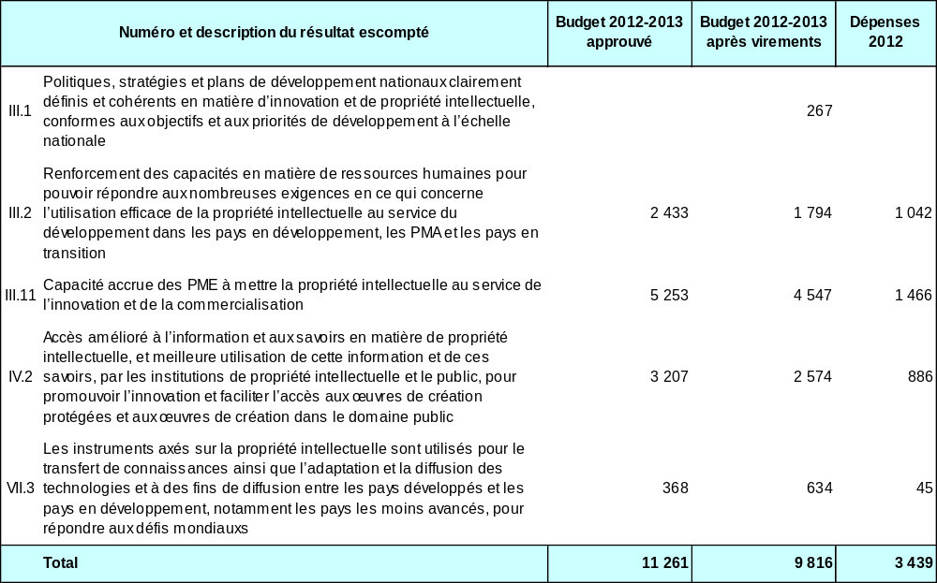

Budget et dépenses effectives (dépenses de personnel et autres dépenses)
(en milliers de francs suisses)

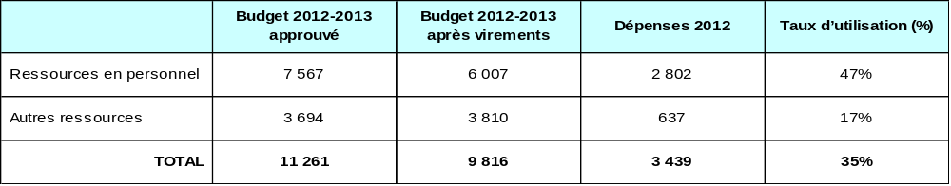

NOTES :

1) Le budget restructuré après virements tient compte du budget ajusté des programmes après les virements réalisés au cours de l’exercice 2012-2013, conformément à l’article 5.5 du règlement d’exécution du Règlement financier.

2). Les dépenses de personnel indiquées dans le budget de l’exercice 2012-2013 après virements représentent les dépenses réelles encourues jusqu’au 31 mars 2013, et les montants inscrits au budget pour les neuf mois restants de l’année 2013, calculés sur la base de coûts standard.

3) L’affectation aux dépenses autres pour le budget 2012-2013 après virements, tient compte des ajustements à la baisse opérés pour réduire les coûts conformément aux engagements de l’Organisation de réduire les dépenses de 10,2 millions de francs suisses pour l’exercice biennal 2012-2013.

A. Budget 2012-2013 après virements

- La diminution générale nette des ressources allouées à ce programme est la résultante de plusieurs éléments : i) une réduction nette liée au redéploiement du personnel dans d’autres programmes, aux postes devenus vacants et à l’augmentation des dépenses autres que les dépenses de personnel consacrées projet “Propriété intellectuelle et transfert de technologie : élaborer des solutions face aux défis communs”, mis en œuvre dans le cadre du Plan d’action pour le développement. Cette réduction se retrouve dans les résultats III.2 (renforcement des capacités en matière de ressources humaines), III.11 (capacité accrue des PME) et IV.2 (accès amélioré à l’information et aux savoirs et meilleure utilisation de cette information et de ces savoirs); et ii) une augmentation des dépenses autres que celles de personnel engagées au titre du résultat VII.3 (utilisation d’instruments axés sur la propriété intellectuelle), en raison de la réaffectation de certaines activités liées à des projets de partenariat ouverts et à des modèles fondés sur la propriété intellectuelle, qui relevaient auparavant du résultat IV.2 (accès amélioré à l’information et aux savoirs et meilleure utilisation de cette information et de ces savoirs), activités qui sont désormais intégrées au résultat VII.3 (utilisation d’instruments axés sur la propriété intellectuelle).

B. Utilisation du budget en 2012

- La faible utilisation des ressources affectées aux dépenses autres que celles de personnel est essentiellement due à la redéfinition des priorités en ce qui concerne les activités relatives aux politiques en matière d’innovation, au titre du résultat IV.2 (accès amélioré à l’information et aux savoirs et meilleure utilisation de cette information et de ces savoirs), et à la mise en œuvre plus lente que prévu des projets du Plan d’action au titre des résultats III.2 (renforcement des capacités en matière de ressources humaines) et III.11 (capacité accrue des PME).

Programme 12 Classifications internationales et normes de l’OMPI

Chef de programme M. Y. Takagi

APERÇU DES PROGRÈS EN 2012

- Des progrès considérables ont été accomplis en 2012 pour ce qui est des classifications internationales et des normes de propriété intellectuelle de l’OMPI.

- La réforme de la Classification de Nice a été mise en œuvre et le comité d’experts s’est réuni pour la première fois à sa session annuelle, adoptant les modifications publiées dans la classification, qui, à partir de 2013, sera annuelle. Le comité a adopté une nouvelle procédure d’examen des propositions de modification de la classification qui permet un cycle de discussion en ligne, utilisant pour ce faire le forum électronique, avant d’examiner les propositions en plénière. Tout porte à croire que les débats en plénière seront par conséquent plus faciles et plus efficaces. Une nouvelle plate-forme de publication pour la Classification de Nice, qui couvre la publication de nouvelles versions annuelles, a été mise en place avec succès. Cette plate-forme comprendra la taxonomie, laquelle a été mise au point en 2012 en coopération avec l’OHMI.

- La nouvelle septième édition de la Classification de Vienne a été publiée dans les délais fixés. Le comité d’experts pour la Classification de Locarno s’est réuni en novembre et il a adopté les modifications de la dixième édition qui sera diffusée en 2013. Le comité de Locarno a par ailleurs sollicité la relance du groupe pilote, qui ne s’était pas réuni pendant plus d’un an à cause du retard du projet, afin qu’il puisse continuer ses travaux sur l’élaboration d’un outil permettant la recherche des caractéristiques visuelles des demandes d’enregistrement des dessins et modèles.

- Le nombre des révisions apportées à la CIB a diminué l’année dernière et ce, en raison des difficultés éprouvées par cinq offices de propriété intellectuelle (OEB, Office coréen de la propriété intellectuelle, JPO, Office d’État de la propriété intellectuelle de la République populaire de Chine et USPTO) à se mettre d’accord sur un cadre pour le projet de classement hybride commun. Compte tenu de ces difficultés et de la nécessité de développer la CIB dans des domaines qui font l’objet d’une activité accrue dans les pays émergents, le Secrétariat a proposé une feuille de route pour prioriser les domaines à prendre en compte en 2013. En outre, les offices ont commencé activement à utiliser la nouvelle plate-forme de reclassification qui a été mise en place durant l’année.

- Le Comité des normes de l’OMPI (CWS) a tenu sa deuxième session ordinaire et bien avancé dans ses travaux techniques, adoptant notamment la première version de la norme XML pour la propriété intellectuelle (ST.96). Il est convenu que les consultations sur les questions d’organisation et de procédure devaient se poursuivre et organisées par le président de l’Assemblée générale.

MISE EN ŒUVRE DU PLAN D’ACTION POUR LE DÉVELOPPEMENT

- Les activités du programme 12 appuient la mise en œuvre des recommandations n^{os} 8, 30 et 31 du Plan d’action pour le développement, en facilitant l’accès des pays en développement à l’information en matière de brevets accessible au public. Ce faisant, le programme contribue aussi aux efforts liés au transfert de technologies.

DONNÉES RELATIVES À L’EXÉCUTION

Résultat escompté : Système mondialement accepté et mis à jour des classifications internationales et normes de l’OMPI visant à faciliter l’accès, l’utilisation et la diffusion des informations relatives à la propriété intellectuelle parmi les parties prenantes du monde entier.
Indicateurs d’exécution | Niveau de référence  (P&B 2012-2013) |  | Niveaux de référence actualisés fin 2011 | Données relatives à l’exécution | Code de couleurs
Nombre d’offices qui utilisent les normes de l’OMPI |  | À déterminer fin 2011 | 65 rapports techniques annuels soumis  30 offices des brevets ont participé à une étude | 82 rapports techniques annuels soumis  35 offices ont participé à l’étude sur les systèmes de numérotation | En bonne voie
Nombre de modifications apportées à la Classification de Nice |  | 300 modifications par an dans les deux langues (moyenne de 2006-2010) |  | 339 modifications en 2012 | En bonne voie
Unification de l’ECLA et de la FI à l’intérieur de la CIB |  | Publications séparées de l’ECLA et de la FI dans les bases de données nationales |  | Les travaux d’élaboration sont prévus pour 2013 après la première diffusion de la classification coopérative des brevets (CPC). | En bonne voie
Intégration dans la classification de Locarno d’un outil permettant la recherche des caractéristiques visuelles des demandes d’enregistrement des dessins et modèles |  | Absence d’outil |  | Le groupe pilote chargé de cette activité ne s’est pas réuni en 2012 | Pas en bonne voie
Nombre de normes modifiées et nouvelles adoptées |  | Moyenne 2010-2011 : à déterminer fin 2011 | Deux normes modifiées. Aucune nouvelle norme | Une nouvelle norme adoptée et deux modifiées | En bonne voie
Nombre d’offices se déclarant satisfaits de la formation reçue pour améliorer leurs compétences dans l’utilisation des classifications |  | À déterminer fin 2011 | Fondées sur cinq cours de formation, toutes les évaluations ont donné la meilleure note aux quatre questions. | Au total, 10 missions de formation ont été effectuées en 2012 sur les classifications internationales. Des enquêtes d’évaluation seront envoyées aux participants en avril-mai 2013, dont les résultats seront disponibles en juin 2013. | n.d. pour 2012
Nombre d’utilisateurs, consultant les publications sur l’Internet des classifications internationales et des normes, notamment dans les pays en développement |  | À déterminer fin 2011 | Page CIB : 341 583  Page Nice : 307 403  Page Locarno : 21 481  Page Vienne : 19 691  Publication CIB : 55 153  Normes de l’OMPI  (Manuel) 95 323 | Page CIB : 370 215  Page NICE : 409 458  Page LOCARNO : 27 327  Page Vienne : 25 703  Publication CIB : 66 628  Normes de l’OMPI (Manuel) : 90 189  WIPOSTAD : 40 572 | En bonne voie

BUDGET ET DÉPENSES EFFECTIVES

Budget et dépenses effectives (par résultat)
(en milliers de francs suisses)

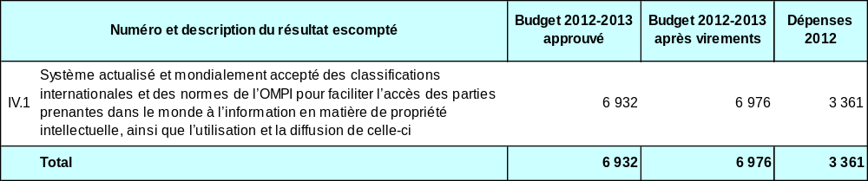

Budget et dépenses effectives (dépenses de personnel et autres dépenses)
(en milliers de francs suisses)

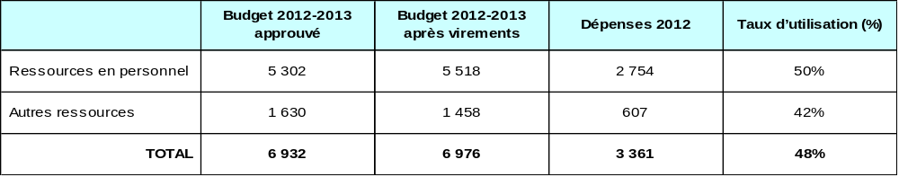

NOTES :

1) Le budget restructuré après virements tient compte du budget ajusté des programmes après les virements réalisés au cours de l’exercice 2012-2013, conformément à l’article 5.5 du règlement d’exécution du Règlement financier.

2). Les dépenses de personnel indiquées dans le budget de l’exercice 2012-2013 après virements représentent les dépenses réelles encourues jusqu’au 31 mars 2013, et les montants inscrits au budget pour les neuf mois restants de l’année 2013, calculés sur la base de coûts standard.

3) L’affectation aux dépenses autres pour le budget 2012-2013 après virements, tient compte des ajustements à la baisse opérés pour réduire les coûts conformément aux engagements de l’Organisation de réduire les dépenses de 10,2 millions de francs suisses pour l’exercice biennal 2012-2013.

A. Budget 2012-2013 après virements

- Le budget 2012-2013 tient compte des ajustements expliqués en détail dans les notes ci-dessus.

B. Utilisation du budget en 2012

- L’utilisation du budget se situe dans la fourchette escomptée de 40 à 60% pour la première année de l’exercice biennal et elle est en bonne voie.

Programme 13 Bases de données mondiales

Chef de programme M. Y. Takagi

APERÇU DES PROGRÈS EN 2012

- Le programme a poursuivi la mise au point du nouveau système PATENTSCOPE, mis en place en 2011, en améliorant la syntaxe de recherche avec un opérateur NEAR élargi, ajoutant des comptes d’utilisateur, permettant aux utilisateurs de stocker leurs recherches, ajoutant des informations multilingues sur la CIB (aujourd’hui disponibles dans six langues différentes), créant un assistant CIB, qui donne des informations sur le code CIB, et ajoutant trois nouvelles langues (italien, néerlandais et suédois) en diffusion beta aux neuf langues déjà disponibles dans le système de recherche multilingue CLIR, en portant le total à 12. Le système de traduction automatique TAPTA, créé en interne, a été élargi pour inclure deux paires de langues difficiles, à savoir l’anglais et l’allemand et l’anglais et le japonais.

- Le nombre des différents utilisateurs du système PATENTSCOPE a connu une légère augmentation par trimestre, passant de 216 289 par trimestre en 2011 à 219 000 en 2012, en dépit des problèmes du réseau de distribution du contenu rencontrés en 2012. Le nombre des collections nationales se trouvant dans PATENTSCOPE a légèrement augmenté pour passer de 28 à 30, y compris une importante adjonction de la collection japonaise, qui a quasiment doublé le nombre des entrées (de 10 millions à 18 millions). Des mesures significatives ont été prises pour faciliter l’adjonction de collections nationales supplémentaires en 2013.

Part des entrées PCT (%)
19,8
19,0
19,1
19,1
19,1
19,2
19,3
15,0
15,1
15,1
15,2
11,8
0,0
4,0
8,0
12,0
16,0
20,0
Entrées (en millions)
janv.
févr.
mars
avril
mai
juin
juill.
août
sept.
oct.
nov.
déc.
Entrées dans PATENTSCOPE en 2012
Non-PCT
PCT

- La base de données mondiale sur les marques a été lancée en 2012 avec les systèmes de Madrid et de Lisbonne et les collections au titre de l’article 6ter collections, ne cessant de se faire connaître comme en témoigne le nombre de différents visiteurs durant l’année, celui des visiteurs passant de 9000 à 13 000 par trimestre. De plus, le processus d’adjonction de collections nationales a été lancé avec trois collections nationales. En 2012, le nombre des entrées se trouvant dans le système a enregistré une forte croissance, passant de 700 000 à deux millions.

MISE EN ŒUVRE DU PLAN D’ACTION POUR LE DÉVELOPPEMENT

- Ce programme a continué de contribuer aux recommandations n^{os} 24 et 31 du Plan d’action pour le développement, comblant la fracture numérique et facilitant l’accès à l’information en matière de brevets accessible au public en continuant d’accroître le nombre des entrées de propriété intellectuelle disponibles à des fins de recherche et d’extension de la recherche et des fonctionnalités d’appui multilingues.

DONNÉES RELATIVES À L’EXÉCUTION

Résultat escompté : Amélioration de l’accès aux informations et au savoir en matière de propriété intellectuelle et leur utilisation par les institutions de propriété intellectuelle et le public au service de l’innovation, et facilité d’accès aux œuvres créatives protégées et aux œuvres créatives tombées dans le domaine public
Indicateurs d’exécution | Niveau de référence  (P&B 2012-2013) | Niveaux de référence actualisés fin 2011 | Données relatives à l’exécution | Code de couleurs
Nombre d’utilisateurs différents par trimestre/système (PATENTSCOPE/Base de données mondiale sur les marques) | PATENTSCOPE :  175 000 (à compter de 2011, nouveaux et vieux systèmes PATENTSCOPE)  Base de données mondiale sur les marques : sans objet | PATENTSCOPE : 216 289  Base de données mondiale sur les marques :  9000 | 219 000  13 000 | En bonne voie
Nombre de langues dans lesquelles il est possible de faire des recherches multilingues | 5 | 9 | 12 en Beta (Cumulative) | En bonne voie
Résultat escompté : Diffusion accrue des collections numérisées de brevets des offices nationaux ou régionaux des États membres de l’OMPI
Indicateurs d’exécution | Niveau de référence  (P&B 2012-2013) | Niveaux de référence actualisés fin 2011 | Données relatives à l’exécution | Code de couleurs
Nombre des entrées dans PATENTSCOPE/Base de données mondiales sur les marques qui ne sont pas produits par la Bureau international | PATENTSCOPE : sept millions de documents (Février 2011)  Base de données mondiales : 0 | PATENTSCOPE : 10  millions de documents  Base de données mondiale sur les marques : 700 000 | 18 millions de documents  Base de données mondiale sur les marques : deux millions | En bonne voie
Nombre de collections nationales dans PATENTSCOPE | 18 | 28 | 30 | En bonne voie
Nombre de collections nationales dans la base de données mondiale sur les marques | n.d. |  | 3 | En bonne voie
Résultat escompté : Mise à jour régulière de PATENTSCOPE en ce qui concerne les demandes selon le PCT
Indicateurs d’exécution | Niveau de référence  (P&B 2012-2013) | Niveaux de référence actualisés fin 2011 | Données relatives à l’exécution | Code de couleurs
Retard (en mois) dans la mise en œuvre des changements apportés aux règles du PCT en ce qui concerne PATENTSCOPE | 0 |  | 0 | En bonne voie
Nombre de semaines par année pendant lesquelles la publication n’est pas disponible à 20 heures (heure de Genève) le jour de la publication | 0 |  | 0 | En bonne voie

BUDGET ET DÉPENSES EFFECTIVES

Budget et dépenses effectives (par résultat)
(en milliers de francs suisses)

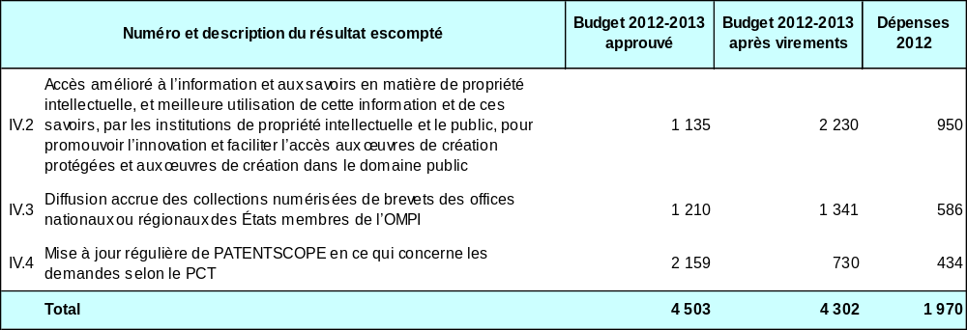

Budget et dépenses effectives (dépenses de personnel et autres dépenses)
(en milliers de francs suisses)

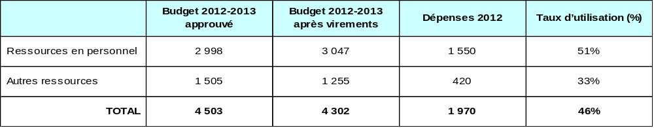

NOTES :

1) Le budget restructuré après virements tient compte du budget ajusté des programmes après les virements réalisés au cours de l’exercice 2012-2013, conformément à l’article 5.5 du règlement d’exécution du Règlement financier.

2). Les dépenses de personnel indiquées dans le budget de l’exercice 2012-2013 après virements représentent les dépenses réelles encourues jusqu’au 31 mars 2013, et les montants inscrits au budget pour les neuf mois restants de l’année 2013, calculés sur la base de coûts standard.

3) L’affectation aux dépenses autres pour le budget 2012-2013 après virements, tient compte des ajustements à la baisse opérés pour réduire les coûts conformément aux engagements de l’Organisation de réduire les dépenses de 10,2 millions de francs suisses pour l’exercice biennal 2012-2013.

A. Budget 2012-2013 après virements

- Le budget 2012-2013 fait apparaître des ajustements expliqués en détail dans les notes ci-dessus. Les ajustements des résultats traduisent la reconnaissance plus appropriée des activités spécifiques sous les résultats correspondants. L’augmentation des ressources au titre du résultat IV.2 (Accès amélioré à l’information et aux savoirs en matière de propriété intellectuelle, et meilleure utilisation de cette information et de ces savoirs, par les institutions de propriété intellectuelle) est due à la réaffectation de certaines activités du résultat IV.3 (Diffusion des collections de brevets) au résultat IV.4 (Mise à jour régulière de PATENTSCOPE).

B. Utilisation du budget en 2012

- L’utilisation du budget se situe dans la fourchette escomptée de 40 à 60% pour la première année de l’exercice biennal et elle est en bonne voie. Le taux d’utilisation un peu plus bas que prévu des ressources autres que celles affectées au personnel est dû essentiellement à une diminution des dépenses en raison principalement des retards liés aux achats de matériel pour le projet PATENTSCOPE.

Programme 14 Services d’accès à l’information et aux savoirs

Chef de programme M. Y. Takagi

APERÇU DES PROGRÈS EN 2012

- En 2012, le nombre des États membres qui avaient créé des centres d’appui à la technologie et à l’innovation (CATI) dans leurs pays totalisait 36. En 2012 également, 31 cours de formation nationaux et trois cours de formation sous-régionaux ont été organisés et le nombre total de réseaux nationaux de CATI lancés était de 35 à la fin de l’année.

- Le nombre d’utilisateurs du programme d’accès à la recherche pour le développement et l’innovation (ARDI), qui facilite l’accès aux revues scientifiques et techniques, a fait monter considérablement celui de utilisateurs inscrits qui s’est établi à plus de 230 dont 110 sont des utilisateurs institutionnels actifs. Le nombre de revues examinées par des pairs mises à la disposition des organismes remplissant les conditions requises a pour sa part augmenté de façon spectaculaire pour passer de 250 à près de 3000 à la fin de 2012. En outre, le programme assure un accès à près de 7000 livres électroniques.

- Le nombre d’utilisateurs du programme d’accès à l’information spécialisée en matière de brevets (ASPI), qui facilite l’accès aux bases de données commerciales spécialisées concernant les brevets, continue d’augmenter, même si cette augmentation est moins soutenue que celle observée pour le programme ARDI, malgré une campagne de promotion à l’intention des offices de propriété intellectuelle des États membres menée en 2012. Au total, un peu plus de 30 utilisateurs se sont inscrits au programme, dont 12 utilisent activement les bases de données disponibles dans le cadre du programme ASPI.

- La plate-forme de gestion des connaissances des CATI en ligne a été lancée en novembre 2012 pour encourager l’échange d’informations, de données d’expérience et de pratiques recommandées entre les CATI aussi bien à l’échelle nationale qu’internationale. Cette plate-forme offre des outils avancés de médias sociaux et intègre de nouveaux services visant à renforcer les activités menées par l’OMPI pour soutenir la création de CATI dans le monde entier, notamment des modules d’apprentissage en ligne et des séminaires Web ciblés.

- Qui plus est, un didacticiel interactif en ligne sur l’utilisation et l’exploitation de l’information en matière de brevets a également été lancé en novembre 2012. Ce didacticiel, qui est disponible sur CD-ROM et en ligne, comprend des sections sur les principes relatifs aux brevets, la recherche et l’extraction de brevets et l’analyse des brevets.

- Les retours d’information transmis par les CATI à la fin de 2013 signalent des effets positifs sur les institutions et les utilisateurs, ainsi que l’indique le rapport de synthèse sur l’enquête concernant le questionnaire d’évaluation des progrès et des besoins des centres de technologie et d’appui à l’innovation. La forte demande continue pour la création de réseaux CATI dans les États membres indique que le projet continue de répondre aux priorités et aux besoins de ces pays.

- Depuis plus de 30 ans, l’OMPI fournit aux pays en développement et aux PMA deux services d’information sur les brevets, à savoir les services d’information en matière de brevets (WPIS) et le programme de coopération internationale pour la recherche et l’examen des inventions (CIE, anciennement CSEI). Ces services établissent des rapports de recherche sur la technologie en réponse aux demandes du secteur privé et d’institutions publiques ainsi que des rapports de recherche et d’examen pour les demandes de brevet en attente en réponse aux demandes d’offices des brevets dans les pays en développement. La demande de rapports de recherche sur la technologie a diminué en 2012, en raison notamment de la mise en place de réseaux CATI, qui deviendront progressivement le mécanisme de transmission de ces rapports. S’agissant du CIE, un atelier sous-régional pour 25 participants d’offices africains anglophones de propriété intellectuelle et deux ateliers nationaux pour les offices des brevets de la Thaïlande (35 participants) et du Viet Nam (60 participants) ont eu lieu en 2012.

- Lancés en 2011, les WPIS ont achevé deux nouveaux rapports sur la cartographie des brevets en collaboration avec des institutions publiques dans des pays en développement, des organisations intergouvernementales et des organisations non gouvernementales en tant qu’utilisateurs de premier niveau. Les rapports sont également accessibles gratuitement sur un site Web spécialisé pour les utilisateurs de second niveau. Enfin, en collaboration avec l’office des brevets des Philippines, deux ateliers nationaux ont été organisés sur l’analyse et la cartographie des brevets à l’intention de 36 participants de CATI et d’universités aux Philippines.

MISE EN ŒUVRE DU PLAN D’ACTION POUR LE DÉVELOPPEMENT

- La conception, la planification et la mise en œuvre des activités entreprises par le programme 14 étaient inspirées des recommandations pertinentes du Plan d’action pour le développement, en particulier les recommandations n^{os} 1, 8, 19, 30 et 31. Pendant la période considérée, les activités entreprises au titre du programme ont consisté pour une large part en la mise en œuvre de deux projets du Plan d’action pour le développement, à savoir : “Accès à des bases de données spécialisées et appui” et “Fournir les moyens d’accéder à l’information en matière de brevets”. Ces deux projets ont été achevés et évalués en 2012. Les rapports d’évaluation ont été examinés par le CDIP, lequel a également approuvé une deuxième phase pour chacun de ces deux projets.

DONNÉES RELATIVES À L’EXÉCUTION

Résultat escompté : Amélioration de l’accès aux informations et au savoir en matière de propriété intellectuelle et leur utilisation par les institutions de propriété intellectuelle et le public au service de l’innovation, et facilité d’accès aux œuvres créatives protégées et aux œuvres créatives tombées dans le domaine public
Indicateurs d’exécution |  | Niveau de référence  (P&B 2012-2013) | Niveaux de référence actualisés fin 2011 | Données relatives à l’exécution | Code de couleurs
Nombre de réseaux nationaux de centres de technologie et d’appui à l’innovation (CATI) lancés | 12 réseaux nationaux lancés (premier trimestre 2011) : Afrique (4) Région arabe (3) Asie et Pacifique (2) Amérique latine et Caraïbes (2) Certains pays d’Europe et d’Asie (1) |  | 20 réseaux CATI :  Afrique (4)  Région arabe (7)  Asie et Pacifique (2)  Amérique latine et Caraïbes (5)  Certains pays d’Europe et d’Asie (2) | 16 réseaux CATI additionnels lancés : Afrique (10); Région arabe (1); Amérique latine et Caraïbes (4); Certains pays d’Europe et d’Asie (1) |  | En bonne voie
Nombre d’utilisateurs desservis par les centres, par trimestre et par pays | À déterminer fin 2011 |  | 200 (min.) – 630 (max.) nombre moyen d’utilisateurs desservis chaque jour par les CATI | 300 (min.) – 750 (max.) nombre moyen d’utilisateurs desservis chaque jour par les CATI |  | En bonne voie
% d’utilisateurs satisfaits des services par les centres | Sans objet |  |  | Très satisfaits : 33%  Assez satisfaits : 44% |  | En bonne voie
Nombre d’utilisateurs de services d’information à valeur ajoutée (service de recherche d’informations techniques, rapports sur la cartographie des brevets et coopération internationale en matière d’examen) | À déterminer fin 2011 |  | Pour le service ICE/WPIS :  284 demandes de recherche (2011) de 16 pays, y compris 107 demandes d’examen ICE  Pour les rapports sur la cartographie des brevets (PLR) :  partenaires de coopération : environ 20.  Nombre de consultations de page : 2000.  Nombre de téléchargements : 1500 | Pour le service ICE/WPIS : 241 demandes de recherche reçues en 2012 de 19 pays, y compris 101 demandes de rapports d’examen ICE  For PLRs :  13 102 visites (clicks)  8930 téléchargements en PDF |  | En bonne voie
Pourcentage de bénéficiaires satisfaits des services d’information à valeur ajoutée (service de recherche d’informations techniques, rapports sur la cartographie des brevets et coopération internationale en matière d’examen) | Sans objet |  | Pour l’ICE/WPIS : 70%  Pour les PLR :  utilisateurs de premier niveau : 70%; utilisateurs de second niveau : 50% | Les enquêtes d’évaluation sur la satisfaction des rapports ICE/WPIS sont actuellement débattues avec les offices donateurs. Il est prévu que la mise en œuvre commencera en 2013.  Pour les PLR : 88% des utilisateurs de premier et second niveaux étaient satisfaits des rapports et 67% des utilisateurs jugeaient ces rapports utiles pour leurs travaux. |  | n.d. pour 2012  En bonne voie
Nombre d’utilisateurs inscrits aux programmes aRDI et ASPI | aRDI (24), ASPI (6) |  |  | Le programme aRDI avait 230 utilisateurs inscrits dont 110 étaient actifs. Le programme ASPI avait 30 utilisateurs inscrits dont 12 étaient actifs |  | En bonne voie

BUDGET ET DÉPENSES EFFECTIVES

Budget et dépenses effectives (par résultat)
(en milliers de francs suisses)

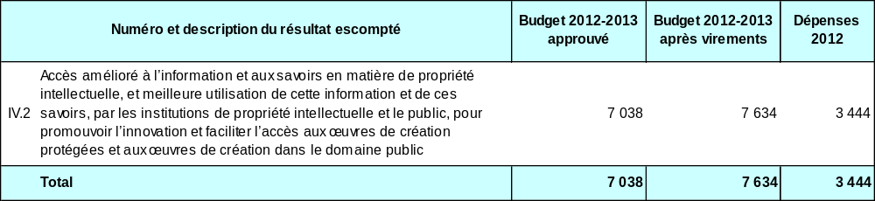

Budget et dépenses effectives (dépenses de personnel et autres dépenses)
(en milliers de francs suisses)

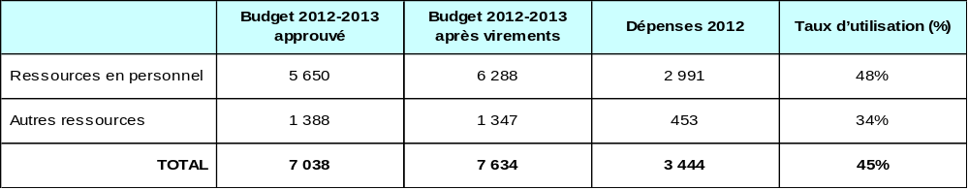

NOTES :

1) Le budget restructuré après virements tient compte du budget ajusté des programmes après les virements réalisés au cours de l’exercice 2012-2013, conformément à l’article 5.5 du règlement d’exécution du Règlement financier.

2). Les dépenses de personnel indiquées dans le budget de l’exercice 2012-2013 après virements représentent les dépenses réelles encourues jusqu’au 31 mars 2013, et les montants inscrits au budget pour les neuf mois restants de l’année 2013, calculés sur la base de coûts standard.

3) L’affectation aux dépenses autres pour le budget 2012-2013 après virements, tient compte des ajustements à la baisse opérés pour réduire les coûts conformément aux engagements de l’Organisation de réduire les dépenses de 10,2 millions de francs suisses pour l’exercice biennal 2012-2013.

A. Budget 2012-13 après virements

- Le budget 2012-2013 après virements fait apparaître un accroissement des ressources en personnel résultant d’un redéploiement interne à l’appui des travaux liés aux séminaires et ateliers sur l’accès à l’information, aux savoirs et au contenu en matière de propriété intellectuelle et sur l’accès aux publications en ligne et sur papier ainsi qu’aux CATI dans les États membres.

B. Utilisation du budget en 2012

- Dans l’ensemble, l’utilisation du budget se situe dans la fourchette escomptée de 40 à 60% pour la première année de l’exercice biennal et elle est en bonne voie. Le taux d’utilisation plus bas que prévu des ressources autres que les ressources en personnel est due principalement au fait que la deuxième phase du projet du Plan d’action pour le développement intitulé “Fournir les moyens d’accéder à l’information en matière de brevets” n’a été approuvé par le CDIP qu’à sa dixième session en novembre 2012.

Programme 15 Solutions opérationnelles pour les offices de propriété intellectuelle

Chef de programme M. Y. Takagi

APERÇU DES PROGRÈS EN 2012

- En 2012, la demande d’assistance technique par les offices de propriété intellectuelle a continué d’augmenter, tant pour ce qui est du nombre d’offices sollicitant une assistance que pour ce qui est du type d’assistance sollicitée. Les offices s’attendent de plus en plus à recevoir une assistance assortie d’une gestion électronique des documents, de dépôts et de publication en ligne.

- La mise au point des plates-formes WIPO CASE (Accès centralisé aux résultats des recherches et des examens) et DAS (Service d’accès numérique) a bien avancé encore que le nombre des offices participants et l’activité en général soient demeurés limités.

- Les tableaux ci-après décrivent les principaux progrès accomplis par région en 2012.

Plates-formes des offices de propriété intellectuelle – Faits saillants

Région Afrique | Les améliorations de l’IPAS (Système d’automatisation en matière de propriété industrielle) ont été achevées dans 10 offices africains de propriété intellectuelle. Elles ont non seulement consisté à modifier le système pour englober également une réorganisation significative des processus opérationnels, le renforcement des capacités et le transfert de savoirs.
Région Asie-Pacifique | IPAS déployé en Indonésie pour les marques. Projet IPAS achevé aux Philippines pour les brevets, les modèles d’utilité et les marques, y compris le déploiement du SGED (Système de gestion électronique des documents).
Région arabe | Déploiement du WIPO SGED au Maroc, intégré aux systèmes d’administration mis en place localement. Déploiement du programme OMPI complet en Algérie pour les marques (IPAS, SGED, WIPO Scan, module de Madrid). Déploiement de l’IPAS pour les marques aux Émirats arabes unis.
Région ALC | Achèvement du projet IPAS au Chili pour les brevets et les marques. Préparatifs continus pour le déploiement de l’IPAS pour les marques au Brésil. Achèvement de projets de numérisation en Colombie et en Argentine.
Élaboration de plates-formes logicielles | Le WIPO SGED a été intégré avec succès à l’IPAS et déployé dans plusieurs offices. La mise au point de l’IPAS s’est poursuivie et une grande amélioration a eu lieu en 2012. De nombreuses caractéristiques importantes doivent être mises au point.

- Le graphique ci-dessous montre l’état actuel du déploiement des progiciels de l’OMPI dans les offices de propriété intellectuelle partout dans le monde. Le nombre total d’offices qui utilisent un produit OMPI au moins est de 66.

Utilisation des outils de modernisation
par les offices de propriété intellectuelle de l’OMPI
0
9
13
18
34
16
53
40
25
9
11
14
63
9
10
16
28
47
0
10
20
30
40
50
60
70
Accords
de coopération
Marques IPAS
Brevets IPAS
WIPOScan
Système automatisé
de gestion de la propriété
industrielle destiné
aux pays arabes
Marques
2009
2011
2012
Système automatisé
de gestion de la propriété
industrielle destiné
aux pays arabes
Brevets

Plates-formes d’infrastructure – Faits saillants

WIPO DAS | Une grande amélioration du système a été achevée à la mi-2012. La nouvelle version du système (DAS 2.0) utilise un mécanisme de sécurité simplifié et d’autres améliorations convenues au groupe de travail du DAS en 2011. Le nouveau système devrait attirer davantage les déposants et les offices. Il y a actuellement 11 offices participants.
WIPO CASE | Une grande amélioration du système a été achevée à la mi-2012. Cette amélioration a ajouté une fonction de recherche de la famille des brevets ainsi que d’accès à distance aux bibliothèques numériques des offices de propriété intellectuelle, qui permet aux offices de rendre leurs documents disponibles sur l’Internet au lieu de devoir les télécharger dans un serveur centralisé à l’OMPI.  Le système est activement utilisé par les quatre offices participants (Australie, Canada, Nouvelle-Zélande et Royaume-Uni).

MISE EN ŒUVRE DU PLAN D’ACTION POUR LE DÉVELOPPEMENT

- La conception, la planification et la mise en œuvre des activités entreprises par le programme 15 étaient inspirées des recommandations pertinentes du Plan d’action pour le développement, en particulier les recommandations n^{os} 1, 2 et 10. En outre, le programme a participé à l’exécution du projet du Plan d’action pour le développement intitulé “Projet ingénieux pour les institutions de propriété intellectuelle” et du projet intitulé “Les techniques de l’information et des communications, la fracture numérique et l’accès au savoir”. Ces deux projets ont été achevés à la fin de 2011 et évalués en 2012. Les rapports d’évaluation ont été examinés par le CDIP.

- En outre, afin d’améliorer l’infrastructure technique et du savoir pour les offices de propriété intellectuelle et d’autres institutions de propriété intellectuelle et de fournir de meilleurs services à leurs parties prenantes, le programme a continué de fournir une assistance technique aux offices de propriété intellectuelle dans les pays en développement et les PMA, en vue d’améliorer leurs systèmes administratifs faisant appel aux TIC pour la réception, la gestion, l’examen, l’enregistrement et la publication des titres de propriété intellectuelle. À la fin de 2012, 66 offices de propriété intellectuelle utilisaient les systèmes fournis et maintenus par l’OMPI au titre de ce programme, et, au cours de l’année 2012, des activités ont été mises en œuvre dans 54 pays dans toutes les régions du monde.

DONNÉES RELATIVES À L’EXÉCUTION

Résultat escompté : Amélioration de l’infrastructure technique et du savoir pour les offices de propriété intellectuelle et autres institutions de propriété intellectuelle, leur permettant de fournir à leurs parties prenantes des services améliorés (moins chers, plus rapides, de meilleure qualité)
Indicateurs d’exécution | Niveau de référence  (P&B 2012-2013) |  | Niveaux de référence actualisés fin 2011 | Données relatives à l’exécution | Code de couleurs
Nombre d’offices ayant complétement ou partiellement automatisé les systèmes d’administration de la propriété intellectuelle fournis par l’OMPI |  | 38 offices entièrement automatisés contre. 25 offices partiellement automatisés. Total de 58 offices utilisant les systèmes d’administration de la propriété intellectuelle fournis par l’OMPI. | Nombre d’offices entièrement automatisés fin 2011 : 33  Nombre d’offices partiellement automatisés fin 2011 : 25  Total : 58 offices utilisant les systèmes d’administration de la propriété intellectuelle fournis par l’OMPI  (fin 2011) | Nombre d’offices entièrement automatisés fin 2012 : 36  Nombre d’offices partiellement automatisés fin 2012 : 25  Nombre d’offices utilisant la plate-forme WIPO CASE : 4  Total de 65 offices utilisant les systèmes d’administration de la propriété intellectuelle fournis par l’OMPI à la fin de 2012. | En bonne voie
Nombre d’offices ayant fourni des données de propriété intellectuelle accessibles en ligne dans les bases de données de l’OMPI |  | 20 |  | 38 offices ayant fourni des données de propriété intellectuelle accessibles en ligne dans les bases de données de l’OMPI (PatentScope, Base de données mondiales sur les marques) | En bonne voie
Nombre de groupes d’offices participant à une plate-forme commune |  | 1 |  | Un groupe (comprenant quatre offices : Australie, Canada, Royaume-Uni, Nouvelle-Zélande) | Pas en bonne voie
Nombre d’offices traitant les données relatives aux systèmes du PCT et de Madrid avec l’aide des systèmes fournis par l’OMPI |  | 5 |  | 24 offices | En bonne voie

BUDGET ET DÉPENSES EFFECTIVES

Budget et dépenses effectives (par résultat)
(en milliers de francs suisses)

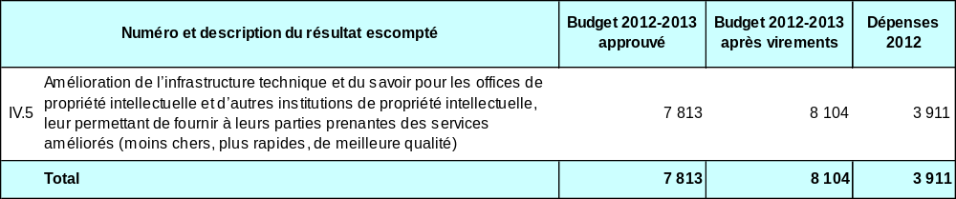

Budget et dépenses effectives (dépenses de personnel et autres dépenses)
(en milliers de francs suisses)

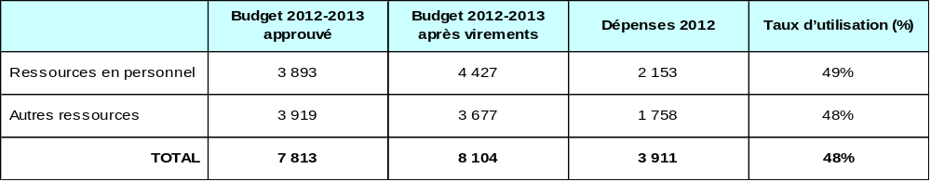

NOTES :

1) Le budget restructuré après virements tient compte du budget ajusté des programmes après les virements réalisés au cours de l’exercice 2012-2013, conformément à l’article 5.5 du règlement d’exécution du Règlement financier.

2). Les dépenses de personnel indiquées dans le budget de l’exercice 2012-2013 après virements représentent les dépenses réelles encourues jusqu’au 31 mars 2013, et les montants inscrits au budget pour les neuf mois restants de l’année 2013, calculés sur la base de coûts standard.

3) L’affectation aux dépenses autres pour le budget 2012-2013 après virements, tient compte des ajustements à la baisse opérés pour réduire les coûts conformément aux engagements de l’Organisation de réduire les dépenses de 10,2 millions de francs suisses pour l’exercice biennal 2012-2013.

A. Budget 2012-13 après virements

- Des ressources en personnel supplémentaires ont été allouées au programme dans le cadre du résultat IV.5 (Amélioration de l’infrastructure technique et du savoir) à l’appui de l’élaboration des solutions logicielles et des plates-formes d’infrastructure de l’OMPI fournies aux offices de propriété intellectuelles partout dans le monde.

B. Utilisation du budget en 2012

- L’utilisation du budget se situe dans la fourchette escomptée de 40 à 60% pour la première année de l’exercice biennal et elle est en bonne voie.

Programme 16 Économie et statistiques

Chef de programme Le Directeur général

APERÇU DES PROGRÈS EN 2012

- Les travaux statistiques ont pleinement atteint leur objectif qui est de fournir des données empiriques de haute qualité aux fins de l’élaboration des politiques. Comme lors des années précédentes, le programme a fait une étude statistique d’offices nationaux de propriété intellectuelle. Par rapport aux années précédentes, la couverture des pays s’est améliorée, en particulier celle des pays à revenu intermédiaire, y compris – pour la première fois – l’Inde. Les données recueillies ont été publiées gratuitement sur la page Internet de l’OMPI consacrée aux statistiques et sont utilisées par les chercheurs du monde entier, comme le démontrent les téléchargements de données, les requêtes d’utilisateurs et les citations figurant dans des articles de recherche. Durant le dernier trimestre de 2012, le programme a lancé une nouvelle interface fondée sur le Web pour les données statistiques sur la propriété intellectuelle, appelée “Centre de données statistiques sur la propriété intellectuelle”. Ce nouvel outil a permis d’améliorer la souplesse et la convivialité de l’accès aux données statistiques de l’OMPI.

- Comme au cours des années précédentes, le programme a publié divers rapports statistiques sur l’évolution des dépôts de propriété intellectuelle et l’application des traités de l’OMPI sur les dépôts de propriété intellectuelle. Au nombre des principales réalisations ont figuré un rapport sur les indicateurs mondiaux relatifs à la propriété intellectuelle qui, pour la première fois, donnait des informations sur les procédures accélérées d’examen des demandes de brevet et les dépôts relatifs aux variétés végétales. En outre, le programme a lancé une nouvelle étude statistique annuelle sur le système de La Haye qui offre un plus large éventail de données et une analyse approfondie par rapport aux tableaux statistiques publiés précédemment.

- À une époque d’incertitude économique continue, des comptes rendus et des prévisions en matière d’exécution ont été communiqués en temps voulu au secteur du PCT, au département des finances et du budget et à la haute direction de l’OMPI, permettant ainsi la prise de décisions opérationnelles et financières en toute connaissance de cause.

- Dans le domaine de l’analyse économique, le programme a contribué aux travaux de comités de l’OMPI, en particulier un supplément à l’étude sur l’augmentation massive des demandes de brevet établie en 2011 et une nouvelle étude sur les effets de la simplification et de l’harmonisation des formalités d’enregistrement des modèles et dessins industriels (en coopération avec le programme 2). De nouvelles études sur la propriété intellectuelle et l’économie informelle et la propriété intellectuelle et la fuite des cerveaux ont été lancées dans le cadre des projets du CDIP dont l’exécution a commencé en 2012. En outre, le projet pluriannuel du CDIP sur la propriété intellectuelle et le développement socioéconomique a beaucoup avancé en 2012, des études de pays nationales ayant été lancées au Brésil, au Chili, en Chine, en Égypte, en Thaïlande et en Uruguay. Ce projet promet de générer de nouvelles preuves sur les liens de la politique de propriété intellectuelle avec le développement.

- En 2012, l’OMPI a assumé le rôle d’un coéditeur de l’Indice mondial de l’innovation (GII), ce qui lui permet de participer à la mise au point et à la diffusion de cet Indice de plus près qu’en 2011 lorsqu’elle était l’un de plusieurs partenaires du savoir. Le programme a contribué activement au peaufinement de la méthodologie du GII, renforçant en particulier la mesure des activités créatives dans l’Indice. Le lancement du GII pendant l’été 2012 a retenu l’attention des décideurs et des médias partout dans le monde. Plusieurs ministres ont depuis fait mention du GII dans des discours et débats de politique générale.

- Enfin, le programme a continué de promouvoir l’analyse économique dans les débats de politique générale sur la propriété intellectuelle, notamment en accueillant la série de séminaires économiques, en publiant de nouveaux documents de travail de recherche et des versions traduites du rapport sur la propriété intellectuelle dans le monde et en coordonnant le réseau des économistes des offices de propriété intellectuelle. Les produits économiques du programme, en particulier le rapport sur la propriété intellectuelle dans le monde, ont été fréquemment mentionnés dans des rapports de politique générale et des articles universitaires; malgré sa brève existence, le programme est devenu un courtier analytique crédible dans le domaine de l’économie de la propriété intellectuelle.
MISE EN ŒUVRE DU PLAN D’ACTION POUR LE DÉVELOPPEMENT

- La conception, la planification et la mise en œuvre des activités entreprises par le programme 16 se sont inspirées des recommandations pertinentes du Plan d’action pour le développement, en particulier les recommandations n^{os} 1, 35 et 37. . En outre, le programme a participé à l’exécution de trois projets du Plan d’action pour le développement intitulés : la propriété intellectuelle et le développement économique et social; la propriété intellectuelle et la fuite des cerveaux; et la propriété intellectuelle et l’économie informelle.

- Dans le cadre du projet relatif à la propriété intellectuelle et au développement socioéconomique, les études nationales menées au Chili et au Brésil ont parachevé la mise en place des capacités nécessaires de stockage des données dans le domaine de la propriété intellectuelle, et les équipes de recherche se sont servies de ces données pour étudier les modes d’utilisation de la propriété intellectuelle au niveau micro-économique.

- Dans le cadre du projet relatif à la propriété intellectuelle et à la fuite des cerveaux (DA_39_40_01), une étude cartographique des flux migratoires des scientifiques a été établie et une base de données sur les flux migratoires des inventeurs créée.

- Dans le cadre du projet relatif à la propriété intellectuelle et à l’économie informelle (DA_34_01), le projet interne de l’étude conceptuelle intitulée “Innovation, propriété intellectuelle et économie informelle” a été achevé et le premier atelier international sur l’innovation, la propriété intellectuelle et l’économie informelle organisé par l’OMPI et l’Institute for Economic Research on Innovation s’est tenu du 19 au 21 novembre 2012 à Pretoria (Afrique du Sud).

DONNÉES RELATIVES À L’EXÉCUTION

Résultat escompté : Utilisation accrue de l’information statistique de l’OMPI concernant le fonctionnement du système international de la propriété intellectuelle
Indicateurs d’exécution | Niveau de référence  (P&B 2012-2013) |  | Niveaux de référence actualisés fin 2011 | Données relatives à l’exécution |  | Code de couleurs
Nombre de téléchargements de deux principaux rapports statistiques |  | À déterminer |  | En 2012, les dernières éditions disponibles (éditions 2011 et 2012) des Indicateurs mondiaux relatifs à la propriété intellectuelle (publication n° 941) et des Faits et chiffres de l’OMPI relatifs à la propriété intellectuelle (publication n° 943) ont été téléchargées au total 48 321 fois. | En bonne voie
Nombre de téléchargements de données |  | À déterminer |  | En 2012, le Centre de données statistiques de l’OMPI, qui a été lancé en septembre et qui remplace la série de fichiers Excel files, a été utilisé par 6253 visiteurs uniques qui ont visionné 89 189 pages. | En bonne voie
Résultat escompté : Utilisation d’une analyse économique de l’OMPI pour l’élaboration d’une politique de propriété intellectuelle
Indicateurs d’exécution |  | Niveau de référence  (P&B 2012-2013) | Niveaux de référence actualisés fin 2011 | Données relatives à l’exécution | Code de couleurs
Nombre de citations dans les publications économiques et les rapports d’orientation des pouvoirs publics |  | Compte tenu de la nouveauté du programme, un niveau de référence n’est pas disponible | Le premier rapport sur la propriété intellectuelle dans le monde a été publié en novembre 2011, ce pour quoi il est trop tôt pour compter les citations à partir de fin 2011 | Le rapport sur la propriété intellectuelle dans le monde a été mentionné dans des rapports de politique générale et des articles universitaires bien qu’il soit difficile de suivre correctement l’utilisation de publications phares analytiques dans différentes langues.  Le rapport a été mentionné à maintes reprises par des ministres et lors de débats parlementaires.  Des articles faisant référence au GII ont été publiés entre autres par The Economist, Forbes, Business Week, Science Business, The Huffington Post, the IPKat, El Pais, Le Monde, Le Figaro, Vedomosti, The Australian, Nikkei Business, China’s People’s Daily, The Times, Jornal do Brasil, des documents clés dans des pays du Moyen-Orient et d’autres pays arabes ainsi que par des services Web comme Bloomberg.  Une étude des médias faite par Fisheye Analytics révèle que, entre le 1er juin et le 14 décembre 2012, près de 5181 articles ont été publiés qui faisaient référence au GII, pour un total de visionneurs estimé à 434 millions. | En bonne voie
Nombre de pays en développement jugeant utiles les études économiques de l’OMPI et degré d’utilité |  | -- | Étant donné que les études des pays en développement ne seront achevées qu’en 2013, aucun niveau de référence n’est disponible. | Six études de pays sont en cours; les premiers résultats ont été présentés aux décideurs en 2012; les études ne seront achevées qu’en 2013. Il est trop tôt pour déterminer la mesure dans laquelle les gouvernements les jugeront utiles. | n.d. pour 2012

BUDGET ET DÉPENSES EFFECTIVES

Budget et dépenses effectives (par résultat)
(en milliers de francs suisses)

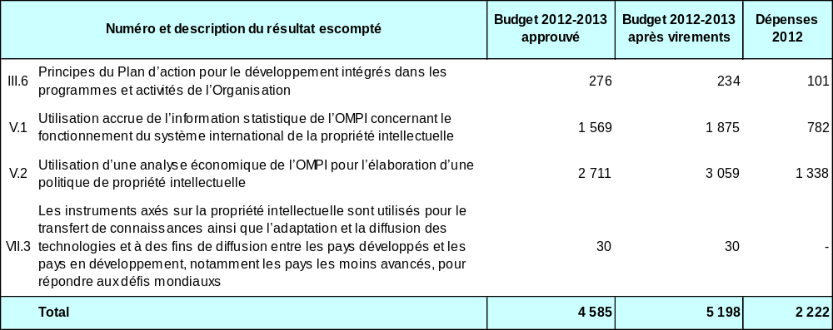

Budget et dépenses effectives (dépenses de personnel et autres dépenses)
(en milliers de francs suisses)

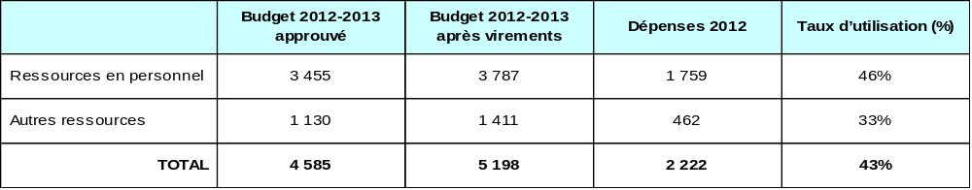

NOTES :

1) Le budget restructuré après virements tient compte du budget ajusté des programmes après les virements réalisés au cours de l’exercice 2012-2013, conformément à l’article 5.5 du règlement d’exécution du Règlement financier.

2). Les dépenses de personnel indiquées dans le budget de l’exercice 2012-2013 après virements représentent les dépenses réelles encourues jusqu’au 31 mars 2013, et les montants inscrits au budget pour les neuf mois restants de l’année 2013, calculés sur la base de coûts standard.

3) L’affectation aux dépenses autres pour le budget 2012-2013 après virements, tient compte des ajustements à la baisse opérés pour réduire les coûts conformément aux engagements de l’Organisation de réduire les dépenses de 10,2 millions de francs suisses pour l’exercice biennal 2012-2013.

- Budget 2012-2013 après virements

Des ressources additionnelles ont été allouées au programme au titre du résultat III.6 (Intégration du Plan d’action pour le développement) et du résultat V.I. (Classifications internationales et normes de l’OMPI) pour la proposition de projet révisée du Plan d’action pour le développement intitulée “La propriété intellectuelle et la fuite des cerveaux”, telle qu’elle a été approuvée par le CDIP à sa session de mai 2012. Des ressources additionnelles ont également été allouées aux résultats V.1 et V.2 (Accès amélioré à l’information et aux savoirs en matière de propriété intellectuelle, et meilleure utilisation de cette information et de ces savoirs) pour tenir compte de la priorité accrue accordée aux activités liées à des études et analyses économiques et à la publication du Rapport sur la propriété intellectuelle dans le monde et de l’Indice mondial de l’innovation ainsi que pour l’exécution des projets du Plan d’action pour le développement sur la propriété intellectuelle et développement économique et social et sur la propriété intellectuelle et l’économie informelle.

- Utilisation du budget en 2012

L’utilisation du budget se situe dans la fourchette escomptée de 40 à 60% pour la première année de l’exercice biennal et elle est en bonne voie. Le faible taux d’utilisation des ressources autres que les ressources en personnel est essentiellement lié au projet du Plan d’action pour le développement sur la propriété intellectuelle et la fuite des cerveaux dont le gros des activités est prévu pour la seconde année de l’exercice biennal.

PROGRAMME 17 Promouvoir le respect de la propriété intellectuelle

Chef de programme M. J. C. Wichard

APERÇU DES PROGRÈS EN 2012

- Au moyen d’un processus de consultation, le programme a réussi à redonner confiance aux États membres et aux observateurs du Comité consultatif de l’OMPI sur l’application des droits (ACE) en tant que forum pour un dialogue de politique constructif, y compris un environnement propice à l’échange d’expériences dans le contexte de la promotion du respect de la propriété intellectuelle. La huitième session de l’ACE a été marquée par un esprit de coopération qui a permis de recenser les motivations, notamment les variables socioéconomiques, qui alimentent les atteintes aux droits de la propriété intellectuelle, d’examiner l’élaboration de méthodes analytiques mesurant l’impact de la contrefaçon et du piratage, et d’analyser d’autres modèles pour combattre la généralisation de la contrefaçon et du piratage. Les États membres ont approuvé le programme de travail de la neuvième session de l’ACE, qui englobe aussi bien les modes extrajudiciaires de règlement des litiges dans le domaine de la propriété intellectuelle que les mesures de prévention à prendre ou les expériences réussies pour compléter les mesures d’application.

- Le programme a continué de répondre à la demande en augmentation constante par les États membres (pays en développement et PMA) d’une assistance législative destinée à renforcer les cadres juridiques nationaux ou régionaux afin de satisfaire aux normes et obligations figurant dans la partie III de l’Accord sur les ADPIC. En fournissant cette assistance, le programme a systématiquement indiqué les éléments de flexibilité et les options figurant dans la partie III et, conformément à la recommandation n° 45 du Plan d’action pour le développement, souligné les grandes préoccupations en matière de développement à prendre en compte dans la mise en œuvre des dispositions liées à l’application. Le programme a également répondu aux nombreuses demandes d’activités de renforcement des capacités, veillant à ce que le contenu de ces activités traduise de manière adéquate les préoccupations socioéconomiques et l’équilibre approprié entre les droits privés et l’intérêt public. Le programme 17 a reçu un nombre de plus en plus grand de demandes d’assistance dans le domaine de la sensibilisation du public, sous la forme notamment d’outils de communication, de publications et de matériel.

- Afin d’intégrer les aspects du développement dans les flux de travail des organisations partenaires, le programme a continué de coopérer et de coordonner avec des organisations intergouvernementales et non gouvernementales, des associations de parties prenantes et des établissements d’enseignement. Les intérêts de la société civile comme de l’industrie ont incité le programme à équilibrer ses activités, une approche qui a reçu l’appui d’organisations partenaires.

MISE EN ŒUVRE DU PLAN D’ACTION POUR LE DÉVELOPPEMENT

- L’élaboration, la planification et la mise en œuvre de toutes les activités menées dans le cadre du programme 17 se sont appuyées sur les recommandations pertinentes du Plan d’action pour le développement, en particulier les recommandations n^{os} 1 et 45.

- En termes plus concrets, les activités d’assistance technique, de renforcement des capacités et d’assistance législative ont été axées sur le développement, déterminées par la demande et transparentes, conformément aux recommandations susmentionnées ainsi qu’aux recommandations n^{os} 6, 12, 13, 14 et 17. En outre, la recommandation n° 45 a inspiré le programme de travail approuvé par l’ACE pour sa huitième session.

DONNÉES RELATIVES À L’EXÉCUTION

Résultat escompté : Progrès du dialogue international de politique générale entre les États membres de l’OMPI en ce qui concerne la promotion du respect de la propriété intellectuelle, compte tenu de la recommandation n° 45 du Plan d’action pour le développement
Indicateurs d’exécution | Niveau de référence  (P&B 2012-2013) | Niveaux de référence actualisés fin 2011 | Données relatives à l’exécution | Code de couleurs
Accord permanent des États membres sur les activités de fond du Comité consultatif de l’OMPI sur l’application des droits (ACE) au cours de l’exercice biennal, en prenant en considération les préoccupations relatives au développement | Programme de travail en cours |  | Les États membres se sont mis d’accord sur le futur programme de ce comité, qui comprendra des modes extrajudiciaires de règlement des litiges et des mesures préventives pour compléter les mesures d’application (voir le para. 34 du projet de résumé présenté par le président – doc. WIP/ACE/8/12/PROV). | En bonne voie
Résultat escompté : Cadres législatifs, réglementaires et politiques adaptés et équilibrés en matière de propriété intellectuelle
Indicateurs d’exécution | Niveau de référence  (P&B 2012-2013) | Niveaux de référence actualisés fin 2011 | Données relatives à l’exécution | Code de couleurs
Nombre de pays ayant bénéficié d’une assistance technique pour la création ou l’actualisation d’un cadre législatif aux fins d’un respect efficace des droits de propriété intellectuelle, compte tenu des éléments de flexibilité figurant dans la partie III de l’Accord sur les ADPIC | Un groupe régional (Afrique)  Un pays  (Asie) | Un groupe régional (Afrique) et deux pays (en 2010-2011) | Assistance législative fournie à un groupe régional et quatre pays (deux en Afrique et deux en Asie) en 2012. | En bonne voie
Résultat escompté : Renforcement des capacités en matière de ressources humaines pour pouvoir répondre aux nombreuses exigences en ce qui concerne l’utilisation efficace de la propriété intellectuelle au service du développement dans les pays en développement, les PMA et les pays en transition
Indicateurs d’exécution | Niveau de référence  (P&B 2012-2013) | Niveaux de référence actualisés fin 2011 | Données relatives à l’exécution | Code de couleurs
Incorporation de questions relatives au développement dans les programmes de formation à l’application des droits mis en place par l’OMPI | Pas de données disponibles actuellement |  | 11 activités (sous-) régionales et neuf activités nationales de renforcement des capacités ainsi que cinq visites d’études de responsables de l’application des lois, de juges et d’employés d’offices de propriété intellectuelle ou de réunions avec ceux-ci au siège de l’OMPI ont été réalisées en 2012; les programmes de toutes ces activités ont été déterminés par la recommandation n° 45 du Plan d’action pour le développement. | En bonne voie
Pourcentage d’agents chargés de l’application des droits qui font état de leur satisfaction à l’égard de la formation reçue, y compris les orientations sur la coopération stratégique, et de son utilité pour leur vie professionnelle | Pas de données disponibles actuellement |  | Plus de 80% d’agents satisfaits pour ce qui est de la pertinence des sujets, de l’intérêt des participants pour le thème et de la qualité des exposés. | En bonne voie
Résultat escompté : Coopération et coordination systématiques, transparentes et efficaces entre les travaux de l’OMPI et ceux d’autres organisations internationales dans le domaine de la promotion du respect de la propriété intellectuelle
Indicateurs d’exécution | Niveau de référence  (P&B 2012-2013) | Niveaux de référence actualisés fin 2011 | Données relatives à l’exécution | Code de couleurs
Nombre de mécanismes de coopération officiels en place | Trois |  | Trois | En bonne voie
Nombre d’activités communes | 30 | 35 (en 2010-2011) | 17 activités organisées conjointement avec des organisations partenaires et des parties prenantes et/ou auxquelles le programme 17 a participé. | En bonne voie

BUDGET ET DÉPENSES EFFECTIVES

Budget et dépenses effectives (par résultat)
(en milliers de francs suisses)

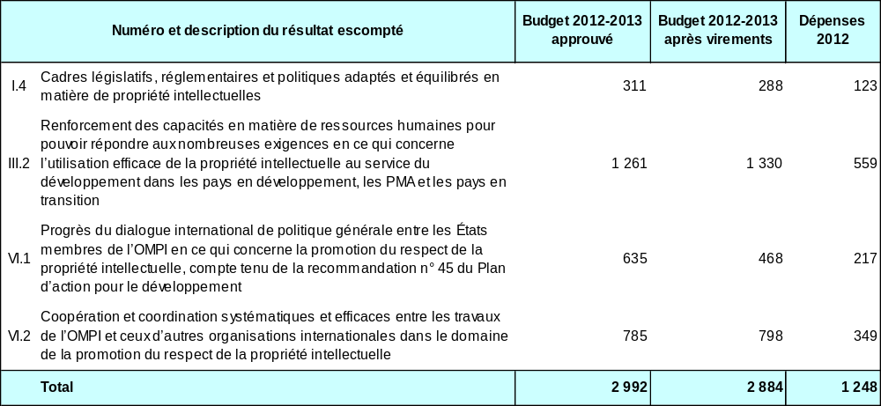

Budget et dépenses effectives (dépenses de personnel et autres dépenses)
(en milliers de francs suisses)

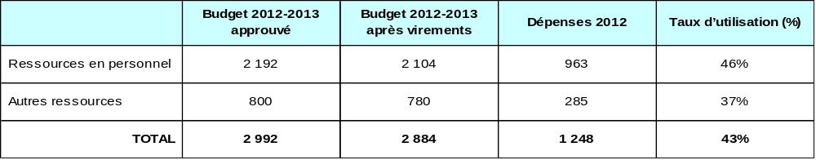

NOTES :

1) Le budget restructuré après virements tient compte du budget ajusté des programmes après les virements réalisés au cours de l’exercice 2012-2013, conformément à l’article 5.5 du règlement d’exécution du Règlement financier.

2). Les dépenses de personnel indiquées dans le budget de l’exercice 2012-2013 après virements représentent les dépenses réelles encourues jusqu’au 31 mars 2013, et les montants inscrits au budget pour les neuf mois restants de l’année 2013, calculés sur la base de coûts standard.

3) L’affectation aux dépenses autres pour le budget 2012-2013 après virements, tient compte des ajustements à la baisse opérés pour réduire les coûts conformément aux engagements de l’Organisation de réduire les dépenses de 10,2 millions de francs suisses pour l’exercice biennal 2012-2013.

A. Budget 2012-2013 après virements

- Le budget 2012-2013 tient compte des ajustements expliqués en détail dans les notes ci-dessus.

B. Utilisation du budget en 2012

- L’utilisation du budget se situe dans la fourchette escomptée de 40 à 60% pour la première année de l’exercice biennal et elle est en bonne voie.

Programme 18 Propriété intellectuelle et enjeux mondiaux

Chef de programme M. J. C. Wichard

APERÇU DES PROGRÈS EN 2012

- Le programme 18 a trait au rapport entre l’innovation et la propriété intellectuelle avec des questions urgentes et interdépendantes qui se posent au niveau mondial, notamment la santé publique, le changement climatique et la sécurité alimentaire. En 2012, le programme a beaucoup contribué à une meilleure compréhension par les décideurs du rapport entre les défis mondiaux, l’innovation et la propriété intellectuelle. Il a continué de recevoir des commentaires positifs et le soutien d’un large éventail de parties prenantes pour les travaux consacrés à la propriété intellectuelle et aux enjeux mondiaux.

- En étroite collaboration avec le programme 20, les efforts déployés ont eu pour résultat une reconnaissance accrue de l’OMPI en tant que source crédible de soutien, de collaboration et de référence pour ce qui est de l’information sur l’innovation et la propriété intellectuelle en rapport avec les enjeux mondiaux susmentionnés, ce qui s’est soldé par des demandes continues de contribution et de participation à des processus de politique publique, des séminaires, des ateliers et des conférences par d’autres organisations internationales dont l’OMS et l’OMC, des organisations non gouvernementales, des universités et des institutions comme l’Institut de hautes études internationales et du développement. Une étape importante à l’appui de ces efforts a été le lancement en mars 2012 de la Série de séminaires de l’OMPI sur les défis mondiaux. Trois séminaires ont eu lieu en 2012 et créé un forum pour que les participants puissent y échanger des idées, des connaissances spécialisées et des informations liées à chacun des trois principaux domaines d’activité du programme.

- WIPO Re:Search a fait des progrès considérables en 2012. Lancé en octobre 2011, ce consortium a vu le nombre de ses membres doubler et enregistré le lancement durant sa première année d’existence de 13 collaborations distinctes en matière de recherche entre une série de membres. Qui plus est et d’une importance particulière pour les objectifs de politique générale de l’OMPI tels qu’ils sont décrits dans le Plan d’action pour le développement, WIPO Re:Search comprend 10 membres de neuf pays africains. Outre plusieurs collaborations en matière de recherche qui font intervenir des centres de recherche en Afrique, des scientifiques du Cameroun, de l’Égypte et du Ghana renforceront leurs compétences en matière de recherche dans des installations de pays membres développés de WIPO Re:Search grâce à un Fonds fiduciaire fourni par le Gouvernement australien.

- WIPO GREEN, une plate-forme pour le transfert accéléré, l’adaptation et l’adoption de technologies soucieuses de l’environnement, a progressé en tant que pilote. Quelque 40 technologies et besoins avaient été téléchargés à la fin de 2012. En outre, de nouvelles fonctionnalités ont été ajoutées à la base de données et le nombre d’abonnés aux bulletins mensuels WIPO GREEN a dépassé la barre des 500. Deux études de cas ont également été publiées qui montrent des transferts de technologie verte et plusieurs débats avec des partenaires stratégiques, y compris le Pacte mondial des Nations Unies, le PNUE, le PNUD et l’ONUDI, ainsi qu’avec des institutions de financement comme infoDev et la Banque asiatique de développement.

- Les travaux sur le lien entre la propriété intellectuelle et la sécurité alimentaire ont bien avancé grâce à une étude de cas plus approfondie sur la propriété intellectuelle, l’innovation et la sécurité alimentaire, menée conjointement avec le Gouvernement de la République-Unie de Tanzanie et d’autres parties prenantes concernées.

- La coopération trilatérale avec l’OMS et l’OMC en matière de santé, de propriété intellectuelle et de commerce a été axée en 2012 sur la rédaction de l’étude technique conjointe intitulée “Promouvoir l’accès aux technologies et l’innovation dans le domaine médical : convergences entre santé publique, propriété intellectuelle et commerce”, qui a été publiée le 5 février 2013.

- En ce qui concerne la propriété intellectuelle et la politique en matière de concurrence, le nombre de demandes d’États membres demandant au Secrétariat de se livrer à un dialogue et de les aider à mieux comprendre l’interface entre la propriété intellectuelle et la concurrence a continué d’augmenter en 2012. De plus, une coopération structurée bien qu’informelle avec d’autres organisations compétentes dans ce domaine a été lancée, en particulier avec l’OCDE, la CNUCED et l’OMC ainsi qu’avec le Réseau international de la concurrence.

MISE EN ŒUVRE DU PLAN D’ACTION POUR LE DÉVELOPPEMENT

- Les activités d’élaboration, de planification et de mise en œuvre des activités menées dans le cadre du programme 18 s’appuyaient sur les recommandations pertinentes du Plan d’action pour le développement. Ce programme a contribué à la mise en œuvre du Plan d’action de l’OMPI pour le développement en participant aux initiatives de cartographies des brevets aux fins des politiques publiques dans les domaines de la sécurité alimentaire, de la santé et du changement climatique dans le contexte du projet “Fournir les moyens d’accéder à l’information en matière de brevets”. De surcroît, le programme a également participé à la mise en œuvre du projet sur la propriété intellectuelle et la politique en matière de concurrence qui a été achevé et évalué. Au titre de ce projet, les études ci-après ont été finalisées et débattues au CDIP : Interaction des institutions chargées de la propriété intellectuelle et des institutions chargées du droit de la concurrence (CDPI/8/INF/4); Interface entre l’épuisement des droits de propriété intellectuelle et le droit de la concurrence (CDPI/8/INF/5); 3) Analyse de la littérature économique et juridique sur les effets des droits de propriété intellectuelle en tant que barrière à l’entrée; et Étude sur l’application anticoncurrentielle des droits de propriété intellectuelle : simulacres de procès (CDIP/9/INF/6).

DONNÉES RELATIVES À L’EXÉCUTION

Résultat escompté : Meilleure compréhension par les décideurs du rapport entre les défis mondiaux, l’innovation et la propriété intellectuelle afin d’améliorer la prise de décisions de politique générale
Indicateurs d’exécution | Niveau de référence  (P&B 2012-2013) | Niveaux de référence actualisés fin 2011 | Données relatives à l’exécution |  | Code de couleurs
Mention des activités de l’OMPI dans le domaine des défis mondiaux dans les autres instances d’élaboration de politiques | À déterminer | Références faites par des États membres à des réunions de l’OMPI (comme les Assemblées générales, le CDIP ou le SCP), au Conseil exécutif de l’OMS, à l’Assemblée mondiale de la santé et au Conseil des ADPIC de l’OMC | Des délégués à d’importants forums de politique comme le SCP, le CDIP et les Assemblées générales de l’OMPI ainsi que le Conseil exécutif de l’OMS, à l’Assemblée mondiale de la santé et au Conseil des ADPIC de l’OMC ont fait part de leur soutien continu pour les travaux de l’OMPI sur la propriété intellectuelle et les enjeux mondiaux. WIPO GREEN fait partie du groupe de travail sur le changement climatique du Comité de haut niveau du système des Nations Unies chargé des programmes (HLCP). |  | En bonne voie
Utilisation accrue de documents à partir de la page du site Web consacrée aux enjeux mondiaux | Nombre de téléchargements (0 car le site Web a été lancé au début de 2012) |  | Données :  10 928 pages consultées  463 téléchargements de fichiers pdf |  | En bonne voie
Retours d’information des participants des instances d’examen des questions de politique générale | Retours d’information de participants clés |  | La plupart des participants aux deux ateliers et à un programme de formation ont fait part de leur “satisfaction” dans le questionnaire et donné un retour d’information personnel positif. |  | En bonne voie
Résultat escompté : Reconnaissance de l’OMPI en tant que source fiable d’appui, d’assistance et de référence en ce qui concerne l’information en matière d’innovation et de propriété intellectuelle dans les processus de politique publique pertinents
Indicateurs d’exécution | Niveaux de référence  (P&B 2012-2013) | Niveaux de référence mis à jour  fin 2011 |  | Données relatives à l’exécution | Code de couleurs
Nombre et éventail de demandes émanant des États membres et des organisations internationales concernant des contributions de l’OMPI dans le domaine de la propriété intellectuelle en rapport avec les questions d’intérêt général à l’échelle mondiale | Une demande officielle (OMS) |  |  | Le programme a reçu une demande d’organisation d’une manifestation commune sur la propriété intellectuelle et le changement climatique de la World Bank-infoDev initiative, Kenya Climate Innovation Center. À la demande d’un centre d’excellence du Réseau africain pour l’innovation dans le domaine des médicaments et des produits diagnostiques et en coopération avec le programme 30, un programme de formation personnalisée de l’OMPI intitulé La concession de licences de technologie a été organisé à Genève les 1er et 2 novembre 2012. | En bonne voie
Résultat escompté : Les instruments axés sur la propriété intellectuelle sont utilisés pour le transfert de technologie entre les pays développés et les pays en développement, notamment les pays les moins avancés, pour répondre aux défis mondiaux
Indicateurs d’exécution | Niveaux de référence  (P&B 2012-2013) | Niveaux de référence mis à jour  fin 2011 |  | Données relatives à l’exécution | Code de couleurs
Nombre de participants des plates-formes axées sur la propriété intellectuelle | 0 | WIPO Re:Search :  31 participants  WIPO GREEN :  14 participants |  | WIPO Re:Search : 61 membres (fournisseurs, utilisateurs et partisans) (chiffre cumulatif)  WIPO GREEN : 20 participants (organisations coopérantes, fournisseurs de technologies et demandeurs) (chiffre cumulatif) | En bonne voie
Nombre de transactions conclues au moyen des plates-formes | 0 |  |  | WIPO Re:Search : 13 collaborations à la fin de 2012  WIPO GREEN : aucune transaction | En bonne voie
Résultat escompté : Reconnaissance de l’OMPI en tant qu’instance compétente pour examiner les questions relatives à la propriété intellectuelle et à la politique en matière de concurrence
Indicateurs d’exécution | Niveaux de référence  (P&B 2012-2013) | Niveaux de référence mis à jour  fin 2011 |  | Données relatives à l’exécution | Code de couleurs
Nombre de pays demandant à l’OMPI une contribution dans le domaine de la propriété intellectuelle en rapport avec des questions relatives au droit de la concurrence | Deux demandes (au 1er décembre 2010) |  |  | Cinq réunions organisées dans des États membres sur des questions spécifiques relatives à la propriété intellectuelle/concurrence et un projet de loi sur la concurrence déloyale et le droit de concurrence | En bonne voie
Nombre et éventail de parties prenantes (offices de propriété intellectuelle, services chargés de l’application du droit de la concurrence, organisations intergouvernementales et ONG compétentes) ayant engagé un dialogue avec l’OMPI. | Engagement avec cinq autorités nationales chargées de réglementer la concurrence (de trois États membres) et trois organisations intergouvernementales |  |  | 13 ateliers et réunions avec 10 autorités chargées de réglementer la concurrence. Création de l’International IP&C Club (avec la CNUCED, l’OMC et l’OCDE) sur une base informelle et permanente | En bonne voie

BUDGET ET DÉPENSES EFFECTIVES

Budget et dépenses effectives (par résultat)
(en milliers de francs suisses)

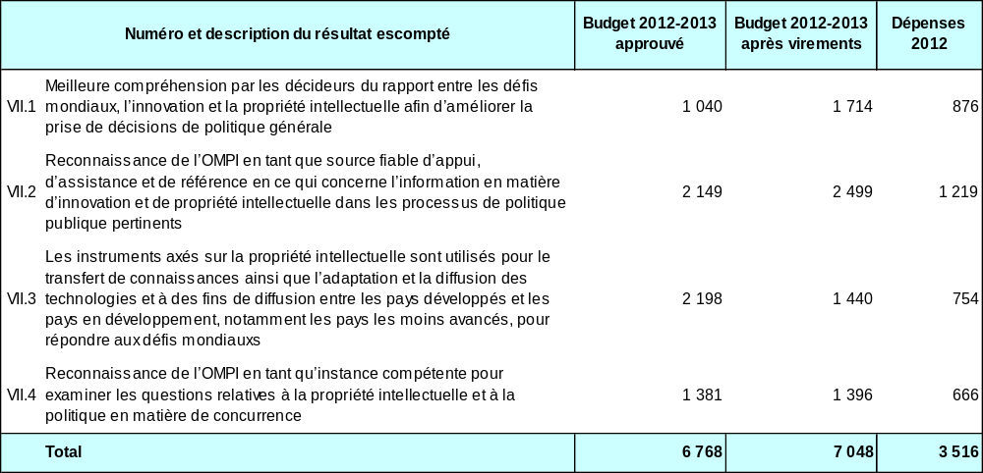

Budget et dépenses effectives (dépenses de personnel et autres dépenses)
(en milliers de francs suisses)

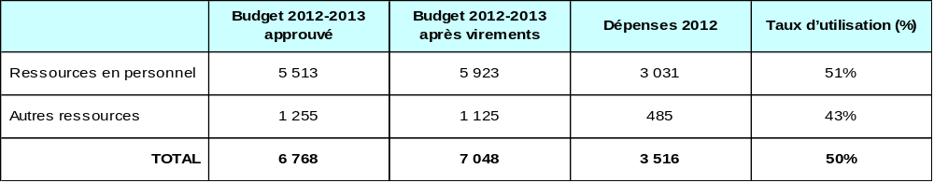

NOTES :

1) Le budget restructuré après virements tient compte du budget ajusté des programmes après les virements réalisés au cours de l’exercice 2012-2013, conformément à l’article 5.5 du règlement d’exécution du Règlement financier.

2). Les dépenses de personnel indiquées dans le budget de l’exercice 2012-2013 après virements représentent les dépenses réelles encourues jusqu’au 31 mars 2013, et les montants inscrits au budget pour les neuf mois restants de l’année 2013, calculés sur la base de coûts standard.

3) L’affectation aux dépenses autres pour le budget 2012-2013 après virements, tient compte des ajustements à la baisse opérés pour réduire les coûts conformément aux engagements de l’Organisation de réduire les dépenses de 10,2 millions de francs suisses pour l’exercice biennal 2012-2013.

A. Budget 2012-2013 après virements

- L’affectation ajustée de ressources pour les résultats VII.1 (Meilleure compréhension des enjeux mondiaux et de la propriété intellectuelle), VII.2 (L’OMPI en tant que source fiable d’information sur l’innovation et la propriété intellectuelle) et VII.3 (Utilisation d’instruments axés sur la propriété intellectuelle pour le transfert de technologie) est due à une augmentation des ressources pour le résultat VII.1 (Meilleure compréhension des enjeux mondiaux et de la propriété intellectuelle) et pour le résultat VII.2 (L’OMPI en tant que source fiable d’information sur l’innovation et la propriété intellectuelle) afin de répondre aux demandes constantes de contribution et de participation à des processus, séminaires, ateliers et conférences de politique publique. Malgré les progrès considérables qui ont été accomplis, la création et la mise en œuvre de plates-formes fondées sur la propriété intellectuelle ont
accusé des retards par rapport aux plans originaux comme en atteste l’ajustement à la baisse des ressources pour le résultat VII.3 (Utilisation d’instruments axés sur la propriété intellectuelle pour le transfert de technologie).

B. Utilisation du budget en 2012

- L’utilisation du budget se situe dans la fourchette escomptée de 40 à 60% pour la première année de l’exercice biennal et elle est en bonne voie.

Programme 19 Communications

Chef de programme M. J. C. Wichard

APERÇU DES PROGRÈS EN 2012

- Le programme 19 a très bien avancé en 2012 dans le cadre de la mise en œuvre de stratégies clés conçues pour améliorer la distribution et la qualité du contenu unique en son genre de l’OMPI, rendre plus visibles et plus faciles à comprendre les travaux de l’OMPI et créer une culture interne de communication et de service. Des progrès ont été accomplis au titre d’importants projets stratégiques consacrés aux communications sur le Web, à l’image de marque, au service à la clientèle et aux communications internes. De plus, le nombre de personnes qui, dans le monde, ont accès au contenu de l’OMPI a augmenté de façon exponentielle.

- Durant la deuxième phase de la stratégie relative aux supports sociaux de l’OMPI, de nouveaux canaux ont été ouverts pour permettre une participation directe avec nos parties prenantes et améliorer la distribution du contenu de l’OMPI à de vastes publics spécialisés. Comme suite au lancement en mars 2012 des premières présences officielles de l’OMPI sur Twitter, Flickr (partage de photos) et Scribd (partage de publications), le nombre d’“impressions” potentielles de tweets de l’OMPI a atteint 5,5 millions tandis que le taux d’influence sociale de l’Organisation (mesuré par Klout) est passé à 62 à la fin de 2012, dépassant celui de non nombre d’institutions comparables qui ont depuis plus longtemps une présence dans les médias sociaux. La chaîne de l’OMPI sur YouTube a également été agrandie, renforçant ainsi notre utilisation de la vidéo comme moyen de distribution pour faciliter un libre accès aux séminaires, réunions et événements destinés à la presse.

- Les fondations d’un remaniement complet du site Web de l’OMPI pour mieux répondre aux besoins des parties prenantes de l’OMPI ont été achevées. La phase de révision en cours du contenu a consisté à éliminer le contenu redondant, à créer de nouveaux sites ou des sites améliorés pour 14 domaines (y compris deux bases de données) et à créer de nouvelles pages consacrées aux profils de pays de l’OMPI, qui rassemblent le contenu dynamique de plus de 190 pays à partir de quelque 20 bases de données sous-jacentes de l’OMPI, notamment sur les statistiques, l’utilisation des services, les activités de coopération, les études de cas et les photographies de manifestations. Trois experts de renom ont par ailleurs été embauchés en 2013 pour guider l’élaboration et la mise en œuvre d’une nouvelle stratégie relative à l’expérience des utilisateurs, l’architecture de l’information et une conception dynamique 2013.

- La création d’un contenu de qualité unique en son genre et accessible est demeurée une priorité. Une politique en matière de publications et un Conseil des publications ont été créés afin de s’assurer que toutes les nouvelles publications de l’OMPI répondent aux normes de qualité, de pertinence et d’utilité. En réponse à la demande mondiale d’une communication plus visuelle, une infographie riche en informations et saisissante a été créée pour faciliter l’accès aux données dans les principaux rapports de l’OMPI. Le programme a investi dans la production d’un contenu photographique de qualité, créant des galeries d’images sur Flickr pour donner une autre vue graphique des activités et manifestations de l’OMPI. Ces photos ont été visionnées plus de 150 000 fois durant les neuf premiers mois qui ont suivi le lancement. Le nouveau concept du rapport du Directeur général aux Assemblées – incorporant un exposé parallèle “Year in Pictures” – a eu pour résultat une publication qui a permis de mieux communiquer les réalisations de l’année. Le concept graphique a également joué un rôle central dans l’amélioration du Magazine phare de l’OMPI, qui a fait l’objet de commentaires très positifs via Twitter et de lecteurs de textes imprimés. Au total, 24 nouvelles vidéos ont été créées, y compris un contenu axé davantage sur les nouvelles ainsi que des histoires concernant la propriété intellectuelle. Le nombre de consultations sur YouTube a augmenté de façon spectaculaire suite à l’adjonction des animations “Pororo” pour enfants, l’année s’achevant sur une augmentation de plus de 400% du total des consultations par rapport à 2011.

- Pour rendre les travaux de l’OMPI plus visibles au public et les lui faire mieux comprendre, nous avons continué de travailler sur une approche plus intégrée de promotion d’importantes manifestations, d’importants produits et d’importantes réalisations. Cela a consisté à élaborer des cadres plus cohérents de transmission des messages, à créer un contenu original sur mesure (éditorial, visuel et Web) dans six langues, à cultiver les relations avec la presse et les parties prenantes, à utiliser des personnalités connues comme porte-parole et à diffuser sur de multiples chaînes. C’est ainsi qu’une grande couverture positive par les médias mondiaux a été obtenue pour l’adoption du Traité de Pékin, la publication des indicateurs mondiaux relatifs à la propriété intellectuelle (augmentation de 230% des consultations du communiqué de presse en 2012 par rapport à 2011) et de l’Indice mondial de l’innovation (augmentation de 435% par rapport à 2011).

- La campagne menée pour la Journée mondiale de la propriété intellectuelle est l’activité annuelle de sensibilisation du public la plus médiatisée de l’OMPI. Pour créer un plus grand degré de participation et d’appropriation par le public, l’OMPI a décidé de privilégier la communication fondée sur les médias sociaux. Plus de 5000 personnes ont suivi la campagne lancée sur Facebook à l’occasion de la Journée mondiale de la propriété intellectuelle (soit deux fois plus qu’en 2011), y compris dans un grand nombre de pays en développement. Plus de 86 000 personnes ont consulté chaque semaine la “page Facebook sur la Journée mondiale de la propriété intellectuelle” et le tweet le plus populaire de cette Journée a fait l’objet de 1,05 million d’impressions potentielles. L’OMPI s’est servi de l’exposition de la Journée mondiale de la propriété intellectuelle sur les brevets de Steve Jobs pour créer un flux de contenu attractif (éditorial, conception, photographies, vidéo et Web) sur le thème Innovateurs visionnaires, dont ont fait largement mention la presse, le Web et les médias sociaux. Le programme d’attribution de prix de l’OMPI a par ailleurs décerné en 2012 quelque 220 prix à l’appui d’activités nationales de sensibilisation et 26 nouvelles bibliothèques dépositaires ont été créées dans des pays en développement et en transition et ce, en réponse à la demande d’États membres. L’OMPI a fait participer la communauté locale genevoise à des manifestations culturelles de sensibilisation afin d’illustrer le lien entre la propriété intellectuelle et la production culturelle, notamment un festival de films indiens qui a rempli la Salle A quatre nuits de suite.

- Le programme a exécuté un projet stratégique pour définir et coordonner les éléments qui composent la “marque” ou image de marque de l’Organisation. Ce projet a commencé par une enquête sur les perceptions – la première à être menée dans l’histoire de l’OMPI – afin de mieux comprendre comment l’Organisation est considérée par ses parties prenantes externes et internes et de recenser les principaux défis en matière de communications. Un plan stratégique a été élaboré qui sera lancé en 2013, dont l’objet est de rendre plus claire et plus cohérente la description verbale et visuelle de l’image de marque, du rôle, de la mission, de la vision et des valeurs dans toutes ses communications externes et internes.

- Le programme a contribué à améliorer la communication interne à l’échelle de l’Organisation toute entière au moyen de la mise en œuvre de recommandations élaborées par le personnel dans le cadre de l’initiative des communications internes du PRS. Les actions qui en ont résulté ont porté d’abord sur l’engagement du personnel au moyen de mécanismes concrets, qui encouragent la communication horizontale informelle entre les secteurs et aident à surmonter la culture du “silo” pour ensuite porter sur l’établissement d’une communication verticale directe plus fréquente entre la direction et le personnel à tous les niveaux. Le personnel a réagi avec enthousiasme : 75% des effectifs qui ont répondu à un sondage ont dit que l’initiative mensuelle “Quoi de neuf” avait contribué de manière positive à la communication interne à l’OMPI, la plupart faisant également une évaluation positive de la mise en œuvre de 10 autres initiatives.

- Le centre de service à la clientèle a traité plus de 6000 demandes. Des progrès substantiels ont été accomplis pour ce qui est de l’amélioration des réponses données par le personnel aux questions posées au téléphone, en ligne et par courriels, la priorité étant accordée à la réactivité, et un service disponible en permanence a été créé qui utilise les bureaux extérieurs de l’OMPI pour répondre aux questions posées en dehors des heures de travail. Un programme de formation du personnel accueilli avec satisfaction a été mis en place pour promouvoir la sensibilisation et les compétences tandis que des outils pratiques et des conseils étaient fournis pour aider à améliorer les performances. Plus de 250 employés ont été formés en 2012. L’impact positif du programme de service à la clientèle se retrouve dans les résultats d’enquêtes internes comme externes, dans les meilleurs taux de réactivité des statistiques relatives aux appels téléphoniques et dans le nombre réduit des plaintes reçues au sujet du service. Tandis qu’un manque de gouvernance essentielle concernant les questions liées au service à la clientèle expliquait les faiblesses de la coordination intersectorielle, les résultats des valeurs essentielles du PRS ont montré qu’un changement de culture était en cours, le pourcentage des perceptions positives par le personnel de l’OMPI de l’orientation des services de l’OMPI passant de 53% en 2011 à 61% en 2012. La première enquête jamais effectuée par l’OMPI pour mesurer la satisfaction des clients externes à l’égard de l’orientation des services de l’OMPI a utilisé une nouvelle méthodologie pour évaluer une série de quotients de satisfaction des clients du système de Madrid, du système de La Haye et des finances et fourni de véritables niveaux de référence pour nombre d’indicateurs.
MISE EN ŒUVRE DU PLAN D’ACTION POUR LE DÉVELOPPEMENT

- L’élaboration, la planification et la mise en œuvre des activités menées au titre du programme 19 se sont appuyées sur les recommandations pertinentes du Plan d’action pour le développement. Des activités ont été spécialement créées pour sensibiliser le grand public dans les pays en développement et les PMA à l’importance et aux avantages du système des droits de propriété intellectuelle. L’OMPI a continué de construire la base de données d’études de cas IP Advantage, une initiative du Plan d’action pour le développement qui a été approuvée par le CDIP, elle a fourni un appui sous la forme d’éditoriaux, de dessins, de vidéos, de sites Web et d’autres moyens de communication à de nombreux produits liés au Plan d’action pour le développement et produits d’autres programmes de l’Organisation.

DONNÉES RELATIVES À L’EXÉCUTION

Résultat escompté : Communication plus efficace avec le grand public concernant la propriété intellectuelle et le rôle de l’OMPI
Indicateurs d’exécution | Niveau de référence  (P&B 2012-2013) | Niveaux de référence actualisés fin 2011 | Données relatives à l’exécution | Code de couleurs
Nombre d’articles de presse sur les activités de l’OMPI | 6226  (2008-2009) | 7423  (2010-2011) | 5016 articles en 2012, soit une augmentation de 35%  (niveau de référence annuel moyen pour 2010-2011 de 3711,5) | En bonne voie
Pourcentage des publications essentielles de l’OMPI disponibles dans toutes les langues officielles des Nations Unies | 63,8% | 63,8% | 71,2% | En bonne voie
Nombre moyen de visionnements par vidéo de l’OMPI sur YouTube | 414 par vidéo (26 avril-31 décembre 2010) | 1618 par vidéo (26 avril-31 décembre 2010) | Total de 478 888 visionnements pour 146 vidéos en 2012, soit une moyenne de 3280 visionnements par vidéo ou une augmentation de 203% | En bonne voie
Nombre moyen de téléchargements par publication de l’OMPI | À déterminer | À déterminer (outils analytiques pas encore en place) | 112 000 publications ont été distribuées en version imprimée, toutefois, les outils analytiques en ligne attendus pour saisir les téléchargements n’ont pas été mis à disposition en 2012. Une nouvelle plate-forme de publications en ligne est en cours d’élaboration. | n.d. pour 2012
Nombre de pays signalant des manifestations et des activités liées à la Journée mondiale de la propriété intellectuelle | À déterminer | Manifestations liées à la Journée mondiale de la propriété intellectuelle dans 132 pays (58 en 2010; 74 en 2011) | 76 pays ont fait part de manifestations liées à la Journée mondiale de la propriété intellectuelle | En bonne voie
Nombre de demandes externes de renseignements ayant reçu une réponse de la bibliothèque de l’OMPI | 270  (2008-2009) | 514  (2010-2011) | 610 (augmentation de 18,5%) | En bonne voie
Pourcentage de parties prenantes accueillant favorablement la mission, les activités et l’image de marque de l’OMPI | À déterminer | 65% des personnes interrogées considèrent l’OMPI comme le chef de file mondial de la protection et de la promotion de la propriété intellectuelle (Enquête de l’OMPI sur les perceptions des parties prenantes, janvier 2012) | Calculé une fois tous les deux ans. La prochaine enquête aura lieu fin 2013. | n.d. pour 2012
Résultat escompté : Amélioration de l’orientation vers les services et de la réactivité aux demandes
Indicateurs d’exécution | Niveaux de référence  (P&B 2012-2013) | Niveaux de référence mis à jour  fin 2011 | Données relatives à l’exécution | Code de couleurs
Taux de satisfaction des clients et des parties prenantes | À déterminer | 86% (mars 2012) | 86% des clients des systèmes de Madrid et de La Haye satisfaits ou très satisfaits (résultats de l’enquête 2012). | En bonne voie
Durée de traitement des demandes de renseignements gérées par un système de tickets | Données de septembre à décembre 2011 | 70% | 90% des demandes reçues par le Centre de services à la clientèle du 27 mars 2012 au 27 mars 2013 ont été traitées dans un délai de trois jours de travail. | En bonne voie

BUDGET ET DÉPENSES EFFECTIVES

Budget et dépenses effectives (par résultat)
(en milliers de francs suisses)

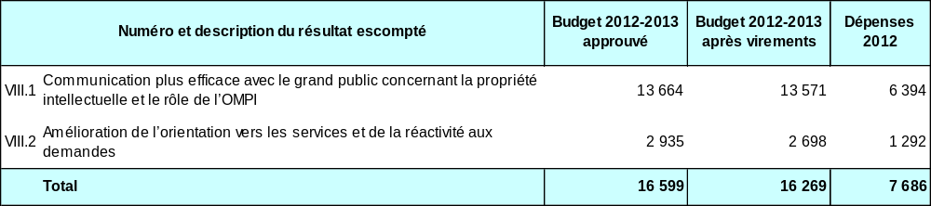

Budget et dépenses effectives (dépenses de personnel et autres dépenses)
(en milliers de francs suisses)

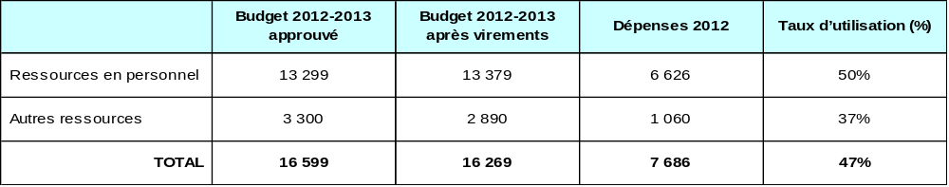

NOTES :

1) Le budget restructuré après virements tient compte du budget ajusté des programmes après les virements réalisés au cours de l’exercice 2012-2013, conformément à l’article 5.5 du règlement d’exécution du Règlement financier.

2). Les dépenses de personnel indiquées dans le budget de l’exercice 2012-2013 après virements représentent les dépenses réelles encourues jusqu’au 31 mars 2013, et les montants inscrits au budget pour les neuf mois restants de l’année 2013, calculés sur la base de coûts standard.

3) L’affectation aux dépenses autres pour le budget 2012-2013 après virements, tient compte des ajustements à la baisse opérés pour réduire les coûts conformément aux engagements de l’Organisation de réduire les dépenses de 10,2 millions de francs suisses pour l’exercice biennal 2012-2013.

A. Budget 2012-2013 après virements

- Le budget 2012-2013 après virements tient compte des ajustements expliqués en détail dans les notes ci-dessus.

B. Utilisation du budget en 2012

- L’utilisation du budget se situe dans la fourchette escomptée de 40 à 60% pour la première année de l’exercice biennal et elle est en bonne voie.

Programme 20 Relations extérieures, partenariats et bureaux extérieurs

Chef de programme M. J. C. Wichard

APERÇU DES PROGRÈS EN 2012

Relations extérieures

- Durant l’année 2012, l’OMPI a continué de renforcer son engagement dans les travaux de l’ONU et de remplir activement son rôle d’institution spécialisée du système des Nations Unies (recommandations n^{os} 30 et 40). Outre sa coopération bien établie avec des organisations partenaires telles que l’Organisation mondiale de la santé (OMS) et l’Organisation mondiale du commerce (OMC), l’OMPI a étendu sa coopération avec d’autres organisations des Nations Unies et organisations intergouvernementales, et elle participe à tous les processus, initiatives et conférences pertinents de l’ONU.

- À cet égard, les principales réalisations en 2012 ont été les suivantes :

- Conférence Rio+20 : l’OMPI a organisé avec l’Institut national de la propriété industrielle du Brésil (INPI-Brésil) une manifestation parallèle sur les “Innovations et technologies vertes : des solutions pratiques” et mis sur pied avec cet institut un guichet d’information qui a contribué à promouvoir les projets de l’Organisation, comme WIPO Green, les rapports panoramiques sur les brevets, les projets des CATI et le Plan d’action pour le développement de l’OMPI. L’OMPI a en outre participé à la Journée de l’ONU à Rio qui avait été organisée par le gouvernement de l’État de Rio et l’UNESCO, à une réunion organisée par le Groupe de l’ONU sur la société de l’information et à une journée de travail organisée par Business Action for Sustainable Development (BASD).

- ECOSOC : En 2012, le programme 20 a été chargé d’assurer le rôle de chef de file de l’OMPI à l’ECOSOC 2013 dont le thème est : La science, la technologie et l’innovation, ainsi que les perspectives ouvertes par la culture, au service de la promotion du développement durable et de la réalisation des Objectifs du Millénaire pour le développement. En 2012, l’OMPI a contribué à plusieurs réunions préparatoires pour l’ECOSOC 2013.

- OMD et le programme de développement pour l’après 2015 : En septembre 2011, le Secrétaire général a créé l’Équipe spéciale du système des Nations Unies chargée du programme de développement pour l’après 2015. L’OMPI en est un membre et elle a joué le rôle de chef de file dans la rédaction de deux des documents de réflexion interinstitutions intitulés : i) Science, technologie et innovation et droits de propriété intellectuelle : la vision du développement; et ii) La science, la technologie et l’innovation au service du développement durable dans le cadre du partenariat mondial pour le développement après 2015. Après la dixième session du CDIP en novembre 2012, l’OMPI a également adhéré au groupe de réflexion sur le retard pris dans la réalisation des OMD et, en qualité d’observatrice, au groupe des Nations Unies pour le développement (GNUD) sur la réalisation rapide des Objectifs du Millénaire pour le développement.

- Sommet mondial sur la société de l’information et Forum sur la gouvernance de l’Internet : Le Directeur général a prononcé un discours liminaire à la cérémonie d’ouverture du Forum du SMSI en mai 2012. L’OMPI a également été représentée à la septième réunion annuelle du Forum sur la gouvernance de l’Internet qui s’est tenu en novembre 2012 à Baku (Azerbaïdjan) et elle a participé à deux ateliers dont l’un organisé par l’Internet Society (ISOC).

- CCNUCC : L’OMPI a contribué en qualité d’observateur à la dix-huitième conférence des Parties à Doha de la CCNUCC. Ces dernières années, elle a agi comme principal organisateur des manifestations parallèles du système des Nations Unies sur le transfert de technologie. L’OMPI participe également en qualité d’observatrice aux discussions du Comité exécutif technologique de la CCNUCC et, en réponse à une invitation, elle a fait un exposé sur les travaux que l’Organisation effectue quant aux objectifs du TEC.
- OMT : Pour assurer une étroite coordination, l’OMPI participe régulièrement aux réunions du Conseil des ADPIC de l’OMC. A la demande de l’OMC et conformément à la recommandation n° 14 de son Plan d’action pour le développement, l’OMPI continue de fournir des conférenciers pour les ateliers nationaux et régionaux de l’OMC sur différents sujets (p. ex. la propriété intellectuelle et la santé publique, les industries créatives, la propriété intellectuelle et les politiques publiques, les éléments de flexibilité des ADPIC et les évaluations des besoins des PMA). L’OMPI a également contribué au colloque de l’OMC sur l’évaluation des besoins des PMA (31 octobre-2 novembre 2012) ainsi qu’à un séminaire en novembre sur la propriété intellectuelle et l’aide au commercer, qui a donné l’occasion de présenter un projet du CDIP sur la propriété intellectuelle et la création de marques de produits. Ce programme a également œuvre en étroite collaboration avec le programme 18 sur ces questions, en particulier sur l’étude trilatérale OMC-OMS-OMPI.

- OMS : L’OMS est un partenaire clé pour l’OMPI. Hormis les travaux effectués dans le contexte de l’étude trilatérale, ce programme a assuré une participation importante de l’OMPI au Conseil exécutif de l’OMS et à l’Assemblée mondiale de la santé. En outre, l’OMPI a contribué à une série de réunions sur la santé publique et ce, dans le cadre du processus de l’ONU sur les maladies non transmissibles.

- CNUCED : Désireuse de renforcer la coopération, de recenser les synergies et de réduire les doubles emplois, l’OMPI a accueilli la première réunion sur la coopération OMPI-CNUCED en tant que suivi des résultats de la treizième session de la Conférence des Nations Unies sur le commerce et le développement (CNUCED XIII).

- Semaine mondiale de l’entreprenariat : L’OMPI, en coopération avec la CNUCED, l’Institut des Nations Unies pour la formation et la recherche (UNITAR), l’Organisation internationale du travail (OIT), le Centre du commerce international (CCI), l’Université de Genève (UNIGE/UNITEC) et le Département de Genève pour le développement économique, a organisé à Genève la Semaine mondiale de l’entreprenariat 2012, qui a illustré l’utilisation avec succès de la propriété intellectuelle par les petites et moyennes entreprises des pays en développement.

- Journée mondiale de l’eau : En 2012, l’OMPI a été l’hôte pour la première fois d’un atelier sur la Journée mondiale de l’eau dont le thème était “The Role of Patent Information in Supporting Sustainable Access to Safe Drinking Water”. Cet atelier avait été organisé en coopération avec l’Agence internationale pour les énergies renouvelables (IRENA) et l’Institut mondial pour le milieu hydrique et la santé (GIWEH). Des représentants de neuf États membres, de 11 organisations intergouvernementales, de cinq organisations non gouvernementales et du monde universitaire ainsi que d’autres participants de la société civile ont pris part à cet atelier, accueillant avec satisfaction l’initiative et les travaux de l’OMPI dans le domaine des technologies et de l’information sur les brevets liés à l’eau.

- Les efforts se sont poursuivis pour assurer la participation active des parties prenantes non gouvernementales aux travaux de l’OMPI. En 2012, les activités de sensibilisation ont été intensifiées et des activités organisées pour faciliter des discussions plus dynamiques. Les ONG ont été plus souvent invitées à participer à un grand nombre d’activités de l’OMPI, notamment les activités relatives au Plan d’action pour le développement et les réunions d’information axées principalement sur l’échange d’informations concernant les programmes de l’OMPI. En 2012, l’OMPI a organisé la première de ces réunions avec le Directeur général à l’intention exclusivement des ONG. Les travaux se sont poursuivis en 2012 pour aider les États membres à établir des partenariats et à mobiliser des ressources en matière de propriété intellectuelle pour des projets de développement.

Bureaux extérieurs

Bureau de l’OMPI au Brésil (WBO)

- Le WBO a continué de privilégier le renforcement des capacités nationales et la promotion de l’utilisation des services de l’OMPI. À cet égard, l’OMPI a signé un mémorandum d’accord avec l’INPI-Brésil pour la mise en place au Brésil d’un centre de services de médiation en matière de propriété intellectuelle (voir également le programme 7). En outre, l’INPI-Brésil et le Forum national des gestionnaires de technologie (FORTEC) sont devenus partenaires de WIPO GREEN. Le WBO a également négocié avec le gouvernement brésilien un deuxième Fonds fiduciaire à l’appui de projets de coopération Sud-Sud. L’accord de collaboration a été signé en septembre 2012 par l’INPI-Brésil, l’Agence de coopération brésilienne et l’OMPI. C’est le WBO qui sera chargé en vertu de cet accord de gérer les activités de coopération Sud-Sud.

- Le WBO a participé à plusieurs activités nationales et régionales portant sur l’utilisation du PCT et la promotion d’autres services, en particulier le système de Madrid. Le secteur industriel brésilien a joué un rôle particulièrement actif dans l’organisation de débats sur les avantages du Protocole de Madrid pour la compétitivité des entreprises mondiales brésiliennes.

- En outre, le WBO a contribué aux travaux d’un comité technique chargé de définir les principales lignes directrices pour la mise en place d’un système de marques lusophone. Une proposition formelle a été finalisée par les représentants des huit pays concernés et le WBO. Ce dernier a organisé avec des partenaires brésiliens un séminaire international sur l’utilisation stratégique de la propriété intellectuelle dans l’industrie du sport auquel a assisté le Directeur général et qui a fait l’objet d’une vaste couverture par les médias. Dans le même ordre d’idées, le Bureau a contribué à la promotion d’un débat interrégional sur les meilleures pratiques du système IPAS par les offices de propriété intellectuelle d’Amérique latine et des pays lusophones africains.

- Enfin, le WBO a organisé plus de 20 manifestations nationales et internationales et été l’hôte de plus de 40 réunions techniques durant l’année.

Bureau de l’OMPI au Japon (WJO)

- Le WJO a beaucoup avancé dans sa transformation en un centre de services de l’OMPI, fournissant des services ponctuels et efficaces aux utilisateurs au Japon des systèmes mondiaux de propriété intellectuelle administrés par l’OMPI comme le PCT et le système de Madrid et le Centre d’arbitrage et de médiation. Il a été reconverti en un centre d’activité de la propriété intellectuelle afin d’être plus proche de diverses parties prenantes dont le gouvernement hôte, l’industrie, les juristes et les milieux universitaires. Ce faisant, le WJO a élargi le champ de ses activités de promotion et organisé plusieurs conférences et séminaires à plus de 30 endroits au Japon, dont a bénéficié un large éventail de parties prenantes (plus de 6000 participants). Par conséquent, il envisage de se livrer l’année prochaine à des activités additionnelles sur les services de l’OMPI.

- Le WJO s’est également livré à des activités de renforcement des activités dans la région et ce, en coopération avec le gouvernement hôte dans le cadre du Fonds fiduciaire du Japon. La nouvelle base de données IP Advantage, un exemple de l’utilisation avec succès de la propriété intellectuelle, a élargi sa couverture quant au nombre de cas (plus de 170) ainsi qu’au nombre de pays. La traduction en d’autres langues d’un “manga” sur la contrefaçon et le piratage, publié qu’il avait été initialement en anglais et japonais, a commencé afin de couvrir un plus large public. Des ateliers et des cours de formation ont également été organisés pour renforcer la capacité des pays en développement dans plusieurs domaines de la propriété intellectuelle.

- Pour rendre l’OMPI plus visible et la faire mieux connaître, le WJO a entrepris une série de discussions et d’exposés sur les activités de l’Organisation dont les plates-formes mondiales comme WIPO GREEN et WIPO Re:Search ainsi que les travaux de l’OMPI dans les domaines de la propriété industrielle, du droit d’auteur et de l’arbitrage et de la médiation. Il a amélioré le contenu de son site Web, qui est disponible en japonais et anglais, afin de fournir des informations à jour sur l’OMPI et le WJO. Désireux de fournir plus d’informations en japonais à l’intention des parties prenantes au Japon, le WJO a traduit le Guide d’utilisateur du service PATENTSCOPE en japonais afin d’accroître l’utilisation de la base de données par les utilisateurs japonais. Le WJO a également participé à l’initiative lancée en 2012 du nouveau service de l’OMPI à la clientèle 24 heures sur 24.

Le Bureau de l’OMPI à Singapour (WSO)

- Le WSO a renforcé sa présence en tant que centre de service dans la région Asie-Pacifique, finançant et fournissant des services aux utilisateurs des systèmes mondiaux de propriété intellectuelle de l’OMPI, du Centre d’arbitrage et de médiation ainsi que d’autres produits et services de l’OMPI. Par conséquent, il n’a cessé de renforcer sa visibilité et le dynamisme des services de l’OMPI auprès de plusieurs nouveaux partenaires, institutions locales et associations internationales à Singapour et dans la région, en particulier le secteur des entreprises pour ce qui est de l’utilisation des services de l’OMPI.

- Le WSO a également renforcé ses liens avec l’Association des Nations du Sud-Est asiatique (ANASE) et joué un rôle de plus en plus central dans la coordination des activités sollicitées par le Groupe de travail de l’ANASE sur la coopération en matière de propriété intellectuelle (AWGIPC) dans le cadre de la mise en œuvre du plan d’action 2011-2015 de l’ANASE pour les droits de propriété intellectuelle, en particulier dans certains domaines de coopération avec l’OMPI.

- Comme il le fait chaque année, le WSO a géré et exécuté le mémorandum d’accord entre l’OMPI et le gouvernement de Singapour qui consistait en trois manifestations thématiques régionales sur les initiatives de partage des travaux relatifs aux brevets, la gestion et la commercialisation des actifs de propriété intellectuelle, et les limitations et exceptions au droit d’auteur en faveur des déficients visuels respectivement.

- Entre autres choses, le WSO a élaboré un projet de statut que lui avait demandé le gouvernement cambodgien pour une future société de perception au Cambodge, organisé des visites d’étude à des institutions de propriété intellectuelle à Singapour pour des représentants du Cambodge, de la RDP lao, du Myanmar, du Pakistan et du Viet Nam ainsi qu’à des bureaux d’appui à l’innovation et à la technologie pour des représentants des Philippines, tenu une réunion de consultation régionale du Plan d’action pour le développement de l’OMPI sur la propriété intellectuelle et le transfert de technologie ainsi qu’un colloque pour juges pakistanais sur l’application des droits de propriété intellectuelle.

- Au total, le WSO a communiqué avec plus de 449 participants à des manifestations organisées au niveau national dans plusieurs pays, ce qui a eu pour résultat le renforcement des capacités et connaissances des responsables de l’élaboration de politiques, des fonctionnaires, des spécialistes et des praticiens de la propriété intellectuelle, des propriétaires et de la communauté des utilisateurs de la propriété intellectuelle, y compris pour ce qui est du rôle et de la fonction du Centre d’arbitrage et de médiation du Bureau de Singapour.

MISE EN ŒUVRE DU PLAN D’ACTION POUR LE DÉVELOPPEMENT

- L’élaboration d’activités au titre du programme 20 a pour objet la mise en œuvre les recommandations n^{os} 2, 9, 14, 22, 24, 30, 40 et 42 du Plan d’action pour le développement.

- À cet égard, le programme 20 continue d’agir en tant que point de coordination à l’OMPI pour appuyer la mobilisation de ressources extrabudgétaires (recommandation n° 2) et il coopère avec le programme 9 à l’exécution du projet du Plan d’action pour le développement en vue de la mise en place de la base de données de mise en parallèle (recommandation n° 9).

- En ce qui concerne la recommandation n° 14 relative à la fourniture d’avis aux pays en développement et PMA sur l’application et l’exercice des droits et des obligations ainsi que sur la compréhension et l’utilisation des éléments de flexibilité prévus par l’Accord sur les ADPIC, le programme 20, en coopération avec les secteurs opérationnels de l’OMPI, a veillé à ce que les activités entreprises avec l’OMC reflètent cette recommandation.

- Le programme 20 a également travaillé avec les secteurs concernés de l’OMPI pour renforcer leur coopération avec d’autres organisations intergouvernementales. Durant l’année 2012, l’OMPI a continué de renforcer sa participation aux travaux de l’ONU et de remplir activement son rôle d’institution spécialisée du système des Nations Unies, comme le prévoit le Plan d’action pour le développement (recommandations n^{os} 30 et 40). À cet égard, trois domaines d’activité en 2012 ont été les suivantes : la Conférence Rio+20 et son suivi; les processus interinstitutions liés aux OMD et le programme de développement d’après 2015; et les préparatifs pour l’ECOSOC 2013.

- Le programme 20 s’est également efforcé d’accroître la participation de la société civile à plusieurs réunions de l’OMPI. À cet égard, la première réunion ouverte annuelle avec toutes les ONG accréditées a été organisée en avril 2012, qui a permis un dialogue avec le Directeur général sur les priorités et les objectifs de l’OMPI en 2012 ainsi que sur des questions ayant trait au système international de la propriété intellectuelle.

DONNÉES RELATIVES À L’EXÉCUTION

Résultat escompté : L’OMPI collabore efficacement avec d’autres processus et forums de négociation de l’ONU et d’autres organisations intergouvernementales
Indicateurs d’exécution | Niveau de référence  (P&B 2012-2013) | Niveaux de référence actualisés fin 2011 | Données relatives à l’exécution | Code de couleurs
Utilisation des contributions de l’OMPI dans les rapports, les résolutions et les documents des processus ciblés | Données non disponibles | 20 contributions sur 24 (2010-2011) | 16 contributions en 2012 qui toutes ont été accueillies avec satisfaction. | En bonne voie
Retours d’information concernant la contribution ou la participation de l’OMPI aux processus et forums des Nations Unies et des autres organisations intergouvernementales | Données non disponibles |  | Données non disponibles | Objectif abandonné
Pourcentage de réponses aux demandes externes de contributions émanant des Nations Unies, des organisations intergouvernementales, etc., soumises à temps | Données non disponibles | 80% | 83% traitées dans les cinq jours de travail | En bonne voie
Nombre d’activités et de plans de travail communs mis en œuvre et examinés conformément aux accords avec des organisations partenaires (mémorandums d’accord nouveaux et actuels avec des organisations intergouvernementales) | Données non disponibles | Décrits dans les programmes correspondants pour 2010-2011 | 12 activités communes  (p. ex. Semaine mondiale de l’entreprenariat (SME) 2012 – Manifestation conjointe de l’ONU (OMPI, CNUCED, OIT, UNITAR); manifestation parallèle de l’ONU sur la technologie à la CdP 18 de la CCNUCC à Doha). | En bonne voie
Résultat escompté : Échanges ouverts, transparents et dynamiques avec les ONG
Indicateurs d’exécution | Niveaux de référence  (P&B 2012-2013) | Niveaux de référence mis à jour  fin 2011 | Données relatives à l’exécution | Code de couleurs
Nombre de séances d’information, de réunions et d’activités organisées à l’intention des ONG | Données non disponibles | quatre | trois | En bonne voie
Nombre de séances d’information et d’activités organisées à l’intention des ONG des pays en développement et des PMA | Données non disponibles |  | Données non disponibles | Objectif abandonné
Résultat escompté : Augmentation des ressources extrabudgétaires disponibles aux fins du développement de la propriété intellectuelle, soit par des contributions directes à l’OMPI soit par accès à d’autres moyens externes de financement
Indicateurs d’exécution | Niveaux de référence  (P&B 2012-2013) | Niveaux de référence mis à jour  fin 2011 | Données relatives à l’exécution | Code de couleurs
Augmentation des ressources disponibles dans les fonds fiduciaires | Voir le rapport de gestion financière 2010-2011 | 11,9 millions de francs suisses pour 2010-2011 | Le revenu des Fonds fiduciaires en 2012 a totalisé 8,8 millions de francs suisses contre 6,2 millions en 2011, soit une augmentation de 2,6 millions ou environ 42%. | En bonne voie
Nombre et poids financier des projets mis en œuvre par l’OMPI qui sont financés par des mécanismes externes existants financés par des donateurs | No data | Zéro | Données non disponibles | Objectif abandonné
Élaboration des lignes directrices de l’OMPI pour la recherche de partenariats avec le secteur privé | Projet en cours d’élaboration à des fins de consultations | Projet élaboré et examiné en interne. Le projet final constituera l’assise des consultations avec les États membres. | Procédure interne en cours dont le but est de commencer les consultations en mai 2013 et, en fonction des résultats, de la soumettre en septembre 2013 au Comité du programme et budget. | En bonne voie

BUDGET ET DÉPENSES EFFECTIVES

Budget et dépenses effectives (par résultat)
(en milliers de francs suisses)

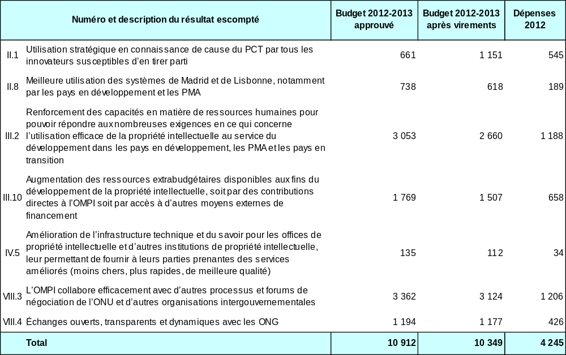

Budget et dépenses effectives (dépenses de personnel et autres dépenses)
(en milliers de francs suisses)

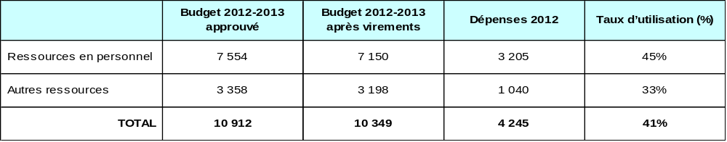

NOTES :

1) Le budget restructuré après virements tient compte du budget ajusté des programmes après les virements réalisés au cours de l’exercice 2012-2013, conformément à l’article 5.5 du règlement d’exécution du Règlement financier.

2). Les dépenses de personnel indiquées dans le budget de l’exercice 2012-2013 après virements représentent les dépenses réelles encourues jusqu’au 31 mars 2013, et les montants inscrits au budget pour les neuf mois restants de l’année 2013, calculés sur la base de coûts standard.

3) L’affectation aux dépenses autres pour le budget 2012-2013 après virements, tient compte des ajustements à la baisse opérés pour réduire les coûts conformément aux engagements de l’Organisation de réduire les dépenses de 10,2 millions de francs suisses pour l’exercice biennal 2012-2013.

A. Budget 2012-2013 après virements

- L’affectation de ressources aux résultats pris individuellement traduit l’importance accordée par les bureaux extérieurs aux services fournis à l’appui des services mondiaux de propriété intellectuelle de l’OMPI, en particulier au titre du résultat II.1 (Utilisation stratégique en connaissance de cause du PCT). Les gains d’efficacité ont eu pour résultat des affectations de ressources plus modestes pour le résultat III.2 (Renforcement des capacités en matière de ressources humaines).

- La légère diminution des ressources au titre du résultat III.10 (Augmentation des ressources extrabudgétaires) traduit un changement de stratégie en matière de mobilisation de ressources extrabudgétaires qui privilégie maintenant des projets spécifiques. La baisse nette au titre du résultat VIII.3 (Partenariat avec l’ONU et d’autres organisations intergouvernementales) traduit une diminution attribuable essentiellement aux économies réalisées grâce à des gains d’efficacité.

B. Utilisation du budget en 2012

- L’utilisation du budget se situe dans la fourchette escomptée de 40 à 60% pour la première année de l’exercice biennal et elle est en bonne voie.

Programme 21 Direction générale

Chef de programme Directeur général

APERÇU DES PROGRÈS EN 2012

- Le programme 21 couvre le cabinet du Directeur général, le Bureau du Conseiller juridique, la Division des questions et de la documentation relatives aux Assemblées, le Bureau du médiateur, le Bureau de la déontologie et le Service du Protocole.

- Un véritable engagement avec les États membres et d’autres parties prenantes demeure une pierre angulaire des progrès qu’il convient de continuer à faire pour réaliser les neuf objectifs stratégiques de l’Organisation. Cet engagement a été important en 2012 à l’appui des changements considérables qui ont eu lieu au sein de l’Organisation quant au niveau de la réforme et de l’amélioration administratives, à l’appui des progrès accomplis sur le front normatif et dans la mise en œuvre du programme. À cette fin, le Directeur général a organisé à intervalles réguliers des réunions d’information pour ambassadeurs ainsi que des réunions avec des États membres, qui se sont également révélées un outil précieux pour recevoir des informations et des conseils, lesquels ont permis de faire avancer maintes questions.

- L’engagement interne a aussi été une priorité, en particulier pour ce qui est de la gestion des changements et de l’appui à lui donner dans l’Organisation. À cet égard, les réunions régulières de l’Équipe de haute direction ont donné une orientation aux pôles de l’Organisation ainsi que les moyens grâce auxquels les décisions stratégiques ont été transformées en réalités opérationnelles. Le Directeur général s’est efforcé de communiquer avec les chefs de programme, le personnel dans son ensemble et le personnel en petits groupes afin de transmettre un message cohérent à l’échelle de l’Organisation toute entière et d’encourager l’adhésion nécessaire aux réformes.

- Un élément clé du processus de changement d’un bout à l’autre de l’année consistait à faire du programme de réorientation stratégique de l’OMPI une réussite sous la forme d’une série d’initiatives permettant d’améliorer l’Organisation dans son ensemble. Le PRS comprenait 19 initiatives interdépendantes regroupées sous les quatre valeurs essentielles de l’Organisation et ses résultats étaient mesurés par une enquête auprès du personnel et un tableau de bord (tous deux accessibles aux États membres sur l’Internet). Les résultats étaient encourageants, montrant que, à maints égards, le PRS donnait une nouvelle orientation à la culture et aux valeurs du Secrétariat, lui permettant en effet de renforcer l’efficacité de ses procédures de travail et de mieux aligner ses programmes, sa structure et ses ressources sur les neuf objectifs stratégiques de l’Organisation.

- L’année 2012 a été la première année opérationnelle complète de la Division des questions et de la documentation relatives aux Assemblées et les avantages de la création d’un groupe spécialisé et centralisé chargé de gérer les Assemblées persistent. Des innovations et rationalisations structurelles comme la diffusion sur le Web des débats, l’inscription par voie électronique et de nouvelles procédures de voyage ont eu lieu et été peaufinées. La documentation a été livrée très à l’avance et plus tôt que prévu. Le nombre des manifestations parallèles a augmenté et leur qualité a été améliorée. L’accent mis sur le renforcement de l’efficacité des assemblées et sur l’amélioration de l’expérience des États membres qui y participent s’est traduit par les niveaux de satisfaction très élevés obtenus en 2012 comme il ressort d’une enquête auprès des participants.

- Le Bureau du conseiller juridique a connu une année difficile comme en témoigne la demande accrue de ses services. Il a continué de fournir au Directeur général, au Secrétariat et aux États membres des avis et des services juridiques indépendants, rapides et fiables sur des questions juridiques constitutionnelles et générales, des contrats, le droit des traités, des questions liées aux ressources administratives et humaines ainsi que sur la législation en matière de propriété intellectuelle. Les fonctions de dépositaire des traités administrés par l’OMPI ont continué de jouer un rôle très efficace. Dans le même temps, considérable a été l’augmentation de la charge de travail associée aux réunions des États membres. La fourniture d’avis et de services à la Conférence diplomatique de Pékin, y compris avant qu’elle ne se tienne, a été remarquable et gérée avec efficacité. La fourniture continue d’avis juridiques ponctuels et pertinents associée au projet de la nouvelle salle de conférence a contribué au bon avancement de ces projets dans un cadre de qualité adéquat.
- L’OMPI a continué de participer activement aux travaux du système des Nations Unies, notamment à ceux du Conseil des chefs de secrétariat des organismes des Nations Unies pour la coordination (CCS) et de ses deux comités, à savoir le Comité de haut niveau chargé des questions de gestion et le Comité de haut niveau sur les programmes. Le Directeur général en préside actuellement le premier (depuis septembre 2012). L’OMPI collabore activement avec d’autres organes des Nations Unies en contribuant pour beaucoup à des questions dont traite le CCS, en particulier le programme de développement pour l’après 2015.

- Des progrès substantiels ont été accomplis dans le cadre de l’engagement pris par le Directeur général de mettre en place un système complet de déontologie et d’intégrité à l’OMPI. Deux éléments importants du cadre d’éthique et d’intégrité ont été publiés en 2012. Le Code de déontologie de l’OMPI, élaboré qu’il a été après de longues consultations internes, fournit une plate-forme commune de principes directeurs et de valeurs que doit respecter le personnel de l’OMPI dans l’exercice de ses fonctions. La politique de protection des lanceurs d’alerte de l’OMPI définit la valeur que l’Organisation donne à la participation des membres du personnel de l’OMPI aux activités de supervision de l’Organisation et à la protection dont ils bénéficient contre les représailles liée à cette participation. En outre, un vaste programme de formation a été mis en place et les premières réactions font état d’une prise de conscience nettement accrue des principes d’éthique professionnelle à l’OMPI et d’un engagement accru d’observer ces principes.

- Le Bureau du médiateur est devenu une partie intégrante du cadre de responsabilité et d’intégrité de l’OMPI. D’un bout à l’autre de l’année, il a continué de promouvoir activement une autre façon d’aborder les conflits sur le lieu de travail, communiquant régulièrement avec le personnel et fournissant des services d’encadrement et de médiation en vue de trouver des solutions à l’amiable et durables. Les statistiques relatives aux visiteurs en 2012 ainsi que l’enquête de satisfaction en 2012 révèlent que le personnel préfère résoudre de manière officieuse ses conflits.

MISE EN ŒUVRE DU PLAN D’ACTION POUR LE DÉVELOPPEMENT

- Tous les programmes relatifs à l’objectif stratégique IX “Structure d’appui administratif et financier efficace permettant à l’OMPI d’exécuter ses programmes” fournissent à l’Organisation dans son ensemble un soutien ou d’autres services qui lui permettent d’obtenir les résultats escomptés. À cet égard, le programme 21, qui inclut le travail du cabinet du Directeur général, joue un rôle crucial en donnant les conseils stratégiques globaux et en assurant la supervision afin de faciliter l’intégration et la mise en œuvre du Plan d’action pour le développement par tous les secteurs concernés de l’OMPI. Pour mettre en œuvre la recommandation n° 6 du Plan d’action pour le développement, un Bureau de la déontologie a été créé au titre de ce programme qui a reçu un mandat précis et un code d’éthique émis après consultations avec le Conseil du personnel et tous les fonctionnaires de l’OMPI.

DONNÉES RELATIVES À L’EXÉCUTION

Résultat escompté : Engagement réel auprès des États membres
Indicateurs d’exécution |  | Niveau de référence  (P&B 2012-2013) | Niveaux de référence actualisés fin 2011 | Données relatives à l’exécution | Code de couleurs
Pourcentage de réunions de comité pour lesquelles des réunions d’information préalables sont tenues pour les États membres | À déterminer : nombre de réunions d’information tenues avant les réunions des comités en 2010-2011 |  | Nombre de réunions d’information tenues avant les réunions des comités en 2011 : 80% | 83% selon une enquête menée auprès de secrétaires de comités | En bonne voie
Pourcentage des lettres adressées au Directeur général par les États membres qui reçoivent une réponse dans un délai de deux semaines | À déterminer |  | 80% | 82% selon une évaluation des lettres reçues et envoyées | En bonne voie
Niveaux de satisfaction des États membres quant à la préparation et au fonctionnement des assemblées | Données non disponibles à l’heure actuelle |  |  | 88% selon l’enquête menée aux Assemblées 2012 de l’OMPI | En bonne voie
Délais de publication des documents des assemblées | 90% des documents publiés au moins deux mois avant les assemblées |  |  | Pour les Assemblées 2012, tous les documents ont été publiés au moins deux mois avant les assemblées. Ils ne comprennent pas les documents qui, de par leur nature, sont toujours publiés à une date rapprochée de celle des Assemblés (p. ex. la liste des participants, la liste des documents, la liste des membres du Bureau, le résumé des décisions prises par le PBC en septembre). | En bonne voie
Résultat escompté : Meilleure coordination et meilleure cohésion au sein du Secrétariat
Indicateurs d’exécution | Niveau de référence  (P&B 2012-2013) |  | Niveaux de référence actualisés fin 2011 | Données relatives à l’exécution | Code de couleurs
Achèvement du PRS | Une initiative sur 19 menée à bien en 2010 |  | Une initiative sur 19 achevée (PSMT) | 16 initiatives sur 19 ont été achevées (PRE, communications internes et gestion des risques, et contrôles internes continuent). | En bonne voie
Obtention de résultats de niveau de valeur PRS  Perception du personnel que l’OMPI est une bonne/excellente organisation à une certaine valeur | Voir l’annexe sur le rapport de base du PRS (URL) |  | Orientation vers les services : 45%*  Unis dans l’action 37%*  Responsabilité de résultat 68%*  Responsabilité au plan de l’environnement, au plan social et au plan de la gouvernance 63%* | Orientation vers les services : 56%  Unis dans l’action : 55%  Responsabilité de résultat : 80%  Responsabilité au plan  de l’environnement, au plan  social et au plan de  la gouvernance : 70% | En bonne voie
Pourcentage de demandes d’avis juridique qui reçoivent des réponses rapides, indépendantes et fiables du Bureau du conseiller juridique | 100% |  |  | Malgré une augmentation du nombre de demandes d’avis ainsi que des domaines couverts, 95% des demandes ont reçu des réponses rapides et fiables du Bureau du conseiller juridique. | En bonne voie
Pourcentage de notifications d’adhésion traitées dans les délais requis | 100% traitées dans les trois jours |  |  | 95% de notifications d’adhésion traitées dans les trois jours | En bonne voie
Pourcentage d’utilisateurs satisfaits du niveau des services obtenus du Bureau du médiateur | Données non disponibles |  | 76% | 77% selon l’enquête 2012 sur les retours d’information des utilisateurs | En bonne voie
Résultat escompté : Environnement de travail amélioré fondé sur un cadre réglementaire orienté vers le progrès et des voies effectives de prise en considération des préoccupations du personnel
Indicateurs d’exécution | Niveau de référence  (P&B 2012-2013) |  | Niveaux de référence actualisés fin 2011 | Données relatives à l’exécution | Code de couleurs
Pourcentage de fonctionnaires ayant connaissance des principes et des politiques de l’OMPI dans le domaine éthique | 64% |  | 74% | 96% selon l’étude des valeurs essentielles du PRS | En bonne voie
Résultat escompté : L’OMPI collabore efficacement avec d’autres processus et forums de négociation de l’ONU et d’autres organisations intergouvernementales
Indicateurs d’exécution | Niveau de référence  (P&B 2012-2013) |  | Niveaux de référence actualisés fin 2011 | Données relatives à l’exécution | Code de couleurs
Nouvelles initiatives communes avec d’autres organismes des Nations Unies | n.d. |  | Deux pour l’exercice biennal 2012-2013 | Une en 2012 | En bonne voie
Résultat escompté : Accès amélioré à l’information juridique en matière de propriété intellectuelle et utilisation améliorée de celle-ci
Indicateurs d’exécution | Niveau de référence  (P&B 2012-2013) |  | Niveaux de référence actualisés fin 2011 | Données relatives à l’exécution | Code de couleurs
Traitement accru dans la base de données WIPO Lex d’informations juridiques en rapport avec la propriété intellectuelle | Couverture limitée des traités régionaux d’intégration économique (23 dont 13 ont été communiqués à l’OMC) et de traités bilatéraux avec des dispositions concernant la propriété intellectuelle (actuellement 90 dont 40 ont été communiqués à l’OMC) |  |  | 56 traités régionaux d’intégration économique et 484 traités bilatéraux avec des dispositions concernant la propriété intellectuelle | En bonne voie

BUDGET ET DÉPENSES EFFECTIVES

Budget et dépenses effectives (par résultat)
(en milliers de francs suisses)

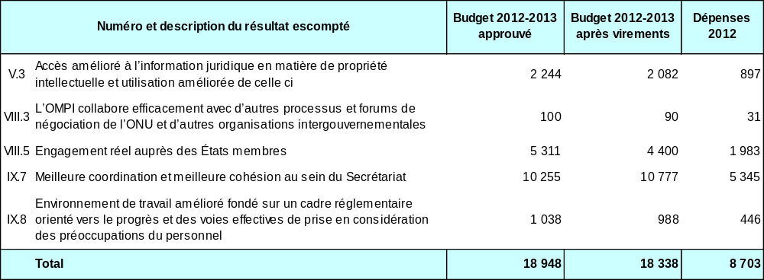

Budget et dépenses effectives (dépenses de personnel et autres dépenses)
(en milliers de francs suisses)

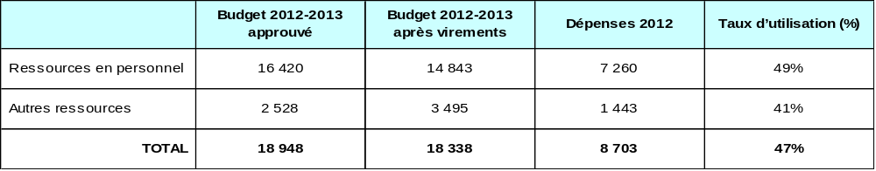

NOTES :

1) Le budget restructuré après virements tient compte du budget ajusté des programmes après les virements réalisés au cours de l’exercice 2012-2013, conformément à l’article 5.5 du règlement d’exécution du Règlement financier.

2). Les dépenses de personnel indiquées dans le budget de l’exercice 2012-2013 après virements représentent les dépenses réelles encourues jusqu’au 31 mars 2013, et les montants inscrits au budget pour les neuf mois restants de l’année 2013, calculés sur la base de coûts standard.

3) L’affectation aux dépenses autres pour le budget 2012-2013 après virements, tient compte des ajustements à la baisse opérés pour réduire les coûts conformément aux engagements de l’Organisation de réduire les dépenses de 10,2 millions de francs suisses pour l’exercice biennal 2012-2013.

A. Budget 2012-2013 après virements

- Le budget 2012-2013 après virements tient compte des ajustements expliqués en détail dans les notes ci-dessus.

B. Utilisation du budget en 2012

- L’utilisation du budget se situe dans la fourchette escomptée de 40 à 60% pour la première année de l’exercice biennal et elle est en bonne voie.

Programme 22 Gestion des programmes et des ressources

Chef de programme M. A. Sundaram

APERÇU DES PROGRÈS EN 2012

- La plate-forme renforcée de planification fournie dans le programme et budget 2012-2013 a constitué l’assise de la poursuite des améliorations apportées à la gestion des programmes et des finances en 2012.

- Le processus annuel 2012 de planification des activités a été plus encore amélioré, appuyé par un instrument de planification de première génération issu du projet ERP EPM, alignant étroitement les ressources sur les résultats escomptés au moyen des activités du programme de travail. Cela a pour la première fois permis au Secrétariat de faire une analyse interorganisations d’activités du programme de travail sur plusieurs dimensions comme les résultats et pays, contribuant ainsi à une meilleure coordination entre les agents d’exécution. Ce système a par ailleurs permis aux chefs de programme de suivre pour la première fois les dépenses réelles par rapport à leur programme de travail durant son exécution.

- En outre, des progrès considérables ont été accomplis au titre de l’élaboration d’un instrument EPM à l’appui du processus de planification pour l’exercice 2014-2015. Cet instrument a été remis aux chefs de programme au début de 2013 et il devrait accroître l’efficacité du processus tout en améliorant considérablement les capacités analytiques des contributions que font les chefs de programme.

- Des principales priorités arrêtées pour 2012-2013, des progrès satisfaisants ont également été accomplis en 2012 dans les domaines suivants :

- examen des processus liés à la gestion et à la prévision des recettes de l’OMPI, en prévision de l’établissement du programme et budget 2014-2015;
- institutionnalisation d’une culture responsable en matière de dépenses, des ordres de service nouveaux et révisés étant émis pour tenir compte des mesures de maîtrise des coûts;
- renforcement de la capacité qu’a l’Organisation de suivre les dépenses liées au développement;
- recensement des domaines dans lesquels des contrôles plus rigoureux pourraient être appliqués pour garantir la conformité avec la gestion des programmes comme des ressources; et
- mise en œuvre du module ressources humaines/feuille de paie dans l’ERP (sa mise en place est prévue pour 2013).

- Suite à l’approbation et à l’émission des nouveaux statut et règlement personnel, le programme a contribué à la mise en œuvre des statut et règlement révisé du personnel, y compris l’examen et l’actualisation des procédures et documents de politique générale connexe qui ont permis de préciser beaucoup plus les processus, rôles et responsabilités ainsi que de formuler des ordres de service pour en traiter (stages, bourses, services contractuels individuels).

- Des examens ciblés ont également été faits de politiques et procédures spécifiques considérées comme devant faire l’objet de mises à jour ou de modifications, notamment celui du traitement des pré-engagements et des engagements du PCT dans le domaine des services de traduction. Les conclusions et recommandations de cet examen sont attendues en 2013 et elles pourraient avoir pour résultat des modifications et améliorations des processus et procédures en vigueur.

- L’application de mesures de maîtrise des coûts a été poursuivie vigoureusement, des directives et instructions appropriées étant émises à cet effet pour ce qui est notamment des stages, des réceptions, des honoraires et émoluments pour conférenciers, des agents au bénéfice d’accords de service spéciaux et des voyages.

- Durant l’année, les méthodes de paiement ont été améliorées en matière d’efficacité et de sécurité. La plupart des paiements effectués manuellement dans le passé le sont maintenant de par voie électronique et la sécurité liée à la transmission des fiches de paiement aux banques a été considérablement renforcée. Un plan de continuité opérationnel qui couvre les principales fonctions des finances, en particulier les paiements, a été établi et mis en place en 2012, des travaux additionnels sur cette question devant être effectués en 2013.

DONNÉES RELATIVES À L’EXÉCUTION

Résultat escompté : Planification, traitement, mise en œuvre, évaluation et établissement de rapports efficaces, efficients et fondés sur les résultats en matière de programmation et de finances
Indicateurs d’exécution | Niveau de référence  (P&B 2012-2013) |  | Niveaux de référence actualisés fin 2011 | Données relatives à l’exécution | Code de couleurs
Pourcentage de programmes de l’OMPI utilisant des données d’exécution pour gérer les performances du programme |  | 20% |  | 53% | En bonne voie
Pourcentage de personnes (OMPI) ayant répondu qui estiment que l’OMPI doit rendre des comptes sur ses résultats |  | 59% |  | 80,7% | En bonne voie
Opérations financières et gestion du budget conformes aux dispositions des conventions et des traités en vigueur de l’OMPI, à ses règlement financier et règlement d’exécution et aux normes comptables applicables |  | Série actuelle de politiques, règlements et procédures consignés | En 2010-2011, l’ordre de services concernant les réceptions officielles a été mis à jour. Les actualisations apportées au Règlement financier et son règlement d’exécution ont été soumises aux Assemblées de l’OMPI. Les politiques approuvées et promulguées ont été les suivantes : Procédure budgétaire appliquée aux projets proposés par le Comité du développement et de la propriété intellectuelle (CDIP) pour la mise en œuvre des recommandations relatives au Plan d’action pour le développement; politique en matière de réserves et principes régissant l’utilisation des réserves; Politique en matière de placements; et cadre de planification et de gestion du capital de l’OMPI. | Comme suite à l’approbation et à la publication des nouveaux règlement et statut révisés du personnel, le programme a contribué à leur mise en œuvre, y compris l’examen et la mise à jour des procédures connexes et des documents de politique générale.  Le programme a contribué à l’examen des divers éléments du programme de réforme des contrats (catégories de fonctionnaires et autres catégories), lequel a permis de préciser les processus, rôles et responsabilités ainsi que la formulation d’ordres de service pour en traiter (stages, bourses, services contractuels individuels).  Des examens ciblés ont été faits de politiques et procédures spécifiques considérées comme nécessitant des mises à jour ou des modifications, notamment pour ce qui est du traitement des pré-engagements et engagements dans les services de traduction du PCT. Les conclusions et recommandations de ces examens sont attendues en 2013, qui pourraient avoir pour résultat la modification et l’amélioration des processus et procédures en vigueur.  Les ordres de service sur les voyages autorisés et les dépenses connexes, les réceptions officielles et le versement d’honoraires à des conférenciers ont été révisés et émis au début de 2012, tenant compte également des mesures de maîtrise des coûts mises en place par le Secrétariat.  De nouvelles actualisations du Règlement financier de l’OMPI et de son règlement d’exécution rendues nécessaires par l’adoption des normes IPSAS ont été soumises aux Assemblées de l’OMPI. Conformément à la politique en matière de placements, le Comité consultatif des investissements a tenu sa première réunion en 2012 et approuvé son mandat. | En bonne voie
Le rapport financier satisfaisant produit par les commissaires aux comptes confirme la conformité des opérations comptables avec les règlements et normes en vigueur. |  | Rapport sans réserve du commissaire aux comptes |  | À la date de publication, l’audit externe des états financiers était terminé et toutes les questions soulevées par le vérificateur externe des comptes ont été résolues. | En bonne voie

BUDGET ET DÉPENSES EFFECTIVES

Budget et dépenses effectives (par résultat)
(en milliers de francs suisses)

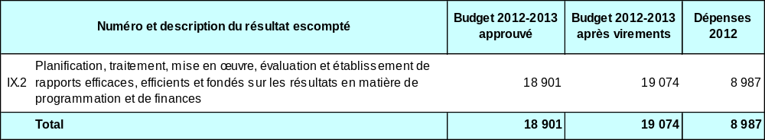

Budget et dépenses effectives (dépenses de personnel et autres dépenses)
(en milliers de francs suisses)

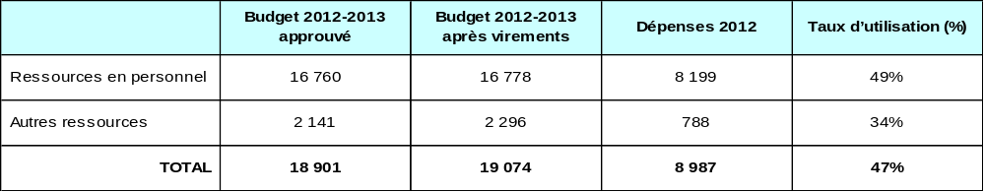

NOTES :

1) Le budget restructuré après virements tient compte du budget ajusté des programmes après les virements réalisés au cours de l’exercice 2012-2013, conformément à l’article 5.5 du règlement d’exécution du Règlement financier.

2). Les dépenses de personnel indiquées dans le budget de l’exercice 2012-2013 après virements représentent les dépenses réelles encourues jusqu’au 31 mars 2013, et les montants inscrits au budget pour les neuf mois restants de l’année 2013, calculés sur la base de coûts standard.

3) L’affectation aux dépenses autres pour le budget 2012-2013 après virements, tient compte des ajustements à la baisse opérés pour réduire les coûts conformément aux engagements de l’Organisation de réduire les dépenses de 10,2 millions de francs suisses pour l’exercice biennal 2012-2013.

A. Budget 2012-2013 après virements

- L’augmentation des ressources allouées au programme tient compte des coûts du projet du Plan d’action pour le développement intitulé “Projet d’amélioration du cadre de gestion axée sur les résultats mis en œuvre par l’OMPI aux fins du suivi et de l’évaluation des activités de développement”.

B. Utilisation du budget en 2012

- Dans l’ensemble, l’utilisation du budget se situe dans la fourchette escomptée de 40 à 60% pour la première année de l’exercice biennal et elle est en bonne voie. Le faible taux d’utilisation des ressources autres que les ressources en personnel traduit le report à 2013 de certaines activités liées à la gestion axée sur les résultats.

Programme 23 Gestion et mise en valeur des ressources humaines

Chef de programme Le Directeur général

APERÇU DES PROGRÈS EN 2012

- En 2012, plusieurs initiatives en matière de ressources humaines ont continué d’être mises en œuvre dans le cadre du programme de réorientation stratégique et ce, afin de contribuer à améliorer l’efficacité et le rendement de la fonction de gestion des ressources humaines.

- En 2012 également, le pourcentage de satisfaction de la clientèle a augmenté et les clients ont reconnu que les équipes chargées des ressources humaines étaient devenues plus sensibles aux besoins du personnel comme l’ont confirmé les entretiens de départ et les résultats de la récente enquête sur les valeurs essentielles.

- Le programme a élaboré un tableau de bord efficace en matière de gestion dont se sert aujourd’hui régulièrement la haute direction à l’OMPI. Cet outil actualise chaque mois et chaque trimestre des indicateurs tels que le nombre de postes, les départs à la retraite et les statistiques sur l’équilibre entre les sexes, les absences, les heures supplémentaires, les affaires de droit administratif et les recrutements en cours. Il a déjà eu un impact positif car il aide les chefs de programme et la fonction de gestion des ressources humaines en contribuant à la prise de décisions.

- Malgré une charge de travail plus lourde liée à la mise en œuvre de la réforme des contrats et du système intégré de planification des ressources (ERP), le Département des ressources humaines a réussi à effectuer ses opérations de routine en matière de ressources humaines dans un délai de quatre jours.

- Le processus de régularisation des agents temporaires de longue durée a été mis en œuvre avec succès tel que l’avaient approuvé les États membres en 2010. Grâce à ce processus, 30 agents temporaires de longue durée ayant donné pleine satisfaction dans leurs fonctions, sans interruption, depuis cinq années au moins le 1er janvier 2012 ont été régularisés après un concours. Ce processus se poursuivra en 2013 pour s’achever en 2014.

- Le Système de gestion des performances et de perfectionnement du personnel (PMSDS) a été peaufiné et lancé le 1er janvier 2012, complété qu’il a été par des activités pointues de communication et de formation. En outre, l’outil informatique ePMSDS a été remanié pour rendre l’application plus conviviale et accroître l’efficacité des processus du PMSDS. L’impact positif de cette initiative a été confirmé dans l’enquête sur les valeurs essentielles, un plus grand nombre de fonctionnaires convenant que leurs objectifs individuels contribuaient aux résultats escomptés de leurs programmes et qu’ils recevaient de leurs superviseurs des retours d’information réguliers sur leur performance.

- En ce qui concerne la formation du personnel, l’Organisation a continué d’impartir dans le cadre des initiatives du PRS une formation d’entreprise (dans les domaines notamment de l’orientation vers les services de la clientèle, de l’éthique et du PMSDS), ce qui a eu un impact positif sur les résultats du PRS. Des formations de groupe intersectorielles rentables ont également été organisées (y compris sur le règlement des litiges et la gestion des ressources humaines) après avoir priorisé les besoins de formation recensés dans le PMSDS. Un pourcentage accru considérable de fonctionnaires se sont lors de la récente enquête sur les valeurs essentielles déclarés satisfaits des possibilités d’apprentissage à l’OMPI.

- L’OMPI a poursuivi l’initiative de renforcement de la structure de l’Organisation et de planification stratégique des effectifs qui garantira que sa structure et ses fonctions sont constamment et de manière proactive passées en revue pour mieux appuyer ses travaux en fonction des résultats escomptés. La structure de l’Organisation et la planification des effectifs font partie intégrante de la gestion axée sur les résultats, des progrès considérables ayant été accomplis en 2012 dans ce domaine qui comprend les éléments suivants : i) réalignement des structures et ressources de l’Organisation sur les objectifs stratégiques à plus long terme; ii) collecte de données sur la planification des effectifs pour faciliter la planification des activités en 2013 et la planification biennale 2014-2015; et iii) élaboration d’un cadre de structure de l’Organisation, avec des politiques en place et des éléments identifiés pour constituer la base de la nouvelle stratégie en matière de ressources humaines. En 2013, le but consistera à faire en sorte que la planification stratégique des ressources humaines devienne une activité opérationnelle clé et une partie intégrante de la planification biennale, ce qui permettra à l’Organisation d’envisager l’avenir et d’anticiper de manière proactive les besoins en évolution constante.

- Le chapitre 4 révisé du règlement et du statut du personnel sur le recrutement a été appliqué le 1er janvier 2012. Les nouvelles compositions des Comités des nominations et la rationalisation des procédures ont eu pour résultat une réduction de 29% du délai de recrutement. Il est prévu qu’il sera conforme à l’objectif de 21 semaines d’ici à la fin de l’exercice biennal. Ceci étant, l’accent sera également mis davantage sur les aspects qualitatifs afin de garantir le recrutement d’effectifs dotés des compétences appropriées pour répondre aux futurs besoin.

- En 2012, la parité des sexes et la diversité géographique sont deux questions qui ont fait l’objet d’améliorations. Une fonction spécialisée dans la sexospécificité et la diversité a été créée et des politiques additionnelles seront élaborées dans le courant de 2013.

- Après des consultations approfondies, l’OMPI a modernisé ses règlement et statut du personnel et ce, conformément aux normes de la CFPI et aux pratiques recommandées dans le cadre du régime commun des Nations Unies. Les règlement et statut du personnel révisés sont entrés en vigueur le 1er janvier 2013, appuyés qu’ils ont été par un cadre globalement actualisé d’ordres de service. L’OMPI a par ailleurs mis en œuvre en 2012 un cadre contractuel simplifié, conformément aux recommandations de la CFPI. Le nouveau cadre octroyait aux agents temporaires le statut de membres du personnel, leur donnant ainsi des avantages améliorés.

- Enfin, une évaluation du système de justice interne a été lancée, première étape d’une évaluation détaillée du système tout entier. Cela devrait aboutir à des révisions supplémentaires du règlement et du statut du personnel en 2013.

MISE EN ŒUVRE DU PLAN D’ACTION POUR LE DÉVELOPPEMENT

- Tous les programmes liés à l’objectif stratégique IX fournissent un appui ou d’autres services à l’Organisation dans son ensemble en contribuant à l’obtention des résultats escomptés. À cet égard, le programme 23 facilite la mise en œuvre dans la perspective de la gestion des ressources humaines du Plan d’action pour le développement de l’OMPI. Les normes de conduite de la fonction publique internationale continuent d’être incorporées dans tous les contrats de l’OMPI. En outre, un programme de formation obligatoire à l’éthique et à l’intégrité a été organisé pour tous les membres du personnel, un projet de politique de protection des lanceurs d’alerte a été élaboré et des consultations sur ce projet ont été engagées. La liste des consultants (ROC) présentée à la troisième session du CDIP a été intégrée au projet de la base de données d’assistance technique en matière de propriété intellectuelle (IP-TAD) et elle continue d’être mise à jour à intervalles réguliers.

DONNÉES RELATIVES À L’EXÉCUTION

Résultat escompté : Services d’appui efficaces, efficients, de qualité et tournés vers la clientèle, à l’intention à la fois des clients internes et des parties prenantes externes (ressources humaines, informatique, conférences, service linguistique, achats, voyages, imprimerie et publications, gestion des locaux)
Indicateurs d’exécution | Niveau de référence  (P&B 2012-2013) |  |  | Niveaux de référence actualisés fin 2011 | Données relatives à l’exécution | Code de couleurs
Moins de temps passé entre la demande et la réalisation d’opérations standard en matière de ressources humaines (indemnité pour frais d’étude, indemnité pour charges de famille) |  | Trois jours | Quatre jours |  | Quatre jours. L’objectif devrait être atteint une fois que le module ERP HR prend effet en 2013. | Pas en bonne voie
Rapport entre les membres du personnel (équivalent plein temps) et le personnel chargé des ressources humaines |  | Un membre du personnel chargé des ressources humaines pour 31 membres du personnel de l’Organisation (janvier 2011) | 29,3 |  | 31. L’objectif devrait être atteint une fois que le module ERP HR prend effet en 2013. | Pas en bonne voie
Pourcentage des membres du personnel satisfaits des services en matière de ressources humaines |  | Très satisfaits : 30,8%,  satisfaits : 48,2%, mécontents : 17,9%, très mécontents : 3,1% | Très satisfaits : 31,8%,  satisfaits : 45,5%, mécontents : 18,2%, très mécontents : 4,5% |  | Entretiens de départ : très satisfaits 31.2%;  satisfaits 48,7%; mécontents 17,2%;  très mécontents 2,9%  Résultats de l’étude des valeurs essentielles : excellents 8%; bons 44%; pourraient être meilleurs 41%; médiocres 5%; ne savent pas 3%. | En bonne voie
Résultat escompté : Effectifs gérés correctement, diversifiés, motivés et qualifiés
Indicateurs d’exécution |  | Niveau de référence  (P&B 2012-2013) | Niveaux de référence actualisés fin 2011 |  | Données relatives à l’exécution | Code de couleurs
Pourcentage de personnel dont les résultats sont évalués en fonction de leurs objectifs et de leurs compétences individuelles |  | 62% | 92% |  | 91% du personnel couvert par le PMSDS ont été évalués en fonction de leurs objectifs individuels. | En bonne voie
Délai de recrutement |  | 24 semaines | 37,7 semaines |  | 16,5 semaines | En bonne voie
Pourcentage de la masse salariale totale consacrée à la formation du personnel |  | 0,44% (Janv. 2011, DGRH) | 0,46% (HRMD) |  | 2012 : 0,43 (DGRH)  2012 : 0.74% (DGRH et activités de formation financées par l’ICT, l’ERP et le PRE).  Ces chiffres ne tiennent pas compte des activités de formation menées par des formateurs internes. | En bonne voie
Diversité géographique –- % d’États membres représentés |  | 56,70% | 57,8% |  | Augmentation de 1,1 point de pourcentage de la diversité géographique | En bonne voie
Pourcentage de femmes occupant des postes d’administrateur et de catégories supérieures |  | P4 – 44,2%  P5 – 30,9%  D1 – 12,1%  D2 – 9,1% | P4 – 43,9%  P5 – 31,9%  D1 – 14,6%  D2 – 25,0% |  | P4 – 44,4%  P5 – 30,3%  D1 – 24,4%  D2 – 23,1% | Pas en bonne voie
Absentéisme en baisse |  | Nombre moyen de jours de congé maladie par employé : 9,6 | 11,3 |  | 9,07 | Pas en bonne voie
Diminution du nombre de recours |  | 27 recours | Comité d’appel de l’OMPI : 14  TAOIT : 12 |  | Comité d’appel de l’OMPI – - 32  TAOIT –- 14  L’augmentation du nombre de recours est due essentiellement à la réforme des contrats dans le cadre du Statut et règlement révisé du personnel et de la plus grande maturité du processus PMSDS. | Pas en bonne voie

BUDGET ET DÉPENSES EFFECTIVES

Budget et dépenses effectives (par résultat)
(en milliers de francs suisses)

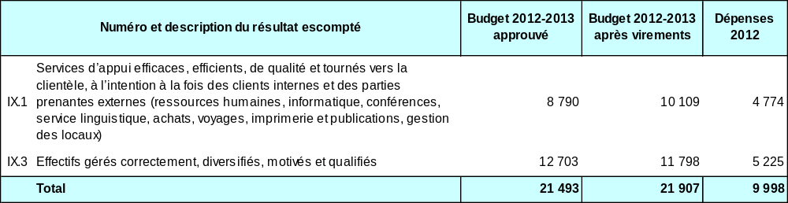

Budget et dépenses effectives (dépenses de personnel et autres dépenses)
(en milliers de francs suisses)

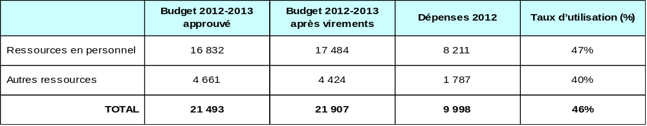

NOTES :

1) Le budget restructuré après virements tient compte du budget ajusté des programmes après les virements réalisés au cours de l’exercice 2012-2013, conformément à l’article 5.5 du règlement d’exécution du Règlement financier.

2). Les dépenses de personnel indiquées dans le budget de l’exercice 2012-2013 après virements représentent les dépenses réelles encourues jusqu’au 31 mars 2013, et les montants inscrits au budget pour les neuf mois restants de l’année 2013, calculés sur la base de coûts standard.

3) L’affectation aux dépenses autres pour le budget 2012-2013 après virements, tient compte des ajustements à la baisse opérés pour réduire les coûts conformément aux engagements de l’Organisation de réduire les dépenses de 10,2 millions de francs suisses pour l’exercice biennal 2012-2013.

A. Budget 2012-2013 après virements

- L’augmentation globale des ressources allouées au programme concerne principalement le résultat IX.1 (Services d’appui efficaces, efficients, de qualité et tournés vers la clientèle) et comprend : i) la hausse des dépenses de personnel liée à l’application du Statut et du Règlement du personnel, à la réforme des contrats et à l’ERP; ii) l’orientation accrue vers la clientèle et le renforcement des services d’appui fournis aux chefs de programme et au personnel; iii) la hausse des coûts de l’accord passé par l’OMPI avec l’Office des Nations Unies à Genève portant sur la prestation des services médicaux; et iv) le renforcement du soutien en faveur de la parité des sexes et de la diversité géographique au sein de l’Organisation. Des ressources plus élevées autres que les ressources en personnel ont également été fournies pour la mise en œuvre du résultat IX.3 (Effectifs professionnels gérés correctement et qualifiés), à l’appui des activités de formation et de gestion des performances, qui sont compensées par le redéploiement de ressources en personnel au résultat IX.1 (Services d’appui efficaces, efficients, de qualité et tournés vers la clientèle).

B. Utilisation du budget en 2012

- L’utilisation du budget se situe dans la fourchette escomptée de 40 à 60% pour la première année de l’exercice biennal et elle est en bonne voie.

Programme 24 Services d’appui administratif

Chef de programme M. A. Sundaram

APERÇU DES PROGRÈS RÉALISÉS EN 2012

- En 2012, en ce qui concerne les achats et les déplacements, les résultats obtenus par rapport aux résultats escomptés sont satisfaisants, comme l’illustrent les données ci-après relatives à l’exécution, en dépit d’un environnement en évolution. En ce qui concerne les outils, les modules d’achats ERP ont été mis à niveau en 2012 pour passer à la version 9.1, et les demandes de déplacements autres que ceux des fonctionnaires ont été intégrées dans le système de travail électronique. Le cadre réglementaire a lui aussi été mis à jour et amélioré par une nouvelle procédure d’achats en vue du parachèvement du nouveau projet de salle de conférence, d’un code de conduite pour la gestion des relations avec les fournisseurs et d’une nouvelle politique sur les voyages, notamment un changement du seuil ouvrant droit à la classe affaires.

- On a continué de réaliser des économies grâce aux appels à soumission et à la coopération avec d’autres organisations internationales. Grâce à l’adoption du nouveau seuil ouvrant droit à la classe affaires (neuf heures), à la réduction des paiements d’une indemnité journalière de subsistance pour les vols de nuit et à l’augmentation des réservations à l’avance des billets, on a pu réaliser des économies totales de 600 000 francs suisses en 2012. D’autres améliorations des coûts sont attendues tandis que nous poursuivons la rationalisation de la procédure de réservation des voyages pour tirer parti des tarifs aériens plus économiques. On a également réalisé d’autres gains d’efficacité internes, comme une baisse du délai de traitement des visas de tiers et des transactions liées aux voyages et à des manifestations.

- En ce qui concerne la gestion des locaux, à la fin de 2012, au total 1616 lieux de travail étaient disponibles dans l’ensemble de tous les bâtiments (bâtiments appartenant à l’OMPI et bâtiments loués par l’OMPI), soit une augmentation de 37 lieux de travail supplémentaires par rapport à 2011 (1 579 lieux de travail). Sur ce nombre, 84% étaient occupés en 2012, contre 87% à la fin de 2011. L’augmentation des lieux de travail vacants est essentiellement le fruit de l’entrée en vigueur intégrale de la politique plus stricte en matière d’affectation des espaces de travail (publiée en décembre 2010) dans tous les bâtiments.

- Pour renforcer la sécurité, une politique a été adoptée dans tous les bâtiments (comme cela a été le cas du nouveau bâtiment d’entrée de jeu) en vertu de laquelle certains matériels informatiques, meubles de classement et fournitures de papier doivent être situés dans des zones fermées pouvant être isolées en cas d’incendie ou d’autres incidents. En conséquence, un certain nombre des espaces de travail disponibles aujourd’hui devront être convertis en espaces de stockage d’équipements informatiques, ce qui réduira progressivement le nombre total d’espaces de travail disponibles pendant le restant de cet exercice biennal et au cours du suivant. Un certain nombre d’espaces de travail ont également été réservés à un même étage du bâtiment PCT afin de créer les “locaux transitoires” nécessaires, ce qui pave la voie au lancement de grands travaux de rénovation des façades et du système de refroidissement/chauffage prévus au cours de l’exercice biennal 2014-2015.

- Grâce aux mesures susmentionnées, le Secrétariat a pu gérer l’augmentation de la demande de lieux de travail, ce qui a évité de devoir louer des espaces supplémentaires hors site. En outre, un certain volume de documents, de dossiers et d’équipements entreposés ont pu être liquidés, ce qui a contribué à l’utilisation plus efficace et économique des aires de stockage sur le site et hors site. Cela a mis fin à la location de deux aires de stockage hors site au cours de 2012, conformément aux plans.

- En ce qui concerne les installations techniques, elles ont fait l’objet d’un entretien régulier et tous les locaux ont continué de bien fonctionner, à l’exception du bâtiment PCT et du bâtiment GBII. En ce qui concerne le bâtiment PCT, le remplacement du système de refroidissement/chauffage et la rénovation des façades, ce qui constitue l’un des premiers grands projets de rénovation des bâtiments existants, est actuellement évalué par un deuxième expert technique dont on prévoit de recevoir les conclusions dans la deuxième moitié de 2013. En ce qui concerne le bâtiment GBII, dont l’appareil de refroidissement est tombé en panne inopinément au milieu de 2011, on a décidé de le remplacer par un appareil plus respectueux de l’environnement. Ainsi, pour les bâtiments GBI et GBII, qui sont physiquement reliés étage par étage, on prévoit l’installation d’un prolongement du système de refroidissement par l’eau du lac de Genève (déjà utilisé pour le nouveau bâtiment et en cours d’installation pour la future nouvelle salle de conférence). Le nouvel appareil de refroidissement des bâtiments GBI et GBII sera installé avant le milieu de 2013.

- Les mesures visant à réduire la consommation d’électricité ont presque toutes été mises en place dans le bâtiment GBI en 2012, et il reste certains travaux en 2013. Ces mesures, qui impliquent le remplacement des installations et du matériel d’origine par de nouvelles solutions techniques devraient se traduire par une réduction globale des coûts ainsi que par une amélioration de l’empreinte carbone. Des données sur ces réductions seront recueillies au cours de l’exercice biennal. D’autres mesures font partie intégrante d’une charte analysée en 2012 (et signée au début de 2013) avec le fournisseur local de sources d’énergie, laquelle prévoit à la fois des baisses de la consommation d’électricité et d’eau sur plusieurs années, alors que le fournisseur local dispensera une formation technique au personnel technique intéressé, en plus d’aider à vérifier la conformité avec les règles locales plus strictes adoptées quant à la consommation des bâtiments.

- En ce qui concerne la gestion des biens, le Comité de contrôle des biens a entrepris une étude destinée à établir des procédures d’inventaire plus simples et plus cohérentes, en particulier pour assurer le suivi et la cession d’articles et une meilleure interface avec les aspects financiers de la gestion des biens. Après l’étude fouillée réalisée en 2011 et compte tenu d’une recommandation du Comité, de nouvelles procédures ont été adoptées en 2012 qui visent, en particulier, à rehausser le seuil de suivi des postes de 100 à 1000 francs suisses et le seuil de capitalisation des postes de 1000 à 5000 francs suisses (à l’instar des autres organisations du système des Nations Unies), rationalisant du même coup les procédures à faible valeur ajoutée. L’interface avec les aspects financiers de la gestion des biens a été entièrement mise en œuvre, mettant ainsi fin à la double saisie des données et aux rapprochements périodiques manifestes. Également en 2012, le Comité a approuvé le recyclage d’un certain nombre de mobiliers et d’équipements informatiques particulièrement vieux, ainsi que de trois anciennes voitures officielles, réduisant du même coup le parc de véhicules.

- En vertu du projet d’accessibilité de l’OMPI, qui s’inscrivait dans le PRS, un audit complet de l’accessibilité physique a été réalisé en 2012 par un architecte spécialisé dans tous les bâtiments existants du campus de l’OMPI. Cet audit a donné lieu à une liste détaillée de recommandations qui seront étudiées en 2013 afin de dresser une liste prioritaire des mesures d’amélioration, ainsi qu’un calendrier et des devis. Un audit analogue sera réalisé durant la première moitié de 2013 au sujet de la future nouvelle salle de conférence et des diverses parties du bâtiment principal du siège social qui seront modifiées dans le cadre des travaux de construction.

- Dans le cadre de la Responsabilité sur le plan environnemental de l’OMPI, qui est une autre initiative du PRS, un certain nombre d’activités ont été entreprises en 2012 en vue de mieux sensibiliser le personnel aux questions d’environnement et/ou de prendre des mesures concrètes et pratiques. Ces mesures sont liées aux sujets suivants : questions relatives aux locaux (remplacement des installations techniques par des solutions plus écologiques, mise à niveau des installations électriques pour réduire la consommation d’électricité, conclusion de l’accord avec le fournisseur local d’électricité, renouvellement du tarif d’électricité pour le nouveau bâtiment avec le pourcentage maximum de contribution à la production d’électricité renouvelable dans le canton de Genève), adoption de critères environnementaux dans certains appels à soumission (p. ex. services de cafétéria, machines distributrices, articles de cafétéria jetables, produits de nettoyage, amélioration du recyclage), utilisation d’autres moyens pour les allers-retours domicile-bureau (journées ou mois de mobilité dans les transports publics et location gratuite de bicyclettes électriques et réparations des bicyclettes). En outre, l’OMPI a pris part à un certain nombre d’initiatives dans le contexte interinstitutions de l’ONU (principalement par le biais du PNUE et de “Sustainable UN” (SUN), comme la participation à la collecte annuelle de données pour le Calculateur des gaz à effet de serre, ainsi que la participation à l’assemblée annuelle interinstitutions de la gestion des installations.

- Conformément à la stratégie de l’OMPI visant à réduire progressivement son parc de véhicules et à remplacer les véhicules actuels par des solutions respectueuses de l’environnement, 3 des 11 véhicules de l’OMPI ont été vendus en 2012. En outre, l’achat d’au moins une nouvelle voiture hybride et éventuellement d’une petite voiture électrique pour réduire les émissions de carbone est prévu en 2013. Le programme a également assumé la responsabilité de gestion de l’utilisation de tous les véhicules officiels dans l’ensemble de l’Organisation.

DONNÉES RELATIVES À L’EXÉCUTION

Résultat escompté : Services d’appui efficaces, efficients, de qualité et tournés vers la clientèle, à l’intention à la fois des clients internes et des parties prenantes externes (ressources humaines, informatique, conférences, service linguistique, achats, voyages, imprimerie et publications, gestion des locaux)
Indicateurs d’exécution |  | Niveau de référence  (P&B 2012-2013) | Niveaux de référence actualisés fin 2011 | Données relatives à l’exécution | Code de couleurs
Économies sur les achats de biens et de services effectués par l’OMPI (par suite d’invitations à soumissionner, de négociations ou de mesures de mondialisation – Nations Unies) | 500 000 francs suisses (P&B à la valeur 2010-2011) |  |  | 1 074 000 francs suisses, selon les économies estimatives publiées par le groupe ACA | En bonne voie
% des clients internes satisfaits des services d’achats | À déterminer (fin 2011) |  | 75% | 73% | En bonne voie
% de dépenses soumises à effet de levier ou à une évaluation de l’ONU | À déterminer (fin 2011) |  | 10% | 3% | Pas en bonne voie
Temps de traitement des autorisations de voyage et des demandes de manifestation électroniques (sous condition de respect des délais) | AVE = 1 jour  DME = 2 heures |  |  | Moins d’un jour  2 heures | En bonne voie
Temps de traitement des visas de tiers | 4-5 jours |  |  | 2 à 3 jours | En bonne voie
Réduction du coût des voyages du fait des conférences électroniques et des visioconférences | À déterminer |  |  |  | n.d. pour 2012
Location de lieux de travail supplémentaires et d’installations connexes (sur la base des mêmes effectifs qu’à la fin 2011) | 80 lieux de travail |  | 80 lieux de travail | 80 lieux de travail (pas d’espaces supplémentaires nécessaires au-delà des locations existantes) | En bonne voie
Nombre de grandes installations techniques (électriques, sanitaires, chauffage et climatisation) améliorées conformément aux normes en vigueur (à définir) | n.d. |  | Mise à niveau ou remplacement d’une installation de refroidissement dans au moins un bâtiment afin de respecter la norme fixée en vertu des exigences d’installation “des eaux du lac de Genève”. D’autres normes pour d’autres installations restent à définir. | Décision prise en 2012 de mettre à niveau l’installation de climatisation du bâtiment GBII en utilisant le système d’alimentation par les eaux profondes du lac de Genève (au lieu de remplacer l’installation après qu’elle se fut brisée). Compte tenu de la proximité du bâtiment GBI, on a décidé de mettre à niveau l’installation du bâtiment GBI en même temps pour bénéficier d’économies (une seule invitation à soumissionner et une seule intervention). L’installation doit être terminée et reliée au RLG avant l’été 2013.  Les installations électriques du bâtiment le plus ancien (GBI) ont commencé d’être modernisées pour être conformes à la législation locale récemment adoptée, ce qui présente l’avantage supplémentaire d’établir un cadre technique pour réduire la consommation d’électricité. Environ 50% des travaux ont été exécutés en 2012, le solde devant l’être en 2013.  Les travaux visant à identifier d’autres normes ont avancé en 2012, en vue de dresser une liste principale comportant des définitions avant la fin de l’exercice biennal. | En bonne voie
Résultat escompté : Réduction de l’impact des activités de l’OMPI sur l’environnement
Indicateurs d’exécution | Niveaux de référence  (P&B 2012-2013) |  | Niveaux de référence actualisés à la fin de 2011 | Données relatives à l’exécution | Code de couleurs
Nombre de programmes assortis d’indicateurs, de niveaux de référence et de cibles d’amélioration de l’environnement | À déterminer fin 2011 |  | Quatre programmes en 2011 | Quatre programmes en 2012 ont reflété la responsabilité sur le plan environnemental :  Programme 24 : L’alimentation par les eaux profondes du lac de Genève a été déployée dans deux bâtiments en 2013, à l’issue de la décision prise en 2012; choix continu des tarifs d’électricité présentant le plus fort pourcentage de contribution à la production d’électricité renouvelable (pour le nouveau bâtiment); inclusion de critères écologiques dans les exigences de l’invitation à soumissionner.  Programme 29 : L’alimentation par les eaux profondes du lac de Genève fait partie de la phase de construction de la nouvelle salle et de plusieurs aires rénovées du bâtiment AB.  Programme 28 : Liquidation en 2012 de trois véhicules d’un millésime plus ancien du parc officiel de l’OMPI, et d’un autre en janvier 2013, ce qui se soldera par une réduction des émissions de carbone à compter de 2013.  Programme 19 : Publication de plusieurs articles sur les questions “écologiques” dans la Revue de l’OMPI. | Pas en bonne voie
% de réduction des émissions de carbone en ce qui concerne la consommation d’énergie | À déterminer fin 2011 |  | Réduction de 2% des émissions de carbone ou indemnisation par le biais d’investissements dans la production locale d’énergie renouvelable | Indemnisation par le biais d’investissements dans la production locale d’énergie renouvelable grâce au choix (pour le nouveau bâtiment) des tarifs d’électricité qui présentent la plus forte contribution de ces investissements.  Pour diminuer les émissions de carbone, trois véhicules sur 11 ont été vendus en 2012.  La consommation de carburant, entre 2011 et 2012, a diminué de 1500 francs suisses. | En bonne voie
Résultat escompté : Amélioration de l’accès physique au campus de l’OMPI
Indicateurs d’exécution | Niveaux de référence  (P&B 2012-2013) |  | Niveaux de référence actualisés au début de 2012 | Données relatives à l’exécution | Code de couleurs
Nombre de programmes assortis d’indicateurs, de niveaux de référence et de cibles d’accessibilité physique | À déterminer fin 2011 |  | Au moins un programme par an de l’exercice biennal | Deux programmes en 2012 ont présenté une accessibilité physique en dépit du fait que les indicateurs et les niveaux de référence n’ont pas pu être évalués durant l’exercice biennal :  Programme 24 : Un audit physique des bâtiments existants a été réalisé à l’automne 2012 et il servira de base à l’établissement d’un plan de mise en œuvre.  Programme 29 : On a décidé de commander un audit du projet de nouvelle salle de conférence sur la base du plan réalisé au premier semestre 2013. | En bonne voie

BUDGET ET DÉPENSES EFFECTIVES

Budget et dépenses effectives (par résultat)
(en milliers de francs suisses)

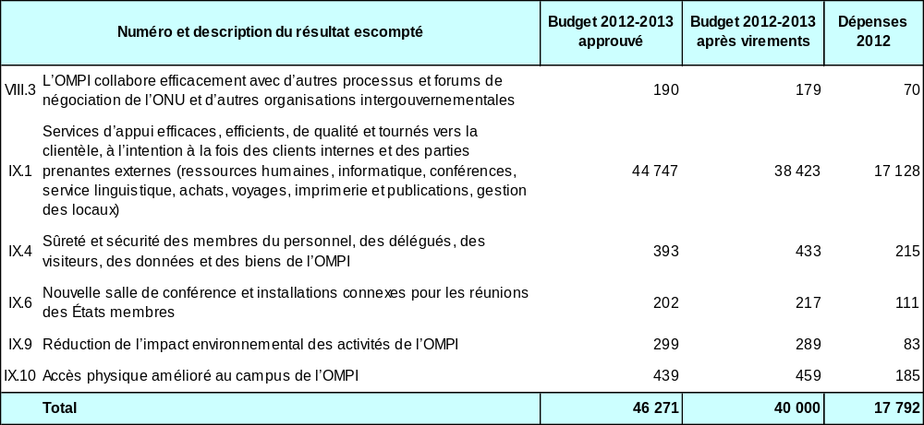

Budget et dépenses effectives (dépenses de personnel et autres dépenses)
(en milliers de francs suisses)

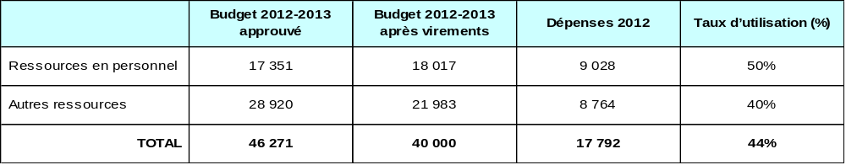

NOTES :

1) Le budget restructuré après virements tient compte du budget ajusté des programmes après les virements réalisés au cours de l’exercice 2012-2013, conformément à l’article 5.5 du règlement d’exécution du Règlement financier.

2). Les dépenses de personnel indiquées dans le budget de l’exercice 2012-2013 après virements représentent les dépenses réelles encourues jusqu’au 31 mars 2013, et les montants inscrits au budget pour les neuf mois restants de l’année 2013, calculés sur la base de coûts standard.

3) L’affectation aux dépenses autres pour le budget 2012-2013 après virements, tient compte des ajustements à la baisse opérés pour réduire les coûts conformément aux engagements de l’Organisation de réduire les dépenses de 10,2 millions de francs suisses pour l’exercice biennal 2012-2013.

A. Budget 2012-2013 après virements

24.12 La réduction globale des ressources affectées au programme reflète le rapport coût/efficacité lié aux économies résultant de l’élimination du besoin de louer deux étages supplémentaires d’espaces de bureau et d’instituer un Fonds d’entretien des bâtiments. Cela se reflète principalement dans la réduction des ressources allouées au résultat IX.1 (services d’appui efficaces, efficients, de qualité et tournés vers la clientèle). En outre, étant donné que la majeure partie des services contractuels et des contrats d’entretien contribuent à ce résultat, le rajustement à la baisse du rapport coût/efficacité effectué au début de l’exercice biennal reflète les gains du rapport coût/efficacité qui ciblent ce résultat.

B. Utilisation du budget en 2012

24.13 L’utilisation du budget se situe dans la fourchette souhaitable (40-60%) au cours de la première année de l’exercice biennal et est en bonne voie.

Programme 25 Technologies de l’information et de la communication

Chef de programme M. A. Sundaram

APERÇU DES PROGRÈS RÉALISÉS EN 2012

- Le remaniement de la gestion de l’infrastructure TIC de l’OMPI s’est poursuivi en 2012 sous la direction d’un comité renouvelé des TIC présidé par le Directeur général.

- En 2012, d’importants progrès ont été réalisés dans la création d’un milieu des TIC tourné vers les clients capable d’offrir une expérience d’ensemble à l’utilisateur grâce à un milieu plus accessible, interopérable et compatible, aussi bien au sein de l’OMPI que pour ses clients externes.

- D’importants progrès ont été réalisés dans la fourniture d’infrastructures TIC dont les activités sont externalisées de manière stratégique pour assurer de hauts niveaux de service et de rentabilité. Le passage de la gestion des infrastructures et des services à un modèle d’externalisation s’est révélé à forte intensité de ressources durant la période de transition.

- Les points forts techniques suivants sont des indicateurs de progrès dans le domaine des services d’infrastructure, des solutions d’entreprise (y compris des services Internet), de la gestion des services informatiques et des services de sécurité de l’information :

- Le déploiement dans l’ensemble de l’Organisation de la nouvelle architecture interne des réseaux de données a pris fin en 2012, offrant des contrôles renforcés de la sécurité du réseau et le traitement efficace du trafic multimédia (phonie, vidéo et données).

- Un nouveau système de téléphonie IP remplaçant le standard téléphonique Nortel périmé a été déployé en 2012. Tous les objectifs commerciaux définis ont été atteints, en particulier :

- l’élimination des risques opérationnels liés à l’utilisation de technologies périmées et le besoin d’appuyer des solutions parallèles et redondantes;

- l’amélioration de la disponibilité du service grâce à l’adoption de la reproduction intra-système et la répartition des principales composantes du système entre différents bâtiments de l’OMPI;

- l’entrée en vigueur de nouvelles fonctionnalités pour rendre les communications internes plus efficaces, comme les communications en phonie et en vidéo et l’intégration des services de téléphonie avec l’environnement PC (que l’on désigne généralement comme les services de communications unifiées);

- la formation détaillée du personnel quant à l’utilisation efficace des nouvelles technologies.

- En 2012, les 18 grandes réunions de l’OMPI, dont la Conférence diplomatique de Beijing, ont été diffusées en direct sur Internet (par diffusion Web). Les séances enregistrées étaient également disponibles sur le site Web de l’OMPI sous forme de vidéos à la demande. Ce programme a activement pris part à la fourniture des infrastructures de TIC pour la Conférence diplomatique de Beijing.

- Les travaux préparatoires liés aux TIC se sont poursuivis pour la nouvelle salle de conférence, en portant principalement sur le choix des technologies, les achats et les négociations des contrats. Au chapitre des progrès réalisés en 2012, il faut mentionner le choix d’une solution adaptée pour le déploiement de services sans fil de grande capacité (Wifi) dans la nouvelle salle de conférence et autour, laquelle est capable d’assurer jusqu’à 2000 raccordements simultanés.

- Les préparatifs techniques ont été essentiellement réalisés en 2012 en vue de la migration des systèmes de bureautique de l’Organisation à un environnement Microsoft de type industriel, notamment le passage au Microsoft Active Directory. Le remplacement des postes de travail de bureau désuets et la migration à Windows 7 et à Office 2010 débuteront au début de 2013 et devraient être terminés avant la fin de l’année.

- Des progrès ont été enregistrés dans la mise en œuvre de la stratégie de continuité des services de TIC, puisque 38 services essentiels de TIC ont été évalués et que des mesures adaptées ont été mises en place pour atténuer les risques et assurer leur meilleure disponibilité.

- Un nouvel ensemble de fonctions a été conçu et mis en place dans le bureau externe de Tokyo afin d’intégrer les services de téléphonie IP et les services de raccordement à Internet. La même solution sera déployée dans d’autres bureaux externes de l’OMPI en 2013.

- Les contrats sur les services d’imprimerie réseau ont été renégociés. Un nouvel accord qui permettra d’importantes économies a été conclu avec le fournisseur.

- Un grand projet a été lancé pour faire passer PeopleSoft à sa version la plus récente (9.1) en prévision de l’entrée en vigueur du portefeuille de projets ERP, en particulier en prévision de l’intégration des modules RH. Cela permet de protéger l’investissement grâce à l’appui amélioré du fournisseur en plus d’offrir de nouvelles caractéristiques et fonctions aux utilisateurs.

- Une plate-forme d’ouverture de session unique a été reçue, ce qui permet l’utilisation plus efficace et plus sécurisée des nouveaux modules PeopleSoft déployés dans le cadre du projet ERP.

- Toutes les demandes de voyages qui ne concernent pas le personnel ont été entièrement intégrées avec la procédure d’autorisation de voyage électronique et le traitement des factures a été automatisé, ce qui s’est traduit par l’efficacité accrue des procédures administratives.

- L’expérience améliorée des utilisateurs du système AIMS et son efficacité ont pu être réalisées grâce à l’adoption de progiciels d’amélioration. La passerelle de paiement a été remplacée par un service plus sécurisé.

- Une nouvelle version du Système électronique de gestion des performances et de perfectionnement du personnel (PMSDS) de l’OMPI a été conçue pour le cycle 2013 du PMSDS.

- Un certain nombre de projets tournés vers l’extérieur, comme le système de ressources mondialement accessibles des intermédiaires de confiance (TIGAR), les améliorations des recherches de l’OMPI, le dépôt électronique AMC et la base de données statistiques PI ont enregistré d’autres progrès grâce à la collaboration étroite avec les programmes 3, 7, 16 et 18.

- Un réseau de livraison de contenu (CDN) est entré en service.

- Dans le domaine de la gestion des contrats, l’appui du système PeopleSoft et un contrat de soutien des TIC d’application générale ont fait l’objet d’un nouvel appel à soumission. Les procédures de sélection du fournisseur et de négociation du contrat se sont déroulées avec succès.

- Dans le domaine de la gestion de projets, les projets informatiques se sont mis à utiliser les modèles personnalisés PRINCE2 de l’OMPI adaptés en fonction de la taille des projets.

- Une proposition de principe a été présentée au conseil des TIC sur l’utilisation d’appareils mobiles, en proposant l’approche consistant à Choisir votre propre appareil. L’approche a été approuvée par le conseil des TIC.
- Dans le domaine de la sécurité informatique, on a amorcé les travaux de certification ISO 27001 en visant pour commencer les procédures de traitement des données de l’application PCT. Une évaluation détaillée des risques informatiques a eu lieu dans le cadre du processus de certification ISO.

- Un programme de sensibilisation à la sécurité informatique a été conçu et a fait l’objet d’essais fructueux.

- La résilience de l’Organisation face aux attaques extérieures, y compris les attaques de déni de service distribué, a été renforcée grâce au déploiement de contrôles technologiques.

DONNÉES RELATIVES À L’EXÉCUTION

Résultat escompté : Les investissements dans les TIC sont étroitement alignés sur les priorités stratégiques et entraînent des avantages sur le plan opérationnel
Indicateurs d’exécution |  | Niveau de référence  (P&B 2012-2013) | Niveaux de référence actualisés fin 2011 |  | Données relatives à l’exécution | Code de couleurs
Pourcentage de projets dont les retombées ont été évaluées après la mise en œuvre du projet | 0 |  |  | Devraient être disponibles d’ici à la fin 2013.  Les projets entrepris après le 1er mai 2012 et achevés avant la fin de 2012 se prêtaient à un examen des retombées. Le nombre de ces examens a été d’environ 20%. |  | n.d. pour 2012
Niveau de maturité d’ITIL en fonction de l’auto-évaluation officielle à l’échelle 5 | En moyenne deux de l’appui de service |  |  | La maturité de la gestion des incidents et de la gestion du changement a augmenté d’un cran (à trois). |  | En bonne voie
Résultat escompté : Services d’appui efficaces, efficients, de qualité et tournés vers la clientèle, à l’intention à la fois des clients internes et des parties prenantes externes (ressources humaines, informatique, conférences, service linguistique, achats, voyages, imprimerie et publications, gestion des locaux)
Indicateurs d’exécution | Niveau de référence  (P&B 2012-2013) |  | Niveaux de référence actualisés fin 2011 | Données relatives à l’exécution |  | Code de couleurs
Externalisation de l’exploitation et de la fourniture de l’infrastructure technique informatique | Deux applications hébergées |  |  | La téléphonie IP et l’exploitation réseau sont entièrement externalisées; l’hébergement de l’infrastructure a progressé, l’hébergement des applications est en cours (environ un tiers de l’infrastructure, des systèmes d’exploitation et des applications). |  | En bonne voie
Les réunions de l’OMPI sont accessibles en temps réel sur Internet ou après la rencontre | Assemblées radiodiffusées |  |  | 18 grandes réunions de l’OMPI, notamment la Conférence diplomatique de Beijing, ont été diffusées en direct sur Internet (par diffusion Web). |  | En bonne voie
Nombre de voies de communication harmonieusement intégrées | Courrier électronique, téléphones séparés |  |  | Le courrier électronique et le téléphone ont été intégrés dans la téléphonie IP; installation du protocole Jabber de CISCO. |  | En bonne voie
Résultat escompté : Sûreté et sécurité des membres du personnel, des délégués, des visiteurs, des données et des biens de l’OMPI
Indicateurs d’exécution | Niveau de référence  (P&B 2012-2013) |  | Niveaux de référence actualisés fin 2011 | Données relatives à l’exécution |  | Code de couleurs
Caractère exhaustif et pertinence de la série de politiques, procédures et normes en matière de sécurité de l’information | Huit politiques en cours de révision |  |  | Six politiques actualisées ont été publiées  Cinq politiques ont fait l’objet d’une étude  Dans la deuxième moitié de 2012, on a amorcé les travaux sur la certification ISO 27001, ce qui s’est traduit par une révision complète du programme de sécurité de l’information. En conséquence, aucune autre mise à jour de la politique n’a été publiée. La procédure actuelle aboutira à entre 15 et 18 politiques couvrant tous les secteurs de contrôle de la norme ISO, dont six ont nécessité un remaniement appréciable. |  | En bonne voie
Registre actualisé des risques en matière de sécurité de l’information | Un registre des risques a été établi |  |  | Le registre des risques a été créé et actualisé |  | En bonne voie

BUDGET ET DÉPENSES EFFECTIVES

Budget et dépenses effectives (par résultat)
(en milliers de francs suisses)

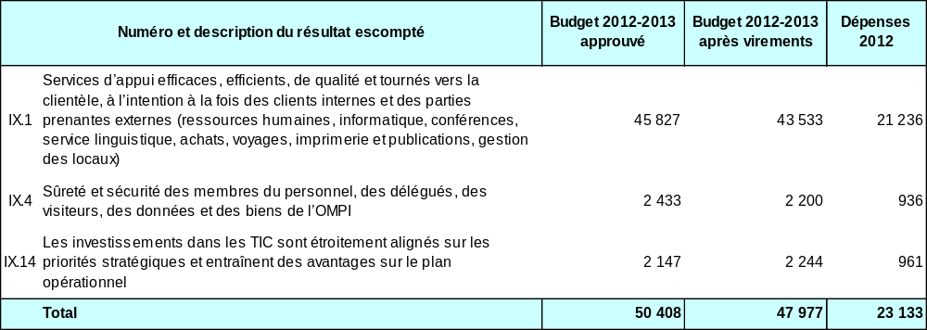

Budget et dépenses effectives (dépenses de personnel et autres dépenses)
(en milliers de francs suisses)

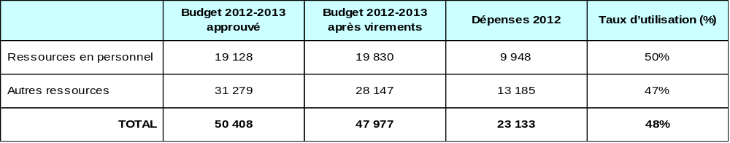

NOTES :

1) Le budget restructuré après virements tient compte du budget ajusté des programmes après les virements réalisés au cours de l’exercice 2012-2013, conformément à l’article 5.5 du règlement d’exécution du Règlement financier.

2). Les dépenses de personnel indiquées dans le budget de l’exercice 2012-2013 après virements représentent les dépenses réelles encourues jusqu’au 31 mars 2013, et les montants inscrits au budget pour les neuf mois restants de l’année 2013, calculés sur la base de coûts standard.

3) L’affectation aux dépenses autres pour le budget 2012-2013 après virements, tient compte des ajustements à la baisse opérés pour réduire les coûts conformément aux engagements de l’Organisation de réduire les dépenses de 10,2 millions de francs suisses pour l’exercice biennal 2012-2013.

A. Budget 2012-2013 après virements

- La baisse des ressources attribuées au résultat IX.1 (Services d’appui efficaces, efficients, de qualité et tournés vers la clientèle) et au résultat IX.4 (Sûreté et sécurité des membres du personnel) reflète le rapport coût/efficacité se rapportant à chacun de ces résultats respectivement. La structure des coûts du programme et plus particulièrement, le résultat IX.1, qui comprend l’hébergement des contrats par le Centre international de calcul des Nations Unies (CIC), les services de continuité des activités, le service d’assistance informatique, pèse lourdement vers les autres coûts, ce qui reflète la stratégie d’externalisation des services lorsque cela est opportun et rentable. En conséquence, l’ajustement à la baisse du rapport coût/efficacité opéré au début de l’exercice biennal se reflète entièrement dans les ressources attribuées à ces résultats.

B. Utilisation du budget en 2012

- L’utilisation du budget se situe dans la fourchette souhaitable (40-60%) au cours de la première année de l’exercice biennal et est en bonne voie.

Programme 26 Supervision interne

Chef de programme : M. T. Rajaobelina

APERÇU DES PROGRÈS RÉALISÉS EN 2012

- La Division de l’audit et de la supervision internes a subi des changements en profondeur de dotation avec l’arrivée du nouveau directeur de la division et la désignation d’un nouveau chef pour la section des enquêtes. D’autres recrutements ont également été finalisés en 2012, à la suite desquels tous les postes ont été pourvus avant la fin de l’année. D’importants changements sont également survenus avec l’entrée en service et l’utilisation d’un logiciel pour consigner les travaux et structurer les preuves qui étayent les constatations et les recommandations. L’implantation du logiciel a pris beaucoup de temps et a par conséquent légèrement retardé la mise en œuvre du plan de travail. On s’attend néanmoins à ce que le logiciel aboutisse à une amélioration des méthodes de travail.

- La Division de l’audit et de la supervision internes a publié 10 rapports d’audit et d’évaluation contenant 96 recommandations d’améliorations. Les secteurs retenus pour faire l’objet d’un audit et d’une évaluation figuraient dans le plan de supervision élaboré à l’aide de l’évaluation des risques de la DASI des entités opérationnelles de l’OMPI et des processus commerciaux pertinents, ainsi que la contribution des États membres, de l’Organe consultatif indépendant de surveillance (OCIS), de la haute direction et du vérificateur externe. L’audit et l’évaluation des comptes portaient sur des secteurs comme la gestion des programmes et des projets, notamment le programme de développement, la gestion axée sur les résultats, la gestion des ressources humaines, les technologies de l’information et de la communication, les déplacements et les revenus générés par le PCT.

- La Division de l’audit et de la supervision internes contribue à bâtir et à préserver une culture d’apprentissage et un fort engagement à l’égard de la responsabilisation à tous les échelons de l’OMPI, tout en contribuant à améliorer les méthodes et les activités organisationnelles.

- Le retard en ce qui concerne les affaires nécessitant une enquête a été maîtrisé sans que la gestion de la charge de travail compromette le plan de supervision. La Division de l’audit et de la supervision internes poursuivra ses efforts pour s’assurer qu’elle ne traite que des affaires qui relèvent de son mandat et des affaires qu’il est impossible de régler de manière plus efficace par d’autres moyens et/ou des moyens plus officieux.

- Pour mieux comprendre les attentes des collègues et demander leur avis sur les travaux de supervision, en 2012, la Division de l’audit et de la supervision internes s’est mise à publier des enquêtes sur le niveau de satisfaction des clients. Ces enquêtes permettront à la division de mieux cerner les secteurs passibles d’amélioration.

- La Division de l’audit et de la supervision internes a poursuivi ses efforts pour rejoindre le personnel, la direction et les États membres. La division a également organisé un séminaire pour mieux faire connaître la fonction d’évaluation de l’OMPI et sensibiliser aux bonnes pratiques en matière d’évaluation en mettant en avant leur utilité dans le cadre de la gestion et de la prise de décisions.

- La Division de l’audit et de la supervision internes a fait le suivi des recommandations des années antérieures pour s’assurer qu’elles avaient été mises en œuvre. La direction de l’OMPI a également régulièrement consulté la division sur d’autres questions comme la rédaction ou la révision des politiques et la préparation des examens externes.

- Les travaux de la Division de l’audit et de la supervision internes ont continué d’être étudiés de près par l’Organe consultatif indépendant de surveillance. Depuis sa création, l’Organe exprime sa préoccupation quant à plusieurs questions telles que les vacances de postes, les programmes de travail et leur mise en œuvre, la couverture insuffisante des domaines présentant un risque élevé et les procédures de suivi. Par le passé, l’Organe consultatif a jugé que le fonctionnement de la division était à
haut risque. Dans son rapport annuel au Comité du programme et du budget en 2012, l’Organe consultatif a fait valoir qu’il pensait que les progrès visant à remédier aux lacunes de la Division de l’audit et de la supervision internes avaient suffi à réduire la cote de risque des travaux de la division.

DONNÉES RELATIVES À L’EXÉCUTION

Résultat escompté : Une fonction d’audit interne efficace et professionnelle couvrant tous les secteurs à haut risque
Indicateurs d’exécution |  | Niveau de référence  (P&B 2012-2013) | Niveaux de référence actualisés fin 2011 | Données relatives à l’exécution | Code de couleurs
Nombre d’audits réalisés dans des secteurs à haut risque | Six audits effectués (2010) |  | Six audits réalisés dans des secteurs à haut risque | Quatre audits ont été réalisés dans des secteurs à haut risque en 2012 | Pas en bonne voie
Les normes professionnelles, le code de déontologie et les pratiques recommandées de l’Institut des auditeurs internes (IIA) sont appliqués. | Les activités de la Section de l’audit interne sont “généralement conformes aux normes établies par l’IIA” (examen d’assurance-qualité de la Section de l’audit interne effectué par le vérificateur externe des comptes, 2009) |  | Examen d’assurance-qualité de la Section d’audit interne réalisé par le vérificateur externe des comptes. | Les travaux d’audit sont soumis à une supervision et un contrôle de qualité à deux niveaux pour assurer la conformité avec les normes de l’IIA et un avis de pratiques | En bonne voie
Suivi complet et précis de la mise en œuvre des recommandations relatives à la supervision, montrant les recommandations passées, les recommandations nouvelles ajoutées et l’état de leur application | La Division de l’audit et de la supervision internes a examiné l’état d’avancement de la mise en œuvre des recommandations relatives à la supervision à deux reprises en 2010 |  | Rapports tous les six mois sur la mise en œuvre des activités de supervision ouvertes | Les rapports semestriels réguliers au DG comprennent toutes les recommandations relatives à la supervision | En bonne voie
Résultat escompté : Les rapports d’enquête constituent une base fiable pour les décisions du Directeur général
Indicateurs d’exécution | Niveau de référence  (P&B 2012-2013) |  | Niveaux de référence actualisés fin 2011 | Données relatives à l’exécution | Code de couleurs
Les enquêtes sont menées conformément à la Charte de la supervision interne, aux lignes directrices uniformes pour les enquêtes de l’ONU, au Manuel de procédure en matière d’enquêtes et à la politique en matière d’enquêtes (en cours d’élaboration). | Les enquêtes sont menées conformément à la Charte de l’audit interne, aux lignes directrices uniformes pour les enquêtes des Nations Unies et au Manuel de procédures en matière d’enquêtes |  | 12 mois | 21 affaires faisant l’objet d’une enquête inscrites en 2012 contre 11 en 2011 et 13 en 2010.  Malgré un alourdissement de la charge de travail, 25 affaires ont été classées en 2012, contre 15 en 2011 et 23 en 2010.  Malgré l’alourdissement de la charge de travail, les enquêtes menées en 2012 ont été menées à terme en moyenne en l’espace de 10 mois (8,5 mois si l’on ne tient pas compte d’une affaire en suspens pendant 48 mois pour des raisons indépendantes de la volonté de la Division de l’audit et de la supervision internes), contre 18 mois en 2011 et 17,5 mois en 2010. | En bonne voie
Résultat escompté : Des données d’évaluation fondées sur des éléments probants sont mises à la disposition de la haute direction, des chefs de programmes et des États membres aux fins de la prise de décisions
Indicateurs d’exécution | Niveau de référence  (P&B 2012-2013) |  | Niveaux de référence actualisés fin 2011 | Données relatives à l’exécution | Code de couleurs
Les évaluations sont établies conformément à la politique d’évaluation et à la section du Manuel de procédures portant sur l’évaluation. | La politique d’évaluation sera mise en œuvre progressivement en 2012 et 2013 |  | Une évaluation du portefeuille d’activités dans un pays (Kenya) a été presque réalisée (on a reçu le projet de rapport final) | L’évaluation du portefeuille d’activités d’un pays (Kenya) a été finalisée et le rapport de validation du RAP 2010-2011 (en collaboration avec la Section de l’audit) de même que quatre évaluations de projet de DA ont été réalisés/présentés au CDIP qui a approuvé les principales recommandations et les a mises en œuvre.  Tous les travaux d’évaluation se sont déroulés conformément aux principes et aux procédures de la politique, de la stratégie et du Manuel. | En bonne voie

BUDGET ET DÉPENSES EFFECTIVES

Budget et dépenses effectives (par résultat)
(en milliers de francs suisses)

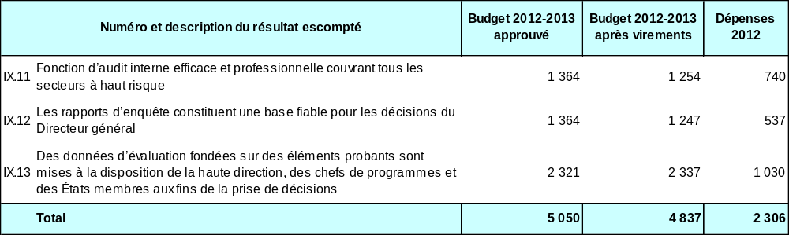

Budget et dépenses effectives (dépenses de personnel et autres dépenses)
(en milliers de francs suisses)

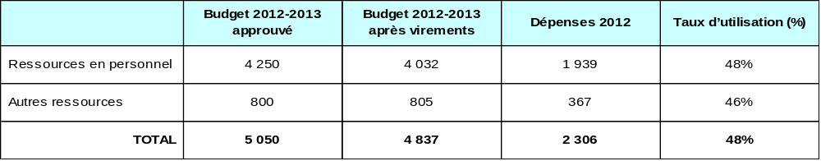

NOTES :

1) Le budget restructuré après virements tient compte du budget ajusté des programmes après les virements réalisés au cours de l’exercice 2012-2013, conformément à l’article 5.5 du règlement d’exécution du Règlement financier.

2). Les dépenses de personnel indiquées dans le budget de l’exercice 2012-2013 après virements représentent les dépenses réelles encourues jusqu’au 31 mars 2013, et les montants inscrits au budget pour les neuf mois restants de l’année 2013, calculés sur la base de coûts standard.

3) L’affectation aux dépenses autres pour le budget 2012-2013 après virements, tient compte des ajustements à la baisse opérés pour réduire les coûts conformément aux engagements de l’Organisation de réduire les dépenses de 10,2 millions de francs suisses pour l’exercice biennal 2012-2013.

A. Budget 2012-2013 après virements

- Le budget 2012-2013 après virements reflète les ajustements détaillés dans les notes ci-dessus.

B. Utilisation du budget en 2012

- L’utilisation du budget se situe dans la fourchette souhaitable (40-60%) au cours de la première année de l’exercice biennal et est en bonne voie.

Programme 27 Services de conférences et services linguistiques

Chef de programme M. A. Sundaram

APERÇU DES PROGRÈS RÉALISÉS EN 2012

- Ce programme facilite les activités de l’Organisation en offrant des services efficaces et efficients de conférences, de traduction, d’interprétation, de gestion des dossiers et d’archivage, d’imprimerie et d’expédition du courrier; il s’occupe de la formulation, de l’adoption et de la mise en œuvre des questions politiques connexes; et gère les projets informatiques afin de rationaliser et d’améliorer le fonctionnement de ces secteurs.

- La mise en œuvre de la politique linguistique de l’OMPI, adoptée par les États membres aux assemblées de 2011, a débuté en 2012 avec la traduction dans six langues des documents des réunions de tous les comités de l’OMPI et de la plupart des organes principaux. En raison de l’élargissement de la couverture linguistique, les volumes de traduction ont nettement augmenté en 2012. Par rapport à un total de 11,93 millions de mots (environ 36 000 pages types de l’ONU) traduits en 2011, le programme en a traduit 18,24 millions (55 000 pages types de l’ONU) en 2012, soit une hausse de 53%. Le Secrétariat a poursuivi ses efforts en vue de limiter l’épaisseur des documents par le biais de mesures de rationalisation et de contrôle. L’augmentation de la charge de travail a été absorbée principalement par l’adoption d’un modèle de gestion qui attache plus d’importance à l’externalisation des services de traduction. Pour assurer le respect des normes de qualité, le programme s’est évertué à appliquer le concept de “qualité à la source”, en commençant par recruter des traducteurs compétents et en consolidant son équipe essentielle de traducteurs et de réviseurs internes.

- Pour améliorer la qualité des traductions, rationaliser les méthodes de travail et constituer des bases de données terminologiques multilingues, les outils appropriés de traduction assistée par ordinateur (TAO) ont été répertoriés à la fin de 2012 et leur déploiement est prévu en 2013.

- Des services d’interprétation ont continué d’être fournis pour toutes les réunions de l’OMPI, aussi bien au siège que dans d’autres endroits, selon les besoins. Certaines de ces réunions ont été convoquées à très court préavis.

- Le programme a activement pris part à l’organisation de la Conférence diplomatique sur la protection des prestations audiovisuelles à Beijing, en Chine en juin 2012. Il a fourni des services de conférence, de traduction et d’interprétation pour cette conférence à laquelle ont assisté environ 900 participants.

- Les services aux congressistes, comme la diffusion sur le Web, la vidéo sur demande et l’inscription en ligne ont continué de s’améliorer durant l’année.

- Au cours de la période visée par le rapport, 152 réunions intergouvernementales ont eu lieu à Genève, par rapport à 123 en 2011. Le nombre de réunions ad hoc (visites d’étude, consultations, groupes, présentations, réunions internes) a augmenté à 5700 par rapport à 3900 en 2011. Cela englobe environ 140 réunions bilatérales organisées durant les assemblées et tenues au CICG (contre à peine une centaine l’année d’avant) ainsi que des séances organisées durant la Conférence diplomatique de Beijing.

- La politique sur la gestion des dossiers et l’archivage a été adoptée en 2012. Son objectif est d’établir des principes généraux et des lignes directrices régissant la gestion et l’archivage des dossiers de l’OMPI au niveau de l’Organisation. La politique tient lieu de cadre général pour l’élaboration future des procédures et des calendriers de conservation de l’OMPI en ce qui concerne l’utilisation, le contrôle, la sécurité, la conservation et la liquidation des dossiers de l’OMPI.

- Guidée par la campagne de l’OMPI visant à améliorer les mesures d’efficacité, l’Unité d’expédition du courrier a continué de négocier des tarifs avec les partenaires externes afin de réduire les prix des services postaux. L’Unité du courrier a livré 1,8 million d’articles pour un coût total de 2,2 millions de francs suisses en 2012, contre 1,7 million d’articles au coût total de 2,5 millions de francs suisses l’année précédente.
- La section de l’imprimerie et de la production de publications a continué d’offrir des services efficaces et ponctuels.

DONNÉES RELATIVES À L’EXÉCUTION

Résultat escompté : Services d’appui efficaces, efficients, de qualité et tournés vers la clientèle, à l’intention à la fois des clients internes et des parties prenantes externes (ressources humaines, informatique, conférences, service linguistique, achats, voyages, imprimerie et publications, gestion des locaux)
Indicateurs d’exécution | Niveau de référence  (P&B 2012-2013) |  | Niveaux de référence actualisés fin 2011 | Données relatives à l’exécution | Code de couleurs
Pourcentage des utilisateurs internes et externes satisfaits des services de conférence de l’OMPI |  | Évaluation à la fin 2011 | Avis favorable dans 89% des cas | Au total, 152 conférences ont été organisées à Genève pour une durée totale de 366 jours et ont attiré 8400 participants. En outre, des services d’appui des conférences ont été fournis dans le cadre de 5700 autres manifestations, comme des groupes, des réunions bilatérales, des manifestations accessoires, des visites officielles et des réunions internes. | En bonne voie
Normes de productivité de traduction et coût par page de traduction |  | Productivité et niveaux des coûts à la fin 2011 | 11 933 276 mots en 2011 (environ 36 161 pages types de l’ONU)  213 francs suisses par page | Avec l’entrée en vigueur de la nouvelle politique linguistique en janvier 2012, au total 1,52 million de mots ont été traduits par mois en 2012, ce qui est une hausse marquée de 53% par rapport à 2011.  Le coût moyen de traduction par page a reculé à 177 francs suisses, soit 16,5% de moins que l’année précédente. | En bonne voie
Politique linguistique globale adoptée par les États membres et exigences connexes en matière d’affectation des ressources |  | Politique linguistique élaborée en 2010 exclusivement pour la documentation des comités permanents de l’OMPI | Politique linguistique 2011 élaborée pour la documentation des comités permanents et des organes principaux de l’OMPI | La documentation a été fournie dans six langues officielles de l’ONU pour les réunions de tous les comités permanents et des organes principaux de l’OMPI en 2012, à l’exception du Comité de coordination de l’OMPI et de l’Assemblée de l’Union du PCT, auxquels six langues s’appliqueront à compter de 2013. | En bonne voie
Taux de productivité pour les calculs, l’introduction de données, le rassemblement et la fourniture de statistiques (remise du courrier) |  | Taux de productivité à la fin 2011 | 1 694 940 articles envoyés au coût de 2495 669 francs suisses en 2011 | La renégociation des contrats avec les services postaux a entraîné une baisse globale des coûts d’expédition de 12,6% en 2012 par rapport à 2011 (1 803 346 articles au coût de 2216 038 francs suisses). | En bonne voie
Pourcentage de documents presse PCT sur papier et sous forme électronique respectant les délais |  | Taux à la fin 2011 |  | Documents presse PCT sur papier dont les statistiques ont respecté les délais – 97%  Documents presse PCT sous forme électronique dont les statistiques ont respecté les délais – 100% | En bonne voie
Pourcentage de notifications Madrid sur papier respectant les délais |  | Taux à la fin 2011 |  | Devrait être disponible à la fin 2013 | n.d. pour 2012
Pourcentage de données Romarin du système de Madrid sous forme électronique respectant les délais |  | Taux à la fin 2011 |  | Données Romarin du système de Madrid respectant les délais – 100% | En bonne voie

BUDGET ET DÉPENSES EFFECTIVES

Budget et dépenses effectives (par résultat)
(en milliers de francs suisses)

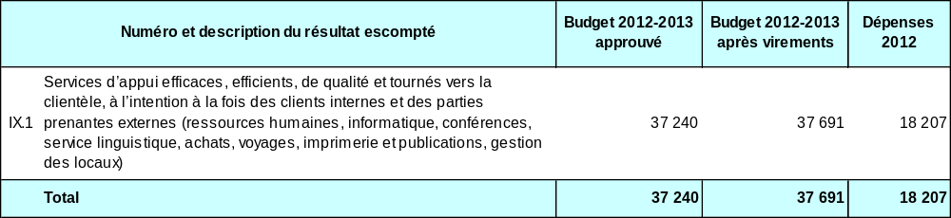

Budget et dépenses effectives (dépenses de personnel et autres dépenses)
(en milliers de francs suisses)

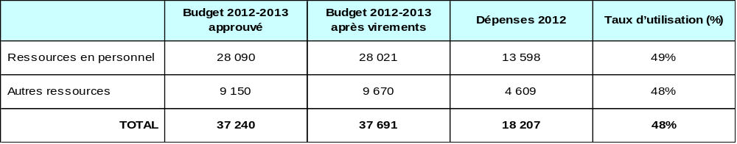

NOTES :

1) Le budget restructuré après virements tient compte du budget ajusté des programmes après les virements réalisés au cours de l’exercice 2012-2013, conformément à l’article 5.5 du règlement d’exécution du Règlement financier.

2). Les dépenses de personnel indiquées dans le budget de l’exercice 2012-2013 après virements représentent les dépenses réelles encourues jusqu’au 31 mars 2013, et les montants inscrits au budget pour les neuf mois restants de l’année 2013, calculés sur la base de coûts standard.

3) L’affectation aux dépenses autres pour le budget 2012-2013 après virements, tient compte des ajustements à la baisse opérés pour réduire les coûts conformément aux engagements de l’Organisation de réduire les dépenses de 10,2 millions de francs suisses pour l’exercice biennal 2012-2013.

A. Budget 2012-2013 après virements

- En raison de l’élargissement de la couverture linguistique, les volumes de traduction ont nettement augmenté en 2012, représentant une augmentation de 53% de la charge de travail. L’augmentation nette des ressources affectées au programme et au résultat IX.1 (Services d’appui efficaces, efficients, de qualité et tournés vers la clientèle) reflète le résultat confondu de : i) l’augmentation des coûts de traduction, qui a été atténuée par les efforts conscients de maîtriser cette augmentation; et ii) les économies réalisées grâce à une baisse des prix pour les services postaux.

B. Utilisation du budget en 2012

- L’utilisation du budget se situe dans la fourchette souhaitable (40-60%) au cours de la première année de l’exercice biennal et est en bonne voie.

Programme 28 Sécurité et sûreté

Chef de programme M. A. Sundaram

APERÇU DES PROGRÈS RÉALISÉS EN 2012

- Les coûts des services de sûreté et de sécurité sur la période 2012 sont toujours conformes à ceux des années antérieures en pourcentage des dépenses totales de l’Organisation. En 2012, le programme a continué de gérer tous les systèmes de sécurité et de sûreté de l’organisation et a progressivement assumé la responsabilité de gestion des nouveaux systèmes de sécurité et de sûreté dans le nouveau bâtiment tandis que les garanties expiraient.

- Une nouvelle invitation à soumissionner pour des services de sûreté a été lancée en raison de l’expiration du contrat antérieur qui était en vigueur depuis décembre 2007. Cette invitation à soumissionner s’est traduite par une augmentation d’environ 650 000 francs suisses par an au titre de ces services, ce qui s’explique essentiellement par la hausse des prix du marché actuel à Genève et par l’augmentation des salaires depuis 2007.

- L’année 2012 a vu l’entrée en vigueur de nouvelles politiques sur la sécurité et la sûreté des déplacements des fonctionnaires en mission, ainsi que la normalisation de la présentation des badges conformément au système unifié de sécurité des Nations Unies et l’adoption d’un contrôle d’accès biométrique amélioré au Centre informatique du nouveau bâtiment et un resserrement de la sécurité aux manifestations commanditées par l’OMPI à l’extérieur de Genève. Suite à la décision du Conseil des chefs de secrétariat en novembre 2012, la sécurité des manifestations a été encore resserrée. Pour ce qui est du nombre total d’incidents signalés en 2012, moins de 2% se rapportaient à des blessures du personnel.

- Les audits d’évaluation annuels des locaux du Bureau de coordination de l’OMPI à Singapour et Tokyo ont eu lieu en bonne et due forme. Les audits des bureaux de Rio de Janeiro et New York sont prévus pour la première moitié de 2013. En outre, le programme a également participé de manière intensive à l’élaboration du Plan d’intervention pour la poursuite des opérations et la Stratégie de gestion pour la poursuite des opérations de l’OMPI.

- C’est en 2012 qu’a débuté la construction du Centre de contrôle. En outre, pour améliorer l’accès physique à l’OMPI, huit places de stationnement ont été aménagées pour les personnes handicapées dans le parc de stationnement du nouveau bâtiment. Le programme est chargé de la gestion de ces lieux, qui sont attribués avec la délivrance d’un certificat médical par la Section des services médicaux de l’ONU à l’ONUG.

DONNÉES RELATIVES À L’EXÉCUTION

Résultat escompté : Sûreté et sécurité des membres du personnel, des délégués, des visiteurs, des données et des biens de l’OMPI
Indicateurs d’exécution | Niveau de référence  (P&B 2012-2013) |  | Niveaux de référence actualisés fin 2011 | Données relatives à l’exécution | Code de couleurs
Pourcentage de membres du personnel, de délégués et de visiteurs de l’OMPI qui signalent une blessure ou un incident du travail |  | 2% |  | Six incidents ont été signalés où des membres du personnel ont subi des blessures en 2012. Le pourcentage total d’incidents ayant causé des blessures à des membres du personnel a été nettement inférieur à 2%. | En bonne voie
Pourcentage de demandes d’assistance en matière de sûreté et de sécurité reçues dans les délais pour des conférences ou des manifestations organisées à Genève ou hors de Genève |  | 65% |  | Environ 70% des évaluations des risques et des audits réalisés pour les locaux du siège et du bureau de coordination, les conférences, les réunions et diverses fonctions respectaient les normes du système de gestion de la sécurité de l’ONU.  En 2012, deux audits ont été réalisés dans des bureaux externes et dans deux manifestations externes gérées directement par l’OMPI. En outre, trois audits ont été réalisés dans des conférences/réunions externes où le DSS de l’ONU dans le pays a prêté son concours à l’OMPI en coordonnant la sécurité et la sûreté de la manifestation. | Pas en bonne voie

BUDGET ET DÉPENSES EFFECTIVES

Budget et dépenses effectives (par résultat)
(en milliers de francs suisses)

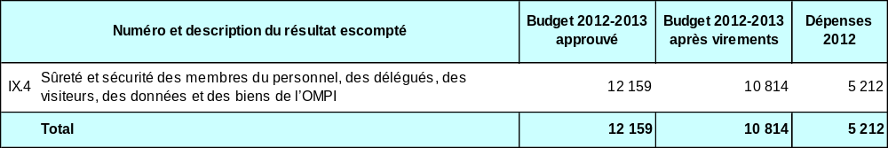

Budget et dépenses effectives (dépenses de personnel et autres dépenses)
(en milliers de francs suisses)

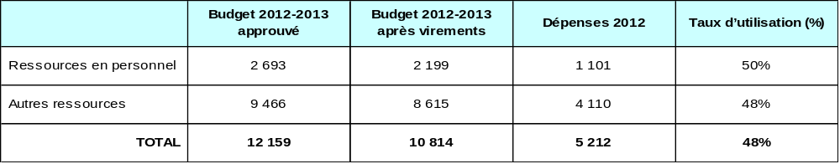

NOTES :

1) Le budget restructuré après virements tient compte du budget ajusté des programmes après les virements réalisés au cours de l’exercice 2012-2013, conformément à l’article 5.5 du règlement d’exécution du Règlement financier.

2). Les dépenses de personnel indiquées dans le budget de l’exercice 2012-2013 après virements représentent les dépenses réelles encourues jusqu’au 31 mars 2013, et les montants inscrits au budget pour les neuf mois restants de l’année 2013, calculés sur la base de coûts standard.

3) L’affectation aux dépenses autres pour le budget 2012-2013 après virements, tient compte des ajustements à la baisse opérés pour réduire les coûts conformément aux engagements de l’Organisation de réduire les dépenses de 10,2 millions de francs suisses pour l’exercice biennal 2012-2013.

A. Budget 2012-2013 après virements

- Le budget 2012-2013 après virements reflète les ajustements détaillés dans les notes ci-dessus.

B. Utilisation du budget en 2012

- L’utilisation du budget se situe dans la fourchette souhaitable (40-60%) au cours de la première année de l’exercice biennal et est en bonne voie.

Programme 29 Projets de construction

Chef de programme M. A. Sundaram

APERÇU DES PROGRÈS RÉALISÉS EN 2012

Projet de nouvelle construction

- À la fin de 2011, un certain nombre de réparations, de travaux de remplacement et de finition n’avaient pas été terminés par l’ancien entrepreneur général. En raison des retards constants, le Secrétariat a amorcé une série de discussions de haut niveau avec l’ancien entrepreneur général entre décembre 2011 et juillet 2012. Suite à ces réunions, l’OMPI et l’ancien entrepreneur général ont décidé ensemble et à l’amiable de résilier le contrat. Depuis août 2012, tous les travaux de réparation, de remplacement et de finition sont réalisés par l’OMPI, tandis que les coûts seront couverts par les fonds retenus sur les derniers paiements effectués à l’ancien entrepreneur général. Un certain nombre de ces travaux en suspens ont débuté durant la deuxième moitié de 2012 et se poursuivront, selon leur ampleur, jusqu’à la fin de 2013 ou le milieu de 2014.

Projet de nouvelle salle de conférence

- Le chantier du projet de nouvelle salle de conférence a ouvert à la mi-août 2011, et les travaux d’excavation et de construction de l’ouvrage principal se sont poursuivis jusqu’à la fin 2011. Compte tenu des retards provoqués par l’ancien entrepreneur général au début de 2012 et du manque ultérieur de conformité avec certains obligations contractuelles, le Secrétariat a amorcé une série de discussions de haut niveau avec l’ancien entrepreneur général jusqu’en juillet 2012. À l’issue de ces réunions, l’OMPI et l’ancien entrepreneur général ont décidé ensemble et à l’amiable de résilier le contrat. Au mois d’août 2012, le chantier est passé sous la responsabilité directe de l’OMPI. On a apporté un certain nombre de modifications à la structure de gestion du projet pour qu’elle cadre mieux avec la nouvelle situation sans autre entrepreneur général, en particulier, des comités spéciaux ont été créés et des mandats supplémentaires ont été confiés à l’architecte, au pilote et aux divers bureaux d’ingénieurs de manière à répartir tous les éléments du mandat de l’entrepreneur général. Depuis août 2012, le projet est géré en fonction de cette structure de gestion modifiée, ce qui donne plus de souplesse et un délai de réaction immédiat pour exécuter un projet de cette ampleur. À la fin de 2012, environ 27% des entrepreneurs et des fournisseurs ont été engagés par l’OMPI à l’issue d’un processus d’achat spécifique, ce qui correspond à environ 42% des coûts totaux de construction.

- La conséquence des retards accusés par l’ancien entrepreneur général et la résiliation à l’amiable du contrat ont abouti à une révision du calendrier provisoire et ont reporté la date de parachèvement prévue d’avril 2013 à février 2014.

- Tous les engagements nouveaux et en cours de même que les nouvelles dépenses, y compris celles provoquées par les modifications du cadre contractuel et la nouvelle structure mise en place ont été absorbés par le budget et les provisions approuvées par les États membres en 2009 et 2011. D’éventuelles modifications durant l’exécution du projet et les questions imprévues seront couvertes par le montant résiduel des provisions approuvées.

DONNÉES RELATIVES À L’EXÉCUTION

Résultat escompté : Nouvelle salle de conférence et installations connexes pour les réunions des États membres
Indicateurs d’exécution |  | Niveau de référence  (P&B 2012-2013) |  | Niveaux de référence actualisés fin 2011 | Données relatives à l’exécution | Code de couleurs
Construction d’une nouvelle salle de conférence et d’installations connexes conformément aux critères de qualité, au budget et aux délais approuvés | n.d. |  |  |  | Achèvement de la phase de construction du projet de nouvelle salle de conférence (nouvelle salle de conférence à proprement parler, modifications des trois étages du bâtiment AB et du nouveau centre d’accès au campus de l’OMPI) reporté jusqu’au premier trimestre de 2014 en raison de la résiliation du contrat à l’amiable avec l’entrepreneur général en juillet 2012 et de la reprise du projet par l’OMPI.  Le respect des normes de qualité prescrites et approuvées et des limites budgétaires continue d’être surveillé de près par le pilote et le comité de construction. | Pas en bonne voie  En bonne voie
Résultat escompté : Coûts relatifs au nouveau bâtiment administratif maintenus au minimum
Indicateurs d’exécution | Niveau de référence  (P&B 2012-2013) |  | Niveaux de référence actualisés fin 2011 |  | Données relatives à l’exécution | Code de couleurs
Utilisation des fonds restants disponibles dans le cadre du budget consolidé et des provisions approuvées pendant la période de garantie relative à la construction | n.d. |  |  |  | Les dépenses ne dépassaient pas les limites budgétaires à la fin de 2012. | En bonne voie

BUDGET ET DÉPENSES EFFECTIVES

Budget et dépenses effectives (par résultat)
(en milliers de francs suisses)

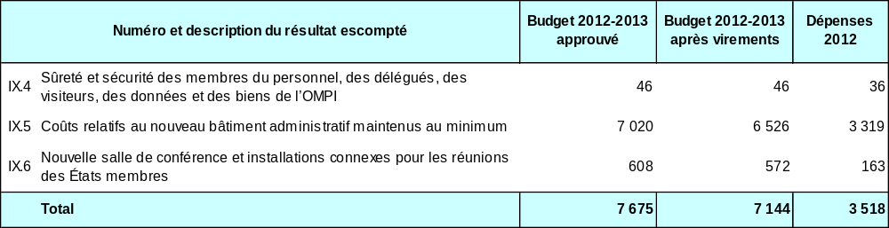

Budget et dépenses effectives (dépenses de personnel et autres dépenses)
(en milliers de francs suisses)

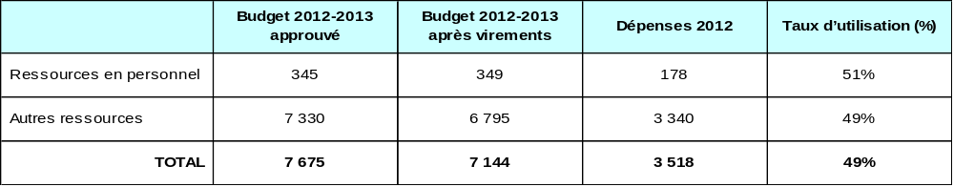

NOTES :

1) Le budget restructuré après virements tient compte du budget ajusté des programmes après les virements réalisés au cours de l’exercice 2012-2013, conformément à l’article 5.5 du règlement d’exécution du Règlement financier.

2). Les dépenses de personnel indiquées dans le budget de l’exercice 2012-2013 après virements représentent les dépenses réelles encourues jusqu’au 31 mars 2013, et les montants inscrits au budget pour les neuf mois restants de l’année 2013, calculés sur la base de coûts standard.

3) L’affectation aux dépenses autres pour le budget 2012-2013 après virements, tient compte des ajustements à la baisse opérés pour réduire les coûts conformément aux engagements de l’Organisation de réduire les dépenses de 10,2 millions de francs suisses pour l’exercice biennal 2012-2013.

A. Budget 2012-2013 après virements

- Le budget 2012-2013 après virements reflète les ajustements détaillés dans les notes ci-dessus.

B. Utilisation du budget en 2012

- L’utilisation du budget se situe dans la fourchette souhaitable (40-60%) au cours de la première année de l’exercice biennal et est en bonne voie.

[L’annexe suit]

Annexe
Mise en œuvre des fonds fiduciaires 2012

Comme toutes les initiatives visant à intégrer les activités dans le cadre de gestion axée sur les résultats de l’Organisation, quelle que soit la source des fonds, la présente Annexe donne pour la première fois une vue globale des activités mises en œuvre pour les fonds fiduciaires de l’OMPI. En même temps, ce rapport répond à une demande émise par les donateurs qui souhaitaient obtenir un rapport plus exhaustif sur tous les fonds fiduciaires avec des informations financières et pragmatiques. Dans une volonté de regrouper tous les rapports, le rapport sur les fonds fiduciaires fait partie intégrante du Rapport sur l’exécution du programme et couvre des activités mises en œuvre en 2012. Le rapport annuel suivant concernant les fonds fiduciaires sera inclus dans le Rapport sur l’exécution du programme de 2012-2013. La présente annexe concerne les fonds fiduciaires précisés dans le tableau ci-dessous et exclut ceux des administrateurs auxiliaires.

FONDS FIDUCIAIRES | SECTEUR DE MISE EN ŒUVRE
Australie | Cabinet du Directeur général
Brésil | Infrastructure mondiale
Union européenne/Pakistan | Secteur du développement
Finlande/droit d’auteur I | Secteur de la culture et des industries de la création
Finlande/droit d’auteur II | Secteur de la culture et des industries de la création
Finlande/droit d’auteur III | Secteur de la culture et des industries de la création
France/propriété intellectuelle | Secteur du développement
Programme ibéro-américain de la propriété industrielle | Secteur du développement
Italie | Secteur du développement
Japon/droit d’auteur | Secteur de la culture et des industries de la création
Japon/propriété intellectuelle | Secteur du développement
Japon/propriété intellectuelle/Afrique | Secteur du développement
Mexique | Secteur du développement
République de Corée/droit d’auteur | Secteur de la culture et des industries de la création
République de Corée/éducation | Secteur du développement
République de Corée/propriété intellectuelle | Secteur du développement
Espagne | Secteur du développement
États-Unis d’Amérique/droit d’auteur | Secteur de la culture et des industries de la création
États-Unis d’Amérique/propriété intellectuelle/application de droits | Secteur des questions mondiales
États-Unis d’Amérique/PME | Innovation et technologie
AUSTRALIE

RÉSULTAT : Renforcement des ressources humaines dans les pays en développement, les PMA et les pays en transition pour leur permettre d’utiliser avec efficacité la propriété intellectuelle au service du développement.
Activité | Date | Pays hôte/  bénéficiaire | Objectif(s)/description(s)
Séminaire régional de l’OMPI sur les aspects législatifs, économiques et politiques du système de protection des modèles d’utilité en collaboration avec la Corporation de la propriété intellectuelle de Malaisie (MyIPO), et avec le concours de l’Office des brevets du Japon (JPO). | Septembre 2012 | Malaisie/20 participants issus des 13 pays suivants ont été invités : Bangladesh (1), Bhoutan (1), Cambodge (1), Chine (2), Inde (2), Indonésie (2), République démocratique populaire lao (1), Mongolie (2), Pakistan (1), Philippines (2), Sri Lanka (1), Thaïlande (2) et Viet Nam (2).En outre, il y avait des représentants du pays hôte, la Malaisie. | Les objectifs étaient : i) de faciliter la compréhension des avantages du système de protection des modèles d’utilité; ii) d’examiner différentes approches législatives et pratiques des offices de propriété intellectuelle en ce qui concerne la protection des modèles d’utilité; iii) d’échanger des meilleures pratiques sur l’utilisation efficace du système pour promouvoir l’innovation; et iv) de déterminer les aspects politiques et juridiques dont il faut tenir compte au moment de rédiger les lois nationales sur les modèles d’utilité.
Séminaire pour une délégation de représentants du Viet Nam en visite à Canberra, en Australie, avec la collaboration de IP Australia. | 24 et 25 octobre 2012 | Australie/12 participants : une délégation de représentants du Viet Nam | Les objectifs étaient de promouvoir la compréhension parmi les représentants : i) de l’importance de la propriété intellectuelle et de la façon dont sa protection et son exploitation peuvent avoir des retombées économiques pour un pays et ses entreprises; ii) des stratégies élémentaires de protection de la propriété intellectuelle; iii) des stratégies élémentaires de commercialisation de la propriété intellectuelle.
Visite d’étude d’un étudiant à l’Université technologique du Queensland (inscrit à la maîtrise en droit de la propriété intellectuelle) chez IP Australia. | 5 au 9 novembre 2012 | Un étudiant du Botswana (Office of Registrar of Companies and Intellectual Property, ROCIP) a réalisé cette visite d’étude. | Le but de la visite était de permettre à l’étudiant d’acquérir une expérience pratique des activités de IP Australia et par conséquent de fournir des exemples d’examen de la propriété intellectuelle (en particulier dans le domaine des marques) et d’administration des avantages pour le ROCIP.

AUSTRALIE – Contributions des donateurs et dépenses en 2012¹

Solde au 31 décembre 2011 | Recettes 2012 | Dépenses 2012 | Remboursements | Solde au 31 décembre 2012
- | 1 861 475 | 20 068 | - | 1 841 407
¹ États financiers de l’OMPI 2012 (annexe III)

BRÉSIL

RÉSULTAT : Amélioration de l’infrastructure technique et du savoir pour les offices de propriété intellectuelle et autres institutions de propriété intellectuelle, leur permettant de fournir à leurs parties prenantes des services améliorés (moins chers, plus rapides, de meilleure qualité)
Activité | Date | Pays hôte/  bénéficiaire | Objectif(s)/description(s)
Échange d’expériences entre les pays d’Amérique du Sud et les membres du PROSUR visant à multiplier les stratégies de collaboration sur l’examen et la recherche des brevets. Missions de la Directive et du Comité technique de huit offices nationaux au Chili | 5 et 6 juillet 2012 | Argentine, Brésil, Colombie, Équateur, Paraguay, Pérou, Surinam et Uruguay | Discuter plus en détail des faits nouveaux dans le contexte d’un projet de collaboration, spécialement axé sur la mise en œuvre de solutions techniques pour la coopération sur l’examen des marques et des brevets et les possibilités d’une institutionnalisation future du PROSUR
Réunions des pays qui ont adopté le système IPAS en vue d’échanger des informations et des idées sur l’amélioration du système. Financement d’un représentant de neuf pays (trois jours) | 4 au 6 juin 2012 | Angola, Argentine, Colombie, Cuba, Équateur, Salvador, Honduras, République dominicaine, Mexique, Mozambique, Paraguay, Pérou, Uruguay | Promouvoir l’échange d’expériences parmi différents établissements nationaux pour faciliter l’utilisation du système IPAS comme outil permettant d’améliorer la productivité et la qualité des services fournis par les offices de propriété intellectuelle
Regrouper l’expertise sur les procédures d’inscription et d’examen des indications géographiques. Mission d’un expert international à l’INPI-Brésil | 20 et 21 août 2012 | Brésil | Promouvoir l’analyse des questions relatives à la propriété intellectuelle afin d’améliorer la compréhension et l’utilisation du système de propriété intellectuelle
RÉSULTAT : Renforcement des ressources humaines dans les pays en développement, les PMA et les pays en transition pour leur permettre d’utiliser avec efficacité la propriété intellectuelle au service du développement.
Activité | Date | Pays hôte/  bénéficiaire | Objectif(s)/description(s)
Symposium international sur l’utilisation stratégique de la propriété intellectuelle pour l’industrie des sports (deux jours). Financement de cinq experts internationaux | 2 et 3 septembre 2012 | Brésil | Fournir à la population en général un vaste éventail d’informations sur la façon dont la gestion de la propriété intellectuelle peut tenir lieu d’outil central pour le développement de l’industrie des sports
Manifestation sur les questions naissantes relatives à la propriété intellectuelle; financement d’un expert international | 22 au 24 août 2012 | Brésil | Promouvoir l’analyse des questions relatives à la propriété intellectuelle afin d’améliorer la compréhension et l’utilisation du système de propriété intellectuelle
Réunion universitaire sur la propriété intellectuelle, l’innovation et le développement (ENAPID); financement de deux conférenciers internationaux | 19 au 21 septembre 2012 | Brésil | Discuter des différentes questions relatives à la propriété intellectuelle et à l’innovation
Quinzième assemblée du REPICT (réseau de la propriété intellectuelle de Rio de Janeiro) sur la commercialisation de la propriété intellectuelle et le transfert de technologie; financement d’un conférencier | 10 et 11 décembre 2012 | Brésil | L’assemblée annuelle du REPICT est l’une des manifestations régulières les plus importantes sur la propriété intellectuelle et le transfert de technologie au Brésil. Elle attire généralement environ 300 participants des universités, des instituts de recherche et de technologie, des entreprises et des fonctionnaires de l’ensemble du pays, dans le but de présenter les concepts et les approches entrepreneuriales des tendances et des stratégies sur la gestion de la propriété intellectuelle et du transfert de technologie, notamment la concession de licences, l’évaluation des nouvelles technologies et les difficultés de commercialisation, en plus de présenter des expériences internationales sur l’utilisation stratégique de la propriété intellectuelle pour l’innovation.
Soixante-quatrième assemblée annuelle de la Société brésilienne de l’avancement des sciences (SBPC) : atelier sur la propriété intellectuelle et le transfert de technologie. Financement d’un conférencier international | 24-27 juillet 2012 | Brésil | Améliorer le renforcement des capacités dans les établissements universitaires du Brésil
Réunion du Forum des directeurs de services de technologie. Financement d’un conférencier international | 17-19 avril 2012 | Brésil | L’expert a organisé un atelier sur la commercialisation et l’évaluation de la propriété intellectuelle et a participé à des rencontres à l’Université catholique de Rio de Janeiro.
RÉSULTAT : Meilleure utilisation des systèmes de Madrid et de Lisbonne, notamment par les pays en développement et les PMA
Activité | Date | Pays hôte/  bénéficiaire | Objectif(s)/description(s)
La propriété intellectuelle et les exportations : stratégies, utilisation des services internationaux de l’OMPI et échange d’expériences; financement d’un conférencier international | 2-4 mai 2012 | Brésil | L’expert a donné une communication sur la gestion et la protection de la propriété intellectuelle devant des entreprises d’exportation.
RÉSULTAT : Meilleure compréhension par les décideurs du rapport entre les défis mondiaux, l’innovation et la propriété intellectuelle afin d’améliorer la prise de décisions de politique générale
Activité | Date | Pays hôte/  bénéficiaire | Objectif(s)/description(s)
Cinquième congrès international sur les logiciels libres et le gouvernement électronique (CONSEGI); financement de deux conférenciers internationaux; organisé à Belem, au Brésil | 3-7 décembre 2012 | Brésil | Le CONSEGI cherche à stimuler un débat entre les représentants du gouvernement brésilien et de la société civile sur les projets et les initiatives qui se rapportent au partage des connaissances, à l’adoption de normes ouvertes et à la promotion des solutions logicielles libres pour contribuer à l’amélioration des politiques générales sur les technologies de l’information et de la communication.
Quatrième réunion officielle du Groupe de travail Brésil-Chine sur la propriété intellectuelle. Financement d’un conférencier | 20-27 juin 2012 | Brésil
Première réunion interrégionale de l’OMPI sur la coopération Sud-Sud relative à la gouvernance en matière de propriété intellectuelle, aux ressources génétiques, aux savoirs traditionnels et au folklore et au droit d’auteur et aux droits connexes Financement de quatre participants | 8-10 août 2012 | Brésil, Burkina Faso, Égypte, Pérou, Sri Lanka | Discuter des défis et des possibilités sur les questions se rapportant à la gouvernance de la propriété intellectuelle; aux ressources génétiques, aux savoirs traditionnels, au folklore, au droit d’auteur et aux droits connexes dans les pays en développement et les pays les moins avancés à l’échelle nationale, régionale et internationale
RÉSULTAT : Cadres législatifs, réglementaires et politiques adaptés et équilibrés en matière de propriété intellectuelle
Activité | Date | Pays hôte/  bénéficiaire | Objectif(s)/description(s)
Réunion pour la création de la marque de commerce Lusophone à Lisbonne, au Portugal; financement de six participants (trois de Sao Tome et Principe et trois de l’Angola) | 17-19 décembre 2012 | Portugal/Angola, Sao Tomé-et-Principe | Finaliser les aspects techniques et juridiques de la structuration de la marque de commerce Lusophone
RÉSULTAT : De plus en plus de litiges internationaux ou intranationaux de propriété intellectuelle sont évités ou réglés par la médiation, l’arbitrage et d’autres modes extrajudiciaires de règlement des litiges
Activité | Date | Pays hôte/  bénéficiaire | Objectif(s)/description(s)
Création d’un centre de médiation et d’arbitrage à l’INPI Brésil; financement de deux missions d’experts de l’AMC de l’OMPI et d’un expert du Portugal | 23-26 juillet 2012  24-28 septembre 2012  26-28 novembre 2012 | Brésil | Formation des membres du personnel de l’INPI et participation aux discussions techniques sur le projet de création d’un centre de médiation
RÉSULTAT : Reconnaissance de l’OMPI en tant qu’instance compétente pour examiner les questions relatives à la propriété intellectuelle et à la politique en matière de concurrence
Activité | Date | Pays hôte/  bénéficiaire | Objectif(s)/description(s)
Séminaire sur les récents débats sur la propriété intellectuelle et les politiques en matière de concurrence (deux jours); financement de participants du Pérou, du Chili et de Colombie | 16-18 juillet 2012 | Brésil, Chili, Colombie, Pérou | i) Promouvoir le rapport entre les offices de propriété intellectuelle et les instances responsables de la concurrence; et ii) instaurer un dialogue sur la manière de mieux comprendre les grands principes et lois qui entrent en jeu

Brésil – Contributions des donateurs et dépenses en 2012¹

Solde au 31 décembre 2011 | Recettes 2012 | Dépenses 2012 | Remboursements | Solde au 31 décembre 2012
359 491 | 370 809 | 260 378 | 3 675 | 466 247
¹ États financiers de l’OMPI 2012 (annexe III)

UNION EUROPÉENNE (Projet Pakistan)

RÉSULTAT : Cadres législatifs, réglementaires et politiques adaptés et équilibrés en matière de propriété intellectuelle
Activité | Date | Pays hôte/  bénéficiaire | Objectif(s)/description(s)
Mission d’experts pour des consultations avec les parties prenantes nationales quant à la création d’un organisme de gestion collective (OGC) | 5-11 mai 2012 | Pakistan | i) Fournir une évaluation actualisée de la rentabilité économique de l’exploitation d’un OGC; ii) évaluer les initiatives récentes prises par le secteur privé et le gouvernement en vue d’établir un OGC; et iii) suggérer les mesures nécessaires à l’opérationnalisation d’un OGC efficace
Visite de consultation sur le système de Madrid (OMPI, Genève) | 30 mai – 1er juin 2012 | Pakistan  Six participants  (responsables et parties prenantes de la propriété intellectuelle au Pakistan) | Consultations axées sur :  i) Les mesures législatives, réglementaires, organisationnelles et de ressources humaines nécessaires pour avoir accès au système de Madrid et en bénéficier; ii) les mesures à prendre pour s’acquitter des obligations qui en découlent; et iii) les avantages et les retombées pour diverses parties prenantes, de même que les préoccupations, en particulier les avocats en propriété intellectuelle
Rapport analytique intitulé “Protection des modèles d’utilité au Pakistan – option pour stimuler l’innovation progressive” finalisé et échangé avec IPO Pakistan | Septembre 2012 | Pakistan | Ce rapport contient les éléments suivants :  i) un aperçu des aspects juridiques et économiques des modèles d’utilité; ii) principales caractéristiques de la législation régissant les modèles d’utilité dans certains pays qui bénéficient de la protection de ces modèles et expérience de l’utilisation des modèles d’utilité par ces pays; iii) motifs d’adoption ou de non-adoption de la protection des modèles d’utilité au Pakistan, en tenant compte du niveau de développement économique et technologique de ce pays; et iv) recommandations d’autres mesures, notamment de solutions de remplacement de la protection des modèles d’utilité
Visite de consultation et atelier sur les procédures PCT à l’intention de fonctionnaires du Pakistan à l’OMPI à Genève | 11-13 septembre 2012 | Pakistan  Cinq participants  (responsables et parties prenantes de la propriété intellectuelle au Pakistan) | Approfondir la compréhension du système PCT pour en faciliter l’accès; consultations axées sur les enjeux qui présentent une utilité particulière pour l’adhésion du Pakistan au système PCT, notamment les mesures à prendre pour s’acquitter des obligations qui en découlent et les mesures nécessaires pour entièrement bénéficier de ce traité
Étude actualisée intitulée “Création d’un organisme de gestion collective (OGC) au Pakistan” finalisée et échangée avec IPO Pakistan | Novembre 2012 | Pakistan | Ce rapport contient les éléments suivants :  i) un bref aperçu des initiatives en cours pour créer un OGC dans le pays; ii) une évaluation actualisée de la rentabilité économique de création d’un OGC; iii) options relatives au fonctionnement d’un OGC rentable et durable; iv) recommandations particulières sur la façon de créer un OGC rentable qui peut fonctionner efficacement dans la conjoncture propre au Pakistan
RÉSULTAT : Renforcement des ressources humaines en vue de satisfaire un large éventail de besoins et d’utiliser efficacement la propriété intellectuelle au service du développement
Activité | Date | Pays hôte/  bénéficiaire | Objectif(s)/description(s)
Révision des procédures administratives sur les marques et formation des examinateurs des marques (Karachi, Pakistan) | 9-13 janvier 2012 | Pakistan  21 responsables du Registre des marques | i) Révision des procédures administratives d’enregistrement des marques par rapport aux règles et règlements nationaux respectifs et aux meilleures pratiques internationales; et ii) formation personnalisée des examinateurs des marques sur la recherche et l’examen de fonds et sur les défis auxquels ils sont confrontés dans leur travail
Formation des formateurs des organismes d’exécution au Pakistan (Manchester, RU) | 20-24 février 2012 | Pakistan  Quatre représentants du Pakistan (douanes, police, Agence fédérale d’enquête et IPO Pakistan) | Permettre aux principaux organismes d’exécution du pays d’élaborer et de structurer leurs propres programmes de formation de manière suivie
Inscription au cours LLM de l’OMPI-Université de Turin sur la propriété intellectuelle | 1er juin 2012-28 février 2013 | Pakistan  Deux fonctionnaires du Pakistan | Renforcer la capacité de traiter des questions relatives à la politique en matière de propriété intellectuelle en comprenant plus à fond la législation sur la propriété intellectuelle
Atelier sur l’utilisation efficace du système de propriété intellectuelle par les petites et moyennes entreprises du Pakistan (OMPI, Genève) | 4-7 juin 2012 | Pakistan  12 participants (représentants des PME, chambres de commerce et IPO Pakistan) | i) Permettre aux participants de mieux comprendre les principaux instruments de propriété intellectuelle et la façon dont ils peuvent être utilisés par des entreprises commerciales, en particulier des PME pour rehausser leur compétitivité; ii) échanger des points de vue sur la façon dont les PME du Pakistan peuvent utiliser le système de propriété intellectuelle avec plus d’efficacité; et iii) déterminer les mesures qui peuvent être prises pour promouvoir l’utilisation du système de propriété intellectuelle par les PME du Pakistan
Atelier sur la gestion axée sur les résultats (GAR) et la planification des RH/finances | 19-20 septembre 2012 | 15 fonctionnaires de IPO Pakistan | Fournir aux directeurs et aux fonctionnaires administratifs de IPO Pakistan des outils modernes et des compétences leur permettant de gérer systématiquement le programme et le budget de l’Organisation, notamment : i) planification stratégique des RH; ii) GAR; iii) préparation de plans de développement de l’Organisation; iv) élaboration et gestion de projets; v) techniques de rédaction de rapports et d’articles; vi) systèmes comptables modernes; et vii) préparation et planification d’un budget
Colloque pour les juges sur l’application des droits de propriété intellectuelle (Office de l’OMPI à Singapour) | 26-27 septembre 2012 | Pakistan  18 participants  (juges de tribunal de district, Académie judiciaire fédérale et fonctionnaires d’IPO Pakistan) | i) Discuter de l’ampleur et de l’impact des contrefaçons, notamment du besoin de sensibiliser le public au lieu de prendre des mesures punitives; ii) examiner le bien-fondé des sanctions pénales, les éléments des délits de propriété intellectuelle, les exigences relatives à la preuve, les mesures et les décrets provisoires de même que les options de peine proportionnelle; iii) songer à une approche stratégique d’application des lois, en ayant à l’esprit les défis socioéconomiques du Pakistan; et iv) examiner les questions d’actualité, notamment la collaboration efficace entre le secteur public et le secteur privé.
RÉSULTAT : Amélioration de l’infrastructure technique et du savoir pour les offices de propriété intellectuelle et autres institutions de propriété intellectuelle, leur permettant de fournir à leurs parties prenantes des services améliorés (moins chers, plus rapides, de meilleure qualité)
Activité | Date | Pays hôte/  bénéficiaire | Objectif(s)/description(s)
Mission consultative sur l’infrastructure des technologies de l’information (partie n° 2) | 9-13 janvier 2012 | Pakistan | i) Examen de l’état actuel des salles des serveurs des Registres de la propriété intellectuelle en vue de les regrouper en un centre unique de données; ii) revoir les normes des technologies de l’information et de la propriété intellectuelle en vigueur; iii) examiner les matériels, les logiciels et les composantes des systèmes de sécurité de l’information et d’Internet; et iv) examiner les mécanismes de sauvegarde/recouvrement en usage
Première séance sur la formation technologique à Karachi, Pakistan Sujet : administration des systèmes | 2-6 avril 2012 | Pakistan  12 spécialistes des techniques de l’information de IPO Pakistan | Perfectionner les compétences techniques et le savoir-faire des membres du personnel des technologies de l’information de IPO Pakistan en ce qui concerne l’entretien et le soutien des systèmes et des réseaux d’automatisation dans les Registres de la propriété intellectuelle
Séances de formation et de soutien par visioconférence/Skype sur la numérisation et le système IPAS Java | deuxième moitié de 2012 | Pakistan  Responsables des techniques de l’information de IPO Pakistan | i) Transmission de connaissances sur les outils de numérisation; ii) vérification des essais de l’installation IPAS Java; iii) examen et cartographie des procédures commerciales de la propriété intellectuelle en vue de leur automatisation
Procédures d’achat amorcées pour les services de numérisation | Novembre 2012 | Pakistan | Numérisation des dossiers papier sur la propriété intellectuelle (brevets, marques et droit d’auteur), notamment le balayage, l’introduction de données dans les dossiers manquants, la validation des bases de données sur la propriété intellectuelle et les équipements de soutien

UNION EUROPÉENNE (Projet Pakistan) – Contributions des donateurs et dépenses en 2012¹

Solde au 31 décembre 2011 | Recettes 2012 | Dépenses 2012 | Remboursements | Solde au 31 décembre 2012
354 583 | 613 968 | 348 886 | - | 619 665
¹ États financiers de l’OMPI 2012 (annexe III)

FINLANDE/DROITS D’AUTEUR I, II, III

RÉSULTAT : Prise de décisions fondées sur des données probantes concernant les questions de droit d’auteur
Activité | Date | Pays hôte/  bénéficiaire | Objectif(s)/description(s)
Préparation d’une méthode permettant de mesurer les conséquences économiques, sociales et culturelles du droit d’auteur dans les industries de la création | Janvier à décembre 2012 | Tous les utilisateurs | Fournir une solide méthode permettant de mesurer les conséquences du droit d’auteur
Contribution à un groupe spécial de haut niveau sur les industries de la création | 20-23 juin 2012 | Japon | Donner un aperçu des méthodes utilisées par l’OMPI pour mesurer les conséquences économiques, sociales et culturelles du droit d’auteur

FINLANDE/DROITS D’AUTEUR I, II, III – Contributions des donateurs et dépenses en 2012¹

Solde au 31 décembre 2011 | Recettes 2012 | Dépenses 2012 | Remboursements | Solde au 31 décembre 2012
15 434 | -140 | 92 | - | 15 202
11 837 | -126 | 3 084 | - | 8 627
167 092 | 40 494 | 24 952 | - | 182 634
¹ États financiers de l’OMPI 2012 (annexe III)

FRANCE/PROPRIÉTÉ INDUSTRIELLE

RÉSULTAT : Renforcement des capacités institutionnelles des hauts fonctionnaires et des professionnels des PMA en ce qui concerne la propriété intellectuelle et son utilisation au service du développement technologique, économique, social et culturel.
Activité | Date | Pays hôte/  bénéficiaire | Objectif(s)/description(s)
Rencontre entre l’OMPI/l’Institut national de la propriété intellectuelle | 12 février 2012 | Paris, France | Discuter de projets dans les pays d’Afrique
RÉSULTAT : Renforcement des ressources humaines dans les pays en développement, les PMA et les pays en transition pour leur permettre d’utiliser avec efficacité la propriété intellectuelle au service du développement.
Activité | Date | Pays hôte/  bénéficiaire | Objectif(s)/description(s)
Séminaire sous-régional visant à promouvoir le respect de la propriété intellectuelle chez les juges des États membres de l’OMPI et d’autres pays de l’Afrique subsaharienne francophone | 20-22 octobre 2012 | Abidjan, Côte d’Ivoire | Le séminaire avait pour objectif : i) de renforcer la capacité des juges et des fonctionnaires sur les litiges relatifs à la propriété intellectuelle; et ii) de donner l’occasion aux juges des pays de l’OAPI de se rencontrer et de discuter des droits de propriété intellectuelle dans leurs pays et d’autres pays d’Afrique d’expression française.

FRANCE/PROPRIÉTÉ INDUSTRIELLE — Contributions des donateurs et dépenses en 2012¹

Solde au 31 décembre 2011 | Recettes 2012 | Dépenses 2012 | Remboursements | Solde au 31 décembre 2012
287 845 | 300 609 | 41 167 | - | 547 287
¹ États financiers de l’OMPI 2012 (annexe III)

PROGRAMME IBÉRO–AMÉRICAIN SUR LA PROPRIÉTÉ INDUSTRIELLE

RÉSULTAT : Améliorations des compétences de gestion de la propriété intellectuelle
Activité | Date | Pays hôte/  bénéficiaire |  | Objectif(s)/description(s)
Progrès réalisés par l’Office espagnol des brevets et des marques (OEBM) dans l’engagement d’une entreprise chargée du développement de la plate-forme espagnole sur les services et les contenus de la propriété industrielle, adaptés aux besoins du secteur ibéro-américain des entrepreneurs, l’accent étant mis sur les PME (CIBEPYME) | Depuis octobre 2012 | Tous les pays d’Amérique latine |  | Projet de plate-forme en espagnol sur les services de propriété industrielle et leurs contenus, adaptés aux besoins du secteur ibéro-américain des entrepreneurs, l’accent étant mis sur les PME (CIBEPYME)
L’OEBM a hébergé un serveur pour la plate-forme | Depuis octobre 2012 | Tous les pays d’Amérique latine |  | Rendre la plate-forme CIBEPYME plus accessible
Recrutement par l’OMPI d’un expert chargé du développement des services et des contenus de la plate-forme et de coordonner les contributions des pays d’Amérique latine | Depuis octobre 2012 | Tous les pays d’Amérique latine | Créer et coordonner la plate-forme CIBEPYME
Recrutement par l’OMPI d’un expert chargé de l’analyse situationnelle et d’un projet de plan d’action | Depuis octobre 2012 | Tous les pays d’Amérique latine | i) Déceler les asymétries entre l’OPIS sur la gestion de la qualité et les techniques de l’information; ii) concevoir un programme d’action visant à les éliminer par le biais de la formation; et iii) coordonner la mise en œuvre de ce projet.
RÉSULTAT : Amélioration de l’infrastructure technique et du savoir pour les offices de propriété intellectuelle et autres institutions de propriété intellectuelle, leur permettant de fournir à leurs parties prenantes des services améliorés (moins chers, plus rapides, de meilleure qualité)
Activité | Date | Pays hôte/  bénéficiaire | Objectif(s)/description(s)
Assurer la conception et le développement d’une plate-forme interne entre les États membres pour faciliter l’échange d’expériences et de meilleures pratiques entre les offices. | Depuis octobre 2012 | Tous les pays d’Amérique latine | Encourager la coopération entre les offices de propriété industrielle d’Amérique latine afin d’obtenir de bonnes pratiques de gestion et intervenir dans le processus qui consiste à formuler des propositions et des projets

PROGRAMME IBÉRO-AMÉRICAIN SUR LA PROPRIÉTÉ INDUSTRIELLE — Contributions des donateurs et dépenses en 2012¹

Solde au 31 décembre 2011 | Recettes 2012 | Dépenses 2012 | Remboursements | Solde au 31 décembre 2012
- | 44 622 | 22 | - | 44 600
¹ États financiers de l’OMPI 2012 (annexe III)

ITALIE

RÉSULTAT : Accès facilité à l’enseignement en matière de propriété intellectuelle
Activité | Date | Pays hôte/  bénéficiaire | Objectif(s)/description(s)
Adaptation, traduction en italien et publication d’un guide de l’OMPI sur la “création et la gestion d’offices de transfert de technologie dans les universités” (la langue originale est l’espagnol) | Mai à septembre 2012 | Italie | Élaborer et diffuser des outils efficaces à l’appui de la création et de la gestion d’offices de propriété intellectuelle et de transfert de technologie dans les universités italiennes, afin de faciliter les rapports entre les universités et les entreprises.

ITALIE — Contributions des donateurs et dépenses en 2012¹

Solde au 31 décembre 2011 | Recettes 2012 | Dépenses 2012 | Remboursements | Solde au 31 décembre 2012
141 817 | 600 780 | 5 558 | - | 737 039
¹ États financiers de l’OMPI 2012 (annexe III)

JAPON/DROIT D’AUTEUR

RÉSULTAT : Sensibilisation accrue et renforcement des capacités des États membres dans le domaine du droit d’auteur et des droits connexes
Activité | Date | Pays hôte/  bénéficiaire | Objectif(s)/description(s)
Programme spécial sur l’application du droit d’auteur et des droits connexes (ajourné en 2011) | 6-17 février 2012 | Japon  8 participants issus de quatre pays (Chine, Indonésie, Sri Lanka et Thaïlande) | Discuter de l’importance de l’application du droit d’auteur et des droits connexes et améliorer les systèmes d’application.
Symposium régional de l’Asie-Pacifique sur le renforcement des capacités dans le domaine du droit d’auteur et des droits connexes | 24-25 avril 2012 | Philippines  25 participants étrangers issus de 18 pays d’Asie et du Pacifique | Créer un forum d’informations sur les développements récents dans le système de droit d’auteur, afin de cerner les enjeux et les défis et de discuter de la formulation de politiques et de stratégies pour renforcer les capacités dans le domaine du droit d’auteur et des droits connexes.
Séminaire OMPI-SPC sur la sensibilisation au droit d’auteur et à la culture | 9-11 juillet 2012 | Îles Salomon  50 participants | Promouvoir la sensibilisation au lien entre droit d’auteur et culture et discuter de la création d’un système de droit d’auteur.
Symposium régional de l’Asie-Pacifique sur l’élaboration de stratégies et politiques nationales sur le droit d’auteur | 10-12 septembre 2012 | Viet Nam  26 participants étrangers issus de 21 pays d’Asie et du Pacifique | Créer un forum pour discuter de l’importance de l’élaboration de politiques et stratégies nationales sur le droit d’auteur et renforcer la capacité dans le domaine du droit d’auteur et des droits connexes.
Atelier national sur la sensibilisation au droit d’auteur et la publication de littérature sur le droit d’auteur | 13 septembre 2012 | Viet Nam  25 participants locaux | Promouvoir une meilleure compréhension du droit d’auteur et des droits connexes au Viet Nam; produire un manuel et des documents de lecture sur le droit d’auteur dans la langue locale.
Séminaire national sur la protection et la gestion du droit d’auteur et des droits connexes | 1er-2 novembre 2012 | Indonésie  80 participants locaux | Mieux faire connaître au public l’importance de la protection et de la gestion du droit d’auteur et des droits connexes et contribuer à améliorer le fonctionnement du système de droit d’auteur en Indonésie.
Séminaire national sur la protection et la gestion du droit d’auteur et des droits connexes | 5-6 novembre 2012 | Thaïlande  70 participants locaux | Promouvoir une meilleure compréhension de la protection du droit d’auteur et des droits connexes et encourager la gestion efficace du droit d’auteur et des droits connexes.
Programme spécial sur l’application du droit d’auteur et des droits connexes | 19-30 novembre 2012 | Japon  12 participants issus de six pays) (Bangladesh, Chine, Malaisie, Népal, Pakistan et Viet Nam) | Discuter de l’importance de l’application du droit d’auteur et des droits connexes et améliorer les systèmes d’application.
Visite d’étude dans des organismes de gestion collective | 26-30 novembre 2012 | Japon  6 participants issus de trois pays (Inde, Mongolie et Sri Lanka) | Enrichir les connaissances et la compréhension des questions de gestion collective afin de faciliter la coopération et la coordination entre les offices de droit d’auteur et les organismes de gestion collective, et s’instruire sur l’expérience du Japon en matière de droits d’auteur et de droits connexes.

JAPON/DROIT D’AUTEUR — Contributions des donateurs et dépenses en 2012¹

Solde au 31 décembre 2011 | Recettes 2012 | Dépenses 2012 | Remboursements | Solde au 31 décembre 2012
504 045 | 469 232 | 690 331 | - | 282 946
¹ États financiers de l’OMPI 2012 (annexe III)
JAPON/PROPRIÉTÉ INDUSTRIELLE

RÉSULTAT : Politiques nationales de propriété intellectuelle et d’innovation cohérentes et clairement définies, stratégies et plans de développement conformes aux objectifs nationaux
Activité | Date | Pays hôte/  bénéficiaire | Objectif(s)/description(s)
Conférence régionale de l’OMPI sur le rôle des offices de propriété intellectuelle dans la promotion de l’innovation, de la compétitivité des entreprises et de la croissance économique | 6-7 février 2012 | Japon | i) Donner aux membres de la haute direction des OPI et aux fonctionnaires gouvernementaux responsables des politiques économiques et commerciales l’occasion de mieux comprendre le rôle du système de propriété intellectuelle dans la promotion de l’innovation pour assurer la croissance de l’économie et la compétitivité des entreprises; ii) échanger des expériences dans l’établissement d’une politique et d’une stratégie nationales en matière de propriété intellectuelle conformes aux politiques économiques et commerciales générales et qui y contribuent; et iii) échanger des points de vue sur le rôle des offices de propriété intellectuelle dans le respect des politiques et des objectifs nationaux en matière de développement.
RÉSULTAT : Amélioration de l’infrastructure technique et du savoir pour les offices de propriété intellectuelle et autres institutions de propriété intellectuelle leur permettant de fournir des services améliorés
Activité | Date | Pays hôte/  bénéficiaire | Objectif(s)/description(s)
Atelier sous-régional ANASE-OMPI sur l’établissement d’une infrastructure des technologies de l’information pour l’utilisation efficace des résultats de l’examen des brevets d’autres offices de propriété intellectuelle | 8-9 septembre 2012 | Japon | i) Donner l’occasion d’échanger des défis et des meilleures pratiques sur l’utilisation efficace d’informations sur les examens des brevets réalisés par d’autres offices de propriété intellectuelle; ii) étudier et examiner les moyens de créer une plate-forme pour faciliter l’accès à ces informations, en faisant notamment référence au projets internationaux en cours; et iii) mieux comprendre l’utilité des technologies de l’information dans l’établissement d’une plate-forme pour la coopération régionale et internationale sur l’examen des brevets.
RÉSULTAT : Renforcement des ressources humaines en vue de satisfaire un large éventail de besoins et d’utiliser efficacement la propriété intellectuelle au service du développement
Activité | Date | Pays hôte/  bénéficiaire | Objectif(s)/description(s)
Programme de formation sur les pratiques d’examen de la propriété industrielle | 18-31 janvier 2012 | Japon | Aider les participants à acquérir des connaissances de base sur les lois et les procédures d’examen quant au fond dans le domaine des droits de la propriété industrielle par le biais de cours magistraux, d’exercices pratiques et d’études de cas.
Programme de formation sur l’administration de la propriété industrielle et la gestion des offices de propriété intellectuelle | 6-10 février 2012 | Japon | i) Améliorer les connaissances des cadres dirigeants des offices de la propriété intellectuelle sur les pratiques et outils modernes d’’administration dans ce domaine; ii) accroître l’aptitude des participants à administrer avec efficacité le système de propriété intellectuelle conformément aux pratiques modernes de gestion; et iii) exposer aux participants les stratégies de gestion qui permettront aux offices de propriété intellectuelle d’apporter leur concours à l’élaboration d’objectifs et de politiques générales de développement au niveau national
Programme de formation pour les examinateurs de brevets sur certaines technologies (appareils optiques) | 15-22 février 2012 | Japon | i) Informer les participants des tendances actuelles et des pratiques modernes d’examen des brevets concernant les appareils optiques; ii) leur transmettre des connaissances et informations concrètes sur les méthodes d’examen; iii) permettre aux participants d’échanger des expériences et des points de vue sur les questions d’examen des brevets; et iv) renforcer les compétences professionnelles des participants en matière d’examen de brevets dans des appareils optiques.
Programme de formation à l’intention des examinateurs de brevets sur certaines technologies (pharmaceutiques) | 23 février- 1er mars 2012 | Japon | i) Informer les participants des tendances actuelles et des pratiques modernes d’examen des brevets concernant les produits pharmaceutiques; ii) leur transmettre des connaissances et informations concrètes sur les méthodes d’examen; iii) permettre aux participants d’échanger des expériences et des points de vue sur les questions d’examen des brevets; et iv) renforcer les compétences professionnelles des participants en matière d’examen de brevets dans le domaine des produits pharmaceutiques.
Atelier sous-régional de l’OMPI sur l’adhésion au système de Madrid et son utilisation efficace | 8 et 9 mars 2012 | Japon | i) Permettre aux participants d’États qui ne sont pas membres du système de Madrid de s’instruire sur les conditions d’adhésion au système de Madrid et les procédures pratiques du système; ii) examiner la charge de travail globale et les tâches qui entrent en jeu dans l’administration du système de Madrid par des discussions avec les personnes concernées, notamment les examinateurs des marques de commerce et les avocats du Japon; et iii) promouvoir la compréhension des avantages et des conditions d’adhésion au système de Madrid.
Atelier sous-régional de l’OMPI sur l’utilisation efficace du système PCT : l’expérience de pays d’Asie | 16 et 17 mai 2012 | Thaïlande/Chine, Indonésie, Inde, Japon, Sri Lanka, République de Corée, Malaisie, Mongolie, Philippines, Thaïlande et Viet Nam | i) Échanger des pratiques recommandées sur l’utilisation efficace du système PCT par les entreprises d’Asie; ii) s’instruire sur les récents développements du système et mieux comprendre ses avantages; iii) échanger des informations sur les services fournis et sur les activités promotionnelles menées par les offices de propriété intellectuelle et l’OMPI; et iv) échanger des points de vue sur la façon de tirer le maximum de parti du système.
Forum régional de l’OMPI sur la propriété intellectuelle et les technologies respectueuses de l’environnement | 29-30 mai 2012 | Sri Lanka | i) Donner aux décideurs et aux représentants d’industries la possibilité d’échanger des points de vue sur le développement durable par le transfert efficace de technologies respectueuses de l’environnement; ii) examiner la façon dont le système de propriété intellectuelle contribue au développement de technologies respectueuses de l’environnement; et iii) discuter d’une éventuelle coopération internationale pour faciliter l’accès aux technologies respectueuses de l’environnement.
Séminaire régional de l’OMPI sur les aspects législatifs, économiques et politiques du système de protection des modèles d’utilité | 3-4 septembre 2012 | Malaisie | i) Promouvoir la compréhension des avantages du système de protection des modèles d’utilité; ii) examiner différentes façons d’assurer la protection des modèles d’utilité; et iii) échanger des pratiques recommandées sur l’utilisation efficace du système pour promouvoir l’innovation.
Programme de formation sur les pratiques d’examen du programme intermédiaire/avancé sur la propriété industrielle | 22 octobre — 2 novembre 2012 | Japon | Aider les participants à acquérir des connaissances de base sur les lois et les procédures d’examen quant au fond dans le domaine des droits de la propriété industrielle par le biais de cours magistraux, d’exercices pratiques et d’études de cas.
Mission d’experts | 23-25 octobre 2012 | Philippines | Venir en aide à l’office de propriété intellectuelle des Philippines (IPOPHL) dans divers secteurs, notamment la formation des examinateurs des marques de commerce sur les classifications de Nice et de Vienne et les examinateurs de conception sur la classification de Locarno.
Programme de formation sur le respect des droits de la propriété intellectuelle | 5-16 novembre 2012 | Japon | i) Examiner les tendances et les pratiques actuelles dans le domaine de l’application des droits de propriété intellectuelle; ii) examiner la justification, les éléments, les enquêtes, les poursuites et les responsabilités des crimes et des atteintes aux droits de propriété intellectuelle; et iii) discuter de diverses questions d’actualité sur l’application des droits de propriété intellectuelle.
Ateliers nationaux de l’OMPI à l’intention des examinateurs de brevets sur l’utilisation des résultats de l’examen des brevets externes | 21-23 novembre 2012  26-28 novembre 2012 | Thaïlande  Viet Nam | i) Renforcer les capacités d’examen des brevets des instances de propriété intellectuelle aux moyens limités; ii) améliorer l’efficacité des poursuites sur les brevets en utilisant les résultats des examens externes pour les membres de la famille d’un brevet et en redonnant confiance dans l’utilisation de ces résultats; et iii) perfectionner les compétences des examinateurs de brevets en ce qui concerne l’extraction des résultats externes de diverses sources (p. ex. JPO IPDL et AIPN, Espacenet, Patentscope, US PAIR et ICE) et leur exploitation dans le contexte législatif national.
Mission d’experts | 3-7 décembre 2012 | Viet Nam | Aider l’Office national de propriété intellectuelle du Viet Nam (NOIP) dans divers secteurs, notamment dans la formation des examinateurs de la conception industrielle sur l’examen de la conception industrielle axée sur le système d’appel en cas de litige.
Programme de formation sur le recours aux technologies de l’information dans l’administration de la propriété industrielle | 3-14 décembre 2012 | Japon | i) Présenter aux participants les implications des récents progrès réalisés dans le domaine des technologies de l’information en rapport avec l’administration de la propriété industrielle; ii) leur inculquer des connaissances concrètes sur la mise en œuvre des technologies de l’information au cours de sessions interactives, en faisant appel à des ordinateurs personnels en réseau, et en proposant des visites d’institutions privées dignes d’intérêt; iii) leur permettre d’échanger leurs points de vue et leurs préoccupations sur des questions d’actualité et ainsi renforcer les compétences professionnelles des participants en matière de planification et de gestion des technologies de l’information pour l’administration de la propriété industrielle
Séminaire sous-régional organisé conjointement par L’OMPI et l’ANASE sur l’adhésion à l’Acte de Genève de l’Arrangement de La Haye | 19-20 décembre 2102 | Philippines | Objectifs : i) donner aux États membres de l’ANASE qui ne sont pas parties à l’Arrangement de La Haye la possibilité d’en apprendre plus sur les procédures pratiques du système de La Haye ; ii) examiner la charge de travail globale et les tâches qui entrent en jeu dans l’administration du système de La Haye ; et iii) mieux faire connaître les avantages du système de La Haye et les conditions d’adhésion à ce système.
Fourniture d’une documentation de référence sur la propriété intellectuelle | Septembre 2012 | Indonésie | Renforcer la capacité des étudiants et des chercheurs à examiner et à analyser les problèmes de propriété intellectuelle.

JAPON/PROPRIÉTÉ INDUSTRIELLE — Contributions des donateurs et dépenses en 2012¹

Solde au 31 décembre 2011 | Recettes 2012 | Dépenses 2012 | Remboursements | Solde au 31 décembre 2012
1 916 603 | 1 830 815 | 1 833 242 | - | 1 914 176
¹ États financiers de l’OMPI 2012 (annexe III)

JAPON/PROPRIÉTÉ INTELLECTUELLE/AFRIQUE – PAYS LES MOINS AVANCÉS

RÉSULTAT : Renforcement des ressources humaines dans les pays en développement, les PMA et les pays en transition pour leur permettre d’utiliser avec efficacité la propriété intellectuelle au service du développement.
Activité | Date |  |  | Pays hôte/  bénéficiaire | Objectif(s)/description(s)
Conférence régionale de l’OMPI sur le rôle des offices de propriété intellectuelle (OPI) dans la promotion de l’innovation, de la compétitivité des entreprises et de la croissance économique | 2-3 février 2012 |  |  | Japon  Cinq participants de cinq pays d’Afrique |  | Les objectifs étaient : i) de fournir aux membres de la haute direction des offices de propriété intellectuelle et aux fonctionnaires responsables des politiques économiques et commerciales l’occasion d’approfondir leur compréhension du rôle du système de propriété intellectuelle pour promouvoir l’innovation en vue de la croissance de l’économie et de la compétitivité des entreprises; ii) d’échanger des expériences sur l’établissement d’une politique et d’une stratégie nationales sur la propriété intellectuelle conformes aux politiques économiques et commerciales globales et qui y contribuent; et iii) d’échanger des points de vue sur le rôle des offices de propriété intellectuelle dans le respect des politiques et des objectifs nationaux en matière de développement
Atelier sous-régional de l’OMPI sur l’adhésion au système de Madrid et son utilisation efficace | 8-9 mars 2012 |  |  | Japon  Deux participants de deux pays d’Afrique et participants de l’ARIPO (1) et de l’OAPI (1) |  | i) Permettre aux participants d’États qui ne sont pas membres du système de Madrid de s’instruire sur les conditions d’adhésion au système de Madrid et les procédures pratiques du système; ii) examiner la charge de travail globale et les tâches qui entrent en jeu dans l’administration du système de Madrid par des discussions avec les personnes concernées, notamment les examinateurs des marques et les avocats du Japon; et iii) promouvoir la compréhension des avantages et des conditions d’adhésion au système de Madrid.
Atelier sous-régional sur les conséquences sociales et économiques de la contrefaçon et d’autres atteintes aux droits de propriété intellectuelle | 27-29 mars 2012 |  |  | Burkina Faso  47 participants de huit pays d’Afrique |  | Ce séminaire visait à sensibiliser les participants et à leur inculquer des connaissances sur les droits de propriété intellectuelle pour leur permettre de mieux lutter contre la contrefaçon et le piratage et d’évaluer les conséquences sociales et économiques dans leurs pays respectifs, ainsi que dans la sous-région de l’UEMOA. Cet atelier a été l’occasion d’échanger des expériences entre les directeurs d’offices de propriété intellectuelle, des magistrats, des juristes et des membres de la société civile sur les procédures judiciaires et administratives qui régissent l’application des droits de propriété intellectuelle; de renforcer les compétences dans la lutte contre la contrefaçon et le piratage en cernant les défis relatifs aux mesures provisoires d’application des lois dans la propriété intellectuelle au sein de l’UEMOA; de recommander des mesures à l’examen de l’UEMOA visant à harmoniser les pratiques relatives au règlement des conflits sur les questions de propriété intellectuelle au sein des États membres.
Séminaire OMPI-ARIPO sur la commercialisation des résultats de la R et D et la compétitivité des PME | 16-20 avril 2012 |  |  | Namibie  12 participants de 11 pays d’Afrique et 13 participants locaux de Namibie |  | Ce séminaire visait à créer l’occasion pour les instituts de recherche et les chambres de commerce de même que pour les entrepreneurs, les chefs d’entreprise et les associations de se réunir pour discuter des aspects commerciaux de la propriété intellectuelle pour les PME, les instituts de recherche et développement (R et D) et de la pertinence du système de propriété intellectuelle pour renforcer les capacités innovantes et la compétitivité des PME. Ce séminaire a également permis de mieux comprendre la manière d’utiliser les outils de propriété intellectuelle pour développer les portefeuilles de propriété intellectuelle et rehausser la compétitivité sur le marché.
Séance satellite OMPI-Conseil de la Recherche médicale (CRM) avec l’ANDI sur l’échange d’innovations dans la lutte contre les maladies tropicales, Forum mondial de recherches sanitaires | 23 avril – 2 mai 2012 |  |  | Afrique du Sud  10 participants issus de huit pays africains |  | L’objectif du séminaire était : i) de sensibiliser la communauté de recherche et scientifique africaine aux recherches de l’OMPI, en particulier les centres d’excellence du réseau africain d’innovation en matière de médicaments et de créer une fondation pour l’établissement de partenariats concrets pour la recherche et le développement sur les médicaments; ii) d’instaurer le dialogue avec les centres d’excellence du réseau africain d’innovation en matière de médicaments en tant que membres des recherches de l’OMPI, en particulier en tant qu’éventuels utilisateurs; et iii) de créer les fondements de partenariats concrets entre les prestataires et les centres d’excellence du réseau africain d’innovation en matière de médicaments et d’autres établissements de recherche sur la santé et les sciences en Afrique en vertu des conditions de la recherche de l’OMPI.
Programme de formation sur les normes de classification des examinateurs des marques | 10-12 juillet 2012 |  |  | Kenya  16 participants de 14 pays |  | Ce programme visait à i) perfectionner et renforcer les compétences des examinateurs pour améliorer l’efficacité du traitement des marques; ii) renforcer les capacités des offices de propriété industrielle à faire face à la demande mondiale croissante des demandes de marque et iii) de donner l’occasion aux examinateurs des marques des offices participants d’échanger des informations et des données d’expérience sur les pratiques recommandées.
Atelier sous-régional sur les conséquences sociales et économiques de la contrefaçon et d’autres atteintes aux droits de propriété intellectuelle pour la Communauté Économique des États d’Afrique de l’Ouest (CEDEAO) | 16-18 octobre 2012 |  |  | Dakar, Sénégal  42 participants issus de 13 pays africains |  | Les objectifs de l’atelier étaient : i) d’approfondir la compréhension de la propriété intellectuelle par les représentants de la magistrature, des douanes et d’autres agents d’application de la loi et procureurs publics et ii) d’exposer les participants aux procédures et aux approches, notamment aux approches pratiques de l’industrie afin de créer et de renforcer les mécanismes efficaces pour renforcer le respect des droits de propriété intellectuelle; iii) de sensibiliser les participants aux conséquences économiques et sociales du piratage et de la contrefaçon, en particulier en ce qui concerne les secteurs de la santé, de l’alimentation, des transports et de la sécurité et leur impact sur le bien-être général de la société.
Partenariat entre l’OMPI/ARIPO et l’Université d’Afrique à Mutare, Zimbabwe | Mai 2011 à juin 2012 |  |  | Zimbabwe  Cinq bourses décernées à des étudiants issus de cinq pays africains |  | Proposer une formation générale et spécialisée dans le domaine de la propriété intellectuelle aux fonctionnaires nationaux et aux professionnels du secteur, en collaboration avec l’OAPI et d’autres centres régionaux d’enseignement, et offrir des perspectives de renforcement des ressources humaines et des capacités par le biais de formations et de cours consacrés à la propriété intellectuelle aux personnes chargées de l’enseignement et de la recherche dans ce domaine au sein des universités et autres institutions.
Partenariat entre l’OMPI/l’OAPI (Centre de formation Denis Ekani) et l’Université de Yaoundé II | Octobre 2011 à mai 2012 |  |  | Cameroun  10 bourses décernées à des étudiants issus de 10 pays africains |  | Proposer une formation générale et spécialisée dans le domaine de la propriété intellectuelle aux fonctionnaires nationaux et aux professionnels du secteur, en collaboration avec l’OAPI et d’autres centres régionaux d’enseignement, et offrir des perspectives de renforcement des ressources humaines et des capacités par le biais de formations et de cours consacrés à la propriété intellectuelle aux personnes chargées de l’enseignement et de la recherche dans ce domaine au sein des universités et autres institutions.
OMPI-École d’été d’Afrique du Sud sur la propriété intellectuelle et le transfert de technologie, Le Cap, Afrique du Sud | 26 novembre- 7 décembre 2012 |  |  | Afrique du Sud  Cinq bourses décernées à des étudiants issus de trois pays africains |  | Le programme était axé sur les implications pour la propriété intellectuelle du transfert de technologie et des informations en matière de brevets.
Programme de formation sur la concession de licences de technologie réussie pour le réseau africain d’innovation en matière de médicaments | 1er-2 novembre 2012 |  |  | Suisse  14 participants issus de 11 pays africains |  | L’objectif du programme était de fournir des informations et de dispenser une formation sur la concession de licences de propriété intellectuelle dans le contexte de la collaboration entre le milieu de la recherche et l’industrie. Le programme avait pour base le programme de concession de licences de technologie réussie de l’OMPI et portait sur des questions que l’auditoire ciblé jugeait particulièrement intéressantes pour ses travaux. Ce programme a permis d’établir des communications interactives entre les participants et les experts (conférenciers et mentors), pour faciliter l’apprentissage et l’application pratique des connaissances acquises. À cet égard, on s’est particulièrement intéressé à une simulation sur mesure de la négociation de licences, qui a permis l’application pratique instantanée des “leçons apprises” au cours du volet théorique de ce programme.
Séminaire sur la façon de s’appuyer sur l’innovation et les droits de propriété intellectuelle pour le développement local des pays d’Afrique sub-saharienne | 13-23 décembre 2012 |  |  | Israël  15 participants issus de 15 pays africains |  | Les objectifs du séminaire étaient : i) de promouvoir l’innovation et les droits de propriété intellectuelle pour assurer le développement local des pays d’Afrique sub-saharienne en exposant les participants à l’expérience israélienne pour ce qui est de s’appuyer sur l’innovation et les droits de propriété intellectuelle; ii) de procurer aux participants les outils et les méthodes permettant de stimuler l’innovation et d’en accroître l’impact au niveau socioéconomique; et iii) d’établir une feuille de route visant la diffusion et la mise en œuvre des connaissances et de l’expérience acquises.
Application des droits de propriété intellectuelle | 5-16 novembre 2012 |  |  | Trois participants issus de trois pays africains |  | Les objectifs de ce programme de formation dans le cadre de l’objectif stratégique VI de l’OMPI étaient : i) de discuter de diverses questions se rapportant à la promotion du respect de la propriété intellectuelle et de son application, comme d’autres modèles pour faire face à la contrefaçon et au piratage et la destruction ou la mise hors circuit de marchandises portant atteinte à un droit; ii) d’examiner les normes minimales et les éléments de flexibilité prévus à la partie III de l’Accord sur les ADPIC, y compris les développements récents dans la jurisprudence; iii) d’examiner les motifs, les éléments, les enquêtes et les poursuites des crimes et des atteintes à la propriété intellectuelle, notamment le prononcé de la peine et la proportionnalité; et iv) d’analyser le rôle de diverses parties prenantes dans l’intérêt d’une coopération stratégique et efficace.
Utilisation des technologies de l’information dans l’administration de la propriété intellectuelle | 3-14 décembre 2012 |  |  | Deux participants issus de deux pays africains et un participant de l’Organisation régionale africaine de la propriété industrielle (ARIPO) et un participant de l’Organisation africaine de la propriété intellectuelle (OAPI) |  | La première partie de ce programme de formation de deux semaines portait sur l’utilisation des technologies de l’information dans l’administration de la propriété industrielle tandis que la deuxième portait sur l’expérience d’automatisation des administrateurs auxiliaires et sur les systèmes actuels d’information sur la propriété intellectuelle.
RÉSULTAT : Amélioration de l’infrastructure technique et du savoir pour les offices de propriété intellectuelle et autres institutions de propriété intellectuelle, leur permettant de fournir à leurs parties prenantes des services améliorés (moins chers, plus rapides, de meilleure qualité)
Activité |  | Date | Pays hôte/  bénéficiaire |  | Objectif(s)/description(s)
Formation régionale dispensée par les Centres d’appui à la technologie et à l’innovation de l’OMPI sur les stratégies et les techniques de recherche en matière de brevets pour les États membres de l’OAPI |  | 23-24 avril 2012 | Cameroun  16 participants issus de huit pays africains et 11 participants locaux |  |  | L’objectif de ce programme de formation était de renforcer la capacité des États membres à promouvoir l’innovation et à évaluer l’utilité, la valeur et la diffusion d’informations sur les brevets pour les secteurs en développement des entreprises, des universités et du secteur technologique. Le programme de formation fournissait des stratégies et des techniques de recherche en matière de brevets : des discussions ont eu lieu sur l’établissement de réseaux d’appui à la technologie et à l’innovation en Afrique.
Formation sur les techniques et stratégies de recherche en matière de brevets |  | 13-15 juin 2012 | Côte d’Ivoire  70 participants locaux |  |  | Permettre au personnel des Centres d’appui à la technologie et l’innovation, ainsi qu’aux différents acteurs dans les centres de recherche, universités, associations d’inventeurs et PME d’effectuer des recherches sur les brevets et des domaines autres que les brevets pour extraire des informations sur les brevets et la littérature concernant des domaines autres que les brevets.
Atelier régional pour les examinateurs des brevets des pays d’expression anglaise sur l’utilisation des résultats des examens d’autres offices de propriété intellectuelle |  | 10-12 juillet 2012 | Zimbabwe  17 participants issus de 15 pays africains |  |  | Ces ateliers ont pour but : i) de permettre aux participants de mieux appréhender l’intérêt de s’appuyer efficacement sur les résultats des examens préalables (rapports de recherche et/ou d’examen) effectués par d’autres offices de la propriété intellectuelle, par exemple au cours des phases nationales de la procédure du PCT, ou sur les résultats des examens finals (octroi ou rejet des revendications) en vue de réduire la charge de travail des offices de propriété intellectuelle et de simplifier les procédures de délivrance des brevets; ii) de renforcer leurs compétences pour leur permettre d’utiliser des services tels que le programme de Coopération internationale en matière d’examen (ICE) de l’OMPI et le Réseau de propriété intellectuelle avancé (AIPN) de l’Office japonais des brevets; iii) d’échanger les meilleures pratiques en matière d’analyse des revendications et de rédaction de revendications modifiées dans certains domaines technologiques, et iv) de partager les expériences des différents offices de la propriété intellectuelle et examinateurs sur les difficultés rencontrées pour accélérer les procédures d’examen et améliorer la qualité des brevets.

JAPON/PROPRIÉTÉ INTELLECTUELLE/AFRIQUE – PAYS LES MOINS AVANCÉS – Contributions des donateurs et dépenses en 2012¹

Solde au 31 décembre 2011 | Recettes 2012 | Dépenses 2012 | Remboursements | Solde au 31 décembre 2012
1 518 458 | 1 098 446 | 1 109 103 | - | 1 507 801
¹ États financiers de l’OMPI 2012 (annexe III)

MEXIQUE

RÉSULTAT : Amélioration de l’accès aux informations et au savoir en matière de propriété intellectuelle et de leur utilisation par les institutions de propriété intellectuelle et le public au service de l’innovation, et facilité d’accès aux œuvres créatives protégées et aux œuvres créatives tombées dans le domaine public.
Activité | Date | Pays hôte/  bénéficiaire | Objectif(s)/description(s)
Première exposition internationale sur l’innovation et le commerce | 28 février-1er mars 2012 | Argentine, Belize, Brésil, Chili, Colombie, Costa Rica, Cuba, République dominicaine, Équateur, Salvador, Guatemala, Honduras, Mexique, Nicaragua, Panama, Paraguay, Pérou, Uruguay et représentants de l’ARIPO au Zimbabwe | Promouvoir la recherche et le développement (R et D); l’innovation et la protection de la propriété intellectuelle; la commercialisation et l’accès au savoir en matière de propriété intellectuelle
RÉSULTAT : Renforcement des capacités en matière de ressources humaines pour répondre aux nombreuses exigences en ce qui concerne l’utilisation efficace de la propriété au service du développement
Activité | Date | Pays hôte/  bénéficiaire | Objectif(s)/description(s)
Séminaire international sur les procédures d’opposition | 28 août 2012 | Mexique | Renforcer les capacités en matière de ressources humaines afin de faciliter la mise en œuvre du protocole de Madrid au début de 2013
RÉSULTAT : Politiques nationales de propriété intellectuelle et d’innovation cohérentes et clairement définies, stratégies et plans de développement conformes aux objectifs nationaux
Activité | Date | Pays hôte/  bénéficiaire | Objectif(s)/description(s)
Réception donnée à l’occasion de l’adhésion du Mexique au Protocole de Madrid | 19 novembre 2012 | Mexique | Annoncer officiellement l’adhésion du Mexique au Protocole de Madrid

MEXIQUE – Contributions des donateurs et dépenses en 2012¹

Solde au 31 décembre 2011 | Recettes 2012 | Dépenses 2012 | Remboursements | Solde au 31 décembre 2012
125 330 | 65 | 100 060 | - | 25 335
¹ États financiers de l’OMPI 2012 (annexe III)

RÉPUBLIQUE DE CORÉE/DROIT D’AUTEUR

RÉSULTAT : Sensibilisation accrue et renforcement des capacités des États membres dans le domaine du droit d’auteur et des droits connexes
Activité | Date | Pays hôte/  bénéficiaire | Objectif(s)/description(s)
Mission d’experts pour évaluer les besoins d’assistance technique; et projet national de sensibilisation du public au droit d’auteur et aux droits connexes | 30 janvier-  2 février 2012; et février à décembre 2012 | Vanuatu | i) Évaluer les besoins d’assistance technique; ii) renforcer la capacité de l’Office de propriété intellectuelle de Vanuatu de création récente à promouvoir la sensibilisation au droit d’auteur
Séminaire national sur le droit d’auteur et les droits connexes | 29-30 mars 2012 | Cambodge/ 65 participants locaux | i) Permettre une compréhension détaillée des diverses dimensions du droit d’auteur et des droits connexes; et ii) sensibiliser à l’importance de la protection et de la gestion du droit d’auteur et des droits connexes
Atelier national sur le droit d’auteur et les industries de la création | 3-4 avril 2012 | Indonésie/ 80 participants locaux | i) Sensibiliser les décideurs et les principales parties prenantes à l’importance du droit d’auteur pour assurer la croissance soutenue des industries de la création et la prospérité culturelle; et ii) leur inculquer les savoirs pratiques pour les aider à élaborer et à maintenir des politiques et des stratégies suffisantes en matière de droit d’auteur
Séminaire régional sur les questions de droit d’auteur et de droits connexes dans l’industrie de la musique | 2-3 mai 2012 | Malaisie/ 28 participants étrangers (Bangladesh, Bhoutan, Cambodge, Chine, Fidji, Inde, Indonésie, République démocratique populaire du Laos, Maldives, Mongolie, Pakistan, Papouasie Nouvelle-Guinée, Philippines, République de Corée, Samoa, Thaïlande, Vanuatu et Viet Nam) et 50 participants locaux | i) Créer un forum pour échanger des informations et des points de vue sur les questions nouvelles de droit d’auteur et de droits connexes au sujet de l’industrie de la musique; et ii) discuter des politiques et des stratégies pour faire face aux défis auxquels sont confrontés les pays participants
Séminaire national sur la sensibilisation au droit d’auteur et aux droits connexes | 5-7 novembre 2012 | Maldives/ 70 participants locaux | Permettre de mieux comprendre l’importance du droit d’auteur et des droits connexes et les méthodes et les approches qui contribuent à promouvoir la sensibilisation au droit d’auteur, en particulier chez les fonctionnaires, les experts juristes et les parties prenantes
Visite d’étude à la Commission du droit d’auteur de Corée | 3-7 décembre 2012,  Séoul | République de Corée/ 14 participants issus de 13 pays (Bangladesh, Bhoutan, Cambodge, Inde, Kenya, Koweït, Mongolie, Myanmar, Népal, Pakistan, République démocratique populaire lao, Sénégal et Sri Lanka) | Donner l’occasion d’échanger les données d’expérience de la Corée dans l’administration du droit d’auteur et des droits connexes; renforcer sa capacité à formuler des politiques sur le droit d’auteur, moderniser les cadres législatifs et administratifs et améliorer le fonctionnement des organismes de gestion du droit d’auteur

RÉPUBLIQUE DE CORÉE/DROIT D’AUTEUR – Contributions des donateurs et dépenses en 2012¹

Solde au 31 décembre 2011 | Recettes 2012 | Dépenses 2012 | Remboursements | Solde au 31 décembre 2012
453 452 | 341 703 | 262 251 | - | 532 904
¹ États financiers de l’OMPI 2012 (annexe III)

RÉPUBLIQUE DE CORÉE (FORMATION) – Bourses sur la propriété intellectuelle (académie)

RÉSULTAT : Plus grande facilité d’accès à une formation sur la propriété intellectuelle
Activité | Date | Pays hôte/  bénéficiaire | Objectif(s)/description(s)
Participation au programme de maîtrise en droit de la propriété intellectuelle (DPI) de l’OMPI-Queensland University of Technology (QUT) | 27 février-29 octobre 2012 | Australie/ République de Corée | Les fonds fiduciaires ont octroyé des fonds à cinq fonctionnaires de la République de Corée pour qu’ils participent au programme DPI de l’OMPI-QUT moyennant un taux de rabais de 25%.
RÉSULTAT : Renforcement des ressources humaines dans les pays en développement, les PMA et les pays en transition pour leur permettre d’utiliser avec efficacité la propriété intellectuelle au service du développement.
Activité | Date | Pays hôte/  bénéficiaire | Objectif(s)/description(s)
Participation au programme de DPI de l’OMPI-Seoul National University (SNU) | Septembre 2012 à juin 2014 | République de Corée/ Chine, Malaisie, Mongolie, Philippines et Ouzbékistan | Les fonds fiduciaires ont octroyé des fonds à six participants de la région de l’Asie-Pacifique et à deux autres de l’Ouzbékistan pour qu’ils participent au programme de l’OMPI-SNU à Séoul, en République de Corée, programme dont la durée est de deux ans.

RÉPUBLIQUE DE CORÉE (FORMATION) – bourses sur la propriété intellectuelle (académie) – Contributions des donateurs et dépenses en 2012¹

Solde au 31 décembre 2011 | Recettes 2012 | Dépenses 2012 | Remboursements | Solde au 31 décembre 2012
160 859 | 167 447 | 98 486 | - | 229 820
¹ États financiers de l’OMPI 2012 (annexe III)

RÉPUBLIQUE DE CORÉE/PROPRIÉTÉ INTELLECTUELLE

RÉSULTAT : Amélioration de l’accès aux informations et au savoir en matière de propriété intellectuelle et de leur utilisation par les institutions de propriété intellectuelle et le public au service de l’innovation et du développement socioéconomique.
Activité | Date | Pays hôte/  bénéficiaire |  |  | Objectif(s)/description(s)
Concours sur les technologies appropriées | Mars à octobre 2012 | Philippines  145 participants |  |  | Encourager et récompenser l’excellence en matière de solutions innovantes apportées à des problèmes récurrents, en particulier, des solutions qui font appel à des technologies appropriées et adaptées aux conditions locales. L’utilisation d’informations relatives aux brevets lors de la conception des solutions élaborées a été un élément clé du concours.  Le concours a compris un atelier d’orientation (17-21 mai 2012), l’évaluation et la présélection des entrées saisies (octobre 2012), des présentations par des candidats présélectionnés et un atelier sur la commercialisation (23 et 24 octobre 2012).
Concours sur les technologies appropriées | Mars à décembre 2012 | Éthiopie  60 participants |  |  | Encourager et récompenser l’excellence en matière de solutions innovantes apportées à des problèmes récurrents, en particulier, des solutions qui font appel à des technologies appropriées et adaptées aux conditions locales. L’utilisation d’informations relatives aux brevets lors de la conception des solutions élaborées a été un élément clé du concours.  Le concours a compris un atelier d’orientation (3 mai 2012), l’évaluation et la présélection des entrées saisies (octobre 2012), des présentations par des candidats présélectionnés et un atelier sur la commercialisation (11 et 12 décembre 2012).
RÉSULTAT : Cadres législatifs, réglementaires et politiques adaptés et équilibrés en matière de propriété intellectuelle
Activité | Date | Pays hôte/  bénéficiaire | Objectif(s)/description(s)
Étude sur l’adhésion au système de Madrid | 1er mai 2011-30 avril 2012 |  | L’étude traite des facteurs entrant en jeu dans l’adhésion au système de Madrid et son utilisation dans cinq pays (République de Corée, Turquie, Singapour, Viet Nam et Mongolie). Les objectifs spécifiques sont les suivants : i) identification des mesures préparatoires qui entrent en jeu dans le processus d’adhésion au système; ii) étude des défis à relever et des difficultés rencontrées au cours du processus d’adhésion au système; iii) définition des changements en matière d’activités d’acquisition de propriété intellectuelle des détenteurs de droits et en ce qui concerne l’administration de la propriété intellectuelle par les offices de marques après l’adhésion au système; et iv) fourniture objective des informations appropriées aux décideurs de manière à bien les préparer pour décider de leur adhésion au système de Madrid.
RÉSULTAT : Politiques, stratégies et plans de développement nationaux clairement définis et cohérents en matière d’innovation et de propriété intellectuelle, conformes aux objectifs et aux priorités de développement à l’échelle nationale
Activité | Date | Pays hôte/  bénéficiaire | Objectif(s)/description(s)
Appui des stratégies de gestion des marques | Octobre – décembre 2012 | République-Unie de Tanzanie | i) Sélectionner des produits qui se prêtent à la conception de marques réussies; et ii) proposer des stratégies efficaces et durables de gestion des marques pour les produits sélectionnés. Le programme comportait les éléments suivants : i) l’emploi de deux experts internationaux pour rédiger une stratégie de gestion de la propriété intellectuelle et de gestion des marques; ii) une mission d’évaluation initiale pour l’évaluation des besoins et l’établissement des faits; iii) une réunion pour valider l’établissement des faits préliminaires; iv) une visite d’étude de cinq parties prenantes du secteur du café en Éthiopie; et v) une mission de synthèse pour valider un projet de stratégie de gestion de la propriété intellectuelle et de gestion des marques.
RÉSULTAT : Renforcement des ressources humaines en vue de satisfaire un large éventail de besoins et d’utiliser efficacement la propriété intellectuelle au service du développement
Activité | Date | Pays hôte/  bénéficiaire |  | Objectif(s)/description(s)
Formation sur le droit et les examens des brevets | 6-15 mars 2012 | République de Corée  19 examinateurs de brevets de 10 pays |  | Donner une vue d’ensemble et une explication des systèmes de brevets mondiaux, des principes du droit des brevets et des procédures d’examen  Des sessions spéciales ont été ajoutées, qui comprennent des i) sessions pratiques sur l’accès aux résultats des examens étrangers et l’utilisation de ces derniers, et compréhension des notifications transmises; ii) session sur les mécanismes de commandes de la qualité des brevets, en particulier, sur les procédures d’opposition et de recours.
Formation sur le droit et les examens des brevets | 24 avril-2 mai 2012 | République de Corée  20 examinateurs de marques de 12 pays |  | Fournir un aperçu et une explication des principes du droit des marques et des procédures d’examen ainsi que du système de Madrid  Le programme de formation comportait les trois éléments suivants : i) enrichir les connaissances et les compétences des examinateurs de marques à propos des procédures d’examen; ii) stratégie de recherche des marques, compréhension des avis transmis et utilisation des résultats des examens étrangers; et iii) séance spéciale sur le système de Madrid.
Production d’un support pédagogique concernant la propriété intellectuelle | 1er juillet 2011-3 octobre 2012 |  |  | Production de trois courts-métrages d’animation : i) la propriété intellectuelle et la pensée créative; ii) bénéficier de la protection des brevets et iii) bénéficier de la protection des marques.  Les objectifs étaient : i) de susciter l’intérêt de la plus jeune génération sur les questions de propriété intellectuelle; et ii) d’aider les écoles et d’autres établissements d’enseignement à élaborer des cursus qui stimulent la créativité.
Production de courts-métrages d’animation | 1er mars 2011-30 avril 2013 |  |  |  | La production de films d’animation à partir des deux bandes dessinées sur les brevets et les marques (Publications OMPI N° 485 et N° 483 respectivement) a été lancée. Les deux bandes dessinées seront adaptées en deux courts-métrages en anglais, français et espagnol ainsi qu’une version internationale.  Les objectifs étaient : i) d’informer la plus jeune génération des brevets et des marques afin de stimuler leur respect et leurs encouragements pour les inventeurs et les entrepreneurs; ii) de les sensibiliser aux “brevets” et aux “marques”, et de démontrer les rôles positifs qu’ils jouent et leur utilité pour l’innovation et l’entrepreneuriat; et iii) joindre les jeunes publics par la télévision et Internet.
Mission d’experts sur la formation sur le système de Madrid | 29-31 août 2012 | Bhoutan |  |  | Enrichissement des savoirs sur les procédures et le fonctionnement du système de Madrid. On a dispensé aux examinateurs une formation pratique et on leur a fourni des explications théoriques sur l’examen des marques et le système de Madrid
Mission d’experts sur l’examen des marques | 23-27 juillet 2012 | Cambodge |  |  | Renforcer la capacité de l’Office de propriété intellectuelle du Cambodge à entreprendre l’examen des marques; des experts désignés ont examiné et formulé des recommandations sur la législation des marques et les pratiques d’examen et ont également dispensé une formation sur-le-tas aux examinateurs des marques.

RÉPUBLIQUE DE CORÉE/PROPRIÉTÉ INTELLECTUELLE – Contributions des donateurs et dépenses en 2012¹

Solde au 31 décembre 2011 | Recettes 2012 | Dépenses 2012 | Remboursements | Solde au 31 décembre 2012
1 241 673 | 664 498 | 740 784 | - | 1 165 387
¹ États financiers de l’OMPI 2012 (annexe III)

ESPAGNE

RÉSULTAT : Renforcement des capacités en matière de ressources humaines pour répondre aux nombreuses exigences en ce qui concerne l’utilisation efficace de la propriété au service du développement dans les pays en développement
Activité | Date | Pays hôte/  bénéficiaire | Objectif(s)/description(s)
Onzième séminaire régional OMPI/OEB/OEPM sur la propriété intellectuelle à l’intention des juges et des procureurs de pays d’Amérique latine | 10-14 décembre 2012 | Antigua, Guatemala/tous les pays d’Amérique latine et Tribunal de la communauté andine | i) Dispenser aux juges et aux procureurs publics responsables de la propriété intellectuelle dans les pays d’Amérique latine une formation sur les questions de propriété intellectuelle pour trancher les cas litigieux; et ii) fournir aux participants des informations à jour et une formation pratique dans les domaines des brevets, des marques, du droit d’auteur et des cas d’application des droits de propriété intellectuelle
Participation d’experts espagnols à la réunion régionale sur la propriété industrielle et les sports | 12-13 septembre 2012 | Rio de Janeiro, Brésil/tous les pays d’Amérique latine | Échanger des expériences et des savoirs entre spécialistes et représentants du monde des sports, à la fois du milieu des affaires et du milieu universitaire et les instances compétentes dans le domaine de la propriété intellectuelle et des sports en attachant une importance toute particulière à l’analyse du lien réel actuel entre la propriété intellectuelle et les sports, ainsi que les méthodes et les outils efficaces pour l’utilisation de différents systèmes de propriété industrielle qui présentent des possibilités futures dans ce secteur.
RÉSULTAT : Améliorations des compétences de gestion de la propriété intellectuelle
Activité | Date | Pays hôte/  bénéficiaire | Objectif(s)/description(s)
Projet visant à créer une plate-forme en espagnol avec des contenus et des services de propriété industrielle à l’intention du secteur des entrepreneurs ibéro-américains, en attachant une importance particulière aux PME (CIBEPYME) | 2012  (projet en cours depuis 2010) | Tous les pays d’Amérique latine | Conception et création d’une plate-forme pour le secteur privé afin de : i) fournir assistance et services lors de l’utilisation de la propriété intellectuelle, et ii) augmenter la valeur de leurs activités commerciales; et iii) constituer un forum pour le secteur privé visant à assurer les échanges d’idées et les partages d’expériences.
Progrès réalisés par l’Office espagnol des brevets et des marques (OEPM) dans le recrutement d’une entreprise pour la mise au point de la plate-forme adaptée aux besoins de l’Amérique latine | 2012 | Tous les pays d’Amérique latine | Créer la plate-forme CIBEPYME
L’OEPM a hébergé un serveur pour la plate-forme | 2012 | Tous les pays d’Amérique latine | Rendre accessible la plate-forme CIBEPYME
Recrutement par l’OMPI d’un expert chargé de mettre au point les services et les contenus de la plate-forme et de coordonner les apports des pays d’Amérique latine | 2012 | Tous les pays d’Amérique latine | Créer et coordonner la plate-forme CIBEPYME
RÉSULTAT : Mécanismes, programmes et partenariats de coopération renforcés ou nouveaux
Activité | Date | Pays hôte/  bénéficiaire | Objectif(s)/description(s)
Réunion sous-régionale sur les marques des pays d’Amérique centrale, du Panama et de la République dominicaine pour l’examen et l’approbation d’un Manuel sur l’examen des demandes d’enregistrement de marques | Prévue les 5 et 6 décembre 2012  Reportée aux 20 et 21 février 2013 | Panama/tous les pays d’Amérique centrale et République dominicaine | i) Fournir l’opportunité d’un examen final du Manuel sur l’examen des marques pour les pays d’Amérique centrale, le Panama et la République dominicaine; ii) proposer des mesures pour l’utilisation future du Manuel pour les processus d’examen dans ces pays; iii) définir des mesures pour assurer un consensus sur les mécanismes qui permettraient de maintenir la pertinence de ce Manuel.
Amérique latine : projet régional sur la documentation et les mécanismes d’accès aux décisions administratives et juridiques concernant la propriété intellectuelle | 2012  (projet en cours depuis 2005) | Tous les pays d’Amérique latine | i) Compiler et diffuser des informations; et ii) promouvoir l’utilisation d’une plate-forme Internet pour la base de données sur la jurisprudence en matière de propriété intellectuelle pour la région.
Programme de propriété intellectuelle d’Amérique latine |  | Tous les pays d’Amérique latine | Promouvoir le développement social et économique de la région dans le cadre du Sommet des chefs d’État et de gouvernement des pays d’Amérique latine
Réunion régionale des directeurs des offices de propriété intellectuelle des pays d’Amérique latine pour préparer le Sommet des chefs de gouvernement d’Amérique latine | Juillet 2012 | Cádiz, Espagne/tous les pays d’Amérique latine
Participation du président du Secrétariat technique du programme latino-américain sur la propriété intellectuelle lors de la cérémonie de signature du mémorandum OMPI/Cumbre Iberoamericana | Octobre 2012 | Genève/tous les pays d’Amérique latine
RÉSULTAT : Amélioration de la compréhension/la capacité des PME et des institutions d’aide au développement de ces entreprises pour leur permettre une meilleure mise en œuvre de la propriété intellectuelle au service de l’innovation et de la commercialisation
Activité | Date | Pays hôte/  bénéficiaire | Objectif(s)/description(s)
Projet visant à créer une plate-forme en espagnol avec des contenus et des services de propriété industrielle à l’intention du secteur des entrepreneurs ibéro-américains, en attachant une importance particulière aux PME (CIBEPYME) | 2012  (projet en cours depuis 2010) | Tous les pays d’Amérique latine | Conception et création d’une plate-forme pour le secteur privé afin de : i) fournir assistance et services lors de l’utilisation de la propriété intellectuelle, et ii) augmenter la valeur de leurs activités commerciales; et iii) constituer un forum pour le secteur privé visant à assurer les échanges d’idées et d’expériences.
RÉSULTAT : Mise à jour du système mondial du PCT et utilisation stratégique de ce système par tous les innovateurs qui en bénéficient
Activité | Date | Pays hôte/  bénéficiaire | Objectif(s)/description(s)
Quatorzième séminaire régional sur le PCT à l’attention des pays d’Amérique latine : Le PCT dans le cadre de l’organisation institutionnelle de la gestion de la propriété intellectuelle. Panama city (Panama) | 12-14 juin 2012 | République dominicaine/tous les pays d’Amérique latine | Traditionnellement organisé une fois par an, en coopération avec l’Office espagnol des brevets et des marques (OEPM) l’objectif est de promouvoir les discussions concernant le PCT dans la région et de favoriser les échanges d’idées et d’expériences dans le domaine de la mise en œuvre du PCT.
RÉSULTAT : Système mondialement accepté et mis à jour des classifications internationales et normes de l’OMPI visant à faciliter l’accès, l’utilisation et la diffusion des informations relatives à la propriété intellectuelle parmi les parties prenantes du monde entier
Activité | Date | Pays hôte/  bénéficiaire | Objectif(s)/description(s)
Projet régional d’automatisation pour la traduction espagnole du niveau avancé de la classification internationale des brevets (CIB) | 2012  (projet en cours depuis 2010) | Tous les pays d’Amérique latine | i) Mettre en œuvre l’automatisation pour la traduction espagnole du niveau avancé de la CIB, qui est d’abord déployé en anglais et en français uniquement; et ii) assurer sa mise à disposition des offices de propriété industrielle dans les pays d’Amérique latine.
RÉSULTAT : Amélioration de l’accès aux informations et au savoir en matière de propriété intellectuelle et leur utilisation par les institutions de propriété intellectuelle et le public au service de l’innovation, et facilité d’accès aux œuvres créatives protégées et aux œuvres créatives tombées dans le domaine public
Activité | Date | Pays hôte/  bénéficiaire | Objectif(s)/description(s)
Projet LATIPAT, huitième réunion régionale OMPI/OEB/OEBM des spécialistes des technologies de l’information et de la gestion des informations relatives aux brevets des Offices de propriété industrielle en Amérique latine | 5-7 novembre 2012, | Medellín, Colombie/tous les pays d’Amérique latine, OEBM/OEB | Le projet LATIPAT a été créé pour constituer une base de données et entrer des informations relatives aux brevets concernant tous les pays d’Amérique latine. Actuellement, le projet LATIPAT est un exemple, non seulement pour les pays d’Amérique latine, mais pour les différents forums internationaux se rapportant aux informations sur les brevets, aux engagements, à la persévérance et au travail d’équipe. Sur une période de 12 ans, la base de données a recueilli plus de 2 millions de documents et elle reçoit en moyenne 14 000 visites par mois.
RÉSULTAT : Amélioration de l’infrastructure technique et du savoir pour les offices de propriété intellectuelle et autres institutions de propriété intellectuelle, leur permettant de fournir à leurs parties prenantes des services améliorés (moins chers, plus rapides, de meilleure qualité)
Activité | Date | Pays hôte/  bénéficiaire | Objectif(s)/description(s)
Troisième séminaire régional sur la planification et la gestion stratégique des offices de propriété intellectuelle des pays d’Amérique latine | 12-16 novembre 2012 | Antigua, Guatemala/tous les pays d’Amérique latine | i) Fournir aux participants des informations à jour, une formation pratique et des outils utiles dans le domaine de la planification stratégique, des politiques sur les ressources humaines et de la gestion de la qualité; ii) moderniser les administrations de la propriété intellectuelle; et iii) inculquer un sens aigu de la gestion axée sur les services parmi les administrateurs des offices de propriété intellectuelle des pays d’Amérique latine.
RÉSULTAT : Renforcement des rapports avec les utilisateurs et les bureaux du PCT
Activité | Date | Pays hôte/  bénéficiaire | Objectif(s)/description(s)
Séminaire régional sur le PCT pour la région d’Amérique latine | 12-14 juin 2012 | Saint-Domingue/République dominicaine, Argentine, Bolivie, Brésil, Chili, Costa Rica, Cuba, Équateur, Salvador, Guatemala, Honduras, Mexique, Nicaragua, Panama, Paraguay, Pérou, Uruguay | Promouvoir les discussions sur le PCT dans la région et échanger des idées et des expériences sur la mise en œuvre du PCT

ESPAGNE – Contributions des donateurs et dépenses en 2012¹

Solde au 31 décembre 2011 | Recettes 2012 | Dépenses 2012 | Remboursements | Solde au 31 décembre 2012
- | 293 317 | 171 917 | - | 121 400
¹ États financiers de l’OMPI 2012 (annexe III)

ÉTATS-UNIS D’AMÉRIQUE/DROIT D’AUTEUR

RÉSULTAT : Prise de décisions fondées sur des données probantes concernant les questions de droit d’auteur
Activité | Date | Pays hôte/  bénéficiaire | Objectif(s)/description(s)
Études nationales sur la contribution économique des industries fondées sur le droit d’auteur. | Janvier à décembre 2012 | Albanie, Argentine, Brésil, Chine, Indonésie, Jordanie, Lituanie  Malawi, Organisation des États des Antilles orientales (OEAO)  République de Corée, Thaïlande, Trinité-et-Tobago, République-Unie de Tanzanie, Afrique du Sud | i) Quantifier la contribution économique des industries fondées sur le droit d’auteur et ii) jeter les bases de l’élaboration d’une politique fondée sur des informations statistiques.
Études de l’incidence sur des industries spécifiques fondées sur le droit d’auteur | Janvier à décembre 2012 | Chine, Mexique, Liban | i) Analyser l’impact du droit d’auteur sur des industries spécifiques fondées sur le droit d’auteur et ii) assurer une meilleure compréhension des tendances existant dans les industries créatives et des facteurs affectant leur performance.
RÉSULTAT : Renforcement des ressources humaines dans les pays en développement, les PMA et les pays en transition pour leur permettre d’utiliser avec efficacité la propriété intellectuelle au service du développement
Publication et traduction des documents de formation sur la gestion de la propriété intellectuelle dans des industries spécifiques fondées sur les droits d’auteur | Janvier à décembre 2012 | Tous les États membres de l’OMPI | Enrichir les connaissances des parties prenantes dans les industries créatives pour comprendre et gérer la propriété intellectuelle/droit d’auteur dans des industries créatives spécifiques concernées
Activités de formation et de sensibilisation | Janvier à décembre 2012 | Équateur, Inde, Jamaïque, Paraguay, Nigeria, Tunisie, Philippines | Enrichir les connaissances des parties prenantes dans les industries créatives pour comprendre et gérer la propriété intellectuelle/droit d’auteur dans des industries créatives spécifiques concernées
RÉSULTAT : Amélioration de l’accès aux informations et au savoir en matière de propriété intellectuelle et de leur utilisation par les institutions de propriété intellectuelle et le public au service de l’innovation, et facilité d’accès aux œuvres créatives et aux œuvres créatives tombées dans le domaine public
Élaboration des méthodologies | Janvier à décembre 2012 | Tous les États membres de l’OMPI | Fournir des outils pour permettre aux décideurs d’élaborer des politiques de propriété intellectuelle fondées sur des méthodes pratiques et analytiques qui ont fait leurs preuves

ÉTATS-UNIS D’AMÉRIQUE/DROIT D’AUTEUR – Contributions des donateurs et dépenses en 2012¹

Solde au 31 décembre 2011 | Recettes 2012 | Dépenses 2012 | Remboursements | Solde au 31 décembre 2012
427 414 | -5 250 | 310 157 | - | 112 007
¹ États financiers de l’OMPI 2012 (annexe III)

ÉTATS-UNIS D’AMÉRIQUE/APPLICATION DES DROITS DE PROPRIÉTÉ INTELLECTUELLE

RÉSULTAT : Renforcement des ressources humaines dans les pays en développement, les PMA et les pays en transition pour leur permettre d’utiliser avec efficacité la propriété intellectuelle au service du développement
Activité | Date | Pays hôte/  bénéficiaire | Objectif(s)/description(s)
Atelier régional sur l’application des droits de propriété intellectuelle pour la magistrature | 22-23 mai 2012 | Antigua-et-Barbuda; Dominique; Grenade, Saint-Kitts-et-Nevis; Sainte-Lucie | Améliorer les compétences et le niveau de connaissances nécessaires pour assurer le traitement équitable, efficace et uniforme et l’arbitrage des cas de propriété intellectuelle dans le cadre de l’Objectif stratégique VI
Atelier régional sur l’application des droits de propriété intellectuelle pour la magistrature et les responsables de l’application de la loi | 26-27 juillet 2012 | Zambie/Botswana, Gambie, Ghana, Kenya, Lesotho, Liberia, Madagascar, Malawi, Maurice, Mozambique, Namibie, Seychelles, Sierra Leone, Afrique du Sud, Soudan, Swaziland, Uganda, République-Unie de Tanzanie, Zambie et Zimbabwe | Dans le cadre de l’Objectif stratégique VI : i) examiner la valeur de la protection et de l’application des droits de propriété intellectuelle pour le développement social et économique des pays participants; ii) examiner les normes minimales et les éléments de flexibilité prévus à la partie III de l’Accord sur les ADPIC; iii) examiner les questions d’actualité, notamment la sensibilisation des consommateurs à titre de mesure préventive et la destruction équitable des biens qui portent atteinte aux droits de la propriété intellectuelle; et iv) envisager des stratégies nationales et régionales de coopération fructueuse, notamment les partenariats publics-privés de même que les besoins en matière de renforcement des capacités.

ÉTATS-UNIS D’AMÉRIQUE/APPLICATION DES DROITS DE PROPRIÉTÉ INTELLECTUELLE
Contributions des donateurs et dépenses en 2012¹

Solde au 31 décembre 2011 | Recettes 2012 | Dépenses 2012 | Remboursements | Solde au 31 décembre 2012
46 932 | 92 166 | 109 103 | - | 29 995
¹ États financiers de l’OMPI 2012 (annexe III)

ÉTATS-UNIS D’AMÉRIQUE/PETITES ET MOYENNES ENTREPRISES

RÉSULTAT : Faciliter l’utilisation de la propriété intellectuelle au service du développement
Activité | Date | Pays hôte/  bénéficiaire | Objectif(s)/description(s)
Version nationale du panorama de la propriété intellectuelle (en Swahili) | Décembre 2012 | Kenya | Sensibiliser les PME et les institutions d’appui aux PME à la question de la gestion des actifs de propriété intellectuelle
Réalisation de quatre publications : 1) Gestion stratégique des actifs de propriété intellectuelle pour la création de valeur dans l’exploitation commerciale; 2) Rôle de la propriété intellectuelle en matière de franchisage; 3) Gestion des secrets d’affaires : guide pratique; et 4) la propriété intellectuelle dans le domaine financier | Travaux en cours (à terminer en 2013). En bonne compagnie : la gestion des questions de propriété intellectuelle en matière de franchisage est terminée. Les traductions dans les langues de l’ONU (sauf le russe) sont en cours |  | Sensibiliser les PME et les institutions d’appui aux PME à la question de la gestion des actifs de propriété intellectuelle

ÉTATS-UNIS D’AMÉRIQUE/PETITES ET MOYENNES ENTREPRISES
Contributions des donateurs et dépenses en 2012¹

Solde au 31 décembre 2011 | Recettes 2012 | Dépenses 2012 | Remboursements | Solde au 31 décembre 2012
180 732 | -1 216 | 84 669 | - | 94 846
¹ États financiers de l’OMPI 2012 (annexe III)

[Fin de l’annexe et du document]

Examen de la procédure budgétaire appliquée aux projets proposés par le Comité du développement et de la propriété intellectuelle (CDIP) pour la mise en œuvre des recommandations relatives au Plan d’action pour le développement (A/48/5 Rev.)
Soumis à audit.
Vingt-quatrième session (http://www.wipo.int/meetings/fr/details.jsp?meeting_id=25014) et vingt-cinquième session (http://www.wipo.int/meetings/fr/details.jsp?meeting_id=25024) du SCCR.
Veuillez noter que le nombre d’entrées en phase nationale est fourni à l’OMPI par les offices de brevets nationaux et régionaux, plusieurs mois après la clôture de chaque exercice. Par conséquent, fin 2011 et début 2012, les dernières données disponibles en matière d’entrées en phase nationale sont celles de 2010.
Un exemplaire original est une demande selon le PCT transmise au Bureau international par un office récepteur après son dépôt, et son traitement, par cet office. Étant donné que les exemplaires originaux ne sont reçus par le Bureau international qu’à l’issue de leur traitement par un office récepteur, les chiffres sont fortement influencés par les délais de traitement dans ces offices. Pour cette raison, les tendances observées dans la réception d’exemplaires originaux donnent des indications utiles sur la charge de travail du Bureau international mais ne constituent pas toujours des indicateurs fiables du nombre de dépôts de demandes selon le PCT.
La méthode complète est disponible à l’adresse suivante : www.wipo.int/edocs/mdocs/govbody/en/a_42/a_42_10-annex3.pdf.
Les chiffres du coût unitaire dans le diagramme ont été calculés sur la base de la méthode du coût unitaire en place jusqu’à la fin de 2012. Depuis 2013, cette méthode a été révisée pour assurer la conformité avec la méthode de calcul des coûts des Unions (Annexe III). Sur la base de la méthode révisée, le coût unitaire total en 2012 a été estimé à 712 francs suisses dont 464 francs suisses pour les coûts directs et 248 francs suisses pour les coûts indirects.
http://www.wipo.int/meetings/en/doc_details.jsp?doc_id=208882.
http://etisc.wipo.org.
http://wipo.int/tisc/etutorial.
http://www.wipo.int/export/sites/www/tisc/en/doc/TISC_2012_Survey_Summary_Report.pdf.
http://www.wipo.int/patentscope/en/programs/patent_landscapes/index.html.
http://www.wipo.int/export/sites/www/freepublications/en/global_challenges/628/wipo_pub_628.pdf.
Une moyenne des réponses à l’enquête sur les valeurs essentielles concernant la perception par le personnel de l’OMPI de l’orientation vers les services en interne (51,4%) et de l’orientation vers les services à l’externe (61,5%) comme étant excellentes ou bonnes conformément à la grille d’évaluation des résultats 2012 (http://www.wipo.int/about-wipo/en/strategic_realignment/results_framework.html).
Une moyenne des réponses aux questions de l’enquête sur les valeurs essentielles concernant l’éthique (70,3%) et l’environnement (69,8%) conformément à la grille d’évaluation des résultats 2012 (http://www.wipo.int/about-wipo/en/strategic_realignment/results_framework.html).
WO/PBC/19/10 du 31 juillet 2012.
Le mémorandum portant création du programme ibéro-américain sur la propriété industrielle a été signé en octobre 2012.

